Часть первая

Глава I

ПРОБЫ ДЛЯ ИССЛЕДОВАНИЯ

В процессе проведения разведочных работ или эксплуатации месторождения отбираются специальные пробы с целью определения содержания ценных элементов или для исследования вещественного состава руды и ее технологических свойств. В зависимости от назначения различаются следующие пробы: химические, минералогические и технологические. В минералогических лабораториях научно-исследовательских институтов и производственных предприятий кроме этих проб изучаются минералогическим анализом еще различные продукты обогащения руд и доводки первичных некондиционных концентратов.

1. Химические пробы

Химические пробы предназначаются для определения химического состава руды и содержания в ней полезных компонентов. Для этой цели они подвергаются оптико-спектральному, химическому и другим анализам.
Эти пробы отбираются при поисках, разведке и эксплуатации месторождения. Материал химических проб обычно доводится до размера 0,2–0,4 мм. Вес пробы не более 1 кг, часто колеблется в пределах 0,4–0,5 кг. Химические пробы (если пробы не переизмельчены) могут быть использованы для изучения минералогического состава.

2. Минералогические пробы

Следует различать минералогические штуфные образцы и минералогические пробы. Первые предназначаются для качественной характеристики руды, а вторые для ее количественной оценки.
В минералогических образцах изучаются макроскопические и микроскопические свойства руды, т. е. текстурные и структурные особенности, минеральные ассоциации ценных и сопутствующих минералов, характер вторичных и первичных изменений, замещение одного минерала другим, размеры минеральных зерен и др.
Минералогические пробы предназначены для определения в них химического и минералогического составов руды, форм проявления ценных элементов, распределения ценных минералов по крупности (или по классам), химического состава ценных и основных минералов и др. В зависимости от поставленной задачи минералогические образцы и минералогические пробы могут быть изучены с разной степенью детальности, т. е. могут исследоваться в них только отдельные свойства.
При изучении технологических проб минералогические образцы берут из руды до ее измельчения. Они должны характеризовать все разновидности изучаемой пробы.
Минералогические пробы отбираются теми же способами, что и химические. Иногда они представляют собой групповые, т. е. составлены из нескольких индивидуальных проб. При дроблении материала минералогических проб на месте взятия необходимо остерегаться измельчения ценных минералов, иначе гранулометрическая характеристика их будет неточная. Вес минералогической пробы от 1 кг и выше.
В некоторых случаях на материале минералогической пробы, кроме изучения вещественного состава, производят опыты по выявлению технологических свойств руды. В этом случае вес пробы должен быть не менее 50–100 кг.

3. Технологические пробы

Технологические пробы служат для определения технологических свойств полезного ископаемого, качественных и количественных показателей процесса обогащения руд и переработки концентратов. Исследование технологических свойств руд является обязательным этапом изучения в процессе освоения промышленных месторождений [81, 183, 186, 190].
Технологические пробы отбираются на всех стадиях разведки и в процессе горноподготовительных работ на месторождении. Рентабельность или экономичность эксплуатации месторождения или продолжение дальнейшей разведки, кроме других геологических и горнотехнических факторов, часто определяются технологическими свойствами руды, т. е. зависят от того, как обогащается тот или другой компонент руды. Эти пробы могут быть взяты из кернов буровых скважин, очистных, горноподготовительных и разведочных подземных и открытых выработок (шурфы, канавы и т. п.) и рудных отвалов. Размеры отдельных кусков руды зависят от веса пробы и могут достигать 10 см и больше.
Технологические пробы предназначаются для различных целей: 1) для предварительной оценки обогатимости руды разведываемого месторождения, 2) для выяснения технологических свойств полезного ископаемого на отдельных участках, горизонтах или в целом по месторождению и 3) для разработки схемы обогащения руды и для проектирования обогатительной фабрики. Кроме того, отбирают пробы для проверки разработанной схемы в полупромышленном масштабе. Первые отбирают при предварительной разведке, когда еще окончательно не определены перспективы месторождения; вторые при детальной разведке месторождения для окончательной технологической оценки полезного ископаемого и утверждения запасов руд в ГКЗ; третьи при завершении детальной разведки или после утверждения запасов руд в ГКЗ.
Вес технологических проб в зависимости от цели отбора может быть разным от сотни килограммов до 4–5 т. Вес технологических проб для полузаводского или полупромышленного испытания составляет десятки, а иногда сотни тонн.
Вопрос о представительности технологических проб решается в каждом отдельном случае в зависимости от назначения проб с учетом характера оруденения. В общем случае технологическая проба должна характеризовать руду опробуемой части месторождения по минералогическому составу, содержанию ценных компонентов и вредных примесей, степени изменения (окисленности) и распределению ценных элементов.

4. Продукты обогащения руд и доводки концентратов

Продукты обогащения руд и доводки концентратов изучаются для контроля процессов технологии и определения качества получаемых продуктов. При обогащении и доводке получаются концентраты, промежуточные продукты (промпродукты) и хвосты или отвальные продукты.
Концентраты могут быть флотационными и гравитационными. Для первых характерно тонкое измельчение (мельче 0,15 мм, крупнее – редко), а для вторых, наоборот, – значительно большая величина материала. Соответственно также различаются между собой промпродукты флотации и гравитации.
Первичные концентраты, полученные из руд методом обогащения, в большинстве случаев являются некондиционными по содержанию ценных элементов и наличию вредных примесей выше нормы. Поэтому такие концентраты подвергаются доводке, при которой выделяются однокомпонентные (одноминеральные) или селективные концентраты с содержанием вредных примесей, допускаемых условиями кондиции.
Хвосты флотации и гравитации в большинстве случаев представляют собой обесцененный материал, идущий в отвал. Если они содержат еще недоизвлеченные ценные компоненты, то их специально складируют с целью дополнительного извлечения этих компонентов или же для использования без дальнейшей переработки.
Промпродукты и хвосты доводки отличаются от таких же продуктов первичного обогащения более высоким содержанием ценных компонентов. Хвосты доводочных операций не всегда являются отвальным продуктом и поэтому складируются в специальных отвалах для доизвлечения ценных компонентов.
Продукты, как первичного обогащения, так и доводочных операций исследуются минералогическим анализом на содержание ценных минералов, вредных примесей (минералов), на выяснение характера сростков ценных минералов с другими, степени изменения минералов и т. д.

Глава II

ОСНОВНЫЕ ВОПРОСЫ ИЗУЧЕНИЯ ВЕЩЕСТВЕННОГО СОСТАВА РУД

Основной целью изучения вещественного состава руд является выяснение свойств минерального сырья, представляющих собой исходные данные для его качественной оценки и технологической обработки. Качества руд определяются химическим и минералогическим составом, текстурными и структурными особенностями, формами проявления ценных элементов и вредных примесей, размерами минеральных зерен в рудах, степенью изменения. Кроме того, на технологические свойства руд также влияют и другие факторы: степень трещиноватости и раздробленности, степень пористости, а иногда химический и минералогический состав вмещающих пород и т. п.

1. Изучение текстурных и структурных особенностей руд

Одной из задач минералогического изучения руд является выяснение их текстурных и структурных особенностей, которые не только отражают генетические условия образования месторождения, но и позволяют судить о наиболее рациональном способе технологической обработки минерального сырья. Формы, размеры минеральных образований и их пространственное распределение в различных рудах очень разнообразны. Эти факторы играют чрезвычайно важную роль при обогащении руд.
В природе встречаются разнообразные геометрические формы минеральных образований, которые подразделены на следующие группы: а) изометричная и приближающиеся к ней формы; б) вытянутые формы: игольчатые, столбчатые, нитевидные и др.; в) пластинчатые формы: таблички, чешуйки и др.; г) эллипсоидальные формы; д) неправильные формы, которые не могут быть включены ни в одну из первых четырех групп.
Кроме формы минеральных образований следует учитывать и характер срастания их между собой. Срастания могут быть: а) с линиями соприкосновения, или срастания, образующими гладкие, ровные границы и б) с линиями срастания, имеющими неправильные, заливчатые, зубчатые и другие границы. Характер срастания минералов между собой часто определяет степень измельчения руды с целью ее обогащения.
Минералы, сросшиеся между собой по прямым линиям, сравнительно легче и быстрее освобождаются при измельчении, чем те, которые имеют зигзагообразную и вообще неправильную форму линий срастания.
Прямые линии срастания (в срезе или на поверхности шлифов) нередко образуют сульфиды: пирит, галенит, арсенопирит, стибнит и несульфидные минералы: вольфрамит, шеелит, касситерит, циркон, берилл, реже сподумен и др. Неправильные ограничения, зигзагообразные, часто бухтообразные всегда имеют золото, халькопирит, сфалерит, блеклые руды, вторичные сульфиды меди и т. д. Минералы зоны окисления: окислы железа, ярозиты, англезит, церуссит, карбонаты меди, часто ферримолибдит и некоторые другие вообще не образуют явно ограниченных контуров отдельных минеральных зерен, а их агрегатные скопления также всегда имеют неправильные формы, не поддающиеся определенной классификации или группировке.
При изучении технологических проб руд нет необходимости определять и давать название текстур очень дробно. Для руд магматического, пегматитового и гидротермального генезиса следует различать массивные, вкрапленные (равномерно- и неравномерно-, густовкрапленные и редковкрапленные и т. д.), брекчиевые, полосчатые и друзовые руды. В контактово-метасоматических месторождениях характерны руды слоистой и реликтовой текстур. В окисленных рудах часто наблюдаются пористые, рыхлые и ячеистые текстуры [11, 22. 188].
При обогащении и гидрометаллургических процессах обработки руд важное значение имеют их структурные особенности. Для руд цветных и редких металлов следует различать и выделять следующие главнейшие структуры: 1) зернистые, 2) распада твердых растворов, 3) замещения, 4) метаколлоидные и 5) раскрошенные.
К первой группе относятся зернистые структуры магматического и гидротермального происхождения; крупно,- средне-, мелко- и скрытозернистые от равномерно-зернистых до порфировых. Структуры этой группы характерны для руд цветных металлов.
Включения минеральных образований по размерам могут быть самые различные. Крупные включения, видимые невооруженным глазом, обычно принято относить к категории текстурных свойств. Для микроструктур характерны те включения, которые различимы при помощи лупы или микроскопа.
Для характеристики степени или густоты вкрапленности следует установить какие-то градации хотя бы для полуколичественной оценки. В. А. Глазковский и В. В. Доливо-Добровольский [46] для такой характеристики предлагают девятиступенчатую классификацию, которой на практике довольно трудно руководствоваться. Исходя из опыта работ, мы предлагаем для повседневного пользования более простую визуальную шкалу. Такая шкала для оценки степени густоты включений приведена в табл. 1.

Таблица 1
Характеристика степени густоты включений минеральных зерен

Обозначение по густоте включений | Площадь (или объем),  занимаемая включениями,  в % ко всей площади  образца (шлифа)
Единичные..................................................... | Менее 1
Редкие............................................................. | 1—5
Средние............................................................ | 5—25
Густые............................................................. | 25—50
Очень густые до сплошных……………….. | 50—100

Структуры распада твердых растворов свойственны рудам магматического, гидротермального и метаморфического генезиса. Эти структуры, очень часто отчетливо наблюдаемые под микроскопом, характерны для ильменита с гематитом, рутилом и магнетитом. Структуры распада твердого раствора представляют аргентит в галените, халькопирит в сфалерите, станнин в сфалерите и халькопирите. Коллоидно-дисперсной формой распада твердого раствора является серебро в золоте. Все рассмотренные случаи образования микроструктур характеризуются закономерным прорастанием одного компонента другим.
В зонах окисления рудных месторождений происходят процессы замещения первичных сульфидов вторичными, при этом наблюдается строго определенная закономерность. Вторичными сульфидами меди замещаются халькопирит, сфалерит, галенит, блеклые руды. Халькопирит нередко одновременно замещается целой гаммой минералов (борнит, ковеллин, халькозин, малахит, азурит). Галенит, сфалерит, арсенопирит, пирит и некоторые другие сульфиды в зоне окисления в разной степени замещаются продуктами их изменения. Все эти изменения, вызываемые экзогенными процессами, усиливаются от центральной части зерна минерала к его периферии и часто ведут к образованию структур замещения.
Структуры раскристаллизации коллоидов, или метаколлоидные, встречаются в рудах из гидротермальных жил более низких температур образования. Такие структуры распространены главным образом в рудах олова (деревянистый касситерит) и окисленной зоны сульфидных месторождений.
Раскрошенные структуры наблюдаются в рудах, подвергшихся воздействиям пострудной тектоники. Эти структуры характеризуются в основном раздробленностью минералов, иногда залечиваемых более поздними минералами.

2. Изучение химического состава руды

По содержанию основных окислов – SiO₂, AI₂O₃, Fe₂O₃ CaO, MgO, Na₂О, K₂O – руды цветных и редких металлов в зависимости от генезиса отличаются друг от друга. Поэтому, прежде всего, выясняется количественное содержание этих элементов в руде. Элементы, являющиеся основными ценностями руды, определяются также количественным химическим анализом. Некоторые редкие элементы параллельно исследуются количественным спектральным или рентгеноспектральным анализом.
Кроме того, для выбора схемы обработки руды чрезвычайно важно выяснение количества продуктов окисления первичных сульфидных минералов меди, молибдена, цинка, свинца, сурьмы, мышьяка, также сульфатной (окисленной) серы. Как известно, первые четыре элемента в окисленных рудах находятся в разных минеральных формах. Другие же элементы (сурьма, мышьяк, окисленная сера или радикал SO₄⁻²) в значительной степени влияют на схему обработки руды как при ее обогащении, так и при металлургических процессах.
Все ценные элементы в руде определяются количественным химическим анализом.
В средней пробе и в отдельных минералах (ценных и основных) или мономинеральных фракциях определяется содержание рассеянных элементов – Rb, Cs, Ga, In, Cd, Tl, Se, Те, Ge, Sc, Hf, Re, TR. В полевых шпатах и слюдах пегматитов содержатся Ga, Rb, Cs; в фосфатах и карбонатах – редкоземельные элементы (TR) и иттрий; в бокситах, нефелиновых сиенитах и других щелочных породах – Ga; в сульфидах гидротермальных месторождений In, Cd, Tl, Se, Те, Ge, Re; в скарновых минералах – гранатах, пироксенах и т. д. – Sc; в цирконах – Hf; в касситеритах и вольфрамитах – Ga, In и др. Редкие элементы – Li, Be часто встречаются в рассеянном состоянии в минералах гранитных и щелочных пегматитов; Nb, Та – титанистых и титансодержащих минералах (см. прил. 1).

3. Изучение минералогического состава руды

В зависимости от целевого назначения минералогический состав руды изучается с разной степенью полноты и точности. Руды, предназначенные для качественного (предварительного) технологического опробования, не исследуются детально, а дается краткое минералогическое описание главных и рудных минералов с количественной характеристикой их содержания в руде. Еще менее подробно описываются жильные минералы и вмещающие рудное тело породы, если последние входят в состав технологической пробы.
При детальном исследовании вещественного состава руд минералогическое описание производится подробно, дается полная количественная характеристика рудных, жильных минералов и минералов вмещающих пород. При этом часто прибегают к помощи рентгеновского и спектрального методов анализа. В некоторых случаях применяются и другие физико-химические методы (термический анализ, электродиализ и др.).
Для определения минералогического состава изучают прозрачные (петрографические) и полированные (рудные) шлифы и концентраты из измельченной руды средней пробы. Количественный минералогический анализ производится на пробе измельченной руды. Количественный анализ минералов, содержащихся в руде в небольших количествах (десятые или сотые доли процента), надежнее и точнее производить в концентрате, специально для этой цели полученном из навески 1–5 кг. Пересчет содержания определяемого минерала на исходную руду делается с учетом степени концентрации.
При изучении минералогического состава руд технологических проб в зависимости от типа руды изготовляют до 20–40 шлифов для исследования в проходящем свете и до 30–50 для исследования в отраженном свете. Здесь не может быть рекомендовано строго определенное количество шлифов для руды и вмещающих пород. Это зависит главным образом от исследователя и состава руды.
При технологических процессах, в частности при флотации и гравитационном обогащении, большую роль играют физико-химические свойства минералов. Поэтому при количественной оценке содержания рудных и жильных минералов необходима характеристика их свойств.

4. Формы нахождения ценных элементов в рудах

Ценный элемент в рудах может находиться в формах собственных минералов, изоморфной примеси, продукта распада твердого раствора, механических примесей и образований сорбционного типа.
Цветные и редкие металлы – свинец, цинк, медь, алюминий, олово, вольфрам, молибден – встречаются в рудах в виде собственных минералов, хотя нередко медь рассеивается в других сульфидах (например, пирите и пирротине), молибден в зоне окисления – в различных окислах железа и ярозитах, алюминий в бокситах часто входит в состав различных силикатов (хлоритов, слюд и др.); небольшие количества свинца, цинка, олова и вольфрама также могут входить в состав других минералов в форме изоморфного замещения в их решетках или состояния рассеивания [23].
Литий и бериллий очень рассеиваются в породообразующих минералах, очевидно, входя главным образом изоморфно в их решетки. Ниобий и тантал, как между собой, так и с титаном образуют ряд изоморфных замещений.
Титан в кислых породах образует собственные минералы (ильменит, рутил, реже анатаз и брукит)∗, а в основных и ультраосновных породах рассеивание его достигает максимума; в них он образует твердый раствор с окислами железа, а в силикатах (пироксенах, оливинах и т. д.) изоморфно замещает другие катионы. Таким образом, в основных и ультраосновных породах значительная часть титана, содержащегося в руде, не используется, так как до сих пор еще не найден экономичный метод его извлечения.
Золото в рудах встречается главным образом в самородном состоянии, реже тонкодисперсном в сульфидах и химических соединениях с теллуром и другими тяжелыми металлами. При этом соотношение самородного и тонкодисперсного золота в разных рудах различное.
Для руд цветных и редких металлов сорбционный тип связи недостаточно изучен. Сорбционные связи возможны для титана и алюминия в бокситах и для циркония в некоторых фосфатах, но они еще далеко не исследованы. Совершенно аналогичным образом могут присутствовать в рудах элементы, являющиеся вредными примесями. Поэтому изучение распределения этих элементов и их форм проявления производится в случае необходимости так же, как и для ценных элементов. В приложении 2 приведены рассеянные элементы, которые в том или ином количестве могут присутствовать в других минералах (кроме собственных минералов).
При детальном изучении вещественного состава руды требуется дать распределение по минералам исследуемого элемента. Для этой цели, как указывалось выше, в мономинеральных фракциях всех основных минералов определяют содержание ценного элемента. Ниже приводится пример распределения пятиокиси ниобия в некоторой карбонатитовой руде (табл. 2).
________________________
* Согласно данным Е. Б. Знаменского (Геохимия, № 1, 1956), в типичных биотитовых гранитах до 80%общего содержания титана в породе связано с биотитом.

Таблица 2
Распределение Nb₂O₅ по минералам в руде

Минералы | Содержание % |  |  | Распределение Nb₂O₅ в руде по минералам, отн.%.
Минералы | Минерала в руде | Nb₂ O₅ в минерале | Nb₂ O₅  в руде  за счет  минерала | Распределение Nb₂O₅ в руде по минералам, отн.%.
Пирохлор | 1,1 | 61,40 | 0,675 | 69, 4
Апатит | 20,3 | 0,02 | 0,004 | 0,4
Магнетит | 20,4 | 0,15 | 0,031 | 3,2
Ильменит | 2,6 | 4,60 | 0,120 | 12,3
Гематит | 3,3 | 0,54 | 0,018 | 1,9
Пирит (лимонит). | 21,8 | 0,51 | 0,111 | 11,4
Кальцит (анкерит) | 20,5 | 0,04 | 0,008 | 0,8
Слюды | 5,8 | 0,07 | 0,004 | 0,4
Амфиболы | 4,2 | 0,05 | 0,002 | 0,2
С у м м а…. | 100 | — | 0,973 | 100

Из табл. 2 следует, что максимально возможное извлечение из данной руды пятиокиси ниобия в концентрат не более 70%.

5. Размеры зерен минералов

При минералогическом исследовании технологических проб одной из главных задач является выяснение размеров зерен не только ценных, но и сопутствующих минералов, а также минералов, составляющих вредную примесь. При этом указываются минимальные, максимальные и наиболее часто встречающиеся размеры зерен.
В рудах цветных и некоторых редких металлов измерение величин зерен под микроскопом не представляет большой трудности. Значительно труднее определить размеры зерен золота в руде, если они очень мелкие. Как увидим ниже, эти данные часто получаются косвенным путем при различных процессах технологического исследования. Затруднительно также определение размера отдельных индивидов, например, алюминий содержащих и титансодержащих минералов в бокситах или окислов железа, карбонатов и др.
К классификации минеральных зерен по величине существуют различные подходы. В. А. Глазковский и В. В. Доливо-Добровольский [60] предлагают классифицировать минеральные выделения по величине зерен на семь групп; при этом они принимают модуль∗ равным 10. В предложенной ими шкале интервал изменения величин зерен внутри группы очень большой, например, в классе «весьма крупный» – от 200 до 20 мм, в классе «мелкий» от 2 до 0,2 мм и т. д.
Другие авторы предложили, главным образом для технологических целей, модуль √ 2 или ⁴√ 2. Оба модуля для минералогической характеристики минерального сырья чрезмерно дробные. Имеются и другие шкалы классификации минеральных зерен по величине, применяемые в литологии и петрографии осадочных и изверженных пород, но все они построены по различным принципам.
Мы предлагаем классификацию минеральных зерен в рудах по крупности с постоянным модулем 4. Такая классификация более удобна в практическом отношении и в то же время не является чрезмерно дробной.

________________________________________
* Модуль – постоянный коэффициент, на который нужно разделить данное число, чтобы получить последующее.
Таблица 3
Классификация минеральных зерен по величине

Классы | Обозначение  по величине  зерен | Размеры зерен | Среднее арифметическое значение | Условия наблюдения и измерения
I | Очень крупные | Больше 20 мм | — | Хорошо различаются невооруженным глазом
II | Крупные | От 20  до 5 мм | 12,5 мм | То же
III | Средние | От 5 до 1,25 мм | 3,12 мм | Наблюдаются невооруженным глазом. Размеры определяются измерением под лупой
IV | Мелкие | От 1,25 до 0,31мм | 0,78 мм | Наблюдаются и измеряются под лупой и микроскопом
V | Тонкие | От 0,31 до 0,08 мм | 0,20 мм | Наблюдаются и измеряются под лупой и микроскопом
VI | Очень тонкие | От 0,08 мм до 20 мк | 50 мк | Наблюдаются и измеряются под микроскопом
VII | Микроскопические | От 20  до 5 мк | 12,5 мк | Наблюдаются и измеряются под микроскопом
VIII | Субмикроскопические | От 5 мк и менее | ≈3 мк | Наблюдаются при больших увеличениях микроскопа

Размеры, приведенные в табл. 3, не относятся к золоту, так как для него обычно принята другая градация.
Таблица 4
Гранулометрический состав берилла, пирохлора и ильменита в рудах (классы в мм)

Руды | Минералы | Выход по классам, % |  |  |  |  |  | Сумма
 |  | –0,07 | +0,07  –0,15 | +0,15  –0,25 | +0,25  –0,50 | +0,50  –1,00 | +1,00
Пегматиты | Берилл | – | 44,8* | 29,8 | 6,6 | 6,3 | 12,5 | 100
Карбонатиты | Пирохлор | 18 | 14 | 23 | 16 | 14 | 15 | 100
Ильменитовые руды коры выветривания | Ильменит | 7 | 64 | 9 | 13 | 7 | – | 100
* Выход класса —0.0 7 мм отдельно не учитывался.

VII и VIII классы (табл. 3) при микроскопическом исследовании руды часто объединяют в один. В зависимости от минералогического состава и физических свойств минералов руды первых четырех классов можно обогащать различными методами, в том числе и
гравитационными (на столах, отсадкой, на винтовых или спиральных сепараторах и т. д.).
К рудам V класса предлагаемой классификации в отдельных случаях применим метод гравитации, но в основном для их обогащения требуется флотация и гидрометаллургия. Руды VI, VII и VIII классов обрабатываются флотацией и гидрометаллургическими методами. Руды класса VIII названы «субмикроскопическими», хотя здесь присутствуют микроскопические и субмикроскопические зерна минералов.
Приведенные в табл. 3 градации величин минеральных зерен служат для качественной оценки. Для руд более важен гранулометрический состав ценных минералов, выражающий качественное соотношение выхода их по классам. Это особенно имеет значение для технологической оценки руды, когда гранулометрический состав минералов является основным фактором. В связи с этим при изучении руды дается распределение ценных минералов по классам, при этом обычно приняты следующие градации размеров: 0,05; 0,10; 0,25; 0,50; 1,00 мм и т. д.
В табл. 4 приведен пример распределения по классам берилла, пирохлора и ильменита.
Как видно из таблицы, гранулометрический состав рудных минералов не зависит от генезиса вмещающих их пород. Так, например, хотя берилл является составной частью крупнозернистых пегматитов, но около 75% его находится в классе – 0,25 мм. Пирохлор более или менее равномерно распределен во всех классах. До 75% ильменита из коры выветривания концентрируется в классе – 0,15 мм.
Определение гранулометрического состава ценных минералов особенно необходимо для руд, которые обогащаются гравитационными методами, и для золотых руд, степень измельчения которых зависит от размеров золотин.
Гранулометрический состав минералов из руд не всегда можно определять ситовым анализом. Это возможно в том случае, когда определяемый минерал выделяется в мономинеральную фракцию. Чаще всего гранулометрический состав изучается комбинированным методом или различными приемами. В классах +0,15 мм концентрируют определяемый минерал в одной или двух фракциях, из которых путем выборки под бинокулярным микроскопом выделяют его и взвешиванием определяют выход этого класса. В случае невозможности выборки данного минерала, его определяют подсчетом под бинокуляром.
В мелких классах (– 0,15 мм) изучение исследуемого минерала производится различными способами: 1) определяемый минерал подвергается концентрации отмучиванием или разделением в тяжелых жидкостях и магнитной сепарацией, а затем методом подсчета; 2) определяют и подсчитывают в жидкостных препаратах (иммерсионных) и в брикетных шлифах под микроскопом; 3) химическим или спектральным анализом определяют содержание ценного компонента и затем пересчитывают на минерал, т. е. косвенным методом.
6. Степень и характер изменения руд

Большинство рудных месторождений подвергаются изменениям, которые в разной степени влияют на состав, текстуры и структуры руд. Технологические свойства руды и ее генезис неразрывно связаны между собой и поэтому минералогическое изучение мы рассматриваем не как сумму аналитических данных о руде, а как творческое искание, подчиненное определенным целевым назначениям.
Изменения, связанные с пострудными процессами, приводят нередко к образованию систем различных трещин, по которым отлагаются более поздние образования, главным образом жильных минералов, но нередко и рудных. Сульфиды и другие рудные минералы, подвергаясь дроблению, иногда остаются без «залечивания» или «залечиваются» собственными «растворами», т. е. другими сульфидами. В иных случаях изменения приводят к процессам замещения ранее выделившихся минералов более поздними с образованием своеобразных структур разъедания или псевдоморфного замещения, например, замещение кальцита кварцем или лейкоксенизация ильменита и т. д.
Особенно характерными и важными являются изменения, претерпеваемые сульфидными месторождениями в верхних частях под влиянием воды и кислорода воздуха. Эти изменения иногда настолько значительны, что резко меняются минеральный и химический составы руд, в значительной мере весь их внешний облик и образуется целый ряд вторичных текстур и структур (пористые, рыхлые и т. д.) [143].
Одним из основных вопросов геохимии цветных тяжелых металлов является их рассеивание при окислительных процессах в земной коре. Наиболее подвижными в зоне окисления являются цинк, отчасти медь и молибден. Цинк переходит в растворимое соединение – сульфат цинка, который полностью уносится. Медь при этих же условиях нередко переходит в раствор, но в зоне вторичного сульфидного обогащения осаждается главным образом в виде простых вторичных сульфидов. Молибден при окислении не только образует собственные комплексные соединения (ферримолибдит, повеллит, вульфенит), но иногда рассеивается в минералах окислов и гидроокислов железа и ярозите [57, 113, 169]. Свинец в зоне окисления мало подвижен, но нередко рассеивается в минералах – новообразованиях, которые обычными методами обогащения не извлекаются. Руды зоны окисления представляют наибольшую трудность как при минералогическом исследовании, так и при технологических испытаниях.
С точки зрения оценки руды для технологической обработки (обогащения и металлургии) в одинаковой степени важны вторичные или экзогенные, и первичные или постмагматические, изменения. Присутствие в рудах вторичных сульфидов меди, окисленных минералов свинца, цинка, молибдена и др., наличие колумбитизации пирохлора или альбитизации и серицитизации полевых шпатов совершенно меняют технологию их переработки, а ценность руд при этом снижается. Вопросы об изменениях руд особенно подробно должны исследоваться при изучении как технологических проб руд, так и руд новых месторождений, подготавливаемых к эксплуатации.
Методы исследования для окисленных сульфидных руд существенно иные, чем для неокисленных. В некоторых случаях при исследовании окисленных руд ведущую роль приобретают физико-химические, химические и физические методы [189].

7. Принципиальная схема изучения вещественного состава руд

Изучение вещественного состава руд цветных и редких металлов слагается из отдельных этапов исследования, при котором решаются поставленные выше задачи. На основе опытных данных нами разработана общая принципиальная схема минералогического изучения руд. На рис. 1 показаны только главные этапы. При изложении методов изучения отдельных типов руд дается более подробная схема исследования дробленой руды или минералогической пробы, но левая часть схемы, аналогичная для всех руд, не приводится.
Для получения более полных и точных результатов исследования необходимо иметь пробу дробленой руды и минералогические образцы, целевое назначение которых схематично показано на рис. 1.
Минералогические образцы позволяют выявить общие внешние свойства руды: цвет, плотность, пористость, рассыпаемость, однородность состава, степень окисления и т. д., а также текстурные особенности руды: зернистость, скопления или включения агрегатов ценных минералов или их зерен, прожилки и др. Все эти свойства руды являются важными факторами для решения практических задач ее обработки и извлечения из нее ценных элементов.
Далее в случае необходимости образцы исследуются на люминесценцию в катодных и ультрафиолетовых лучах [6, 78, 150], а также общую радиоактивность их специальными приборами-счетчиками на ионизирующее действие радиоактивных излучений.
Микроскопическое изучение в прозрачных и полированных шлифах производится для диагностики трудно определяемых минералов и особенно минералов редких элементов для исследования микровключений, замещений, вторичных изменений рудных минералов структурных особенностей и для определения размеров микрозерен ценных минералов. Кроме того, часто для иллюстрации отчета нужны фотоснимки, так как не всегда все детали микроструктуры руды можно выразить словами, в других случаях при решении генетических вопросов и при обосновании методов извлечения какого-нибудь ценного минерала требуется подтверждение фактическими данными.

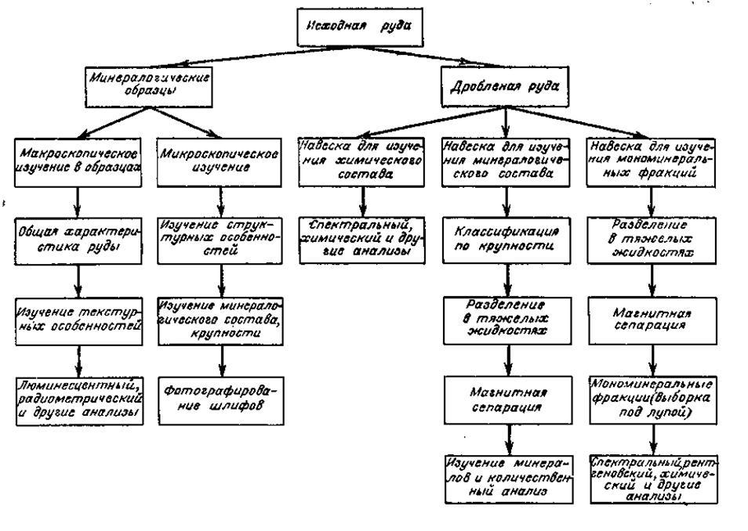
Рис. 1 Принципиальная схема изучения вещественного состава руд

При минералогическом исследовании технологических проб в зависимости от типа руды и детальности исследования изготовляют от 20 до 40 шлифов для исследования в проходящем свете и от 30 до 50 для исследования в отраженном свете.
Под дробленой рудой (рис. 1) имеется в виду минералогическая или сокращенная технологическая (средняя) проба. Размер материала дробленой исходной пробы, поступающей на исследование, может быть разным.
Перед сокращением проба должна быть доведена измельчением до 1–2 мм в зависимости от величины ценных минералов в руде. Руды ниобия, тантала, бериллия, золота, олова обычно доизмельчаются до 1 мм в связи с тем, что минералы этих элементов находятся в главной своей массе в классе 1 мм, а руды свинца, цинка, алюминия, меди до 2 мм. Для руд остальных металлов, да и перечисленных выше элементов, в каждом отдельном случае предел доизмельчения устанавливается предварительным просмотром пробы минералогом. При этом необходимо помнить, что верхний предел измельчения для руд, подлежащих обогащению методом гравитации, должен быть несколько выше размеров включений ценных минералов, чтобы не переизмельчать их и более точно определить выходы классов.
Навеска для определения количественного минералогического состава при измельчении материала до 1 мм по опытным данным и по расчетам определяется приблизительно 50 г и при очень бедных рудах 100 г и даже больше. Для руд цветных металлов при измельчении до 2 мм навески также берут около 50 г. Навески для выделения мономинеральных фракций могут быть больше указанных величин, чтобы выделить достаточное количество каждого интересующего минерала для анализов (химический, спектральный, рентгеновский и т. д.).
Навеска для изучения химического состава руды истирается до 0,07 мм и методом вычерпывания из нее отбираются 10 г для химического анализа и 3–5 г для спектрального.
Навески для изучения минералогического состава и мономинеральных фракций сначала следует отмыть в воде, чтобы выделить шлам* и затем рассеять на классы (3–5 классов). Каждый класс разделяют на фракции по удельному весу и магнитным свойствам. Выбор тяжелой жидкости зависит от минералогического состава руды и от цели исследования. При разделении в тяжелой жидкости получаются две фракции: тяжелая и легкая. Разделение в тяжелой жидкости мелких классов (–0,25 мм и мельче) производится с центрифугированием. Иногда рекомендуется материал этих классов отмучивать и даже промывать в воде для того, чтобы освободиться от главной массы легких минералов. Далее фракции (иногда только тяжелая) делятся по магнитным свойствам с помощью постоянного магнита и электромагнита. Количество фракций зависит от минерального состава руды, но обычно бывает от 3' до 5. В некоторых случаях магнитная сепарация постоянным магнитом или электромагнитом может быть произведена до разделения в тяжелых жидкостях, если в руде много магнетита, ильменита, лимонита и других минералов, выход которых составляет значительную долю пробы.
Исходная навеска для количественного минералогического анализа и все выделенные из нее фракции взвешиваются с точностью до одной сотой грамма. Каждая фракция изучается под лупой, химическим и физическим анализами и производится подсчет минералов.
Выделенные фракции для изучения отдельных минералов также исследуют под лупой и выбирают минералы. Мономинеральные фракции всех основных минералов исследуются на содержание ценных элементов, а ценные минералы на полный химический состав спектральным или химическим анализом. По этим данным подсчитывается распределение ценного (или ценных) элемента по минералам. Например, зная содержание минералов в руде и содержание ценного элемента в минералах, можно подсчитать, как распределяется тот или другой элемент по минералам в относительных процентах. Изучение распределения ценного элемента по минералам дает возможность предсказать процент извлечения того или другого металла из руды.

8. Изучение продуктов обогащения руд

При обогащении получаются следующие продукты: концентраты, промежуточные продукты (промпродукты) и отвальные продукты (хвосты). Эти продукты изучаются в процессе проведения опытов по флотации, гравитации и других операций при разных режимных условиях и измельчениях руды. Контроль процессов обогащения осуществляется химическим (спектральным) и минералогическим анализами. Часто один метод пополняет другой, но нередко при обогащении руды минералогический анализ является основным методом контроля процессов, например, при обогащении руд, в которых ценный элемент входит в состав многих минералов (руды алюминия, титана, иногда олова и др.).
Как на промышленных обогатительных фабриках, так и лабораторных установках получаемые при обогащении руды концентраты еще не отвечают требованиям кондиции для металлургических заводов. Поэтому эти продукты подвергаются дальнейшей обработке и доводке на других аппаратах. При этом также получаются концентраты, промпродукты и хвосты, но более обогащенные ценными минералами, чем соответствующие продукты при первичном обогащении.
___________________
* Шлам исследуется отдельно под лупой и микроскопом в брикетных шлифах или химическим анализом. Содержание рудных и ценных минералов в шламе прибавляют к данным минералогического анализа обесшламленного материала.
Методы минералогического изучения продуктов как первичного обогащения руды, так и доводки концентратов в принципе не отличаются между собой. На рис. 2 схематично показано изучение продуктов флотации и гравитации.

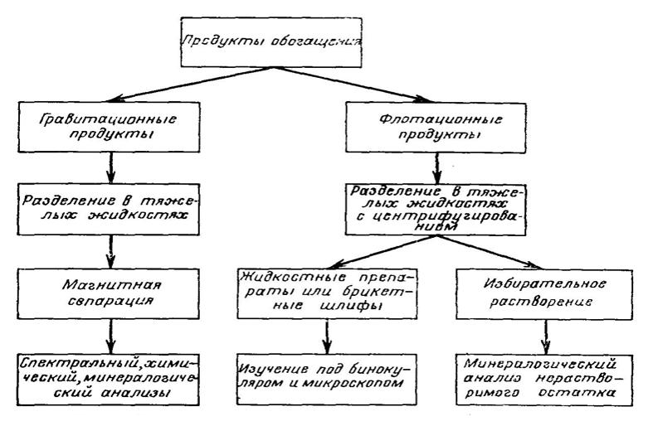
Рис.2. Схема минералогичского анализа продуктов обогащения

Доводка концентратов производится методами гравитационного и магнитного обогащения, а также флотацией и другими методами.
Продукты первичного обогащения руды методом гравитации (на сотрясательных столах, отсадочных машинах, винтовых сепараторах, шлюзах и т. д.) и доводки концентратов магнитным и электрическим обогащением изучают, предварительно разделив на фракции в тяжелых жидкостях, с помощью постоянного магнита и электромагнита, под лупой или микроскопом в брикетных шлифах. При диагностике минералов и их количественном подсчете применяются те же методы, которыми пользуются при изучении исходной руды.
Продукты флотационного обогащения изучают под бинокулярной лупой и микроскопом, а также методом избирательного растворения (в плавиковой, соляной и других кислотах). При изучении под бинокулярной лупой пробы предварительно разделяются на фракции по удельному весу в тяжелых жидкостях, а иногда и по магнитным свойствам. Флотационные продукты перед разделением в тяжелых жидкостях надо подвергнуть кипячению в содовом растворе для освобождения от пленок флотореагентов. Под микроскопом они просматриваются в жидкостных препаратах или в брикетных шлифах, изготовленных из отдельных фракций или из всей пробы. Избирательное растворение производится в тех случаях, когда в продуктах обогащения имеются растворимые соединения (гидроокислы железа, карбонаты, сульфиды, растворимые в плавиковой кислоте силикаты и т. д.).

9. Оформление материалов исследования

Полученные данные о макроскопической и микроскопической характеристике руды, физико-химических свойствах минералов, химическом и минеральном составе, распределении и формах нахождения ценных элементов в руде оформляются в виде отчета.
В отчете должны быть освещены следующие вопросы: 1) задачи исследования, материалы для исследования и краткие данные о предыдущих исследованиях вещественного состава руд данного месторождения; 2) краткая геолого-минералогическая характеристика месторождения; 3) методы отбора и обработки пробы; 4) количественный химический состав; 5) качественные и количественные данные о минеральном составе с макро- и микроописанием основных и ценных минералов; 6) распределение ценных элементов по минералам руды, по данным химического, спектрального и минералогического анализов; 7) краткое заключение; 8) список использованной литературы.

Глава III

АППАРАТУРА

Современные требования к минералогическим исследованиям со стороны производственных организаций, технологов-обогатителей и металлургов очень большие. Для полного решения задач, стоящих перед минералогическим изучением руд, используются самые разнообразные методы с применением различного современного оборудования. Не касаясь аппаратуры, используемой в химии, спектроскопии и рентгенометрии, остановимся на краткой характеристике и главном назначении основного оборудования, применяемого при изучении вещественного состава руд.
Поляризационный микроскоп (петрографический) предназначен для исследования нерудных минералов. Он приспособлен для работы в обычном и поляризованном свете при коноскопическом и ортоскопическом ходе лучей. Конструкция современного микроскопа рассчитана для исследования и рудных минералов в отраженном свете с поляризатором и без него. Для этого вместо объектива ввинчивается вертикальный иллюминатор. Такой микроскоп пригоден для фотографирования препарата с помощью насадной фотокамеры (МФН-1).
Промышленность СССР выпускает несколько моделей поляризационного микроскопа. Модель МИН-4 дает общее увеличение от 18,5 до 1350×. Модель МИН-5 более позднего выпуска, но дает общее увеличение от 18,5 до 600×. Обе модели МИН-4 и МИН-5 в конструктивном оформлении совершенно одинаковы. Эти микроскопы по конструкции и оптическим качествам не уступают лучшим зарубежным моделям.
В настоящее время в Советском Союзе освоено серийное производство поляризационных микроскопов МИН-8. Эта модель дает такое же увеличение, как и модель МИН-4, но имеет наклонную монокулярную насадку, благодаря чему предметный столик при работе расположен горизонтально. Кроме того, микроскоп совместно со специальным осветителем ОИ-12 может быть применен для исследования объектов в отраженном свете (в поляризованном и обыкновенном). Применяя микрофотонасадки типа МФН-7, можно фотографировать исследуемые объекты. Микроскоп позволяет вести работы со столиком Федорова и с устройством для наблюдения методом фазового контраста КФ-1 и КФ-3.
Поляризационный стереоскопический микроскоп МПС-1 предназначается для исследования петрографических шлифов нормального и увеличенного размера 60×90 мм, а также для изучения шлифов в отраженном свете. Исследование можно вести как в поляризованном, так и обыкновенном свете. Увеличение при визуальном наблюдении от 3,5 до 88×. Допускается фотографирование на микроскопе с применением микрофотонасадки МФН-5.
Микроскоп сравнения МС-51 снабжен двумя одинаковыми объективами для визуального наблюдения или фотографирования при отраженном свете. Микроскоп употребляется для диагностики редких рудных и нерудных минералов путем сравнения с эталонным образцом. Увеличение при наблюдении в проходящем свете от 36 до 1800×, в отраженном от 36 до 180×. Микроскоп снабжен микрофотонасадкой МФН-1 с фотографической камерой 6,5×9 см и осветителем типа ОИ-5М.
Увеличение при фотографировании в проходящем свете от 14 до 720× и при отраженном от 14 до 72×.
Минераграфический, или рудный микроскоп широко применяется при исследовании руд цветных и редких металлов. Как уже отмечалось, почти все модели современного поляризационного микроскопа могут быть приспособлены для работы в отраженном свете. Последней улучшенной моделью является МИН-9. Этот микроскоп дает увеличение от 33 до 1425×. Конструкция микроскопа обеспечивает возможность применения фотонасадки для фотографирования объектов. Микроскоп может быть приспособлен для наблюдения прозрачных объектов в поляризованном и обыкновенном свете при небольших увеличениях.
Металлографический вертикальный микроскоп, как и рудный, применяется при изучении руд цветных металлов. Имеются модели МИМ-5, МИМ-6 и МИМ-7. Микроскоп МИМ-7 является последней, наиболее совершенной конструкцией и позволяет работать в поляризованном отраженном свете при увеличениях от 60 до 1440× для визуального наблюдения и от 70 до 1350× для фотографирования. Кроме того, в этой модели предусмотрена регулировка освещения с помощью реостата, который прилагается к микроскопу. Микроскоп типа МИМ-8 является современной моделью большого горизонтального металлографического микроскопа с увеличением при визуальном наблюдении от 85 до 1300×; при фотографировании с помощью растяжения камеры можно достигнуть максимального увеличения 3000×.
Этот тип микроскопа предназначен для более детального изучения микроструктур руд и минералов. Микроскоп снабжен поляризатором для наблюдения в поляризованном свете и осветительным устройством, состоящим из лампочки накаливания (220 в) для визуального наблюдения и из дуговой лампы для фотографирования объектов.
Микроскоп инфракрасный МИК-1, является новым современным оборудованием для минералогических лабораторий. Исследование объекта производится в проходящих и отраженных ближних инфракрасных лучах (0,8–1,3 мк) с преобразованием невидимого инфракрасного изображения в видимое с помощью однокаскадного электронно-оптического преобразователя. Увеличение микроскопа в проходящих лучах от 64 до 460Х и в отраженных от 150 до 2500×. При помощи микрофотонасадки производится фотографирование объекта с увеличением в проходящих инфракрасных лучах от 17 до 384× и в отраженных инфракрасных от 36 до 1520×.
Бинокулярные лупы. Из отечественных моделей бинокулярных луп наиболее совершенными являются МБС-1 и МБС-2. Они являются моделями стереоскопического микроскопа, дающего прямое и объемное изображение рассматриваемого предмета в проходящем и в отраженном свете. Модель МБС-2 отличается от модели МБС-1 тем, что она при помощи особого штатива с осью может передвигаться не только в вертикальном, но и в горизонтальном направлении. В остальном между ними разницы нет. Модель МБС-1 более компактна и поэтому более удобна для работы. Общее увеличение как модели МБС-1, так и модели МБС-2 одинаковое – от 3,5 до 119×.
Бинокулярная лупа (или стереоскопический микроскоп) необходима при исследовании руд для изучения продуктов обогащения, дробленой руды и для выборки мономинеральных фракций. Благодаря стереоскопичности эти модели луп очень удобны для работы.
Люминесцентное устройство ОИ-17 представляет собой аппарат, который служит для возбуждения люминесценции объектов при работе на стереоскопическом микроскопе МБС-1*. К люминесцентному осветителю ОИ-18 прилагаются светофильтры из различных стекол (по составу) с разной толщиной. Одни светофильтры пропускают ультрафиолетовые лучи с длиной волны максимум 365 ммк и другие – синефиолетовые тучи с длиной волны максимум 400 ммк.
Катодолюминесцентная установка конструкции Механобра [150] состоит из люминескопа, сетевого трансформатора, высокочастотного трансформатора и конденсора (рис. 11). Объектами исследования в катодо-люминесцентной установке является материал величиной до 5–10 мм и порошковые пробы.
Электромагниты. Существуют электромагниты различных конструкций, которые питаются постоянным током от динамомашины и от сети переменного тока через выпрямитель. Низковольтные электромагниты могут работать от аккумуляторов. Для лабораторных работ лучшей конструкцией являются электромагниты низковольтные (12 или 24 в), которые могут работать от сети переменного тока через выпрямитель и трансформатор или от аккумуляторов.
Многополюсный постоянный магнит А. Я. Сочнева является очень удобным лабораторным прибором, служащим для выделения сильно- и среднемагнитных минералов. В минералогических лабораториях СССР наиболее распространены электромагниты системы Окунева, Бит-3 (ВСЕГЕИ) или в реконструированном виде СЭМ-1 для разделения тонких (пылеобразных) фракций в сухом виде и струе воды, а также системы Механобра, позволяющей вести сепарацию непрерывно. Во всех системах электромагнитов можно регулировать напряженность магнитного поля, изменяя силу тока в обмотке электромагнита.
Электродиализатор является необходимым прибором для исследовательских минералогических лабораторий. Основной частью электродиализатора является цилиндрическая камера из органического стекла, состоящая из трех отделений с полупроницаемыми перегородками из различных материалов (пергамент, целлофан, кожа и другие). За перегородками расположены платиновые электроды. Последние соединены с полюсами источника постоянного электрического тока. Источником тока для питания электродов могут служить как аккумуляторы, так и выпрямители, питающиеся от осветительной сети. Конструкция электродиализаторов, источники питания и другие вопросы подробно изложены в работе Е. В. Рожковой и М. Б. Серебряковой [131].
Малогабаритная обогатительная лаборатория (МОЛМ) состоит из комплекса аппаратов, предназначенных для подготовки проб и сепарации минералов при минералогических исследованиях, а также для изучения на обогатимость руд и шлихов в лабораторном масштабе. Лаборатория в настоящее время выпускается серийно заводом «Геолприбор» и состоит из четырех секций: 1) секция подготовки проб, состоящая из приборов для дробления, измельчения, рассева и сокращения; 2) секция из аппаратов для гравитационного, флотационного и жирового обогащения; 3) секция электрической и магнитной сепарации и 4) секция вспомогательного оборудования [84].
Термическая установка – для записи дифференциальных кривых, состоит из самопишущего аппарата (барабана с часовым механизмом), зеркальных гальванометров с термопарами и электрической печи. Новая установка, усовершенствованная В. В. Ивановой, Ф. Я. Биндуль [68], А. И. Цветковым [103] и др. (торзионные весы, термическая приставка к полярографу СГМ-8), включает дополнительные приборы для одновременного экспрессного микротермического анализа. Кроме дифференциальных кривых, еще можно одновременно записывать потери веса вещества и выделения газов.
Кроме описанного оборудования, в работе минералогических лабораторий также постоянно применяются обыкновенные электрические центрифуги с 3–9 тыс. об/мин, суперцентрифуги (18–20 тыс. об/мин), муфельные печи с открытой и закрытой спиралью (для обжига сульфидов), сушильный шкаф с автоматической регулировкой температуры, хромель-алюмелевая и платино-родиевая термопары, весы аналитические и технические I класса, наборы различных сит, делители секционные, осветители для микроскопов, ручная центрифуга, приборы для диэлектрической сепарации минералов и другие.
Следует отметить, что стандарта в комплектовании оборудования для минералогических лабораторий нет. Перечень необходимого оборудования зависит от характера работ (научно-исследовательского или производственного) и их направления (по цветным, редким и другим металлам).

Глава IV

МЕТОДЫ ИССЛЕДОВАНИЯ

Методы, применяемые при изучении вещественного состава руд цветных и редких металлов, многочисленны. Среди них различаются химические, физические, физико-химические, оптические и др. Выбор или применение метода или комбинации методов зависит главным образом от свойств руды и цели ее исследования.
Для решения сложных задач, выдвигаемых промышленностью перед минералогами, необходимы дальнейшее усовершенствование существующих методов применительно к особенностям минерального сырья и разработка новых методов и новой аппаратуры на базе современных достижений смежных с минералогией областей наук: физики, химии, физической химии, геохимии и т. д. В связи с успехами физики твердого тела за последнее десятилетие разработано и внедрено в практику работ по изучению руд много новых физических методов [49]. Эти методы значительно расширили и углубили знания о вещественном составе руд, о структуре минералов, о примесях в них и т. д.
В настоящей главе приводятся некоторые сведения об основных методах и возможности их применения при изучении вещественного состава.

1. Физические методы

Из физических методов широкое применение при изучении руд имеют спектральный и рентгеновский анализы. Другие физические методы используются ограниченно и главным образом при диагностике некоторых минералов.
Оптический спектральный анализ дает возможность быстро получить качественную и количественную характеристику (химического) элементарного состава исследуемой пробы – руды или минерала. В наиболее простой форме спектральный анализ позволяет обнаружить и ориентировочно оценить содержание в исследуемом материале 50–60 элементов. Исключение составляют благородные газы, галоиды, сера, кислород, азот, селен, обнаружение которых требует применения специальных источников возбуждения спектра. Чувствительность спектрального анализа для различных химических элементов различна – от десятых до десятитысячных долей процента – и зависит от характера спектра элементов и расположения в спектре наиболее чувствительных линий. Отличительной чертой оптического анализа является его высокая абсолютная чувствительность определения, позволяющая проводить анализы с очень небольшим количеством материала (порядка нескольких сотен и десятков миллиграммов). В настоящее время разработаны методики количественного спектрального анализа для большинства редких и цветных металлов. К числу их относятся: цветные – Си, Аl., Pb, Zn, Sn, Ti, Mo; редкие – Nb, Та, Zr, Li, Be; рассеянные – Rb, Cs, Ge, Ga, In, Cd, Tl, Sc и др. Методики количественного спектрального анализа характеризуются относительной (квадратичной) ошибкой определения в среднем от 8 до 15% в зависимости от концентраций исследуемого элемента [98].
Рентгеноспектральный анализ позволяет обнаружить почти все, за исключением первых пятнадцати элементов периодической системы Менделеева. Этим методом можно определять количественное содержание многих элементов (уран, торий, редкоземельные элементы, цирконий и др.). Но больше всего его применяют там, где нужно проанализировать химически сходные элементы: редкоземельные, а также Nb–Та; Zr–Hf. Иттриевая подгруппа редких земель в основном изучается рентгеноспектральным анализом. Для исследования этим методом требуется проба весом от 100 до 500 мг.
Недостатком рентгеноспектрального метода является невысокая чувствительность (0,05–0,1%). Поэтому при малых содержаниях исследуемых элементов в пробах применяется предварительное обогащение физическими и химическими способами, что повышает чувствительность метода.
Рентгеноструктурный анализ широко используется в минералогии и вообще при изучении минерального сырья. Этот метод имеет часто решающее значение при диагностике минералов, когда по внешним признакам и оптическим свойствам нельзя однозначно решить вопрос о принадлежности исследуемого объекта к какому-нибудь минеральному виду или в случае отсутствия достаточного количества материала для химико-аналитических и минералогических исследований. Рентгеноструктурный анализ также широко используется как фазовый минералогический анализ [71].
В зависимости от задач исследования производится полное рентгеноструктурное исследование или съемка одной порошкограммы. Для полного исследования, когда требуется установить сингонию, размеры элементарной ячейки, вид симметрии (пространственную группу) и уточнить химическую формулу, применяются только монокристаллы (редко обломки кристаллов).
Съемка порошковой рентгенограммы осуществляется методом порошков Дебая-Шеррера-Хелла на поликристаллических пробах в истертом виде объемом 5–20 мм³ или 10–50 мг. Этим методом определяют величины межплоскостных расстояний (d/n) и интенсивности отражения различными плоскостями в кристалле (I_{отн.}) и сравнивают с рентгенометрическими константами эталонов, приводимыми в специальных справочниках [76, 107, 141].
Электронная микроскопия за последнее время получила широкое применение в практике работы научно-исследовательских институтов. Основным преимуществом электронно-микроскопического метода изучения минерального сырья является возможность получения большого увеличения – до 150 тыс. раз и больше при максимальной разрешающей силе в 10 Å [55].
Электронная микроскопия пользуется прямым и косвенным методами. Первым исследуются тонкодисперсные глинистые охристые минералы, вторым – металлы, кристаллические плотные минералы – сульфиды, окислы и т. д. [56, 67].
Радиометрический анализ исходных проб, отдельных минералов, различных минеральных фракций и продуктов технологического изучения производится при исследовании руд, содержащих радиоактивные элементы, или с целью проверки на содержание в исследуемых пробах и минералах урана и тория. Для обнаружения радиоактивных элементов применяются следующие методы: радиография, метод отпечатка, альфа-, бета- и гамма-методы и др. [38, 147].
Люминесцентный анализ подразделяется на люминесценцию в ультрафиолетовых лучах, люминесценцию в катодных и рентгеновских лучах и термолюминесценцию [99].
Ультрафиолетовая люминесценция применяется для обнаружения и изучения урансодержащих минералов и делится в свою очередь на фотолюминесценцию и перловый анализ.
Фотолюминесценция (или люминесценция) основана на способности соединений шестивалентного урана светиться в ультрафиолетовых лучах. Этот метод особенно ценен для обнаружения и диагностики некоторых вторичных урановых минералов (фосфатов, карбонатов, сульфатов и др.). Не наблюдается люминесценция, если минералы содержат медь, железо, марганец, свинец и висмут. Также гасят люминесценцию из анионного комплекса кремний и ванадий, поэтому силикаты и ванадаты урана не люминесцируют или люминесцируют слабо [147].
По данным Р. В. Гецевой и К. Т. Савельевой [38], при использовании фотолюминесцентных свойств урансодержащих минералов нужно иметь в виду следующее: 1) желто-зеленое свечение отенитового типа дает не содержащий уран минерал виллемит; 2) тончайшие пленки люминесцирующих минералов на других нелюминесцирующих минералах могут вызвать свечение; 3) гидроокислы железа маскируют люминесценцию минералов.
Катодолюминесцентный анализ в отличие от ультрафиолетовой и рентгеновской люминесценции производится в вакууме и при этом на испытуемый материал (пробу) направляется пучок катодных лучей или поток свободных электронов. Практическое применение в изучении минерального сырья нашли катодные трубки с холодным катодом, требующие разрежения вакуума порядка 0,01–0,001 мм рт. ст. Описание конструкции прибора и процесса катодолюминесцентного анализа приводится в работах Г. П. Барсанова и В. А. Шевелевой [6], Г. Ф. Комовского и О. Н. Ложниковой [78], П. П. Соловьева [150] и др.
В катодолюминесценции просвечивается значительно большее число минералов, чем в фотолюминесценции. Недостатком метода катодолюминесценции является необходимость создания высокого вакуума. Список люминесцирующих в ультрафиолетовых лучах и катодолюминесцирующих минералов приведен в приложениях 4 и 5.
Термолюминесценция наблюдается у немногих минералов. Сущность метода заключается в том, что при нагревании происходит свечение минералов, например, светятся все разновидности флюорита. Если флюорит (безразлично в порошке или в кусочках) подогреть, то появляется ярко-голубое свечение, которое при дальнейшем нагревании сразу исчезает и больше не появляется, но после охлаждения и последующего нагревания флюорита его опять можно наблюдать.
Другие методы свечения (флюоресценция, фосфоресценция, рентгенолюминесценция) применяются в специальных работах и поэтому здесь не рассматриваются.
В настоящее время используются некоторые новые физические методы исследования минерального сырья. Широко внедрить их в практику работы минералогических лабораторий не позволяет отсутствие необходимых приборов и оборудования. Несмотря на это, здесь приводятся наиболее перспективные новые методы, которые в ближайшем будущем найдут применение при исследовании руд.
Инфракрасная спектрометрия основана на изучении спектров поглощения инфракрасных лучей света минералами-веществами, помещенными на пути их прохождения. В зависимости от внутреннего строения вещества или минерала поглощение инфракрасного излучения различно. С помощью спектров поглощения инфракрасных лучей можно диагностировать некоторые минералы (карбонаты, сульфаты, сульфиды, силикаты), так как каждый минерал обладает в инфракрасной области своим, характерным для него спектром поглощения. Можно определить положение в структуре минерала гидроксильных групп [ОН]¹⁻, а также типа воды (кристаллизационная или конституционная) и положение отдельных групп [СO₃]^{2–}, [SO₄]^{2–} и т. д. [138, 79].
Наша промышленность выпускает инфракрасные спектрометры двух типов: однолучевые и двулучевые. Спектрометры снабжены аппаратурой для автоматической записи спектров поглощения. Источником инфракрасного излучения обычно служат карборундовые столбики или столбики из окислов редких земель.
Резонансное поглощение электромагнитных колебаний наблюдается специальным прибором-радиоспектроскопом в диапазоне длин волн от 0,6 мм до 100 м. Оно открывает перед минералогами широкие перспективы в изучении распределения примесей в решетках, дает возможность обнаруживать свободные радикалы и дефекты в кристаллических решетках минералов и характер химических связей в них. Наблюдение резонансного поглощения позволяет однозначно разрешать вопросы о форме вхождения примесей в кристаллические решетки минералов, о природе окрасок некоторых природных минералов, о физическом состоянии воды в глинах, цеолитах и др., а также о положении ионов Аl и Si в полевых шпатах, А1 и Na в альбите и т. д. [2, 49].
Существует много радиоспектроскопических методов исследований природных минералов, основанных на изучении энергетических уровней ионов в кристаллической решетке, но предпочтение отдается электронному парамагнитному резонансу.
Рентгеновский фазовый анализ стали широко применять при изучении вещественного состава руд, в частности бокситов, различных шламовых фракций, получаемых при обработке руд, глинистых минералов и др. Однако область применения рентгеновского фазового анализа ограничена в связи с небольшой чувствительностью метода. Так, в зависимости от количества компонентов в смеси и их природных свойств, чувствительность рентгеновского фазового анализа находится в пределах 5–10%.
Существует еще ряд других новых физических методов, которые находятся в стадии освоения или внедрения в практику работ минералогических лабораторий. К ним относятся методы изучения диэлектрической проницаемости, электростатической сепарации, термоэлектрического эффекта и др. [82, 133, 136].

2. Химические методы

Химические методы анализа довольно широко применяются при изучении вещественного состава руд. Этими методами в большинстве случаев производится количественный силикатный анализ и количественное определение полиметаллов, редких и рассеянных элементов [4, 77].
Микрохимические реакции применяются при изучении растворимых минералов урана, марганца и некоторых других элементов. Обычный химический метод анализа заменяется микрохимическим, когда имеется недостаточное количество исследуемого материала.
Количественный химический анализ необходим для определения основных породообразующих окислов и химического состава минерала. Кроме того, некоторые редкие элементы – рений, селен, теллур, кобальт и другие более надежно определять химическим анализом. Недостатками метода являются длительность анализа, продолжающаяся обычно несколько дней, и необходимость иметь не менее 1–5 г материала, а иногда и больше.
В настоящее время в аналитической химии широко применяется количественный микрохимический метод, требующий для анализа навеску в сотые и десятые доли грамма (около 30 мг и больше), но дающий результат с точностью не меньшей, чем обычный количественный анализ.
Рациональный химический анализ, который часто называют фазовым, применяется при исследовании бокситов и окисленных руд меди, свинца, цинка, молибдена и др. Метод основан на различном отношении минералов к действию растворителей. Сущность метода заключается в переводе растворимого соединения в раствор и определении в нем составляющих компонентов [161, 162, 166]. Подробному методическому изложению рационального анализа руд посвящены книги В. В. Доливо-Добровольского и Ю. В. Клименко [59] и др.

3. Физико-химические методы

В настоящее время к числу наиболее важных физико-химических методов исследования минерального сырья относятся полярографический, термический анализы и электродиализ. Более широко применяются первые два метода.
Полярографический анализ основан на принципе точного измерения поляризации капающего ртутного катода. Для этого испытуемое вещество переводят в раствор и в него погружают ртутный катод. Как только потенциал достигает определенной величины, происходит восстановление элемента до металла, который образует со ртутью амальгаму. Благодаря возрастанию силы тока происходит отклонение зеркала гальванометра. При этом луч света гальванометра, попадая на щель фотокамеры, записывает на фотографической бумаге кривую изменения силы тока. Особенностью полярографического метода является возможность открытия и определения очень малых количеств элементов. Чувствительность метода 10^{–8}–10^{–9} г в 1 см³, что соответствует примерно 10^{–4} или 10^{–5}% в исходном веществе. Полярографическим методом определяют только медь, цинк, уран, кадмий, молибден, вольфрам, титан, ванадий, индий, галлий, таллий, рений.
Термический анализ применяется для исследования многих минералов, но особенно скрытокристаллических и тонкодисперсных образований (бокситов, глин, гидроокислов), минералов зон окисления, карбонатов, водных окислов и других. Анализ заключается в получении кривых нагревания, по которым определяют, какие физические и химические преобразования происходят в веществе при постепенном повышении температуры: выделение гигроскопической и кристаллизационной воды, окисление, восстановление, переход в новую полиморфную модификацию и др. (см. прилож. 6). Метод особенно ценен для изучения минералов, содержащих воду, углекислоту, гидроокислы, а также для исследования температурных превращений минералов при переходе из одной модификации в другую [8].
В. П. Иванова, Ф. Я. Биндуль [68] и И. А. Цветков [177] усовершенствовали приборы, с помощью которых синхронно записываются кривые: дифференциальная, температурная, дифференциально-термогравиметрическая и потери веса испытуемого вещества. Этот метод, кроме того, является экспрессным и требует очень мало материала пробы (20–80 мг) для анализа. В настоящее время изучены дифференциальные кривые нагревания более чем для 500 минералов [69, 70].
Электродиализ теперь широко используется при исследовании минералов, руд и горных пород для решения прикладных и научно-исследовательских задач. С помощью электродиализа удается разрешить следующие вопросы: 1) изучение степени подвижности редких и цветных металлов, присутствующих в малых количествах в рудах и горных породах; 2) определение форм связи элементов с компонентами руд и горных пород (сорбционная, изоморфное замещение и т. д.); 3) определение относительной растворимости труднорастворимых минералов (в малых навесках); 4) изучение миграции элементов, входящих в состав породообразующих минералов.
Исследуемая руда или горная порода в виде водной суспензии помещается в среднюю камеру трехкамерного электродиализатора, а крайние или боковые камеры заполняются проточной дистиллированной водой. В этих камерах вблизи полупроницаемых мембран вмонтированы платиновые сетчатые электроды, на которые подается постоянный электрический ток высокого напряжения (600 в и выше). Водная суспензия в средней камере постоянно перемешивается механической мешалкой. Опыты производят в нейтральных, слабокислых и слабощелочных средах. В процессе электродиализа руд и горных пород все сорбированные катионы элементов переходят в катодную камеру без разрушения минералов их носителей, а элементы, входящие в решетку минерала, – по мере разрушения последнего. Изучение подвижности элементов и относительной растворимости минералов производится без изменения описанного условия опыта.
Метод электродиализа, аппаратура и условия проведения опытов в зависимости от поставленной задачи подробно описаны в работах Е. В. Рожковой и М. Б. Серебряковой [131].

4. Оптические методы

Из оптических методов наибольшее значение имеют минераграфический и петрографический. Довольно часто применяют при диагностике минералов иммерсионный и реже другие методы.
Минераграфический метод изучения руд цветных и редких металлов находит все возрастающее применение в прикладной минералогии. Он особенно необходим при исследовании вещественного состава сульфидных руд цветных и редких металлов для обогащения гравитационным или флотационным методом, когда требуется выяснить свойства минералов, не доступные визуальному наблюдению или другим методам. Изучение характера и размеров вкраплений рудных минералов нагляднее и практичнее производить микроскопическим методом в полированных шлифах. При исследовании вещественного состава неокисленных сульфидных руд минераграфический метод является основным [22, 28, 34].
Петрографический метод, являясь классическим по изучению горных пород и породообразующих минералов, так же необходим при исследовании руд, как минераграфический. При помощи петрографического микроскопа в некоторых рудах редких металлов (литий, бериллий, редкие земли и др.) изучаются не только породообразующие, но и рудные минералы [25, 153, 178].
Иммерсионным методом с достаточной точностью (±0,001–0,002) определяются показатели преломления многих вторичных минералов (слюдоподобные, землистые, порошковатые и др.), из которых приготовление обычных прозрачных шлифов часто практически невозможно. Кроме того, как указывают Р. В. Гецева и К. Т. Савельева [38], во время проваривания и при шлифовании минералов перечисленных групп происходит изменение в составе вещества (потеря воды) и изменение их оптических свойств.
При изучении в рудах берилла, сподумена, силлиманита и других минералов качественный и количественный анализ можно производить иммерсионным методом. Применение его особенно удобно при исследовании продуктов обогащения руд берилла, где вместе с бериллом присутствуют кварц и полевые шпаты, трудно отличимые от первого.
Инфракрасная микроскопия применяется для исследования некоторых сульфидов, сульфосолей, простых и сложных окислов в ближнем инфракрасном свете. Принцип работы инфракрасной микроскопии заключается в том, что шлиф из изучаемого минерала толщиной 0,01–0,03 мм, не покрытый покровным стеклом, помещается на столик микроскопа и освещается с помощью мощного источника ближнего инфракрасного излучения (8000–12 000 Å). При этом невидимое изображение, получающееся на фотокатоде преобразователя, трансформируется в видимое изображение на флюоресцирующем экране-аноде [79, 140, 149].
Для работы в ближнем инфракрасном свете окуляр микроскопа или гониометра заменяется фотоэлементом, чувствительным к инфракрасному излучению, и производятся измерения: двупреломления, угла оптических осей, угла погасания, оптического знака и показателя преломления (гониометром). Измерение с помощью столика Федорова также легко осуществляется на непрозрачных минералах в ближнем инфракрасном свете [160].
Кроме упомянутых приборов для изучения рудных минералов, разработано и частично внедрено (главным образом сотрудниками ВИМСа) много новых методов исследования минерального сырья на основе оптических свойств минералов. К этим методам относятся измерения твердости и отражательной способности минералов с помощью специальной установки ПМТК-1 [124], фокальное экранирование для измерения показателей преломления минералов [179], спектральная проекционная насадка и контрастно-фазовое устройство для повышения контрастности изображения [132].

5. Методы концентрации и выделения минеральных фракций

При исследовании вещественного состава руд цветных и особенно редких металлов значительный объем работы составляет выделение из руды различных фракций, представляющих собой либо мономинеральные, либо полиминеральные концентраты. Несмотря на это, техника и методика выделения, в особенности мономинеральных фракций, еще во многих случаях несовершенна.
Здесь мы кратко рассмотрим наиболее часто применяющиеся методы концентрации и выделения минеральных фракций.
Выбор метода зависит главным образом от характера исследуемой руды (минералогического состава, размеров отдельных минералов, магнитных свойств, удельного веса минералов и т. д.), а также от поставленных перед исследователями целей. При этом следует помнить, что в природе не встречаются руды совершенно идентичные по физическим и химическим свойствам. Поэтому каждому исследователю надо подходить индивидуально к изучаемым пробам. Рекомендованные методы разделения для одной пробы могут оказаться непригодными для другой, хотя минералогический состав их одинаков.
Для разделения многокомпонентных руд на отдельные фракции пробу или образец измельчают до такой степени, чтобы полностью освободить от сростков минералы, подлежащие выделению, или чтобы основная масса этих минералов не имела сростков и включений других минералов.
Разделение минералов под бинокулярной лупой основано на различии их цвета, блеска и других свойств. В настоящее время этот метод широко применяется для выделения в мономинеральные фракции почти всех сульфидов, многих окислов, силикатов и др., при изучении полного химического состава минералов, рассеянных элементов в минералах, количественного минералогического состава сульфидных и некоторых несульфидных руд. Выборка под бинокуляром обычно производится после предварительной обработки (обогащения) пробы на вибрационных столах, в тяжелых жидкостях, с помощью постоянного магнита, электромагнита и в слабых растворах кислот. Метод мало производителен, и его применение возможно при величине материала не менее 0,5–0,25 мм. При более мелких размерах зерен (до 0,15 мм) метод неэффективен.
При отборе или выделении минералов тонкой фракции (менее 0,5 до +0,15 мм) под лупой очень удобно пользоваться прибором М. Юсковяковой, несколько измененным Б. С. Най [110]. Прибор очень прост по конструкции и обращению, доступен для изготовления самим минералогом.
Разделение постоянным магнитом и электромагнитом осуществимо для минералов, обладающих магнитными свойствами. Постоянным магнитом практически выделяются магнетит и пирротин. Количество минералов, выделяемых с помощью электромагнита, довольно значительно. В эту группу попадают как рудные, так и нерудные минералы. Магнитные свойства минералов колеблются в довольно широких пределах в зависимости от примесей в них [27].
При разделении как постоянным магнитом, так и электромагнитом, редко удается получить чистые мономинеральные фракции. Это объясняется наличием тонких включений минералов друг в друге, изменениями поверхности минералов под влиянием внешних причин (окисление, растворение и т. д.), непостоянством химического состава минералов, изоморфным замещением одного элемента другим и т. д. Магнитная сепарация в основном является методом обогащения минералов. У некоторых минералов при прокаливании изменяются магнитные свойства, что позволяет в дальнейшем их разделять с помощью постоянных магнитов и электромагнитов.
Наиболее совершенное разделение постоянным магнитом и электромагнитом возможно для материала размером от 0,1–0,2 до 1 мм. На электромагнитном сепараторе СЭМ-1 возможно разделение более тонких фракций (до 0,03 мм) мокрым и сухим способом.
Разделение в тяжелых жидкостях основано на использовании различия удельных весов минералов. По этому принципу осуществляется разделение минералов в различных легкоплавких сплавах, в тяжелых суспензиях и, наконец, в диффундирующих средах. Однако в практике работ минералогических лабораторий применяются преимущественно тяжелые жидкости (см. прилож. 8).
Все легкоплавкие сплавы разлагают сульфиды и карбонаты, плохо растворяются в воде или совсем не растворяются, ядовиты (азотнокислая ртуть) или очень дороги. Тяжелые суспензии очень вязки и поэтому разделение в них минералов происходит несовершенно. Наконец, разделение в диффундирующих средах возможно при наличии центрифуги с электрическим обогревом. Кроме этого, сложен процесс отделения получившихся столбиков мономинеральных фракций, так как для этого требуется охладить пробирку с содержимым и разрезать ее на части.
Разделение в тяжелых жидкостях производится в стеклянных пробирках, стаканчиках и делительных воронках с центрифугированием и без него. Наиболее удобны и доступны для этой цели следующие реактивы: тяжелые жидкости Клеричи, Туле, йодистый метилен, бромоформ. Жидкости Клеричи и бромоформ не действуют на сульфиды, жидкость Туле и йодистый метилен слабо реагируют с сульфидами.
При разделении в тяжелых жидкостях двухкомпонентных смесей, если нет сростков, можно получить почти мономинеральные фракции.
За последнее время широко используются тяжелые жидкости М-44 и М-45. Тяжелая жидкость М-44 имеет удельный вес 2,9 и представляет собой водный раствор йодистого цинка и йодистого бария; тяжелая жидкость М-45 – водный раствор йодистого кадмия и йодистого бария удельным весом 3,0. Эти жидкости совершенно инертны к силикатам и окислам, но в отношении сульфидов мало испытаны. Токсичность их меньше, чем жидкостей Туле, бромоформа и др.
Имеются специальные руководства по разделению проб в тяжелых жидкостях [181].
Концентрация на сотрясательных столах и других приборах в водной среде применяется как предварительная операция, особенно при обработке проб с большим исходным весом, но с небольшим содержанием ценных минералов (руды тантала, ниобия, циркония и др.). При гравитационном обогащении основную роль играет удельный вес минерала (прилож. 9). Минералы с близкими удельными весами (при разнице 1–1,5) не разделяются на минеральные фракции. Размер материала разделяемой пробы должен быть не менее 0,1–0,2 мм и не крупнее 3–4 мм. Концентраты, получаемые на столах, обычно являются коллективными.
Флотация как метод обогащения и выделения сульфидов и некоторых несульфидных минералов (силлиманита, шеелита, рутила и т. д.) широко используется при минералогическом анализе. Методом флотации разделяются такие минералы, которые не поддаются этому другими способами, например, галенит и сфалерит, касситерит и шеелит и т. д. Флотацией не удается получать совершенно чистые мономинеральные фракции. Другим недостатком этого метода является необходимость мелкого измельчения материала (менее 0,1–0,2 мм).
Методы химического обогащения широко используются при изучении вещественного состава руд. Этими методами отдельные ценные минералы обогащаются до мономинеральных фракций. Они также необходимы для получения мономинеральных фракций в случае тонкой вкрапленности ценных минералов в руде или их взаимного прорастания.
Метод основан на избирательном растворении отдельных минералов (фаз) многокомпонентного вещества. Для этой цели пробу измельчают до максимальной степени освобождения от сростков и обрабатывают различными кислотами. Например, кальцит хорошо растворяется в 10%-ном растворе уксусной кислоты при нагревании, доломиты и магнезит – в 2–5%-ном растворе соляной кислоты при нагревании, все силикаты (кроме берилла, хризоберилла, топаза, силлиманита, дистена, турмалина, гранатов и некоторых других) растворяются в плавиковой кислоте в течение 12–16 ч без подогрева и от 2 до 4 ч с подогревом при температуре 60–70°С (на водяной бане).
Метод диэлектрической сепарации минералов на основе различия их диэлектрической проницаемости позволяет разделить минералы, диэлектрические постоянные которых различаются на 1,5–2 и больше. Так, например, разделяются такие пары минералов: рутил и циркон, берилл и кварц, доломит и апатит. Недостатком этого метода является ограниченность пределов величины разделяемых минералов – 100+10 мк. Кроме того, перед сепарацией должны быть удалены все минералы, хорошо проводящие электричество [132].
Г. А. Коц предложил методы сепарации минералов на основе обогащения на липких поверхностях в поле действия центробежных сил, пленочной и пенной флотации на малых навесках материала дробленой руды или шлихов (0,2–1 г). Сепарация минералов производится на специальных приборах – липкостном центробежном сепараторе и ручной пневматической флотомашине [83].
Кроме того, в качестве методов выделения минералов в последнее время применяются электростатическая и электрохимическая сепарации и др.

6. Методы подсчета количественного минералогического состава руд

Определение количественного минералогического состава руд (рудных и жильных минералов) чрезвычайно важно, так как при технологическом изучении большую роль играют физико-химические свойства минералов и их количественный состав. Поэтому одной из главных задач прикладной минералогии в области изучения руд является точное определение количественного минералогического состава руд.
Количественный минералогический анализ руд редких и цветных металлов производится различными методами: оптико-геометрическими (линейный, точечный и др.), комбинированным весовым и геометрическим, рационально-химическим. Кроме того, определение отдельных минералов может быть произведено и другими физическими и физико-химическими методами. Мы рассмотрим только некоторые из них, наиболее употребляемые в практике работ исследовательских и производственных лабораторий.
Выбор метода количественного минералогического анализа зависит от физико-химических свойств руд. На практике при минералогическом анализе для количественного определения жильных и рудных минералов часто приходится применять не один, а два и даже три-четыре метода.
Пробы руд свинца, цинка, меди, золота, молибдена и другие следует разделять на легкую и тяжелую фракции и анализировать каждую из них отдельно. Из тяжелой фракции изготовляются брикетные шлифы для изучения и количественного подсчета в отраженном свете. Количественное содержание минералов легкой фракции можно определить в иммерсионных препаратах с подсчетом на интеграционном столике или на пуш-интеграторе, а если позволяет минеральный состав этой фракции, то методами растворения (карбонаты, некоторые силикаты и т. д.). При анализе окисленных руд этих металлов применяются методы избирательного растворения.
Бокситы анализируются преимущественно методами избирательного растворения и фазового химического анализа с разделением в тяжелых жидкостях и по магнитным свойствам. В силлиманитовых и дистеновых рудах подсчет количественного содержания минералов производится несколькими методами: под бинокулярной лупой одним из оптико-геометрических методов и методом растворения в кислотах.
Пробы литийсодержащих руд (сподуменовые) для количественного минералогического подсчета разделяют на фракции по удельному весу и магнитным свойствам и подсчитывают содержание минералов под бинокулярной лупой и микроскопом одним из оптико-геометрических методов. В классе – 0,15 мм подсчет содержания сподумена производится в иммерсионных препаратах.
Руды бериллия, в которых ценными компонентами являются берилл и минералы тантала, ниобия, олова и др., разделяют на легкую и тяжелую фракции. Легкую фракцию растворяют в плавиковой кислоте, при этом силикаты растворяются, а берилл остается. Тяжелую фракцию пробы разделяют по магнитным свойствам, и подсчетом под лупой определяют содержание минералов.
Вольфрамовые и оловянные (несульфидные) руды разделяют в тяжелой жидкости. Тяжелая фракция с помощью постоянного магнита и электромагнита сепарируется на субфракции, а последние анализируются под бинокулярной лупой. Пробы руд титана разделяют на фракции по удельному весу и магнитным свойствам. В зависимости от минералогического состава руды и размеров зерен минералов (ильменита, титаномагнетита) эти фракции либо анализируют под бинокуляром, либо из них изготовляют прозрачные и полированные брикетные шлифы, которые исследуют под микроскопом одним из оптико-геометрических методов.
Пробы руд циркония и ниобия разделяют на фракции по удельному весу и магнитным свойствам и анализируют их обычно под бинокуляром визуальным методом. В некоторых случаях полученные фракции перед анализом обрабатывают кислотами.
Оптико-геометрические и геометрические методы подсчета минералов давно известны и широко применяются в петрографии. Для количественного анализа рудных минералов эти методы усовершенствованы А. А. Глаголевым, Я. Д. Готманом [43], Г. И. Петровым, Е. Г. Разумной [118] и др.
Широкое практическое применение имеют два метода: линейный и точечный. Методы окна, полей, стандартов и константного препарата, разработанные в Гиредмете Г. И. Петровым и Е. Г. Разумной, также дают хорошие результаты для некоторых руд.
Линейный метод. Сущность его состоит в том, что в сечении шлифа измеряют длину отрезков, приходящихся на каждый минерал в отдельности. Это делается несколько раз, сначала в одном положении салазок, потом в другом и т. д. Измерение можно производить линейным окуляр-микрометром, интеграционным столиком Шенда или ИСАи интеграционным микрометром
Сумма всех измеренных отрезков, приходящихся на каждый минерал, принимается пропорциональной площади этого минерала в шлифе и, следовательно, пропорциональной объему, т. е.
l = S = V,
где l – сумма отрезков, приходящихся на минерал;
S – площадь этого минерала в шлифе;
V – объем его.
Техника измерения под микроскопом при помощи интеграционного столика, окуляр-микрометра и других приборов подробно описана в специальных руководствах и учебной литературе по количественному минералогическому анализу [44, 85], а также в некоторой петрографической литературе, поэтому на ней мы не останавливаемся.
Приведем пример подсчета содержания минералов в средней пробе линейным методом.
Навеска руды, измельченной до минус 1 мм, весом 200 г.. рассевается на три класса, которые должны быть взвешены на технических весах *. Из каждого класса изготовляются брикетные полированные шлифы: 5 – из класса +0,5 мм, 3 – из класса +0,15 мм и 2 – из класса –0,15 мм. Всего 10 шлифов. В каждом шлифе производятся измерения окуляр-микрометром по трем параллельным направлениям (табл. 5).
Таблица 5
Результаты измерения минералов под микроскопом линейным методом

Классы, мм | Выход класса |  | Нерудные минералы |  | Галенит |  | Сфалерит |  | Итого
Классы, мм | г | % | число делений | отн.  % | число делений | отн.  % | число делений | отн.  %. | число делений | отн.  %
+0,5 | 60 | 30 | 74 | 59 | 35 | 28 | 16 | 13 | 125 | 100
+0,15 | 100 | 50 | 32 | 39 | 15 | 18 | 35 | 43 | 82 | 100
–0,15 | 40 | 20 | 42 | 59 | 17 | 24 | 12 | 17 | 71 | 100

Измерение под микроскопом удобнее производить в количествах делений окуляр-микрометра. Цена деления окуляр-микрометра не играет никакой роли, так как для всех минералов измерение производится с одним и тем же увеличением. Для каждого минерала в вертикальном столбце приводятся измеренные числа делений. Так, число «74» означает, что по классу +0,5 мм измерение в пяти шлифах по трем направлениям в каждом дало общее число делений общее число делений окуляр-микрометра 370. Разделив это число на
____________________
* В случае большого количества легких минералов их следует выделять в тяжелой жидкости
пять шлифов, получаем цифру 74. Точно так же подсчитываем и для галенита и сфалерита. Таким же путем получены цифры для классов +0,15 и –0,15 мм по всем минералам. Подсчитываем относительные проценты минералов по классам, принимаем линейные отрезки их за соответствующие объемы. Далее подсчет ведется следующим образом: для нерудных минералов класса +0,5 мм, умножив 59 на 30 и разделив на 100, получаем 17,7%; соответственно для класса +0,15 мм – 19,5% и для класса –0,15 мм – 11,8%. Суммируем содержание каждого минерала по всем трем классам и получаем:

Нерудных минералов.........17,7+19,5+11,7=49,0
Галенита....................................8,4+9,0+4,8=22,2
Сфалерита...............................3,9+21,5+3,4=28,8
Итого…………………………………100%

Полученную общую сумму для каждого минерала умножаем на его удельный вес, т.е. вводим поправку на удельный вес:

Нерудные минералы..........49,0×2,7=132, или 32%
Галенит................................22,2×7,5=166, или 40%
Сфалерит..............................28,8×4,0=115, или 28%
Итого………………….…………….413, или 100%

Следовательно, относительное содержание в средней пробе руды будет: нерудных минералов 32%, галенита 40% и сфалерита 28%. Цифры при окончательных подсчетах округлены до целых чисел.
Точечный метод является одним из классических методов для определения количественно-минералогического состава руд и горных пород. При точечном методе подсчета вместо делений берут количество точек, приходящихся на каждый минерал. Измерение точек этим методом производится квадратно-клетчатым окуляр-микрометром или пуш-интегратором А. А. Глаголева.
Сущность метода заключается в том, что в плоском сечении шлифа по определенной закономерности (в шахматном порядке, по прямым параллельным линиям и т. д.) определяют количество точек, приходящихся на каждый минерал в отдельности. Далее подсчет производится так же, как для линейного метода, т. е. количество точек, приходящихся на каждый минерал, принимаем за его объем (в относительных процентах) и вводим поправку на удельный вес минералов.
Погрешность измерения будет зависеть от содержания минерала в пробе и количества подсчитываемых точек и определяется согласно теории вероятности по формуле
δ = 0,67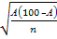,
где δ – вероятная погрешность;
А – процент содержания определяемого минерала;
n – число измеренных точек.
Комбинированный (весовой и геометрический) метод заключается в следующем: навеска руды или пробы после взвешивания разделяется на фракции по физическим свойствам (удельному весу и магнитным свойствам), затем каждая фракция взвешивается с точностью до одной десятой или до одной сотой грамма (в зависимости от веса фракций).
В силу целого ряда природных причин, свойственных каждому минералу (включения, изоморфные примеси, пленки на минералах, окисление, выщелачивание и т. д.), даже при особо тщательной работе минералы (рудные и нерудные) не выделяются в чисто мономинеральные фракции, но основная масса того или другого минерала концентрируется в одной, реже в двух и очень редко в трех фракциях.
В каждой из выделенных фракций определяют все или только те минералы, для которых требуется определить количественное содержание. Подсчет производится под бинокулярной лупой в объемных процентах с помощью окулярной сетки, окуляр-микрометра или просто подсчетом зерен. Затем объемные проценты минералов пересчитываются на весовые по следующей общеизвестной формуле:

x = 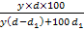,

где х – весовой процент определяемого минерала;
у – объемный процент определяемого минерала;
d – удельный вес определяемого минерала;
d₁ – средний удельный вес прочих минералов данной фракции (средневзвешенный,
т. е. с учетом их процентного содержания во фракции).
Весовые проценты переводятся в граммы. Если минерал встречается в двух или трех фракциях, то, суммировав общий вес определяемого минерала во всех фракциях, определяют процентное содержание в исходной навеске.
Количественный минералогический анализ может быть полный, т. е. определяются все минералы в пробе, или частичный, когда определяются только ценные или основные минералы. Часто тяжелая фракция от разделения в тяжелой жидкости анализируется количественно на все основные минералы, а в легкой фракции содержание отдельных минералов определяют суммарно.
Количественное определение карбонатов, гидроокислов железа, глинистых минералов и других производится избирательным растворением по разнице весов до и после растворения. В редких случаях пользуются данными химического анализа для количественного определения некоторых минералов.

Часть вторая

Глава V

РУДЫ СВИНЦА, ЦИНКА И МЕДИ

Все три металла в природе часто встречаются вместе и образуют руды комплексного типа, содержащие, кроме свинца, цинка, меди, нередко золото, серебро, кадмий, индий, селен, теллур и другие редкие элементы.
Минералогический состав полиметаллических руд по сложности превосходит любой другой тип руды. Природных минералов меди около 170, свинца 140 и цинка 60 [157]. Ниже приводится характеристика лишь наиболее важных минералов.
Галенит является основным свинцовым минералом, распространенным во всех ти-

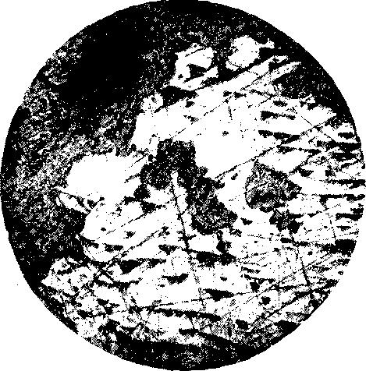

Рис.3. Замещение галенита (белое) церусситом (серое) по краям зерна.
Полированный шлиф × 80

пах полиметаллических руд. Встречается он в виде гнездообразных скоплений, мелкой рассеянной вкрапленности отдельных зерен или жилковатых образований. Наблюдается весьма тесная ассоциация галенита со сфалеритом и другими рудными и нерудными минералами. Галенит в зоне окисления замещается вторичными свинцовыми минералами (рис.3). Довольно часто наблюдается постепенное замещение галенита продуктами его окисления, при этом он совершенно теряет блеск, становится матовым, но следы спайности сохраняются. В других случаях галенит резко переходит в церуссит. Тогда в центре сохраняется полностью неизмененный галенит, а вокруг развивается в виде корочек церуссит.
Галенит всегда содержит серебро (в виде Ag₂S), которое, вероятно, входит в решетку минерала или образует твердый раствор. Содержание серебра часто достигает сотен граммов и реже килограммов на тонну галенита, поэтому оно является ценным спутником и подлежит попутной добыче. Иногда наблюдается образование вторичного аргентита в виде каемки вокруг зерен галенита (рис. 4). Нередко галенит содержит также золото, представляющее промышленный интерес.
Буланжерит часто присутствует в свинцовых рудах, но в небольшом количестве. При минералогическом анализе его можно спутать с галенитом (в полированных шлифах), но от последнего он отличается анизотропией, отсутствием треугольников выкрашивания, удлиненной формой кристаллов и зерен.
Церуссит и англези – основные свинцовые минералы в зоне окисления. Они наблюдаются в виде неправильных зерен, друз, агрегатов и натечных форм (рис. 5). Цвета их самые различные – от беловато-кремовых до серовато-бурых и почти черных. Встречаются зерна, загрязненные охристыми образованиями в виде гидроокислов железа и т. д. Для отдельных зерен церуссита характерна неравномерная окраска в разных его участках с резким переходом от кремовых до светло- и темно-серых тонов. Главнейшие диагностические признаки для церуссита и англезита – хрупкость, алмазный блеск, большой удельный вес (6,1–6,6), растворимость в едком калии, а также рентгенограмма и количественный химический состав.
Таблица 6.
Главнейшие минералы свинца
Минералы | Химическая формула | Содержание (теоретическое), % |  | Встречается в рудах | Примечание
Минералы | Химическая формула | Pb | FbO | Встречается в рудах | Примечание
Галенит……………..  Церуссит……………  Англезит……………  Буланжерит………...  Пироморфит.............  Плюмбоярозит……...  Миметезит………….  Ванадинит…………..  Вульфенит…………..  Ларсенит……………. | PbS  PbCO₃  PbSO₄  Pb₅Sb₄S₁₁  Pb₅[PO₄]₃Cl  PbFe₆[SO₄]₄[OH]₁₂  Pb₅[AsO₄]₃Cl  Pb₅[VO₄]₃Cl  PbMoO₄  (Pb, Zn)SiO₄ | 86,6  77,5  68,3  55,4  76,3  18,3  69,5  72,7  56,4  45,2 | –  83,5  73,6  —  82,0  19,1  74,9  78,3  60,7  52,3 | Первичных  Окисленных  »  Первичных  Окисленных  »  »  »  »  » | Основные  минералы  на свинец  Не основные  минералы на свинец  Встречаются  очень редко

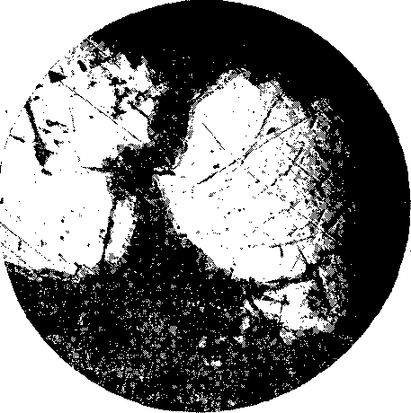

Рис. 4. Вторичный аргентит (серое) в виде каемки вокруг зерен галенита (белое).
Полированный шлиф. × 90

Плюмбоярозит в небольшом количестве часто встречается в окисленных рудах. Его трудно отличить от гидроокислов железа и других охристых соединений из-за одинаковых цветных оттенков. Развивается плюмбоярозит по церусситу и англезиту в виде корочек и сплошных масс, образуя чаще колломорфную и петельчатую структуру в тесной ассоциации с лимонитом. Для плюмбоярозита, как и для ярозита, характерны охристо-желтый цвет (охристый внешний вид), растворимость в слабой соляной кислоте. Минерал разлагается в содовом растворе, имеет небольшой удельный вес и др.
Пироморфит и миметезит – типичные минералы зоны окисления сульфидных свинцовых месторождений. Миметезит встречается значительно реже, чем пироморфит. Очевидно, в этих условиях пироморфит более устойчив. Он часто образует псевдоморфозы по церусситу и галениту. В окисленных рудах нередки столбчатые и натечные формы кристаллов пироморфита и миметезита (рис. 6).

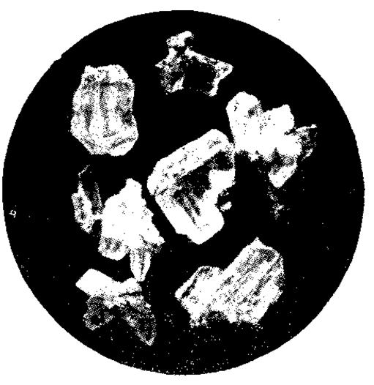

Рис.5.Церуссит
× 20

Другие минералы, приведенные в табл. 6, распространены лишь в некоторых свинцово-цинковых месторождениях и не имеют промышленного значения, т. е. они не определяют ценности месторождения.
Сульфиды свинца содержат рассеянные элементы – таллий, селен, теллур, реже индий и германий. Содержание таллия в них достигает сотен грамм на тонну минерала, селена – десятков и сотен грамм на тонну и остальных – меньше. По данным Н. Д. Синдеевой [142], наибольшие содержания селена обнаружены в галенитах уральских колчеданно-полиметаллических месторождений (0,02–0,038%) и теллура до 1,3% (?).
Сфалерит – главный цинксодержащий минерал. В руде он присутствует в виде зерен неправильной формы, тесно ассоциирует с галенитом, часто содержит эмульсионные включения халькопирита, пирротина, станнина и изоморфную примесь железа (до 14–15% в марматите). Поэтому цинка в сфалерите, особенно в темных его разновидностях, значительно меньше теоретического. В сфалерите почти всегда присутствуют индий и кадмий. Содержание индия достигает сотых долей процента, кадмия – десятых долей процента. Максимальное содержание кадмия в сфалеритах типично полиметаллических месторождений не превышает 0,36% [36].
Смитсонит встречается в виде мелких и реже крупных зерен в тесной ассоциации с церусситом, каламином, кальцитом и лимонитом. Виллемит встречается в виде рассеянной вкрапленности, зерна в основном имеют неправильные, изредка волокнистые формы. Каламин (галмей) наблюдается в виде прожилков, сплошных корочек, изредка выполняет пустотки, цвет белый, тесно ассоциирует с кальцитом, смитсонитом и церусситом. Гидроцинкит и монгеймит часто встречаются в небольших количествах.
Цинкит и силикаты свинца и цинка наблюдаются в окисленных свинцово-цинковых рудах в виде вкрапленных зерен, отдельных скоплений и сплошных корочек на галените. Цвет силикатов свинца и цинка серый, дымчатый и фиолетовый разных оттенков с характерным для них эмалевидным блеском и раковистым изломом.
В настоящее время цинк в основном получают из сфалерита и в очень небольших количествах из смитсонита. Другие цинксодержащие минералы, приведенные в табл. 7, почти не имеют промышленного значения.
Все медьсодержащие минералы, приведенные в табл. 8, широко распространены как в собственно медных, так и полиметаллических рудах. Теннантит, тетраэдрит и энаргит

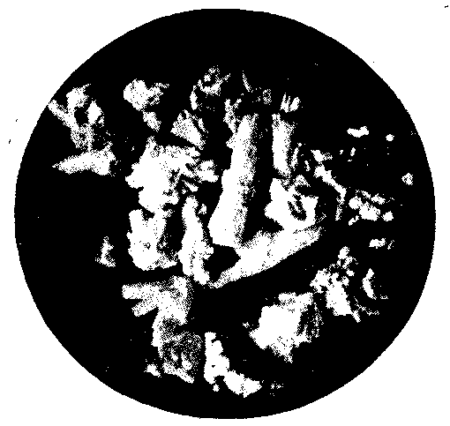

Рис. 6. Друзы и сростки пироморфита
с миметезитом.
× 20

Таблица 7
Главнейшие минералы цинка

Минералы | Химическая формула | Coдержание  (теоретическое), % |  | Встречается в рудах | Примечание
Минералы | Химическая формула | Zn | ZnO | Встречается в рудах | Примечание
Сфалерит (вюртцит)…….  Смитсонит……………….  Виллемит…………………  Каламин…………………..  Гидроцинкит……………..  Монгеймит………………. | ZnS  ZnCO₃,  ZnSiO₄  Zn₄[Si₂О₇][OH]₂×  ×H₂O  Zn₆[СО₃]₂[OH]₆  (Zn, Fe)CО₃ | 67,1  52,1  41,5  54,2  59,5  27,3 | –  64,8  51,6  67,5  74,1  40,4 | Первичных  Окисленных  »  »  »  » | Основные  минералы  на цинк  Встречаются часто  Встречаются  в небольших количествах

являются характерными минералами полиметаллических месторождений, где они несут основное оруденение меди. Халькопирит в полиметаллических рудах встречается часто, но в небольшом количестве. Борнит, халькозин и ковеллин распространены в зоне так называемого вторичного сульфидного обогащения (или цементации). Они часто служат основными признаками характера изменения состава руд. Остальные шесть минералов в табл. 8 исключительно широко распространены в окисленных медных и полиметаллических рудах. Окисленные минералы меди в промышленном отношении не уступают сульфидным, а в отдельных месторождениях определяют основную ценность медного оруденения.
Халькопирит обычно встречается в сплошных массах и в виде вкрапленных зерен неправильной формы. Он довольно часто окисляется, замещаясь вторичными сульфидами – ковеллином, халькозином и реже борнитом (рис. 7 и 8). Нередко халькопирит в последнюю стадию окисления переходит в лимонит и другие гидроокислы железа. Наблюдается тесная ассоциация халькопирита с пиритом, блеклыми рудами, сфалеритом, галенитом, а также с карбонатами меди и вторичными медными сульфидами. Нередки взаимные прорастания или структуры распада твердого раствора халькопирита с пирротином, сфалеритом станнином, борнитом, при этом халькопирит находится или в виде включений в сфалерите и пирротине, или в нем содержатся включения (микроскопические) станина и борнита. Халькопирит в одинаковой степени распространен в различных типах медных и полиметаллических месторождений.

Таблица 8
Главнейшие минералы меди

Минералы | Химическая  формула | Содержание  (теоретиче-  ское), % |  | Встречается  в рудах
Минералы | Химическая  формула | Си | CuO | Встречается  в рудах
Халькопирит....................... | CuFeS₂ | 34,6 | – | Первичных
Теннантит........................... | 3Cu₂S·As₂S₃ | 52,7 | – | »
Тетраэдрит.......................... | 3Cu₂S·Sb₂S₃ | 46,6 | – | »
Энаргит............................... | Cu₃AsS₄ | 48,3 | – | »
Борнит................................ | Cu₅FeS₄ | 63,0 | – | Характерны для зоны цементации
Халькозин........................... | Cu₂S | 79,8 | – | То же
Ковеллин............................. | CuS | 66,5 | – | »
Малахит.............................. | Cu₂[CО₃]·[OH]₂ | 57,4 | 71,9 | Окисленных
Азурит................................. | Cu₃[CО₃]₂[OH]₂ | 55,2 | 69,2 | »
Хризоколла.......................... | CuSiO₃·nH₂О | 36,0 | 45,2 | »
Куприт................................. | Cu₂О | 88,8 | – | Характерны для поверхностной зоны
Самородная медь………….. | Cu | 100,0 | – | То же
Тенорит............................... | CuO | 79,8 | – | »

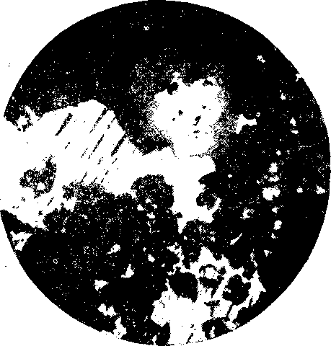

Рис. 7. Ковеллин (серое) в виде каемки замещает халькопирит (белое), который находится в ассоциации с галенитом (белое с треугольниками выкрашивания).
Полированный шлиф. × 70

В халькопиритах различного генезиса содержание рассеянных элементов колеблется в больших пределах. Отмечено, что максимальное содержание в них кадмия достигает 0,12%, индия 0,01 %, селена 0,1% и теллура 0,02% [36].
Теннантит, тетраэдрит и энергит распределены преимущественно в полиметаллических рудах. Встречаются в сплошных массах тонко- и среднезернистого строения. Тетраэдрит нередко образует правильные кристаллы (тетраэдры). Эти минералы между собой, а также с галенитом, сфалеритом, халькопиритом и другими образуют тесную ассоциацию. Все очень легко окисляются, образуя вторичные сульфиды и карбонаты меди, ассоциирующие с лимонитом. Промышленное значение их в полиметаллических и колчеданных рудах разное.

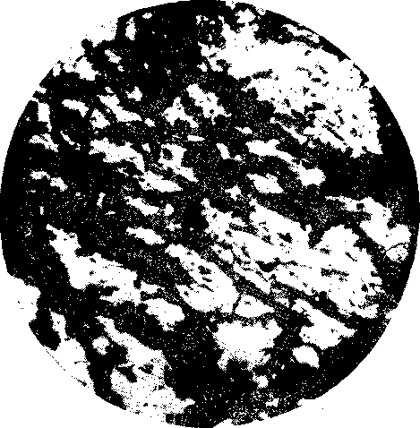

Рис.8. Замещение халькопирита (белое) халькозином (серое).
Полированный шлиф. × 70

Борнит, халькозин и ковеллин встречаются в зоне цементации или вторичного сульфидного обогащения, но они (особенно борнит) могут быть и первичными при гидротермальных процессах. Часто встречаются в виде пленок и корочек, реже в виде прожилков по первичным сульфидам. Тесно ассоциируют между собой и с пиритом, арсенопиритом, пирротином, сфалеритом, блеклыми рудами. Промышленное значение минералы имеют преимущественно в пластовых, медно-порфировых типах руд и в медистых песчаниках.
Малахит и азурит присутствуют в самой поверхностной зоне в виде землистых или натечных плотных масс. Редко они имеют промышленное значение, так как в большинстве случаев образуют небольшие скопления.
Хризоколла образуется примерно в тех же условиях, что малахит и азурит. В некоторых рудах окисленной зоны месторождений она может иметь практическое значение.
Куприт, тенорит и самородная медь встречаются часто во всех окисленных медьсодержащих рудах, но промышленное значение имеет только куприт.

2. Минералогические типы руд свинца и цинка

Свинцово-цинковые руды генетически связаны больше с породами средней кислотности, чем с кислыми и основными. В полиметаллических рудах, кроме свинца и цинка, часто присутствуют в качестве составной части многих минералов сурьма, мышьяк, медь, серебро и другие [157].
Ниже приводится краткая минералогическая характеристика наиболее важных типов полиметаллических руд [144].
Галенитовые и галенит-сфалеритовые руды. Месторождения и рудопроявления свинца и цинка локализуются в карбонатных, песчано-сланцевых породах и песчаниках. Большинство месторождений имеет сравнительно простой минералогический и вещественный состав руд. Первичные минералы представлены главным образом галенитом, сфалеритом и в меньших количествах пиритом, марказитом, кварцем, доломитом, баритом, кальцитом и анкеритом. Кроме того, в ничтожном количестве в рудах встречаются медные минералы (халькопирит, блеклые руды), арсенопирит и некоторые другие. Руды поверхностной зоны обычно интенсивно окисляются, иногда превращаясь в охристые разновидности. Из вторичных минералов следует отметить церуссит, смитсонит, каламин, англезит, гидроокислы железа и др. Для этих руд характерно отсутствие промышленного количества меди. Галенит и сфалерит в рудах представлены в виде мелких зерен, а также крупных кристаллов, вкраплений или прожилков. Полезными примесями, имеющими промышленное значение, являются серебро, редкие и рассеянные элементы.
Галенит-сфалерит-халькопиритовые руды. По химическому и минералогическому составу этот тип свинцово-цинковых руд более сложный. По минералогическому составу в нем можно выделить халькопирит-сфалерит-пиритовые, преимущественно сфалеритовые, сфалерит-пиритовые и галенит-сфалерит-халькопирит-пиритовые руды.
В халькопирит-сфалерит-пиритовых рудах кроме основных минералов изредка встречается и галенит. К второстепенным минералам относятся блеклые руды, арсенопирит, пирротин, марказит, энаргит и другие. В промышленных количествах содержатся золото, серебро и рассеянные элементы – селен, теллур, кадмий и др.
Кроме основных минералов в сфалеритовых и сфалерит-пиритовых рудах в незначительном количестве встречаются свинцовые и медные минералы. Они представлены галенитом и халькопиритом.
В состав галенит-сфалерит-халькопирит-пиритовых руд входят еще и блеклые руды. В зоне окисления наиболее распространены гидроокислы железа, сложные марганцовые соединения, карбонаты, сульфаты и окислы свинца, цинка и меди, золото, серебро.

3. Минералогические типы руд меди

Медные руды представлены более разнообразными типами, чем свинцово-цинковые. Ниже рассмотрим только некоторые их типы. Медно-порфировые и медно-никелевые руды, медистые сланцы и песчаники здесь не рассматриваются.
Кварцево-медные руды встречаются в виде жил и зон оруденения в эффузивных породах. Они небольшие по масштабам, содержат халькопирит, пирит, галенит, сфалерит, кварц. Технологические сорта: медные, цинково-медные.
Скарновые руды встречаются в виде неправильных залежей в известняках в контакте с изверженными породами. Характерными минералами этих руд являются халькопирит, магнетит, скарновые силикаты (гранаты, геденбергит, эпидот и др.). По содержанию ценных компонентов скарновые руды относятся к средним и реже к богатым. Основные технологические сорта: сплошные сульфидные руды с пирротином, пиритом, магнетитом и халькопиритом; вкрапленные руды с тем же комплексом рудных минералов; окисленные руды; смешанные руды с переменным отношением первичных и окисленных минералов.
Скарновые медные руды являются очень важным промышленным типом. Они содержат также свинец, реже цинк, еще реже молибден, иногда золото.
Медно-молибденовые руды генетически связаны с кислыми и средними изверженными породами. Рудные же тела встречаются в виде жил и прожилково-вкрапленных зон. Главными рудными минералами являются молибденит и халькопирит, в качестве примесей присутствуют сульфиды свинца, цинка, реже мышьяка и т. д. Жильный минерал – кварц. Основные ценные компоненты – молибден и медь. Крупные месторождения этого типа редки, но руды широко распространены. В большинстве случаев разрабатываются, как молибденовые с попутным извлечением меди.
Полиметаллические и медные руды обычно делятся по степени изменения на первичные, смешанные и окисленные. Такое деление сугубо ориентировочно, так как нет твердо установленных количественных данных. В первичных рудах могут встречаться отдельные минералы, подвергшиеся процессам окисления (например, наблюдаемые по трещинам спайности). В смешанных рудах значительная часть сульфидов подвержена изменениям: окислению, замещению вторичными сульфидами, карбонатами и сульфатами этих же металлов, а также лимонитизации и другим процессам. В окисленных рудах первичные: неизмененные сульфиды встречаются редко, преобладают минералы зоны окисления (вторичные), представленные карбонатами, сульфатами, арсенатами и другими комплексными солями тяжелых металлов.

4. Изучение вещественного состава руд

При минералогическом исследовании полиметаллических и медных руд возникает ряд специальных вопросов, связанных главным образом с экзогенными изменениями сульфидных минералов. При этих процессах внешний облик руды, ее минералогический состав, текстура и структура и целый ряд других свойств существенно меняются.
Отобранные штуфные образцы из пробы изучаются макроскопически. При этом отбираются характерные образцы для изготовления полированных и прозрачных шлифов из вмещающих пород и руд. Описывается внешний вид руды, изучаются макроскопически видимые минералы и их свойства. Наиболее характерные образцы породы могут быть выбраны для макрофотографии.
Примерная схема минералогического исследования полиметаллических и медных руд приведена на рис.9. Эта схема является принципиальной; из нее для упрощения исключены некоторые операции.
Проба дробленой руды, являющаяся средней по составу и содержанию всех ценных компонентов, исследуется минералогическим, химическим, спектральным и другими анализами.
Изучение вещественного состава пробы начинается с качественного определения всех присутствующих в руде элементов спектральным анализом. Это облегчает в значительной степени как минералогический, так и химический анализы. Количественным химическим анализом определяют содержание SiO₂, AI₂O₃, Fe₂O₃, FeO, CaO, MgO, Na₂O, К₂O, СO₂, SO₃ и S (общ.). Затем в полиметаллических рудах определяют Pb, Zn, Cu, Ag, As, Sn, Sb и медно-молибденовых – Mo, Cu, Pb и Zn. Пробирный анализ на золото производится во всех рудах.
В окисленных рудах производится химический рациональный анализ на церуссит, англезит, смитсонит, плюмбоярозит, иногда на миметезит, пироморфит, вульфенит, скородит и др.
Для количественного минералогического анализа проба предварительно доизмельчается и рассеивается на сите 1 или 2 мм. Измельчение необходимо вести с частым рассевом, чтобы не переизмельчать материал пробы. Выбор сита или степень измельчения зависит от размеров выделения ценных минералов. Из дробленой руды берут навеску I 20–50 г. Первая цифра соответствует измельчению руды минус 1 мм и вторая – минус 2 мм. Навески рассчитаны на промышленное содержание ценных металлов в руде, т. е. порядка 3–4% свинца и цинка в отдельности.
Из навески рассевом на сите удаляют класс – 0,1 мм или шламовую часть руды можно отмыть в воде. Затем из класса +0,1 мм выделяют постоянным магнитом магнетит (и пирротин) в отдельную фракцию. Немагнитную фракцию делят в тяжелых жидкостях на легкую и тяжелую (лучше в бромоформе или жидкости Клеричи, так как ртутные и йодистые соли действуют на сульфиды). В дальнейшем полученные фракции сепарируют на электромагните. Лимонит, гранат и их сростки с сульфидами выделяются в электромагнитную фракцию. В неэлектромагнитной фракции остаются сульфидные минералы. Минералы легкой фракции также сепарируют на электромагнитную и неэлектромагнитную. В электромагнитную фракцию выделяются пироксены, амфиболы, а в неэлектромагнитную – кварц, карбонаты и другие. Все полученные фракции взвешивают, изучают минералогический состав и производят количественный минералогический анализ.
Материал класса –0,1 мм изучают в брикетных шлифах – полированных и прозрачных или подвергают его количественному химическому анализу на свинец, цинк и медь и пересчитывают их на минералы, а нерудная часть материала распределяется соответственно выходам нерудных минералов класса + 0,1 мм.
Если руда имеет сложные структурные прорастания одних минералов с другими, то количественный минералогический анализ исходной пробы точнее будет произвести под микроскопом в брикетных шлифах (как прозрачных, так и полированных). Для этого из исходной пробы берут навеску II, которая предварительно расситовывается на классы в зависимости от характера материала, и изготовляют шлифы от каждого класса (см. главу IV). В некоторых случаях количественный минералогический анализ тяжелой фракции можно производить на пробе концентрата, полученного на сотрясательном столе, в отсадочной машине, на сепараторе и т. д., но это будет менее точно, так как часть сульфидов в сростках с нерудными минералами уносится в хвостовые продукты.
Из рудных концентратов выбирают минералы для дополнительного исследования количественного химического состава, состава примесей, содержания рассеянных элементов и т. д. Нерудные минералы выбирают из руды или из легких фракций после тяжелых жидкостей, и их анализируют на содержание ценных элементов (основных и, возможно, рассеянных).
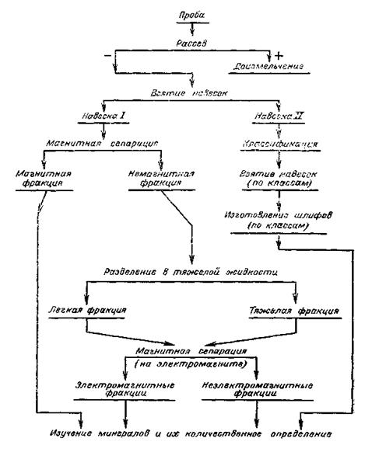
Рис.9. Схема минералогического анализа полиметаллических руд

Таким образом, содержание рудных минералов определяется под бинокуляром в различных фракциях, выделенных из дробленой руды, подсчетом под микроскопом в брикетных шлифах и химическим рациональным анализом (пересчетом). Эти три метода взаимно дополняют и контролируют друг друга. По результатам анализа для свинца, цинка и меди дается количественное распределение их по минералам в руде.
Рассеянные элементы определяются химическим и спектральным анализами. При этом надо обратить внимание на кадмий, индий, таллий, селен и теллур в сульфидах свинца и цинка, иттрий и сумму редких земель – в фосфатах и карбонатах. Все рассеянные элементы определяются в мономинеральных фракциях и продуктах обогащения.
Содержание золота и серебра определяется в отдельной навеске пробирным анализом. Количество золота в этих рудах не превышает нескольких грамм на тонну. Содержание серебра в полиметаллических рудах обычно достигает нескольких сотен грамм на тонну, редко килограммов на тонну.
Большинство трудно диагностируемых минералов подвергается рентгеноструктурному исследованию.
Изучение продуктов обогащения, в зависимости от требований, может быть качественным и количественным. Порядок их исследования тот же, что и для исходной дробленой руды. Продукты обогащения более крупных классов просматриваются под бинокуляром. Если же материал мелкий, то готовятся брикетные шлифы как прозрачные, так и полированные, которые изучаются под микроскопом. Дается характеристика продукта по минералогическому составу, их размерам, характеру сростков, поверхности зерен и др.

5. К методике минералогического изучения окисленных свинцово-цинковых руд

При обработке окисленных свинцово-цинковых руд встречается много трудностей, снижающих общий процент извлечения ценного элемента.
В настоящее время окисленные руды некоторых месторождений разрабатываются, хотя извлечение полезных компонентов не очень высокое. До сих пор нет установленных кондиций или условий по химическим и минералогическим данным для окисленных и смешанных руд. Основным критерием для выделения отдельных сортов руд по степени окисления является минералогический состав ценных компонентов. Так, на месторождении Джезказган окисленными являются руды, содержащие малахит, азурит, брошантит и куприт, а смешанными – руды, содержащие вторичные минералы меди – халькозин и борнит.
В Иргиредмете классификация руд по степени их окисленности основывалась на данных химического и минералогического анализов. Свинцово-цинковые руды, имеющие от 2 до 4% окисленного свинца от всего свинца в руде и около 1 % сульфатной серы от ее общего количества, относились к неокисленным. В табл. 9 приведен минералогический состав смешанной и окисленных свинцово-цинковых руд.

Таблица 9
Минералогический состав смешанных и окисленных руд

Сорт руды | Содержание минералов, %
 | Галенит | Англезит | Церуссит | Плюмбоярозит | Миметезит и бедантит
Смешанный  Окисленный  Окисленный  Окисленный | 2,7  –  0,1  0,4 | 0,5  0,4  1,6  – | 6,4  10,6  8,8  1,0 | 0,3  0,1  –  5,1 | –  –  9,0  2,0

Наиболее сложно в окисленных рудах дать качественное и тем более количественное определение вторичных минералов зоны окисления, обычно замаскированных или перемешанных с другими охристыми и пленочными образованиями. Поэтому на отдельных этапах приходится увеличивать количество различных анализов, из которых главное значение имеют избирательное растворение, иммерсионный, спектральный, термический и рентгеноструктурный анализы, а также изучение различных вторичных соединений свинца и цинка в проходящем, а в некоторых случаях в отраженном свете в брикетных шлифах.
Из окисленных руд при отборе материала для минералогического исследования должны быть взяты разные по цвету и внешним признакам пробы и образцы вмещающих пород. При этом важно в массе окисленного материала отыскать участки с реликтами сульфидов. Это облегчает расшифровку вторичных продуктов. Так, если в руде присутствует такой минерал как арсепопирит, то в окисленном продукте намного облегчается расшифровка зеленоватых вторичных охристых мышьяковых образований – скородита и различных форм миметезита. Галенит и сфалерит в зоне окисления превращаются в различные вторичные их продукты: сульфаты, карбонаты, окислы, силикаты и др. При отборе образцов для шлифов, прежде всего надо иметь в виду, что в основном вторичные свинцовые и цинковые минералы исследуются в прозрачных шлифах. Особенно полные результаты при определении минералов получаются при сочетании исследования их в прозрачных и полированных шлифах, иммерсионных жидкостях или сплавах с дополнительными к ним спектральным, а в некоторых случаях химическим, рентгеноструктурным и термическим анализами.
Необходимо более или менее детально исследовать различные глиноподобные (охристые) и кремнистые породы. При этом важно проверить спектральным анализом образец, из которого изготовляются шлифы, чтобы при микроскопическом исследовании не принять за нерудные вторичные свинцовые или цинковые минералы. Для сильно окисленных и трудно определяемых образцов руды необходимо применять избирательное растворение в сочетании с минералогическим анализом.
Примерная схема минералогического исследования окисленных свинцово-цинковых руд приведена на рис. 10. От исходной дробленой до –1 мм руды берут навеску 50 г и растворяют в 10% -ной уксусной кислоте при нагревании в течение 1–2 ч. В раствор переходят кальцит, карбонаты свинца и цинка. Последние два элемента определяют в растворе обычным химическим методом (осаждением) и пересчитывают на минералы – карбонаты этих металлов. Количество кальцита определяют по разности весов, т. е. исходный вес навески минус вес нерастворимого остатка и остатка карбонатов свинца и цинка. В растворе в небольшом количестве могут присутствовать железо, магний, кремний и др., которые не определяются. Нерастворимый остаток поступает на магнитную и электромагнитную сепарацию. В магнитную фракцию выделяют в основном магнетит, если он присутствует в пробе, в электромагнитные или средне- и слабомагнитные – гранат, гематит, лимонит, плюмбоярозит и гидроокислы железа, причем первые два минерала в основном выделяются в среднемагнитную фракцию и последние три – в слабомагнитную. Затем слабомагнитную фракцию растворяют в 20%-ной соляной кислоте при нагревании в течение 2–3 ч на водяной бане для освобождения свинца из плюмбоярозита и определения его (Рb) количества в растворе. Вместе с плюмбоярозитом растворяются и гидроокислы железа, которые определяются по разности весов, т. е. из веса слабомагнитной фракции следует отнять вес плюмбоярозита. В нерастворимом остатке может обнаружиться небольшое количество граната, гематита и др.
Немагнитную фракцию от электромагнита также растворяют в 20%-ной соляной кислоте. В раствор переходит сульфатный свинец, который определяется аналогично предыдущим растворам, а в нерастворимом остатке остаются первичные сульфиды (галенит, сфалерит и др.) и кварц. Нерастворимый остаток, если в нем много кварца и других легких минералов, предварительно взвешивают, затем в нем определяют минералы и подсчитывают их количество в брикетных шлифах. При растворении сульфиды частично разлагаются, становятся темными и поэтому их трудно различить под бинокуляром. Если в руде

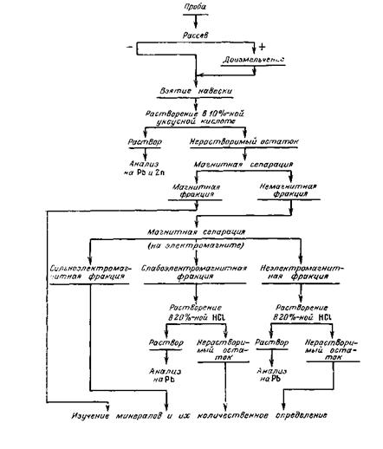
Рис. 10. Схема минералогического исследования окисленных свинцово-цинковых руд

наблюдается тесная ассоциация англезита, церуссита, кварца, кальцита и гидроокислов железа, их нужно исследовать и определять примерные количественные соотношения следующим образом: весь исходный материал пробы надо доизмельчить до максимального освобождения минералов от сростков. Затем на электромагните выделяют гидроокислы железа (лимонит, гидрогематит и др.). Оставшиеся в немагнитной фракции кварц,, кальцит, церуссит и англезит разделяют в жидкости Туле. Кварц и кальцит выделяются в легкую фракцию, а в тяжелой останутся церуссит и англезит, которые можно разделить растворением в 10%-ной уксусной кислоте. При этом церуссит, как карбонат, уйдет в раствор, а англезит останется в остатке. По разности весов подсчитывают количество каждого минерала в отдельности. Англезит можно растворить в 20%-ном NaOH или 25%-ном NaCl и подсчитать его количество по разности весов до и после растворения. В легкой фракции кальцит можно определить растворением в 10%-ной уксусной кислоте при подогреве.
Значительные затруднения при проведении количественного минералогического анализа встречаются при исследовании окисленных медных руд с преобладающим комплексом вторичных медных минералов в виде малахита и хризоколлы. Эти минералы, во-первых, очень трудно отличимы по признакам (цвету и блеску) и, во-вторых, очень тесно ассоциируются между собой. Нередки случаи, когда макроскопически минерал, кажущийся однородным, при более тщательном исследовании оказывается состоящим из тонкой смеси карбонатных соединений меди с силикатами меди. Эти минералы в основном различаются по удельному весу, растворимости в кислотах и показателям преломления (см. главу VI).
При разделении пробы в бромоформе зерна малахита идут в тяжелую фракцию, а зерна хризоколлы с удельным весом меньше 2,5 – в легкую. Затем проверяют тяжелую и легкую фракции на растворимость в соляной кислоте (при наблюдении под микроскопом). Малахит хорошо растворяется в соляной кислоте с шипением, а хризоколла разлагается медленно без выделения пузырьков газа.
Большое затруднение возникает при определении минералов, которые частично покрыты налетами вторичных соединений меди. В этих случаях могут быть некоторые погрешности в определении процентных содержаний медистых минералов. Вообще следует сказать, что количественный минералогический анализ окисленных руд свинца, цинка и меди очень затруднителен и поэтому данные его необходимо проверить химическим анализом, как указывалось в разделе о химических методах анализа.

Глава VI

МЕДИСТЫЕ ПЕСЧАНИКИ

1. Общая характеристика

Медистые песчаники являются одним из главных типов медных руд. В Советском Союзе наиболее крупные месторождения их находятся в Казахстане и Забайкалье.
Главной особенностью месторождений этого типа является приуроченность оруденения к осадочным породам. В мощных пачках переслаивающихся красных и серых песчаников, алевролитов, аргиллитов и карбонатных пород медное оруденение, как правило, локализуется преимущественно в песчаниках в виде прослоев различной мощности. Рудные тела чаще всего линзообразной и гнездообразной формы, а на крупных месторождениях имеют форму прослоев и пластовых залежей.

Таблица 10
Химический состав медистых песчаников (без меди)

Месторождение | Характеристика пробы | Содержание компонентов, %
Месторождение | Характеристика пробы | SiO₂ | Al₂O₃ | Fe₂O₃ | CaO | MgO | S | Pb | Zn
Джезказган | Серый среднезернистый песчаник с вкрапленностью халькопирита | 71,5 | 15,5 | 4,0 | 1,6 | 2,5 | 0,26 | 0,05 | 0,04
Джезказган | То же, с вкрапленностью халькопирита и борнита | 72,8 | 11,2 | 3,2 | 5,3 | 1,8 | 0,28 | 0,05 | 0,06
Джезказган | То же, с вкрапленностью халькопирита | 75,3 | 12,6 | 4,4 | 3,7 | 1,7 | 0,59 | 0,06 | 0,07
Удокан | Кварцитовидный песчаник с вкрапленностью борнита и халькозина | 64,5 | 11,4 | 6,3 | 2,2 | 1,0 | 0,7 | 0,04 | _
Удокан | То же, с вкрапленностью халькопирита | 67,8 | 10,6 | 3,6 | 4,8 | - | 1,5 | Сл. | -
Удокан | Сульфидная халькозин-борнитовая руда | 66,8 | 11,0 | 5,3 | 2,1 | 0,7 | 1,1 | Сл. | -
Удокан | Окисленная руда | 69,9 | 12,0 | 3,2 | 1,6 | 1,1 | 0,3 | Сл. | -
Примечание. По Джезказгану данные Л.Ф.Наркелюн [109]. По Удокану анализы выполнены в Иргиредмете.

Особенностью химического состава медистых песчаников являются низкие содержания серы и железа при высокой насыщенности медью. В табл. 10 приводится химический состав медистых песчаников двух крупнейших месторождений Союза.
В качестве попутных компонентов в медистых песчаниках различных месторождений присутствуют свинец, олово, кобальт, никель, титан. Из них практическую ценность могут иметь свинец и цинк, минералы, которых попутно извлекаются из руды при обогащении.
Медистые песчаники в большинстве случаев представляют собой плотные кварцитовидные и карбонатные породы с более или менее выраженной слоистостью. В состав их входят кварц, полевые шпаты, карбонаты и другие в различных количественных соотношениях по разным месторождениям. Из второстепенных минералов встречаются магнетит, ильменит, гематит, циркон, апатит, турмалин, сфен, эпидот, слюды. Зернистость пород неравномерная, размеры зерен от сотых долей миллиметров до 0,5 мм. Цемент песчаников – кварцевый, глинистый, слюдистый (серицитовый), в оруденелых участках – рудный.
Роль различных сульфидов в медной минерализации различна. В ряде месторождений (Джезказган, Успенское, Сев. Родезия) главными рудообразующими минералами являются халькопирит и борнит, в типично осадочных (Лена, Донбасс, Наукат и др.) основным является халькозин, в рудах Удокана преобладают борнит и халькозин, ассоциирующие с магнетитом, а халькопирит занимает второстепенное положение и сопровождается пиритом. Распространенность первичных рудных минералов в медистых песчаниках разных месторождений приводится в табл. 11, заимствованной в основе у Т. А. Сатпаевой [139] и дополненной данными Иргиредмета по Удоканскому месторождению [114].

Таблица11
Распространенность рудных минералов в медистых песчаниках различных месторождений

Минералы | Месторождения
Минералы | Удокан | Джезказган | Успенское | Мангышлакское | Минусинская группа | Северная Родезия
Халькопирит | × | + | + | × | × | +
Борнит | + | + | + | × | × | +
Халькозин | + | + | + | + | + | +
Ковеллин | Р | × | Р | × | Р | Р
Блеклая руда |  | × | × | ×
Галенит | М | × | Р | Р |  | ×
Сфалерит | М | × | М | М |  | Р
Молибденит | М
Пирит | × | × | × | Р | Р | Р
Марказит |  | × |  |  | ×
Магнетит | + | М
Гематит | × |  |  | × | × | Р
Условные обозначения:
+ - основные рудообразующие минералы
× - значительно распространенные на отдельных участках месторождений
Р – редкие минералы
М – имеющие значение минералогичесих находок

Халькопирит образует вкрапленность зерен неправильной формы, замещая цемент песчаников и частично породообразующие минералы. В халькопиритовых разновидностях медных руд наблюдаются гнездообразные и прожилковидные скопления его до сплошных полей. Наиболее тесно халькопирит ассоциируется с борнитом. Часто они образуют структуру распада твердого раствора (рис. 11).
Борнит – один из главных рудных минералов в медистых песчаниках. Формы его выделений аналогичны описанным для халькопирита. В процессах изменения борнит обычно замещается халькозином с образованием каемок и графических структур (рис. 12), нередко сам частично развивается за счет халькопирита. В этом случае вокруг агрегата борнита возникают каемки гидроокислов железа (рис. 13).
Халькозин в ряде месторождений является основным рудным минералом медистых песчаников. Обычно он представлен гипогенной и гипергенной разновидностями в ассоциации с борнитом: первая в структуре «взаимных границ», вторая – в структурах замещения. Формы его вкрапленности также обусловлены замещением цемента песчаников, но часто вместе с борнитом они образуют и сплошные поля сульфидов.
Ковеллин обычно развивается по халькозину в виде пластинок или пламевидных выделений.
Для всех сульфидов характерно, что в виде рассеянной вкрапленности зерна их могут иметь размеры в тысячные и сотые доли миллиметра.
В зоне окисления распространены малахит, азурит, хризоколла (рис. 25), на некоторых месторождениях – брошантит, атакамит. В окисленных рудах эти минералы находятся в тесной ассоциации друг с другом. Некоторые их свойства приведены в табл. 12. При больших содержаниях в руде эти минералы могут иметь промышленную ценность, особенно карбонаты меди и брошантит.
По степени окисления выделяются руды сульфидные, смешанные, окисленные. В первых до 10% окисленной меди от ее общего количества в руде, во вторых – от 10 до 70%, в третьих – свыше 70%.

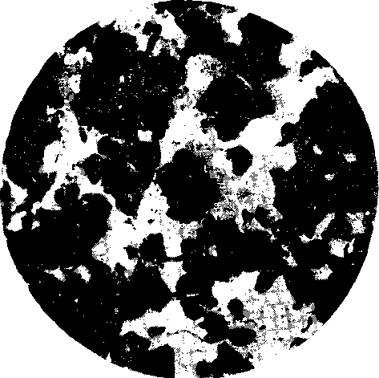

Рис.11. Замещение цемента песчаника рудными минералами. Структура взаимных границ халькопирита (белое) с борнитом (серое).
Темно-серое – нерудные минералы. Полированный шлиф. × 70

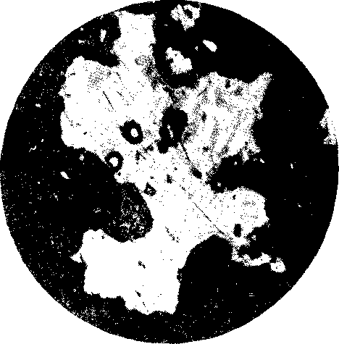

Рис. 12. Замещение борнита (серое) халькозином (светло-серое).
Белое – пластинки халькопирита. Полированный шлиф. × 100

Для медистых песчаников характерна вкрапленная текстура руды, обусловленная наличием более или менее рассеянной вкрапленности рудных минералов, замещающих цемент и зерна песчаников. В бедных рудах размер отдельных вкрапленников определяется сотыми и тысячными долями миллиметра. Богатые руды напоминают колчеданные, имеют массивную текстуру. Распространены полосчатые и слоистые текстуры, образованные чередованием безрудных прослоев с обогащенными рудными минералами. Структурные взаимоотношения рудных минералов в медистых песчаниках очень разнообразны.

Рис.13. Замещение халькопирита (белое) борнитом (светло-серое) с образованием периферической каемки гидроокислов железа (серое).
Полированный шлиф. × 200

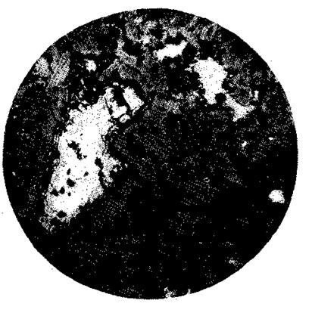

Рис.14.Сферолиты хризоколлы в малахите. Прозрачный шлиф.
Снято при скрещенных николях. × 45

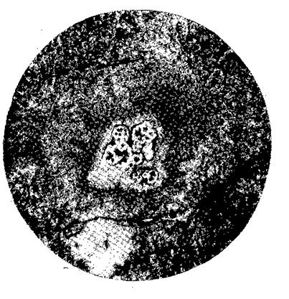
Из структур отложения встречаются структуры «взаимных границ» и субграфическая (для халькопирита и борнита, борнита и гипогенного халькозина), в окисленных рудах – пленочная, корковая, колломорфная, друзовая.
Для взаимоотношений борнита и халькопирита характерны структуры распада твердых растворов – решетчатая, эмульсионная, графическая, причем в форме решеток и эмульсионной вкрапленности находится халькопирит. Из структур замещения распространены структуры периферических каемок, петельчатые и реликтовые, присущие как сульфидным, так и окисленным рудам.

Таблица 12
Сравнительная характеристика главных минералов меди зоны окисления медистых песчаников

Свойства | Брошантит | Малахит | Хризоколла
Химическая формула | Cu₄[SО₄][OH]₆ | Си₂[СО₃][ОН]₂ | CuSiО_{3·}nH₂О
Содержание меди  (теоретически), % | 56 | 57,5 | 35,5(n = 2)
Сингония | Моноклинная | Моноклинная | –
Облик кристаллов  и характер агрегатов | Призматический  до игольчатого,  таблитчатый. Агрегаты волокнистого строения или в виде корок друзовидных и сплошных, плот-  ных, стекловидных | Кристаллы очень  редки, призматические до игольчатых. Агрегаты пучковидные, розетковидные. Обычно в сплошных плотных массах радиально-лучистого или концентрически-зонального строения с почковидной поверхностью, натечные формы | Почковидные массы, корки, иногда волокнистого строения или стекловидного и опалоподоб-  ного, коллоидно-  аморфного
Излом | Неровный | На сплошных плотных образованиях полураковистый до неровного | Неровный или раковистый
Цвет | Ярко-зеленый до  черно-зеленого | Изумрудно-зеленый до черновато-зеленого, светло-зеленый | Голубой, голубо-  вато-зеленый, си-  ний до черного
Блеск | Стеклянный, на  плоскостях спайно-  сти перламутровый | У кристаллов  стеклянный до ал-  мазного, у волокнистых разностей шелковистый, часто тусклый, землистый | Матовый или стеклянный
Прозрачность | Прозрачный до про-  свечивающего | Просвечивает до  непрозрачного | Мелкие зерна полу-  прозрачны до непрозрачных
Черта | Бледно-зеленая | Бледно-зеленая | Зеленовато-белая
Твердость | 3,5–4 | 3,5–4 | 2,4–3
Удельный вес | 3,8–3,9 | 3,6–4,1 | 2,0–2,2, иногда до 3
Плеохроизм | Слабый в синевато-  зеленых тонах | От почти бесцветного до желтовато-зеленого и темно-зеленого | —
Отношение к растворителям | Растворяется в  кислотах | Растворяется в соляной и азотной  кислотах с выделением пузырьков  газа | В соляной кислоте растворяется без шипения, образуя гель или порошок кремнезема

2. Минералогический анализ руд

При минералогическом исследовании медистых песчаников необходимо определить содержания и характер сульфидных и кислородных минералов меди, выявить распределение меди по минералам, наличие ценных элементов-примесей. При исследовании технологических проб, кроме этого, нужно обратить внимание на присутствие сульфидов железа и легко шламующихся минералов пустой породы.
Изучение вещественного состава руд медистых песчаников начинается с просмотра образцов и шлифов. При этом устанавливается качественный состав минерального комплекса, ассоциации минералов и размеры их зерен. Первое представление о химическом составе руды и элементах-примесях дает спектральный полуколичественный анализ. Затем проводятся полный химический анализ (силикатный) и определение содержаний элементов-примесей в мономинеральных фракциях и продуктах обогащения для выяснения их распределения и концентрации. Кроме элементов, устанавливаемых полуколичественным спектральным анализом, руды медистых песчаников проверяются химическими методами на селен и теллур. Пробирным анализом определяются содержания серебра и золота. Особый интерес представляет рений в медистых песчаниках: в рудах Джезказгана установлен ренийсодержащий минерал, тесно ассоциирующий с борнитом и халькозином [126].
Для определения сульфидных и кислородных минералов меди, кроме минералогических методов, используются рентгеноструктурный анализ (для диагностики) и химический фазовый, по данным которого вычисляется содержание вторичных минералов в соответствии с их химическим составом.
Количественный минералогический анализ пробы проводят по схеме, представленной на рис. 15.
Степень измельчения пробы для минералогического анализа определяется текстурно-структурными особенностями руды. Необходимо максимально высвободить рудные минералы, получить возможно меньше сростков и в то же время избежать их переизмель-

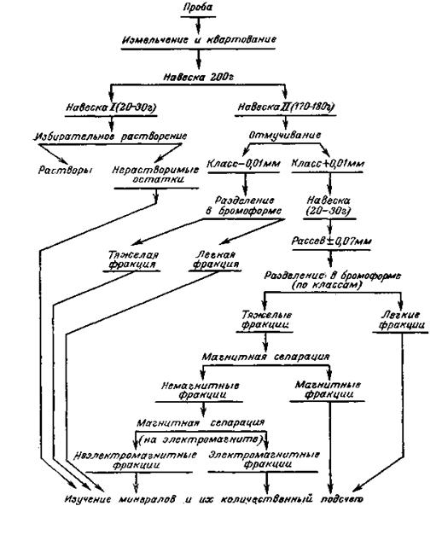
Рис.15. Схема минералогического анализа медистых песчаников
чения, они должны быть хорошо различимы под бинокулярной лупой. Обычно измельчение пробы для минералогического анализа определяется размером вкрапленности полезных минералов. При анализе крепких кварцитовидных сильнометаморфизованных медистых песчаников с цементной структурой руд целесообразно ориентироваться на размер зерен породообразующих, так как хрупкие минералы меди в этих породах легко переизмельчаются.
Величина навески определяется размером анализируемого материала и необходимостью выявить минералы, содержащиеся в небольших количествах. Из всех изложенных соображений для количественного анализа пробу медистых песчаников измельчают до 0,15 или 0,25 мм (устанавливается в результате просмотра образцов и шлифов) и берут навеску 200 г. От этой навески отквартовывают 20–30 г для избирательного растворения, остальную часть отмучивают. Отмучивание проводят в высоких стаканах емкостью 1 л. Через 15 мин отстаивания сливают 10-сантиметровый слой, повторяя эту операцию до осветления воды. При этом в шламы отделяются частицы размером менее 0,01 мм. Отмучивание облегчает проведение минералогического анализа.
В шламах определяют количество тяжелых минералов разделением в бромоформе с центрифугированием при – 1500 об/мин, содержание кварца, карбонатов, апатита, окис-ных минералов меди (избирательным растворением). Вычитая сумму этих компонентов из общего количества шламов, получают количество глинисто-серицитовой массы, содержание ее в пробе определяют пересчетом на навеску, взятую для отмучивания. При этом возможна некоторая ошибка в сторону завышения за счет переизмельчения полевых шпатов.
Для минералогического анализа обесшламленной части пробы берут навеску 20–30 г, в зависимости от содержания меди и соотношения ее сульфидных и кислородных минералов. Навески обрабатывают, как указано в схеме.
При просмотре под лупой фракции размером +0,01 мм возникают трудности в раздельном подсчете сходных по виду минералов – борнита и халькозина, халькопирита и пирита. Возможно определение только суммы сульфидов меди и общего количества ее кислородных минералов. Поэтому из класса +0,01 мм берется параллельная навеска, которая обрабатывается так же, как и первая, и из тяжелых фракций изготавливаются полированные шлифы для количественного определения сульфидов.
При подсчете борнита, халькозина и ковеллина удобно применять травление шлифов азотной кислотой (1 : 1). Халькозин становится синим, борнит – желто-оранжевым. Возможно также использование некоторого различия в магнитных свойствах борнита и халькозина: борнит слабомагнитный (частично идет в слабоэлектромагнитную фракцию), халькозин практически немагнитен. Для разделения пирита и халькопирита применяют жидкость Клеричи. При этом в тяжелой фракции получают почти чистый пирит, в легкой – халькопирит с небольшим количеством примесей.
Еще большие трудности представляет раздельное количественное определение кислородных минералов меди: малахита, брошантита, хризоколлы и др., так как в дробленом материале под бинокулярной лупой минералы весьма сходны по внешнему виду. В определении количеств этих минералов большую роль играет химический фазовый анализ.
Содержание хризоколлы обычно определяют косвенно в ходе рационального анализа, по количеству освободившейся при ее разложении кремнекислоты. Селективный растворитель для хризоколлы пока не известен [174]. Привлекает внимание также отличие хризоколлы от других минералов меди по удельному весу. Так, Н. Г. Плахова [121] предложила выбирать из навески все зерна кислородных соединений меди и разделять их в бромоформе, чтобы определить весовое соотношение леткой (хризоколлы) и тяжелой фракции (малахит и др.). Исходя из этого соотношения и из содержания меди в указанных минералах, производится распределение количества окисленной меди, полученного при рациональном анализе, между хризоколлой и другими минералами, например малахитом. Так, при весовом соотношении малахита и хризоколлы 9 : 1 нужно решить следующее уравнение:
Х + 9×1,6Х=%Сu_{окисл},

где 1,6 – отношение содержания меди в малахите к содержанию ее в хризоколле
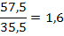

X – содержание окисленной меди в пробе за счет хризоколлы, %;
Сu_{окисл} – общее содержание окисленной меди по рациональному анализу.

Погрешность вносят минералы пустой породы, окрашенные медным раствором. При тонком измельчении окисленных руд метод становится трудоемким.
Н. И. Солнцев и другие исследователи [148] предлагают проводить раздельно фазовый анализ легкой и тяжелой фракций после разделения в тетрабромэтане пробы, измельченной до –0,1 мм. Окисленная медь легкой фракции соответствует меди хризоколлы, тяжелой – другим минералам. Результаты обычно получаются завышенные в связи с тем, что в медистых песчаниках обломочные зерна и частицы цемента, входящие в состав легкой фракции, пропитаны медьсодержащими растворами.
Для отличия хризоколлы от малахита К. Хоскин [195] предлагает пленочные реакции. Пробу заливают теплым 5 н. раствором уксусной кислоты и через 30 сек добавляют 10%-ный раствор ксантата натрия до утроения объема. После минутного перемешивания декантируют и промывают водой. Зерна малахита окрашиваются в желтый цвет, хризоколлы обычно не изменяются. Зерна бледно-голубой хризоколлы покрываются блестящей желтой пленкой после 2 мин перемешивания в холодном 10%-ном растворе ксантата, малахит в этих условиях не меняется. Метод не совсем надежен, так как некоторые разновидности хризоколлы могут реагировать по-разному.
По приведенной схеме минералогического анализа, малахит и брошантит концентрируются во фракции удельного веса >2,9. Точное определение их количества невозможно из-за сходства по цвету и тонких прорастаний с нерудными минералами. При достаточной величине зерен можно поступить следующим образом: выбрать из фракции удельного веса больше 2,9 все зерна зеленого цвета и, взвесив, определить их содержание в пробе. Взяв определенное число зерен, например 100, нанести на них каплю соляной кислоты и быстро подсчитать количество зерен, растворяющихся с выделением газа (малахит). Повторив определение 2–3 раза, найти среднее соотношение количества зерен брошантита и малахита, пропорционально этому распределить их общее содержание, установленное вначале взвешиванием.
Количество брошантита корректируют по содержанию в пробе сульфатной серы с учетом поправки на воднорастворимый сульфат меди. Количество меди в виде халькантита определяется химическим анализом в растворе, полученном в результате обработки пробы горячей водой (80–90°) с агитацией в течение 2 ч или лучше водным раствором аэрофлота *. Содержание брошантита может быть завышено при наличии в руде гипса за счет его сульфатной серы. В этом случае определять сульфатную серу нужно после предварительной обработки пробы водой при температуре 35–40°, при которой гипс максимально растворяется.
Малахит определяют также по разности между содержанием меди свободных окисленных минералов, определенным рациональным анализом, и суммой меди хризоколлы, брошантита и др., пересчитывая эту разность на минерал. Азурит, куприт резко отличаются по цвету от других медных минералов и могут быть подсчитаны под лупой.
Распределение и баланс меди по минералам корректируют данными рационального
___________________________________________________________________
* Реактив, применяющийся при флотации минералов
анализа, который определяет: 1) медь свободных окисленных минералов, 2) «связанную» окисленную медь (связанную с алюмосиликатными и железистыми минералами породы), 3) медь активных сульфидов (борнита, халькозина), 4) медь неактивных сульфидов (халькопирита). По результатам минералогического и фазового анализов составляется таблица распределения меди по минералам.
При исследовании шламов и проведении полного минералогического анализа руды с определением нерудных компонентов применяют избирательное растворение.
Содержание кварца определяют по методике М. П. Федоровой и Ю. В. Клименко [164]. Навеску в 1 г и размером 0,15 мм заливают 50 мл НС1 (удельный вес 1,19), добавляют 1,5 г сухого NaF, хорошо взбалтывают и нагревают на водяной бане в течение 8 ч, периодически перемешивая. Затем добавляют воду до объема 150 мм и оставляют на ночь для отстаивания. Осветленный раствор возможно полнее декантируют, остаток нейтрализуют по метилоранжу 20%-ным раствором едкого калия или натра и еще добавляют 25–50 мл 10%-ного раствора щелочи. Нагревают при 90–95° в течение 2 ч, затем разбавляют до 200 мл и фильтруют через беззольный фильтр. Нерастворимый остаток на фильтре промывают водой, затем разбавленной соляной кислотой и снова водой, прокаливают и взвешивают. В нерастворимом остатке, состоящем в основном из кварца, после прокаливания и взвешивания определяют содержание циркона, турмалина, рутила и др. Иногда остаются и не полностью растворенные полевые шпаты. Вычитая количество этих примесей из веса прокаленного остатка, получают вес кварца в навеске 1 г и пересчитывают его на процентное содержание в пробе.
Для определения содержания карбонатов навеску растворяют в 8–10%-ной уксусной кислоте при нагревании на водяной бане в течение 2 ч. При этом растворяются также окисленные минералы меди. Поправку на их количество можно внести, используя данные рационального и минералогического анализа или определяя их содержание по растворимости в 2,5 н. растворе аммиака без нагревания в течение 8–16 ч при перемешивании.

3. Минералогический анализ продуктов обогащения

Конечные продукты обогащения или концентраты, поступающие на металлургический передел подвергаются полному минералогическому анализу. Для контроля процессов обогащения возникает необходимость определять в продуктах: а) соотношение минералов меди, находящихся в свободном состоянии и в сростках, и б) соотношение сульфидных и окисных минералов меди.
Трудности анализа обусловлены очень мелкими размерами зерен в продуктах флотации (менее 0,15 мм).
Для анализа продуктов берут навеску 1–2 г в зависимости от содержания меди, рассеивают на 2 класса (2+0,07 и –0,07 мм) и подвергают разделению в бромоформе с центрифугированием при 1500–2000 об/мин. Из тяжелых фракций выделяют магнетит, взвешивают и определяют его содержание в продукте. В остатках тяжелых фракций под бинокулярной лупой подсчитывают сульфиды и кислородные минералы меди. При большом количестве кислородных минералов для их растворения после подсчета фракцию обрабатывают концентрированным аммиаком и из нерастворимого остатка изготовляют брикетный полированный шлиф. По разности весов от растворения в аммиаке проверяют количество кислородных минералов, а просматривая брикетный шлиф под микроскопом, убеждаются, что подсчитанные под лупой рудные минералы являются сульфидами, или выясняют, какие примеси они содержат.
Легкие фракции могут содержать в виде сростков мелкие частицы рудных минералов. Количество их определяют под бинокулярной лупой и в иммерсионных препаратах под микроскопом. Суммируя результаты определения минералов по фракциям, находят их содержания в продукте, которые выражают в процентах.
Если необходимо определить соотношение свободных зерен минералов и находящихся в сростках в сульфидных продуктах, тяжелую фракцию удельного веса более 2,9 после удаления магнетита разделяют в жидкости Клеричи. Вес фракции удельного веса более 4,2 дает количество свободных зерен сульфидов, в легких фракциях определяется количество их в сростках. Для окисленных продуктов этот метод не применим, так как кислородные минералы частично растворяются в жидкости Клеричи.
Второй метод определения свободных минералов и сростков – изготовление брикетных полированных шлифов из фракции удельного веса более 2,9 и подсчет под микроскопом. Легкие фракции просматриваются в иммерсионных препаратах. Окисленные продукты после разделения их в бромоформе также просматриваются в препаратах (на глицерине) под микроскопом.

Глава VII

РУДЫ АЛЮМИНИЯ

Алюминий – главнейший элемент верхних частей силикатной оболочки земли. Он встречается в осадочных, метаморфических и магматических породах, входит в состав ряда минералов (табл. 13).
Несмотря на исключительно широкое распространение глиноземистых пород в природе, источники получения алюминия до сих пор ограничены. До настоящего времени основным сырьем алюминиевой промышленности являются бокситы, содержащие высокоглиноземистые минералы — гиббсит, бёмит, диаспор.

Таблица 13
Алюминий содержащие минералы в рудах

Минералы | Химическая формула | Содержание основных окислов (теоретическое), %
Минералы | Химическая формула | Al₂O₃ | Na₂O₃+  K₂O | SiO₂ | H₂O | Fe₂O₃₊  FeO
Корунд | А1₂O₃ | 100 | - | - | - | -
Диаспор | НА1O₂ | 85 | - | - | 15 | -
Бёмит | А1O [ОН] | 85 | - | - | 15 | -
Гиббсит | А1[ОН]₃ | 65 | - | - | 35 | -
Силлиманит | Al[AlSiO₅] | 63 | - | 37 | - | -
Дистен, андалузит | Al₂[SiO₄]O | 63 | - | 37 | - | -
Нефелин | Na[AlSiO₄] | 36 | 22 | 42 | - | -
Каолинит | Al₄[Si₄O_{l0}][OH]₈ | 39,5 | - | 46,5 | 14 | -
Галлуазит | Al₄[Si₄O_{l0}][OH]₈.4H₂O | 34,7 | - | 40,8 | 24,5 | -
Гидрослюды  (гидромусковит) | KAl₂[(Si, Al)₄O_{l0}][OH]₂×  ×nH₂0 | 25-33 | 2-6 | 50-55 | 8-9 | -
Пирофиллит | Al₂ [Si₄O₁₀][OH]₂ | 28,3 | - | 66,7 | 5 | -
Хлориты | Переменный состав | 13-32 | - | 20-34 | 4-14 | 1-42
Мусковит | KAl₂[AlSi₃O_{l0}][OH]₂ | 38,5 | 11,8 | 45,2 | 4,5 | -
Биотит | K(Mg, Fe)₃[AlSi₃O_{]0}]×  ×[OH, F]₂ | 9-32 | 6-11 | 33-45 | 15 | 3-48
Ортоклаз | K[AlSi₃O₈] | 18,4 | 16,9 | 64,7 | - | -
Плагиоклазы  (основные) | Переменный состав | 32-37 | 0-3 | 43-49 | - | СаО 15-20
В последние годы начинают использовать нефелины, ведутся научно-исследовательские работы по использованию силлиманита, андалузита, дистена, алунита и каолинита.

А. БОКСИТЫ

1. Общая характеристика

По минералогическому составу бокситы разделяют на: 1) моногидратные – бёмитовые и диаспоровые, 2) тригидратные – гиббситовые и 3) смешанные. В этих типах руд могут присутствовать как моногидраты, так и тригидраты глинозема. В некоторых месторождениях наряду с тригидратом присутствует безводный глинозем (корунд).
Бокситы месторождений Восточной Сибири по возрасту, генезису, внешнему виду и минералогическому составу относятся к двум совершенно различным типам. Первый представляет собой своеобразные аргиллитоподобные метаморфизованные породы с неясно выраженной бобовой микроструктурой, а второй – имеет типичную бобовую структуру.
Основными компонентами бокситов являются окислы алюминия, железа, титана и кремния; окислы магния, кальция, фосфора, хрома и серы содержатся в количествах от десятых долей процента до 2%. Содержание окислов галлия, ванадия и циркония составляет тысячные доли процента.
Кроме Al₂O₃ для бёмит-диаспоровых бокситов Восточной Сибири характерно высокое содержание SiO₂ и Fe₂O₃, а иногда и двуокиси титана (гиббситовый тип).
Технические требования на боксит регулируются ГОСТом, которым нормируется содержание глинозема и его отношение к кремнезему (кремневый модуль). Кроме того, ГОСТом предусматривается содержание в бокситах вредных примесей, таких как сера, окись кальция, фосфор. Эти требования в зависимости от способа переработки, типа месторождения и его технико-экономических условий для каждого месторождения могут изменяться [157].
В диаспор-бёмитовых бокситах Восточной Сибири характерная бобовая структура наблюдается в основном лишь под микроскопом, причем цементирующий материал преобладает над бобовинами. Среди бокситов этого типа выделяются две основные разновидности: диаспор-хлоритовая и диаспор-бёмит-гематитовая.
В месторождениях гиббситового типа преобладают бокситы с типичной бобовой структурой, среди которых выделяются: плотные, каменистые и выветрелые, разрушенные, именуемые рыхлыми. Кроме каменистых и рыхлых бокситов, значительную часть составляют глинистые бокситы и глины. Бобовая часть каменистых и рыхлых бокситов сложена в основном гематитом и магнетитом. Размеры бобовин от долей миллиметра до сантиметра. Цементирующая часть каменистых бокситов, а также разности бокситов сложены тонкозернистыми и тонкодисперсными глинистыми минералами и гиббситом, обычно окрашенными гидроокислами железа в красновато-бурые цвета.
Основными породообразующими минералами бокситов диаспор-бёмитового типа являются хлорит-дафнит, гематит, диаспор, бёмит, пирофиллит, иллит, каолинит; примеси – серицит, пирит, кальцит, гипс, магнетит, циркон и турмалин. Наличие хлорита, а также высококремнеземистых алюмосиликатов – иллита и пирофиллита обусловливает высокое содержание в бокситах кремнезема. Размеры зерен минералов от долей микрона до 0,01 мм. Минералы в бокситах находятся в тесной ассоциации, образуя тонкодисперсные смеси, и только в отдельных участках и тонких прослоях некоторые минералы образуют обособления (хлорит) или бобовины (диаспор, рис. 16). Кроме того, часто наблюдаются различные замещения и изменения минералов, обусловленные процессами выветривания и метаморфизма.
Породообразующими минералами бокситов гиббситового типа являются тригидрат алюминия – гиббсит, гематит (гидрогематит), гётит (гидрогётит), маггемит, каолинит, галлуазит, гидрослюды, кварц, рутил, ильменит и безводный глинозем (корунд). Примеси представлены магнетитом, турмалином, апатитом, цирконом и др.
Основной минерал глинозема – гиббсит – наблюдается в виде тонкодисперсной, слабораскристаллизованной массы и реже сравнительно крупных (0,1–0,3 мм) кристаллов и зерен. Тонкодисперсный гиббсит обычно окрашен гидроокислами железа в желтоватые и бурые цвета и под микроскопом почти не поляризует. Крупные зерна гиббсита характерны для каменистых бокситов, где они образуют крустификационные каемки вокруг бобовин (рис. 17). Гиббсит тесно ассоциирует с глинистыми минералами.
Минералы титана представлены ильменитом и рутилом. Ильменит присутствует как в цементирующей части бокситов, так и в бобовой в виде зерен размером от 0,003–0,01 до 0,1–0,3 мм. Рутил в бокситах тонкодисперсный размером от долей до 3–8 мк и

Рис. 16. Зеленовато-серый боксит, обогащенный бобовинами диаспора
1 – диаспор; 2 – пирит; 3 – слюдисто-хлоритовая масса. Прозрачный шлиф. Снято при одном николе. × 40

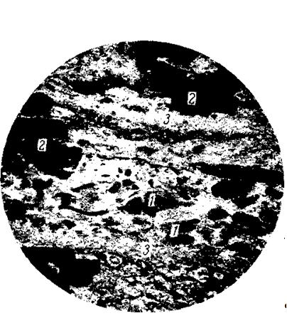

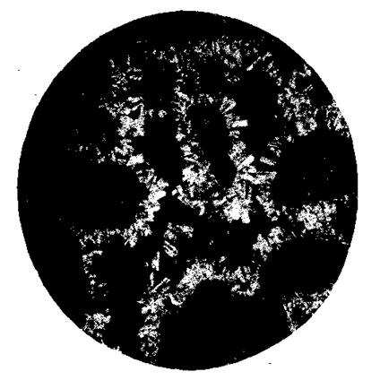

Рис. 17.Крустификационные каемки гиббсита (белое) вокруг бобовин (черное).
Прозрачный шлиф. Снято при одном николе. × 40

рактеризуется довольно легкой растворимостью в серной кислоте. Кроме того, в бокситах предполагается наличие вторичных по ильмениту гидратных форм двуокиси титана

2. Изучение вещественного состава

При изучении вещественного состава бокситов, как следует из изложенного, мы имеем дело с аморфными, тонкодисперсными и тонкозернистыми минералами, находящимися в тесных парагенетических срастаниях и почти всегда окрашенных окислами и гидроокислами железа. Поэтому, чтобы произвести качественный и количественный минералогический анализ бокситов, необходимо использовать различные методы исследования (рис.18).
От исходной пробы руды, измельченной до –0,5 или –1,0 мм, берут навески: одну –10 г для минералогического, вторую –10 г для химического и третью –5 г для термического анализов. Пробы диаспор-бёмитовых бокситов измельчают до 0,01–0,07 мм и гиббситовых – до 0,1–0,2 мм.
Минералогический анализ измельченной пробы производится после предварительного ее обесцвечивания, т. е. растворения окислов и гидроокислов железа в щавелевой и соляной
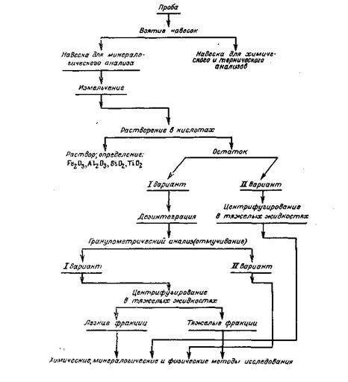
Рис. 18. Схема изучения вещественного состава бокситов

кислотах или спирте, насыщенном хлористым водородом. При наличии карбонатов пробы вначале обрабатываются уксусной кислотой. В полученных растворах определяются химическим путем содержания окислов железа, алюминия, кремния и титана.
Минералогический состав нерастворимого остатка можно исследовать разделением в тяжелых жидкостях после предварительной дезинтеграции и отмучивания (I вариант, рис. 18) и разделением в тяжелых жидкостях без предварительного отмучивания (II вариант).
Для более полного изучения глинистых минералов применяется отмучивание (I вариант), при этом глинистые фракции могут исследоваться другими методами анализа (термическим, рентгеноструктурным) и без разделения в тяжелых жидкостях. Вариант II анализа наиболее быстрый, но менее точный.
Ниже описываются основные операции и методы анализов, применяемые при изучении вещественного состава бокситов.
Изучение под микроскопом производится в прозрачных и полированных шлифах и в иммерсионных препаратах. При лабораторном исследовании всему комплексу анализов должно предшествовать изучение бокситов в шлифах. По шлифам, приготовленным из различных образцов бокситов, выясняются минералогический состав, степень дисперсности минералов, взаимоотношение минералов друг с другом, степень выветрелости, структура и т, д. В полированных шлифах изучаются минералы окислов и гидроокислов железа, ильменит, рутил и другие рудные минералы. При этом надо учитывать, что минералы окислов и гидроокислов железа почти всегда находятся в тесной связи с глинистыми и минералами глинозема, поэтому, как показали наши исследования, их оптические свойства не всегда совпадают с данными эталонных образцов.
При исследовании минералогического состава бокситов, особенно их рыхлых разновидностей, широко используется иммерсионный метод. В иммерсионных препаратах минералогический состав изучается главным образом по оптическим свойствам минералов, а также определяется количественное соотношение минералов в пробе.
Изучение бокситовых пород под микроскопом в прозрачных и полированных шлифах и иммерсионных препаратах необходимо проводить при максимальных увеличениях. Даже при этом не всегда удается выяснить необходимые морфологические и оптические свойства минералов, характер их тонких срастаний. Эти задачи решаются только при одновременном применении электронно-микроскопического и электронографического методов исследования.
Отмучивание применяется для отделения сравнительно крупнозернистых фракций от тонкозернистых, требующих иных методов изучения. Для окрашенных бокситов (бурых, зеленоватых) этот анализ проводится только после обесцвечивания. Наиболее тонкозернистые бокситы, плотно сцементированные, отмучивают после предварительной дезинтеграции.
Дезинтеграция обесцвеченной пробы производится кипячением с пептизатором в колбочках Эрленмейера с обратным холодильником. В качестве пептизатора можно применять целый ряд реактивов (аммиак, жидкое стекло, сода, пирофосфат натрия и др.). Соотношения жидкого и твердого принимаются такими же, как и для глин [62]. В отдельных случаях, как, например, в диаспор-бёмитовых бокситах, даже с помощью пептизатора дезинтеграция полностью не происходит. Поэтому не дезагрегированная часть дополнительно дотирается в ступке при легком нажиме резиновым пестиком.
Существуют различные методы отмучивания. Для глинистых пород они наиболее полно описаны М. Ф. Викуловой [25]. Отмучивание бокситовых проб нами проводилось в литровых стаканах, как описано И. И. Горбуновым [50]. На стенках делаются метки: верхняя – для 1 л, ниже от нее на 7 см – для слива частиц <1 мк и на 10 «г ниже литровой отметки – для слива частиц > 1 мк. Отмученная жидкость сливается с помощью сифона: верхний 7-сантиметровый слой через 24 ч (частицы менее 1 мк), 10-сантиметровый слой через 1 ч 22 мин (частицы 1–5 мк) и через 17 мин 10 сек (частицы 5–10 м.к). Фракции крупнее 10 мк рассеиваются на ситах. Для предотвращения засасывания суспензии с глубины ниже расчетного уровня на нижний конец сифона, опускаемого в суспензию, одевается наконечник конструкции В. А. Новикова [115].
Из фракции размером менее 1 мк или 5 мк в отдельных случаях с помощью суперцентрифуги (со скоростью вращения 18–20 тыс. об/мин) можно выделять фракции, обогащенные частицами размером в сотые доли микрона. Это достигается изменением скорости подачи суспензии в центрифугу. Принцип действия и применение суперцентрифуги для гранулометрического анализа описаны К. К. Никитиным [112].
Гравитационный анализ для бокситовых пород производится на электрических центрифугах при 2000–3000 об/мин в жидкостях удельного веса 3,2; 3,0; 2,8; 2,7; 2,5.
Разделение на мономинеральные фракции проб центрифугированием в тяжелых жидкостях без предварительного отмучивания почти не достигается. Тонкие классы (1–5 мк) даже после отмучивания плохо разделяются в тяжелых жидкостях. Происходит это, по-видимому, из-за высокой степени дисперсности, а также тончайших срастаний минералов. Таким образом, перед гравитационным анализом необходимо отмучиванием разделить пробы на классы. Тонкие классы (1–5 мк и иногда 10 мк изучаются термическим, рентгеноструктурным, микроскопическим и другими методами без разделения в тяжелых жидкостях. Из более крупных фракций в тяжелых жидкостях можно отделить диаспор от бёмита (жидкость удельного веса 3,0), пирит, ильменит, рутил, турмалин, циркон, эпидот и др. (в жидкости удельного веса 3,2), бёмит до гиббсита и каолинита (жидкость удельного веса 2,8), гиббсит от каолинита (жидкость удельного веса 2,5).
Необходимо отметить, что для лучшего разделения в тяжелых жидкостях обесцвеченные пробы или фракции после отмучивания не высушивают досуха, а заливают тяжелой жидкостью во влажном состоянии, так как высушенная проба может терять способность к диспергированию. Применение гравитационного анализа при изучении минералогического состава бокситов детально описано Е. В. Рожковой и др. [132].
Термический анализ является одним из основных методов исследования бокситовых проб. Как известно, бокситы, сложены минералами, содержащими воду. В зависимости от изменения температуры в пробе происходят различные фазовые превращения, сопровождающиеся выделением или поглощением тепла. На этом свойстве бокситов основано применение термического анализа. Сущность метода и приемы работы описаны в специальной литературе [8, 156, 175, 177].
Термический анализ производится различными методами, чаще всего пользуются методом кривых нагреваний и методом обезвоживания. В последнее время сконструированы установки, на которых одновременно записываются кривые нагревания и обезвоживания (потеря в весе) [156]. Термические кривые снимаются как для исходных проб, так и для отдельно выделенных из них фракций. Для примера приводятся термические кривые зеленовато-серой хлоритовой разновидности диаспорового боксита и отдельных его фракций (рис.19). Здесь на термической кривой диаспоровой фракции II хорошо выражен
эндотермический эффект при температуре 560°, которому соответствуют эндотермические эффекты на кривых I и III при температурах 573 и 556°. На кривой нагревания глинистой фракции IV эндотермические остановки при 140, 652 и 1020° соответствуют иллиту [69]. Эндотермическая остановка при 532° и слабые экзотермические эффекты при 816 и 1226° можно объяснить наличием небольшого количества каолинита. Таким образом, эндотермический эффект при 573° на исходной пробе (кривая I) соответствует как диаспору, так и каолиниту, а при 630° – иллиту (652° на кривой IV) и хлориту. При полиминеральном составе пробы происходит наложение термических эффектов, в результате нельзя получить ясного представления о составе исходной породы без анализа составляющих частей или фракций.
В гиббситовых бокситах минералогический состав по термическим кривым определяется значительно проще (рис. 31). На всех термограммах отмечается эндотермический эффект в интервале от 204 до 588 ° с максимумом при 288–304°, указывающий на наличие гиббсита. В этом же интервале температур теряют воду гидроокислы железа-гётит и гидрогётит, но так как количество воды в них примерно в 2 раза меньше, чем в гиббсите, то на глубину эффекта, соответствующую гидроокислам железа, будет оказывать влияние количество гиббсита. Второй эндотермический эффект в интервале 500–752° с максимумом при 560–592° и соответствующий ему экзотермический эффект при 980–1020° характеризуют каолинит.
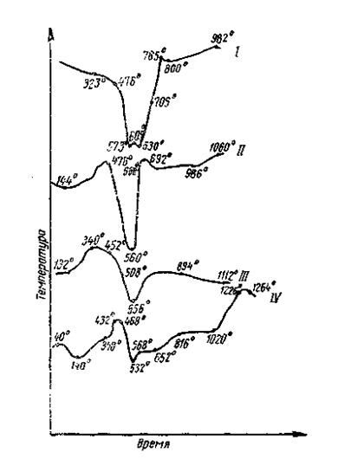

Рис. 19. Термограммы зеленовато-серого диаспорового боксита и отдельных его фракций
I -исходная проба; II-диаспоровая фракция.
III. - фракция после растворения хлорита;
IV — фракция глинистой части боксита
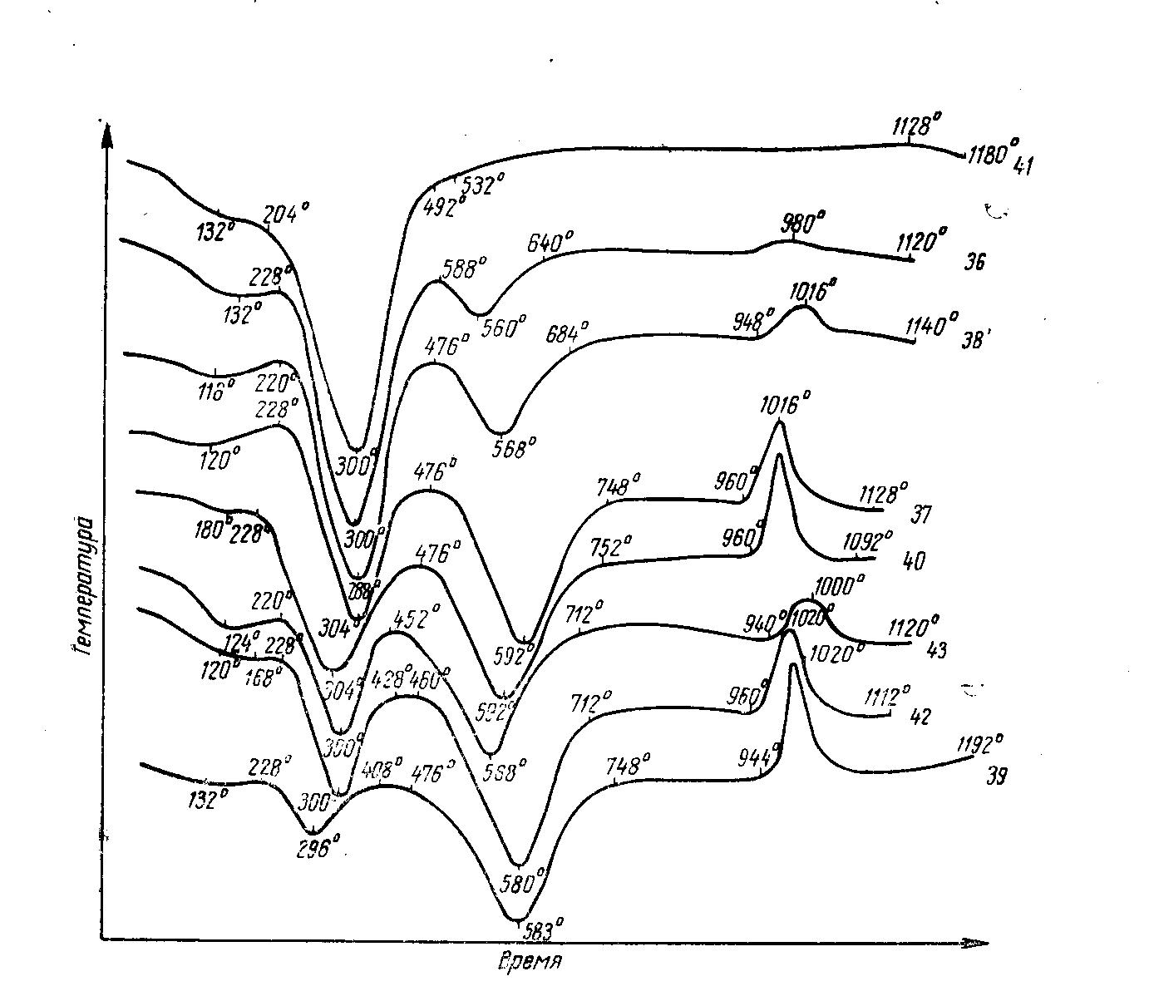

Рис.20. Термограммы проб гиббситовых бокситов

Присутствующие в небольших количествах в исследуемых бокситах галлуазит и мусковит на термограммах не отражаются, если не считать небольшой эндотермический эффект при 116–180°, принадлежащий, по-видимому, галлуазиту. Причиной этого являются небольшие содержания указанных минералов и наложение ряда эффектов. Кроме того, если в пробах присутствуют каолинит и слюды, то, как известно даже незначительная примесь каолинита в слюде на термограммах выражается каолинитовым эффектом [39].
Определение количества гиббсита можно производить по площадям первого эндотермического эффекта [158]. Измерение площадей производится планиметром. За эталон можно принять наиболее обогащенную гиббситом пробу с максимальным содержанием глинозема и воды, наименьшим – кремнезема и окислов железа. Величина А1₂О₃ гиббсита в других пробах определяется из расчета
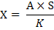

где X — величина определяемого гиббситового А1₂O₃;
S —площадь эндотермического гиббситового эффекта исследуемой пробы на термограмме, см²,
А — содержание А1₂O₃ эталонной пробы гиббcита;
К — площадь эталонной пробы на термограмме, см².
Зависимость величин площадей эндотермического эффекта от содержания гиббсита можно выразить графически. Для этого по оси абсцисс откладываются содержания А1₂O₃ в процентах, а по оси ординат – соответствующие площади в квадратных сантиметрах. Измерив площадь эндотермического эффекта, соответствующую гиббситу на кривой, можно подсчитать по графику содержание А1₂O₃ в исследуемой пробе.
Метод обезвоживания основан на том, что минералам, содержащим воду, при определенных температурах свойственны потери в весе. По потерям в весе определяют количество минерала в пробе. В некоторых случаях, особенно когда температурные интервалы дегидратации минералов перекрываются, данный метод малонадежен. Поэтому его следует применять одновременно с регистрацией кривых нагревания, хотя такой комбинированный метод не всегда доступен из-за отсутствия специальных установок.
Наиболее простой метод определения потерь в весе разработан в ВИМСе. Для этого нужно иметь сушильный шкаф, муфель, термопару, торзионные весы и др. Метод работы, ход анализа и результаты его применения для глин и бокситов подробно описаны В. П. Астафьевым [5].
Пересчет потерь в весе при нагревании в каждом температурном интервале можно проводить не на количество минерала, как рекомендует В. П. Астафьев, а на количество А1₂О₃. содержащегося в этом минерале. Полученные результаты можно сопоставлять с данными химического анализа. Рекомендуемая 2-часовая выдержка при 300° для проб, обогащенных гиббситом, оказывается недостаточной. Проба достигает постоянного веса в течение 3–4 часового нагревания, т. е. когда выделится вся гиббситовая вода. В глинистых же разностях, бедных гиббситом, обезвоживание его при 300° происходит полностью за 2 ч. Потери в весе проб при различных температурах можно выразить графически, если по оси абсцисс отложить значения температур (от 100 до 800°), а по оси ординат – соответствующие им потери в весе (Н₂О) в процентах. Результаты количественного определения минералов по методу В. П. Астафьева, обычно хорошо совпадают с результатами термического анализа по площадям эффектов и с пересчетом на минеральный состав химического анализа проб.
Химический анализ дает первое представление о качестве бокситов при исследовании их вещественного состава.
Весовое отношение глинозема к кремнезему определяет величину кремневого модуля, который является критерием качества бокситов. Чем больше этот модуль, тем лучше качество бокситов. Величина модуля для бокситов колеблется от 1,5 до 12,0. Соотношение содержания глинозема и потери в весе при прокаливании (п. п. п.) дает некоторое представление о типе боксита. Так, в гиббситовых бокситах потеря при прокаливании значительно выше, чем в диаспор-бёмитовых. В первых она колеблется в пределах от 15 до 25%, а во вторых – от 7 до 15%. Потеря при прокаливании в бокситах обычно принимается за количество Н₂O, так как SO₃, CO₂ и органическое вещество лишь в редких случаях встречаются в больших количествах. В диаспор-бёмитовых бокситах в виде примеси присутствуют кальцит и пирит. Сумма SO₃ и СO₂ в них составляет 1–2%. В бокситах гиббситового типа иногда присутствует органическое вещество, но количество его не превышает 1%. Для этого типа бокситов характерны высокие содержания окиси железа (10–46%) и двуокиси титана (2–9%). Железо представлено в основном в виде окиси и входит в состав гематита, гётита, магнетита и их гидратных форм. В диаспор-бёмитовых бокситах присутствует закисное железо, содержание которого колеблется от 1 до 17%. Высокое содержание его обусловлено наличием хлорита и в небольших количествах пирита. В бокситах гиббситового типа закисное железо входит в состав ильменита.
Наличие щелочей может указывать на присутствие в бокситовой породе слюд. Так, в диаспор-бёмитовых бокситах сравнительно высокое содержание щелочей (K₂O+Na₂O = 0,5–2,0%) объясняется наличием гидрослюд типа иллита. Окислы кальция и магния могут входить в состав карбонатов, глинистых минералов и хлорита. Содержание их обычно не превышает 1–1,5%. Хром и фосфор также составляют незначительную примесь в бокситах. Другие элементы-примеси Cr, Mn, Cu, Pb, Ni, Zn, As, Co, Ba, Ga, Zr, V в бокситах присутствуют в ничтожных количествах (тысячные и десятитысячные доли процента).
При исследовании вещественного состава бокситов также производится химический анализ отдельных мономинеральных фракций. Например, в бёмит-диаспоровых и гиббситовых фракциях определяют содержание глинозема, потери при прокаливании и примеси – кремнезем, окислы железа, магния, ванадия, галлия и двуокиси титана. Фракции, обогащенные глинистыми минералами, анализируются на содержание кремнезема, суммы щелочей, глинозема, окислов кальция, магния, железа и потерь при прокаливании. Высокие содержания кремнезема при наличии щелочей в глинистых фракциях из диаспор-бёмитовых бокситов указывают на присутствие гидрослюд типа иллита. В глинистых фракциях каолинит-гиббситовых бокситов, если отсутствуют щелочи и минералы свободного кремнезема, высокое содержание SiO₂ может указывать на высокую кремнеземистость каолинита.
По данным химического анализа, можно производить пересчет на минеральный состав. Химический анализ мономинеральных фракций пересчитывается на молекулярные количества, по которым вычисляются химические формулы исследуемых минералов. Пересчет химического состава бокситов на минералы производится для контроля других методов или как дополнение к ним. Например, если в пробе основными кремнеземсодержащими минералами являются кварц и каолинит, то, зная количество кварца, определяют оставшуюся часть кремнезема, связанного в каолините. Исходя из количества кремнезема, приходящегося на каолинит, можно подсчитать количество глинозема, необходимого для увязки его в формулу каолинита. По общему содержанию каолинита можно определить количество А1₂O₃, находящегося в виде гидратов глинозема (гиббсита или других). Например, химический состав боксита: 51,6% А1₂O₃; 5,5% SiO₂; 13,2% Fe₂O₃; 4,3% TiO₂; 24,7% п. п. п.; сумма 99,3%. Количество кварца в пробе 0,5%. Тогда количество SiO₂ в каолините будет равно разнице между общим содержанием его в пробе (5,5%) и SiO₂ кварца (0,5%), т. е. 5,0%.
Принимая содержания А1₂О₃ и SiО₂ в каолините равными теоретическому (Al₂О₃ = 39,5; SiО₂ = 46,5 и Н₂О=14%), считаем количество каолинита
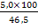= 10,7 %
а количество А1₂О₃, приходящегося на 5,0% SiО ₂ каолинита, будет
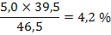

Разница между общим содержанием А1₂О₃ в породе (51,6) и А1₂О₃, приходящимся на каолинит (4,2), составляет Ai₂О₃ гидратов глинозема, т. е. 47,4%. Зная, что в исследуемых бокситах минералом гидрата глинозема является гиббсит, по полученному для гидратов глинозема количеству А1₂О₃ (47,4%) подсчитываем количество гиббсита, исходя из теоретического его состава (65,4% А1₂О₃; 34,6% Н₂О). В данном случае по количеству глинозема оно будет равно

Полученные данные можно контролировать по потере в весе при прокаливании, которая принимается здесь за количество Н₂О. Так, для увязки А1₂О₃=47,4% в гиббсит необходимо
H₂O
По химическому анализу общее содержание Н₂0 в пробе 24,7 (п. п. п.), т. е. примерно совпадает с содержанием Н₂0 в гиббсите. В таком случае на другие минералы (каолинит, гидроокислы железа) не остается воды. Следовательно, количество глинозема, равное 47,4%, кроме тригидрата включает в себя еще какое-то количество моногидрата или безводного глинозема. Приведенный пример показывает лишь принцип пересчета. В действительности же большинство бокситов более сложно по минералогическому составу. Поэтому при пересчете химического анализа на минералогический используются данные и других анализов. Например, в гиббситовых бокситах количество гиббсита и глинистых минералов следует подсчитывать по данным обезвоживания или термического анализа с учетом их химического состава.
Однако, несмотря на сложность минералогического состава, для некоторых бокситов возможен пересчет химического состава на минералогический [88].
Фазовый химический анализ. Основные принципы химического фазового анализа бокситов изложены в книге В. В. Доливо-Добровольского и Ю. В. Клименко [59]. При изучении бокситов в Восточной Сибири выяснилось, что этот метод в каждом конкретном случае требует некоторых изменений и усовершенствований. Объясняется это тем, что породообразующие минералы бокситов, в особенности глинистые, имеют широкие пределы растворимости в минеральных кислотах.
Химический фазовый анализ для исследования бокситов проводится главным образом в двух вариантах: а) неполный химический фазовый анализ (избирательное растворение одного или группы минералов) и б) полный химический фазовый анализ.
Неполный химический фазовый анализ выполняется, с одной стороны, с целью предварительной обработки проб для последующего изучения нерастворимых остатков под микроскопом, термическим, рентгеноструктурным и другими анализами, с другой – для количественного определения одного или двух компонентов. Количество минералов определяется по разности весов до и после растворения или по пересчету химического состава растворенной части пробы.
С помощью избирательного растворения определяется количество окислов и гидроокислов железа (иногда хлорита). Вопрос обезжелезивания бокситов подробно освещен в работах ВИМСа [132]. В бокситах диаспор-бёмитового типа окислы железа и хлориты растворяются в 6 н. НСl. В гиббситовых бокситах гидроокислы и окислы железа максимально (90–95%) извлекаются в раствор при растворении в спирте, насыщенном хлористым водородом (3 н.), при Ж : Т = 50. При этом в раствор переходит 5–10% глинозема от общего количества его в бокситах, а двуокиси титана до 40%. Обесцвечивание бокситов можно проводить в 10%-ной щавелевой кислоте при нагревании на водяной бане в течение 3–4 ч при Ж : Т= 100. В этих условиях меньше растворяются титансодержащие минералы (около 10—15% TiO₂), но больше извлекается в раствор глинозема (25–40%), при извлечении окислов железа на 80–90%. Таким образом, для максимального сохранения минералов титана при обесцвечивании бокситов нужно пользоваться 10%-ной щавелевой кислотой, а для сохранения минералов глинозема – раствором спирта, насыщенного хлористым водородом.
Карбонаты (кальцит), присутствующие в некоторых бокситах, растворяются в 10%-ной уксусной кислоте при нагревании в течение 1 ч при Ж : Т=100 (см. главу «Медистые песчаники»). Растворение их должно предшествовать обесцвечиванию бокситов.
Неполный химический фазовый анализ применяется также для количественного определения минералов глинозема. Существует несколько методов их определения, основанных на избирательном растворении [75]. В некоторых бокситах количество гиббсита достаточно быстро можно определять растворением проб в 1 н. КОН или NaOH по методике, описанной В. В. Доливо-Добровольским и Ю. В. Клименко. Маловодные и безводные минералы глинозема – диаспор и корунд в бокситах можно определить с помощью растворения проб в плавиковой кислоте без подогрева, подобно методике определения силлиманита и андалузита, описанной нами ниже. А. А. Глаголев и П. В. Кулькин [45] указывают, что корунд и диаспор из вторичных кварцитов Казахстана в плавиковой кислоте на холоде в течение 20 ч практически не растворяются.

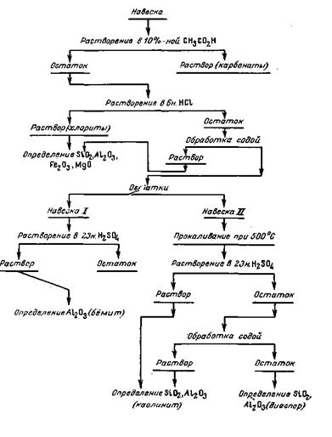
Рис. 21. Схема химического фазового анализа бокситов бёмит-диаспорового типа

Полный химический фазовый анализ, ввиду своеобразия вещественного состава бокситов и различного поведения при растворении одних и тех же минералов из разных месторождений, имеет свою специфику для каждого типа бокситов. Для бёмит-диаспоровых бокситов химический фазовый анализ производится по схеме, приведенной на рис. 21. Эта схема показывает лишь возможные пути применения некоторых методов избирательного растворения, с помощью которых могут быть получены результаты, позволяющие судить как о качественном и количественном составе руды в целом, так и о химической природе минералов. В этой схеме количественное определение бёмита, диаспора и каолинита производится по методике В. В. Доливо-Добровольского и Ю. В. Клименко. После растворения каолинита в остатке определяют А1₂О₃ и SiО₂. По содержанию последнего подсчитывается количество пирофиллита, при этом надо иметь в виду, что и в самом диаспоре почти постоянно присутствует кремнезем (до 11%).
Для гиббситовых бокситов, в которых моногидратные минералы глинозема отсутствуют или составляют незначительную часть, химический фазовый анализ может быть сокращен до двух или трех стадий (рис.22). По этой схеме двухкратной обработкой щелочью растворяют гиббсит. По содержанию в растворе А1₂О₃ подсчитывается количество гиббсита в пробе. Но на примере гиббситовых бокситов Восточной Сибири выяснилось, что в отдельных пробах выщелачивается больше глинозема, чем содержится его в виде гиббсита. В этих бокситах в щелочные вытяжки, по-видимому, переходит свободный глинозем, образующийся в процессе физико-химического разложения каолинита. Учитывая особенности гиббситовых бокситов, при проведении химического фазового анализа необходимо параллельно вести анализ без обработки проб щелочью. Сначала проба растворяется в НСl удельного веса 1,19 при нагревании в течение 2 ч. В этих условиях гиббсит, окислы и гидроокислы железа полностью растворяются. Далее анализ ведется по схеме, приведенной на рис.22.
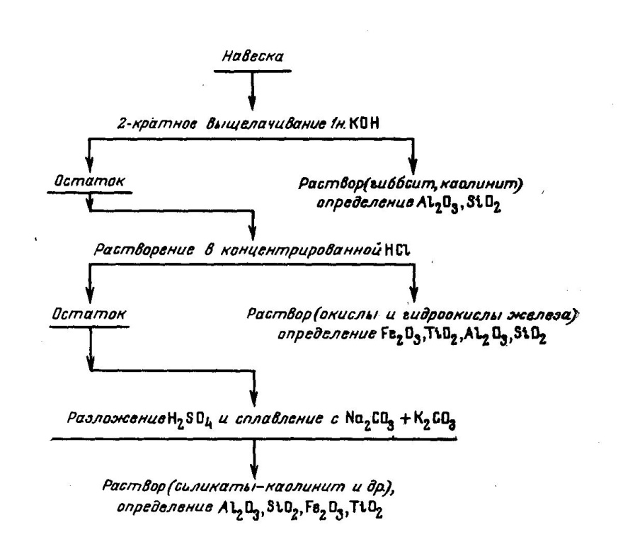

Рис. 22. Схема химического фазового анализа бокситов гиббситового типа

Спектральный, рентгеноструктурный и другие анализы являются очень эффективными при изучении бокситов. Как известно, спектральный анализ дает полное представление об элементарном составе руды. Производится он как для исходных проб, так и для отдельных выделенных из них фракций. Спектральным анализом в бокситах определяют содержания основных компонентов (Al, Fe, Ti, Si), а также элементов-примесей Ga, Cr, V, Mn, P, Zr и др.
Широко применяется рентгеноструктурный анализ, позволяющий определять фазовый состав различных фракций. С той же целью используются электронографические и электронно-микроскопические исследования. Сущность этих анализов, методы приготовления препаратов, способы интерпретации результатов описаны в специальной литературе. Здесь необходимо отметить, что при исследовании этими методами большое значение имеет способ приготовления пробы. Для рентгеноструктурного и электронографического методов анализа необходимо получение более или менее мономинеральных фракций, а также разделение частиц по размерам. Например, в диаспор-бёмитовых бокситах во фракции менее 1 мк рентгеноструктурным анализом обнаруживается только иллит, а электронографическим только каолинит. Обусловлено это тем, что иллит находится в виде крупных частиц, которые не поддаются исследованию электронографом (частицы крупнее 0,05 мк), а каолинит, наоборот, из-за высокой степени дисперсности обнаруживается только электронографически. Термическим анализом подтвердилось, что эта фракция представляет собой смесь иллита и каолинита.
Электронно-микроскопический метод не дает определенного ответа, так как в бокситах, особенно плотно сцементированных, естественная форма частиц после измельчения и растворения проб в кислотах не сохраняется. Поэтому просмотр под электронным микроскопом имеет вспомогательное или контролирующее значение для электронографического и рентгеноструктурного анализов. Он дает возможность судить о степени однородности и дисперсности той или иной фракции, о наличии примесей, которые могут быть отражены вышеназванными анализами.
Из других методов исследования следует отметить магнитную сепарацию. Постоянным магнитом выделяют маггемит-гематитовые бобовины.

Б. СИЛЛИМАНИТСОДЕРЖАЩИЕ ПОРОДЫ

1. Общая характеристика

Породы, содержащие силлиманит, а также дистен и андалузит, в большинстве своем являются метаморфическими сланцами и гнейсами, которые при высоких содержаниях того или иного из указанных минералов и соответствующих технико-экономических показателях могут представлять месторождения алюминиевого сырья.
Силлиманит-, дистен- и андалузитсодержащие породы различных месторождений Восточной Сибири имеют общие черты вещественного состава, но несколько различаются по структурно-текстурным особенностям, парагенетическим ассоциациям минералов, в связи с чем при исследовании этих пород методика количественного минералогического анализа имеет некоторые особенности для каждого вида сырья.
В метаморфических сланцах глинозем входит в состав целого ряда минералов, из которых ценными являются силлиманит, дистен и андалузит. Пользуясь данными только химического анализа о содержании основных компонентов (Аl₂О_{з}, Fe₂О₃, ТiO₂ и др.) или используя для этого метод пересчета химического состава на минеральный, практически трудно оценить качество исходного сырья, контролировать ход технологического процесса и т. п. Поэтому решающее значение при исследовании этих руд и продуктов обогащения имеют данные прямого количественного определения минералов.
Таблица14.
Минералогический состав силлиманитсодержащих пород

Минералы | Содержание, %
Силлиманит и андалузит | До 70
Кварц | 12–46
Полевые шпаты | До 60
Биотит, мусковит | 2–20
Альмандит | До 5
Ярозит | До 5
Серицит, каолинит, галлуазит и др. | До 30
Ильменит и рутил | 0,5–3
Графит | 0,1–2
Пирротин, халькопирит, сфалерит | 0,1–1
Пирит | До 12
Циркон | ~0,2
Гидроокислы железа | До 5
Моноцит, ортит, топаз, кордиерит, турмалин, лазурит | Редкие зерна

Рис 23. Призматически-зернистый силлиманит. Прозрачный шлиф.
Снято при одном николе. × 43
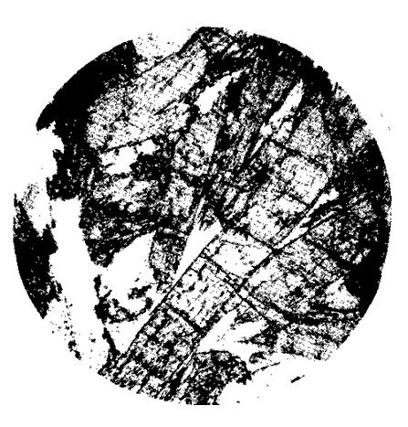

По химическому составу силлиманитсодержащие сланцы и гнейсы являются высококремнеземистыми породами (кремнезем составляет 52–72,0%). Содержание глинозема в пробах варьирует от 17 до 34%, достигая в отдельных пробах 43%, окислов железа (в пересчете на Fe₂О₃) – колеблется от 2 до 14%, двуокиси титана – от 0,5 до 2%, щелочей (К₂О + Na₂О) –от 1 – 2% до 6–8%. Величина потери при прокаливании зависит от степени каолинизации и серицитизации пород и изменяется от долей процента до 2%, а в каолинизированных фибролитовых сланцах и гнейсах – от 3 до 12%.
В табл. 14 приведен примерный минералогический состав силлиманитсодержащих пород.
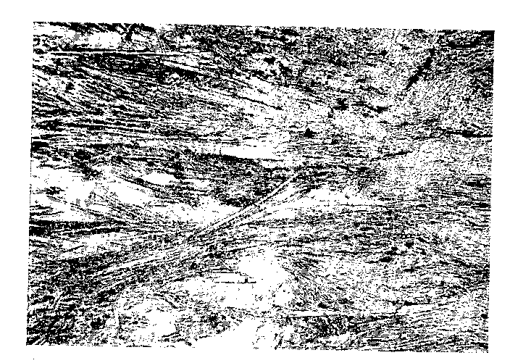

Рис. 24. Фибролит-силлиманит.
Прозрачный шлиф. Снято при одном николе. × 100

Главным отличием силлиманитсодержащих пород различных месторождений является наличие в одних больших количеств глинистых минералов, пирита, гидроокислов железа, а в других – постоянное присутствие биотита и граната.
Силлиманит в одних месторождениях представлен тонковолокнистой разновидностью – фибролитом и в небольшом количестве призматическими сравнительно более крупными кристаллами, а в других, наоборот, преобладает призматически-зернистый силлиманит (рис. 23), а фибролит составляет незначительное количество (рис. 24). Фибролит образует сноповидные агрегаты и линзы размерами в несколько сантиметров; при измельчении они распадаются на мельчайшие (0,001×0,004; 0,02–0,04×0,2–0,6 мм) игольчатые кристаллики. Толщина зерен призматического силлиманита изменяется от 0,04–0,3 до 2–3 мм.
Содержание глинозема в силлиманите зависит от степени его изменения и количества включений в нем других минералов. В наиболее очищенных от примесей фракциях фибролита и призматического силлиманита оно составляет 56–59%. Содержание глинозема в нем становится близким к теоретическому (62,0–63,0) после удаления из силлиманита тончайших включений других минералов путем растворения в кислотах.
Характерным для силлиманитовых пород является скелетная форма роста зерен минералов, тонкое их взаимопрорастание и наличие включений. Наиболее тесные и очень тонкие срастания с силлиманитом в породах образует биотит. Мелкие зерна биотита, включенные в силлиманите, размером менее 1 мк и до 0,008×0,4–0,08×0,2 мм. Гранат почти всюду прорастает силлиманитом. Силлиманит и андалузит нередко содержат тончайшие (0,001–0,05 мм) включения зерен ильменита, рутила и сульфидов.

2. Количественный минералогический анализ

Минералогические анализы различных проб силлиманитсодержащих пород, руд и продуктов обогащения могут быть полными, когда определяют все составляющие пробу минералы, и неполными, когда анализ ведется на один или только на некоторые минералы. Минералогический анализ включает в себя две стадии: 1) подготовка проб (взятие навески, разделение на фракции по удельным весам, магнитным свойствам, избирательному растворению в кислотах и др.) и 2) количественное определение минералов под лупой или микроскопом.
На рис. 25показана схема полного минералогического анализа. В ней отражены также методы избирательного растворения и прокаливания. Последний применяется при наличии существенных количеств каолинита, галлуазита и других глинистых минералов.
Измельчение проб производится в зависимости от структурных особенностей породы (рыхлые или плотные), размеров породообразующих минералов, характера их срастаний и величины включений. Так, рыхлые, преимущественно фибролитовые сланцы измельчаются до –0,5 мм, а плотные силлиманитовые сланцы, содержащие силлиманит в тонких прорастаниях с биотитом, до –0,15 мм. Вес пробы определяется степенью ее измельчения, содержанием определяемых минералов и другими данными [81, 90]. Так, при содержании силлиманита около 1% и размере зерен от –1 до –2 мм берется проба весом 25–30 г. Эта навеска измельчается стадиально до –0,5 или –0,15 мм. Затем от нее отквартовывают навеску для анализа, которую после взвешивания рассевают на 2 или 3 класса. Последние также взвешивают и подвергают дальнейшему разделению на фракции в тяжелых жидкостях и магнитной сепарацией.
После разделения в жидкости удельного веса 2,9 в легких фракциях сосредоточиваются кварц, полевые шпаты, глинистые минералы, мусковит, графит, а также частично силлиманит, находящийся в сростках и включениях с минералами легкой фракции. Тяжелую фракцию удельного веса более 2,9, состоящую из силлиманита, андалузита, биотита, граната, ильменита, сульфидов и др., разделяют в жидкости удельного веса 3,5. Легкие и тяжелые фракции каждого класса подвергают магнитной сепарации.
Силлиманит концентрируется в легких (удельного веса <3,5) немагнитных фракциях, а биотит – легких магнитных. В тяжелые (удельного веса >3,5) немагнитные фракции выделяются рутил, циркон, пирит, а в магнитные – пирротин, гранат, ильменит, монацит и др.
Легкие фракции удельного веса <2,9 бывают несколько загрязнены силлиманитом либо за счет неполного разделения, либо за счет сростков его с легкими минералами. Полученные легкие и тяжелые фракции изучают под лупой.
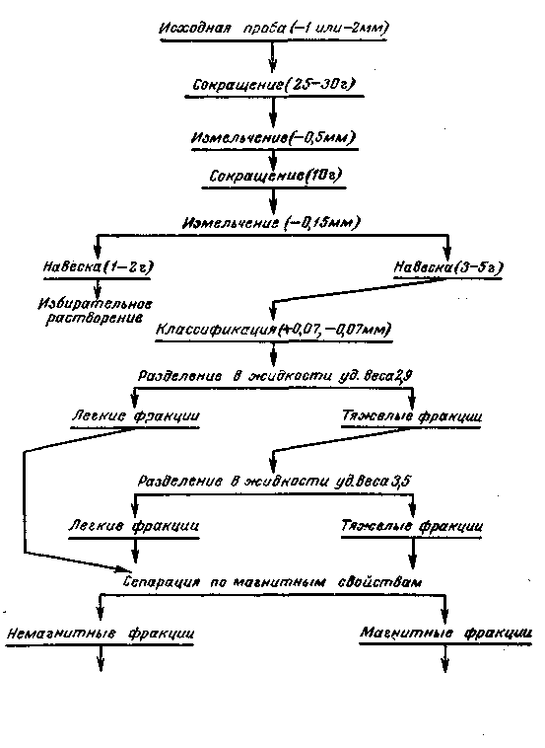
Рис. 25. Схема минералогического анализа силлиманитсодержащих проб

Подсчет силлиманита или любого другого минерала во фракциях каждого класса производится методом «бороздки» или методом «полей», а также визуально под лупой или микроскопом.
Определив содержание минерала во всех фракциях взятой навески пробы, подсчитывают общее содержание его в пробе по формуле
A = 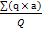
где q – вес фракции, г;
а – процентное содержание минерала во фракции;
А – общее содержание минерала в пробе, %;
Q – вес исходной навески, г.
Содержание силлиманита, определенное по суммарному количеству его во фракциях, получается несколько завышенным ввиду тонких включений в нем других минералов. Поэтому контрольные и массовые анализы на силлиманит производятся с помощью избирательного растворения в плавиковой кислоте.
Количественный анализ на силлиманит. Схема неполных количественных анализов на силлиманит и кварц с помощью избирательного растворения изображена на рис. 26.
Методика количественного определения силлиманита избирательным растворением проб в плавиковой кислоте впервые нами разработана на примере руд Кяхтинского месторождения [92]. Применительно к силлиманитсодержащим породам Восточного Саяна было установлено, что в HF сопутствующие силлиманиту минералы полностью разлагаются при соотношении Ж : Т=12. Растворение в плавиковой кислоте производится в навеске 1–2 г без нагрева (t° ~18–20°) в течение 14–17 ч. Затем раствор сливается через беззольные фильтры. Нерастворимый остаток для растворения окислов железа и образовавшихся фтористых соединений обрабатывают в стаканчиках нагретой до кипения 20%-ной, а иногда и 50%-ной соляной кислотой. В случае сильного загрязнения остатка соединениями,
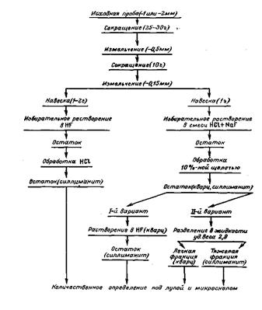

Рис.26. Схема количественного определения силлиманита и кварца

образующимися от разложения биотита, мусковита и полевых шпатов, его дополнительно обрабатывают горячим 10%-ным раствором щелочи. После обработки кислотами и щелочью остаток хорошо промывают горячей дистиллированной водой, затем вместе с фильтром переносят в фарфоровый тигелек и прокаливают в муфельной печи до полного сгорания фильтра. В нерастворимых остатках кроме силлиманита в том или ином количестве могут присутствовать примеси: гранат, мусковит, графит, рутил, иногда сульфиды и циркон. Количество их определяется под лупой или микроскопом после предварительного разделения остатка в тяжелой жидкости или на электромагните. Сульфиды могут быть переведены в раствор дополнительной обработкой остатка азотной кислотой. Обычно же количество примесей в нерастворимых остатках незначительно и определяется визуально без дальнейшей обработки, с помощью таблиц С. А. Вахрамеева [22] или М. Ф. Викуловой [25]. Определить в остатке количество граната можно, пользуясь эталонными смесями, приготовленными из силлиманита, обработанного плавиковой кислотой и прокаленного до темно-бурого цвета граната.
Содержание силлиманита в пробе подсчитывается в весовых процентах по количеству его в нерастворимом остатке, с учетом поправочного коэффициента на растворение по формуле

С = 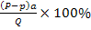,
где С — содержание силлиманита в пробе, %;
Р — вес нерастворимого остатка, г;
р — вес примесей в нерастворимом остатке, г;
Q — исходная навеска, г;
а — поправочный коэффициент, включающий относительный процент растворения силлиманита.
Поправочный коэффициент на растворение силлиманита вводится при содержаниях его выше 20%; при измельчении минус 0,15 мм он равен 1,02; при измельчении минус 0,07 мм – 1,03, а для фибролита – 1,04.
Достоинства метода состоят в том, что для растворения используется ночное время и таким образом один лаборант за рабочий день может обработать до 20 проб; метод применим как для исходных проб, так и для продуктов обогащения; растворение можно вести в более доступной посуде, чем платиновая, например, эбонитовой, полиэтиленовой, карболитовой или железной.
Количественный анализ на кварц и полевые шпаты при минералогическом исследовании силлиманитсодержащих проб необходимо производить раздельно. Он выполняется избирательным растворением в смеси соляной кислоты и фтористого натрия в сочетании с разделением в тяжелых жидкостях [19]. Избирательное растворение производится в навеске 1 г, взятой из исходной пробы (рис. 36). Исходная проба прокаливается в муфельной печи при t ~ 800–900º в течение 2–3 ч. Кварц-полевошпатовые фракции, а также пробы, не содержащие в большом количестве слюд, не прокаливают.
Растворение проб в смеси соляной кислоты и фтористого натрия до получения нерастворимого остатка производится по методике М. Н. Федоровой [161].
Полученный от растворения остаток в зависимости от состава обрабатывают различно. При анализе кварц-полевошпатовых фракций нерастворимые остатки от растворения в НС1+NaF дальнейшей химической обработке не подвергают. Они обычно бывают представлены кварцем, количество которого определяют по весу. Содержание полевых шпатов находят по разности между общим весом фракций, взятых для растворения, и весом нерастворимого остатка, представленного кварцем. При растворении в смеси HCl+NaF исходных силлиманитсодержащих проб нерастворимые остатки их состоят из кварца и силлиманита, в которых содержание кварца определяют одним из следующих способов.
Нерастворимый остаток обрабатывают в плавиковой кислоте без подогрева при Ж:Т=10 в течение 14–17 ч. Кварц при этом разлагается, а силлиманит концентрируется в остатке. По потере в весе определяют количество кварца. При этом необходимо учитывать, что в плавиковой кислоте растворяется около 2–3% силлиманита, что соответственно на столько же увеличивает убыль в весе остатка, приходящуюся на кварц. Количественный анализ на силлиманит этим методом производить не рекомендуется, так как, кроме частичного растворения его в HF, он предварительно сильно разлагается в смеси HCl+NaF (на 5–10%).
Второй способ состоит в том, что нерастворимый остаток разделяют в тяжелой жидкости удельного веса 2,9. По выходу легкой фракции подсчитывают содержание кварца.
При определении содержаний кварца на его растворимость в HCl + NaF вводятся поправочные коэффициенты соответственно его количеству: при 40–60% – коэффициент 1,02; при 70%–1,03; при 85–90%–1,05; выше 90%–1,07. При содержаниях кварца ниже 40% поправочные коэффициенты не вводятся.
Количественное определение гидроокислов железа. При наличии в некоторых силлиманитсодержащих пробах больших количеств минералов гидроокиси железа их определяют растворением в 20%-ной НС1 при Ж : Т = 50 в течение 2–3 ч. Конец растворения определяют по обесцвечиванию осадка.
Нерастворимый остаток отфильтровывают и промывают дистиллированной водой до полного отсутствия в промывных водах железа (проверяется качественной реакцией с роданистым аммонием). В полученном растворе определяют количество железа титрованием перманганатом калия по методу Циммермана-Рейнгардта или бихроматом калия с фенилантраниловой кислотой в качестве индикатора. Полученное содержание Fе₂Оз в процентах пересчитывают на содержание гидроокислов железа, принимая, что воды в них 11%, т. е.

С=b×1,12,

где С – определяемое содержание гидроокислов железа, %;
b – полученное количество F₂O₃ в растворе, г;
1,12 —переводной коэффициент Fe₂O₃ в гидроокислы железа.
Количество Н₂O, приходящееся на гидроокислы железа (В), при указанных выше данных рассчитывается по формуле

B = b×0,124,

где 0,124 – переводной коэффициент.
Полученное количество Н₂О вычитается из общей п. п. п. для подсчета глинистых минералов.
Количество гидроокислов железа можно определить по количеству (в весовых процентах) растворимой в НСl части навески по формуле

C = 100%

где С – искомое содержание гидроокислов железа;
D – исходная навеска пробы, г;
К – нерастворимый остаток, г.
При указанных выше условиях кроме гидроокислов железа растворяется ярозит. Поэтому при значительных содержаниях его в пробах необходимо знать содержание сульфатной серы, по которой можно подсчитать количество Fe₂O₃, приходящейся на ярозит.
Количественное определение глинистых минералов. При наличии в силлиманитсодержащих породах больших количеств глинистых минералов (каолинита, галлузита и др.) их можно определить методом обезвоживания или прокаливания. Сначала удаляется гигроскопическая влага при t 105–110° в сушильном шкафу, затем производится прокаливание пробы в муфельной или тигельной печи при t 800° до постоянного веса. В сумму потерь при прокаливании до 800° кроме воды, присутствующей в составе глинистых минералов, входит также вода из гидроокислов железа, слюд и ярозита. При наличии в пробах пирита его следует выделить с помощью тяжелой жидкости, чтобы избежать влияния на потерю в весе реакций, происходящих при разложении пирита – улетучивание SO₃ и окисление железа. Если содержание слюд и ярозита в пробах незначительно, то из общей потери при прокаливании высчитывают только воду, связанную с гидроокислами железа, и разность принимается за количество воды, связанной с глинистыми минералами. По ней подсчитывают либо сумму глинистых минералов, либо количество глинозема в них. Если преобладает каолинит, то для расчета содержание воды принимается равным 14%, а для глинозема – 39,0%. Так, сумма глинистых минералов будет:
X=
где X – определяемое содержание глинистых минералов, %;
Q — общее количество воды в пробе (п. п. п.), %;
δ — количество воды, связанное с гидроокислами железа, %.
Если же в сумму глинистых минералов входят минералы с различным содержанием воды (гидромусковит, каолинит и др.), то для расчета принимается ее среднее содержание.

3. Величина погрешности минералогического анализа

Для определения величины погрешности минералогического анализа пользуются приемами математической статистики, а также простыми практическими приемами обработки анализов, которые изложены в ряде работ [1, 63, 81, 123, 129, 163].
В табл. 15 показан пример определения величины погрешности количественного анализа на силлиманит, на основании обработки анализов искусственных минеральных смесей (эталонов). Анализы производились в одной навеске лаборантами разных квалификаций. Результаты анализов даны с учетом поправочных коэффициентов на растворимость силлиманита.
Как видно из табл. 15, вероятное квадратичное отклонение среднего арифметического (точность) при надежности 0,95 и 0,99 составляет 6–1,2 или примерно около 1% (абс.). Наличие систематической ошибки здесь исключается, так как разность между истинным (₀) и среднеарифметическим () содержаниями не превышает точности (). Допустимые расхождения между отдельными определениями при различных содержаниях силлиманита составляют при надежности 0,95 ±1% абс. или +2,5–9,5% отн., а при надежности 0,99 – около ±1,5–2% абс. или +4–17,5% отн.
Для определения величины погрешности количественного минералогического анализа на силлиманит могут быть использованы данные внешнего контроля.

Таблица 15
Результаты определения величины погрешности количественного анализа на силлиманит по
эталонным смесям

 | При содержании силлиманита в смеси, %
 | 10 | 20 | 30 | 45
Определено х_{i} | 10,0–10,9 | 19,4–20,6 | 29,1–30,6 | 44,3–46,0
Число определений n | 4 | 6 | 6 | 6
Среднее арифметическое | 10,3 | 19,8 | 29,9 | 45,1
Среднее квадратичное  отклонение S | 0,4 | 0,6 | 0,7 | 0,7
Квадратичное отклонение среднего  арифметического | 0,2 | 0,2 | 0,3 | 0,3
Вероятное квадратичное отклонение
арифметического
при – 0,95
при – 0,99
 | 0,7 | 0,6 | 0,7 | 0,8
 | 1,2 | 1,0 | 1,1 | 1,2
Доверительный интервал
+........
 | 11,0 | 20,4 | 30,6 | 45,9
 | 9,6 | 19,2 | 29,2 | 44,3
Допустимые расхождения между
отдельными определениями, абс. %
при – 0,95 | 0,9 | 0,9 | 1,0 | 1,0
при – 0,99 | 1,7 | 1,4 | 1,6 | 1,7

Основные и контрольные анализы обрабатываются по схеме Н. В. Барышева [81]. В процессе работ основной и контрольной лаборатории определение погрешности анализа удобно производить по способу Б. И. Галкина [81]. Каждая проба берется в нескольких параллельных навесках, которые зашифровываются и анализируются в основной и контрольной лабораториях. О точности полного количественного минералогического анализа можно судить на основании пересчетов минералогических анализов на основные окислы с данными химических анализов [1, 123].

В. ДИСТЕНСОДЕРЖАЩИЕ ПОРОДЫ

1. Общая характеристика

Содержание основных окислов в дистенсодержащих пробах колеблется: 56–62% SiO₂; 18–24% А1₂O₃; 1–2% Fe₂O₃; 6–8% FeO; 1–3% MgO; 0,2–0,4% CaO; 1–1,3% ТiO₂; 3–4°/о Nа₂О + К₂О. Глинозем в пробах примерно на одну треть входит в состав дистена. Остальное его количество распределяется между мусковитом, биотитом, полевыми шпатами и гранатом. Двуокись титана содержится в основном в слюдах, ильмените и рутиле. Железо входит в состав биотита и граната и очень небольшое количество его связано с гидроокислами железа, ильменитом и магнетитом.
Минералогический состав дистеновых пород приведен в табл. 16.

Таблица 16
Минералогический состав дистеновых пород

Основные минералы | Содержание, % | Минералы-примеси
Кварц | 20–70 | Ставролит
Мусковит | 10–30 | Гидроокислы железа
Биотит | 5–20 | Ильменит
Дистен | До 40 | Циркон
Гранат | До 10 | Рутил
Полевые шпаты | 10–20 | Силлиманит  Турмалин  Апатит  Гематит  Магнетит  Графит

Дистен наблюдается в виде длиннопризматических кристаллов размером от 0,1–до 12 мм по короткой оси и от 23 до 60 мм по длинной. Цвет его голубоватый, реже бесцветный, сероватый, желтоватый или красно-бурый за счет пленок гидроокислов железа. Характерным для дистена является наличие различных включений: кварца, биотита, ильменита, графита, рутила, мусковита и граната. Размеры включений кварца от 0,02 до 0,6 мм, биотита – от 0,1 до 2,0 мм, ильменита – от 0,008–0,02 до 0,25–1,2 мм. Кроме того, дистен иногда замещается тонкочешуйчатой слюдой или он наблюдается в виде мелких (сотые доли миллиметра) включений в мусковите. Химический состав дистена, по данным анализов, почти соответствует теоретическому.
Гранат представлен альмандином розового до желто-бурого цвета. Гранат, как и дистен, характеризуется наличием мелких включений кварца и ильменита. Преобладающие размеры зерен граната от 2 до 5 мм.
Слюды (биотит и мусковит), кварц и полевые шпаты составляют основную массу пород и характеризуются довольно крупными (0,1–0,3 до 2–3 мм и более) размерами зерен. Полевые шпаты представлены плагиоклазами, реже ортоклазом.

2. Количественный минералогический анализ

Методика полного минералогического анализа дистенсодержащих пород довольно проста. Она заключается в разделении пробы на фракции по размерам, удельным весам и магнитным свойствам с последующим определением минералов по фракциям с помощью бинокуляра или микроскопа.
На рис. 27 показана принципиальная схема минералогического анализа проб. От исходной пробы, издробленной до –1 или –2 мм, отквартовывается навеска в 25–30 г, которая измельчается аналогично пробам силлиманитовых руд. Для минералогического анализа исходных проб необходимо измельчение до –0,5 мм. Продукты обогащения в большинстве своем имеют крупность –0,15 мм. Для полного минералогического анализа берется навеска 3–5 г. Отквартованную навеску взвешивают и классифицируют. При измельчении –0,5 мм выделяют два или три класса: +0,25; +0,15 и –0,15 мм, а при –0,15 мм – два класса +0,07 и –0,07 мм. Дальнейшая обработка проб в зависимости от степени измельчения производится в различной последовательности. Для руд и пород, измельченных до –0,5 мм, вначале производится магнитная и электромагнитная сепарации, а затем разделение в тяжелой жидкости магнитных фракций. В магнитных и электромагнитных фракциях сосредоточиваются магнетит, ильменит, гранат, биотит и мусковит (пробы, содержащие мусковит, перед разделением необходимо прокаливать). В неэлектромагнитных фракциях остаются кварц, полевые шпаты и дистен, которые затем разделяют в жидкости удельного веса 2.9, при этом в тяжелой фракции концентрируется дистен, а кварц и полевые шпаты – в легкой.

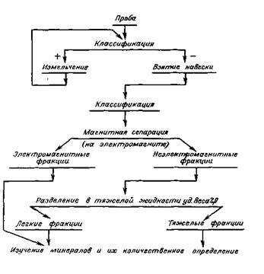

Рис. 27. Схема минералогического анализа дистенсодержащих проб

При тонком измельчении (продукты обогащения) каждый класс вначале делят в тяжелой жидкости (удельного веса 3,1), а затем полученные фракции подвергают магнитной сепарации. При этом биотит, кварц, полевые шпаты и мусковит концентрируются в легкой фракции, а гранат с дистеном – в тяжелой. Биотит и гранат из легкой и тяжелой фракций выделяются с помощью электромагнита. В некоторых случаях для разделения пробы на мономинеральные фракции достаточно только магнитной сепарации.
Содержание определяемого минерала в пробе подсчитывается в весовых процентах по сумме содержаний его во фракциях каждого класса, подобно силлиманитовым пробам. Содержания дистена при полном минералогическом анализе определяются достаточно достоверно. Относительные отклонения при содержаниях его 1–30% составляют 2–9% (относительных).
Количественный анализ на дистен. Кроме описанного метода количественного определения дистена разделением проб на фракции в тяжелых жидкостях и с помощью электромагнита, применяется также избирательное растворение в смеси плавиковой и серной кислот. Этот метод рекомендуется для тонко-измельченных проб (–0,15 мм), главным образом для продуктов флотационного обогащения.
От пробы, измельченной до –0,15 мм, методом вычерпывания отквартовывают навеску 1–2 г, которую взвешивают на аналитических весах с точностью до 0,001 г и заливают вначале серной, а затем плавиковой кислотами. Соотношения серной и плавиковой кислот берутся в зависимости от количества в пробе слюд и граната: от 10 до 40 см³ H₂SО₄ и 30–40 см³ HF. Серная кислота добавляется для более интенсивного разложения слюды и гранатов. Пробы растворяются с подогревом на песчаной бане в течение 2–4 ч. Для трудноразлагаемых проб рекомендуется через 2 ч часть раствора слить и добавить свежей HF или смеси HF и H₂SО₄ снова подогревать 1–2 ч. По окончании растворения пробы снимают с песчаной бани и дают отстояться 10 мин. Прозрачную часть раствора осторожно сливают декантацией или через фильтр. Остаток заливают 50%-ной НС1 (20–40 см³) и ставят на песчаную баню на 15–30 мин для растворения образовавшихся гелеобразных соединений. После этого раствор сливают через беззольные фильтры и остаток промывается горячей водой.
В нерастворимых остатках, кроме дистена, могут присутствовать графит, циркон, рутил и др. Графит при больших его содержаниях можно отделить от других минералов (до просушки) отмывкой. Остальные примеси, если их немного, определяют визуально или выделяют в отдельные фракции в тяжелых жидкостях.
Содержание дистена в пробе подсчитывается по формуле, приведенной для определения силлиманита. Поправочный коэффициент на растворимость дистена вводится при содержаниях его в пробах выше 30% и он равен 1,02.
Относительные отклонения в определениях дистена методом растворения в смеси HF + H₂SO₄ небольшие. При содержаниях дистена от 1 до 20% они не превышают ±11%, выше 20% его отклонения составляют ±2–3% (относительных).
Количественное определение кварца и полевых шпатов в дистенсодержащих пробах производится аналогично методике, описанной для силлиманитовых пород. При этом в дистенсодержащих пробах, кроме кварца и полевых шпатов, методом избирательного растворения в смеси HCl + NaF можно определять также и дистен. Содержание дистена этим методом определяют примерно с той же достоверностью, что и в смеси плавиковой и серной кислот.

Г. АНДАЛУЗИТСОДЕРЖАЩИЕ ПОРОДЫ

1. Общая характеристика

Метаморфические андалузитсодержащие породы в большинстве случаев серые до темно-серого цвета тонко- и мелкозернистые сланцы, в которых андалузит образует либо крупные кристаллобласты, либо неправильной формы мелкие зерна.
Химический состав андалузитсодержащих пород близок к составу силлиманитовых и дистеновых метаморфических пород. Содержания глинозема в одних месторождениях изменяются от 17 до 22%, а в других – от 18 до 34%. Количество SiО₂ колеблется от 40 до 65%, FeO – от 4 до 10%; Fe₂О₃ – от 2 до 4%; CaO+MgO – 2–2,5%; Na₂О + K₂О – 3–4%; TiО₂ – 1–2%.
Основная часть глинозема в пробах распределяется между биотитом, андалузитом и мусковитом (серицитом). На долю андалузита приходится 20–25% общего содержания А1₂О₃, а в некоторых породах – до 70%.
Железо входит в состав биотита и в небольшом количестве находится в виде пирротина, магнетита и гидроокислов железа. Двуокись титана на 60–85% содержится в биотите и в меньшем количестве представлена рутилом.
Андалузит наблюдается в виде двух морфологических разновидностей: кристаллобластических и неправильной формы зерен розового и серого цвета. Розовый андалузит более полнокристаллический. Кристаллы его легко выделяются из основной массы породы и характеризуются большей чистотой, чем серый. Неправильной формы зерна андалузита имеют часто извилистые ограничения. Андалузит находится в тесных срастаниях с биотитом, хлоритом и почти всегда изобилует включениями зерен кварца, биотита, ильменита, магнетита, углистого вещества, иногда граната и рутила.
Таблица 17
Минералогический состав андалузитовых пород

Основные минералы | Второстепенные минералы | Минералы-примеси
Биотит | Гранат | Пирротин
Кварц | Магнетит | Гидроокислы железа
Андалузит | Ильменит | Турмалин
Хлорит | Кордиерит  Мусковит  Силлиманит | Циркон  Углистое вещество  Графит  Рутил  Сфен  Апатит  Ярозит  Пирит  Полевые шпаты  Каолинит

Размеры зерен андалузита изменяются от 0,01×0,02–0,8×1,5 мм, кристаллобласты его достигают 10×25 мм. Размер зерен кварца, включенных в андалузит, колеблется от 0,004–0,008 до 0,1–0,2 мм.
Содержание глинозема в андалузите около 61–62%, т. е. ниже теоретического. Это объясняется, по-видимому, наличием тончайших включений кварца и других минералов, от которых андалузит не освобождается даже при тонком измельчении.
Силлиманит встречается в андалузитсодержащих сланцах не повсеместно. В одних месторождениях количество его составляет доли процента, а в других – достигает 20%. В ассоциации с андалузитом он наблюдается в виде двух морфологических разновидностей: фибролита и призматических зерен. Обе разновидности силлиманита развиваются по андалузиту, а также образуют тесные взаимопрорастания с биотитом и хлоритом.
Слюды (биотит и мусковит или серицит) в сланцах тесно ассоциируют с кварцем, андалузитом и силлиманитом. Размеры зерен их изменяются от 0,001–0,01 до 0,2–0,6 мм, редко до 1–2 мм.
Кварц наблюдается в виде мелких изометрических иногда удлиненных зерен. В полосчатых сланцах кварц образует тонкие кварцевые полоски. Размеры зерен от 0,005 до 0,1–0,3 мм.

2. Количественный минералогический анализ

При исследовании андалузитовых проб применяются в основном те же методы анализа, что и для силлиманитовых и дистеновых.
Тонкозернистость пород и тонкая вкрапленность в андалузите кварца, биотита и других минералов обусловливают необходимость тонкого измельчения проб (до –0,15 мм).
Полный минералогический анализ и анализ только на андалузит производится разделением проб на фракции по размерам, удельным весам и магнитным свойствам с последующим визуальным определением минералов под лупой или микроскопом.
Ход анализа андалузитовых проб в общих чертах аналогичен анализу силлиманит- и дистенсодержащих пород. После взятия навески и классификации ее, каждый класс взвешивают и разделяют в жидкости удельного веса 2,9. В тяжелые фракции выделяются андалузит, биотит, хлорит, гранат, пирротин, силлиманит; в легкие – кварц, мусковит (серицит), кордиерит, углистое вещество. Биотит обычно за счет сростков с кварцем попадает в легкие фракции. Легкую фракцию после взвешивания подвергают магнитной сепарации. Фракция удельного веса 2,9 делится в жидкости удельного веса 3,5, после чего тяжелая и легкая фракции разделяются с помощью магнитной сепарации. Для некоторых пород фракцию удельного веса 2,9 не проводят в жидкости удельного веса 3,5, а делят с помощью магнитной сепарации. Полученные фракции взвешивают и просматривают под лупой или микроскопом. Содержание того или иного минерала в пробе подсчитывают по формуле, приведенной для силлиманитовых пород.
Количественный анализ на андалузит. Количественное определение в пробах андалузита производится избирательным растворением в плавиковой кислоте. Условия растворения приняты аналогичные для силлиманитовых пород. Растворение в плавиковой кислоте происходит без подогрева в течение 14–17 ч, для чего используют обычно ночное время. Измельчение проб –0,15 мм, соотношение Ж : Т от 20 до 40. После растворения в HF, при высоких содержаниях в пробах биотита, остаток обрабатывают 50%-ной соляной кислотой, а иногда и концентрированной для лучшего освобождения от железистых продуктов разложения биотита. По окончании растворения нерастворимый остаток промывают, прокаливают, взвешивают, а затем просматривают под бинокуляром или микроскопом.
На растворимость андалузита при содержании его выше 20% вводится поправочный коэффициент 1,04.

Глава VIII

РУДЫ ЗОЛОТА

Минералы золота

Золото в природе встречается в форме самородного, химических соединений и твердых растворов.
Самородное золото наиболее распространено и представляет основную ценность в рудах. Оно обычно содержит серебро, медь, реже другие металлы, которые с золотом не образуют химических соединений. Количество указанных примесей в нем варьирует в среднем от 10 до 20%, редко больше, если не считать электрум, амальгаму и др. Химические соединения золота, в основном с теллуром, не имеют большого экономического значения. Хотя они довольно широко распространены в золотых рудах Советского Союза [23, 184], но присутствуют в небольших количествах. Золото с металлами платиновой группы, преимущественно с платиной, родием и палладием, образуют твердые растворы и двойные соединения, которые также не имеют особого практического интереса. Кроме того, возможно еще нахождение золота в природе в виде селенидов, сульфидов, изоморфных примесей в соединениях серебра, ртути, меди, свинца и др. [23].
Тонкодисперсное или субмикроскопическое золото по форме нахождения тоже самородное, но отличается размерами золотин (меньше 0,1 мк). Оно наблюдается главным образом в сульфидах (пирите, халькопирите, пирротине и др). Некоторые исследователи относят тонкодисперсное золото к особой форме.
Количество самостоятельных минеральных видов золота невелико. Минералы золота разделяются на три группы (табл. 18).
Минералогический состав руд золота представлен в различных количественных соотношениях со следующими минералами: рудные – пирит, пирротин, халькопирит, арсенопирит, блеклые руды, сфалерит, галенит, стибнит, гематит, магнетит, шеелит, молибденит, висмутовые минералы, теллуриды, борнит, халькозин, гидроокислы железа и других металлов; жильные – кварц, различные карбонаты, барит, турмалин, а также полевые шпаты, хлориты, серицит и т. д.

Таблица 18
Минералы золота

Группы | Минералы | Химическая формула | Примечание
Самородное золото и его разновидности | Самородное золото  Электрум  Купроаурит  Амальгама  Бисмутоаурит | Au  (Au, Ag)  (Au, Cu)  (Hg, Au)  (Au, Bi) | До 15% Ag  От 15 до 50% Ag До 20% Си  До 7% Ag и 34% Au До 4% Bi
Золото с металлами платиновой группы | Платиновое золото Родит  Порпецит  Ауросмирид | Au Pt  Au Rh  Au₅Pd  AuIrOs | До 10,5 % Pt  До 30–40% Rh  До 5–11 % Pd  До 25,5% Os и 51,7 % Ir
Теллуристые соединения золота | Калаверит  Сильванит  Петцит  Нагиагит  Креннерит | AuTe₂  (Au, Ag)Te₂  (Ag, Au)₂Te  Pb₅Au(Te,Sb)₄S₅_₈  AuTe₂

Для примера в табл. 19 приведено содержание главнейших рудных и жильных минералов в золотых рудах некоторых месторождений Сибири (по данным исследований технологических проб в Иргиредмете). Под «прочими» в таблице подразумеваются нерудные минералы: полевые шпаты, хлорит, серицит и другие, с которыми золото редко ассоциируется. Минералы зон окисления и цементации или вторичные отдельно не учтены.

Таблица 19
Количественно-минералогический состав золотых руд месторождений Сибири

Тип руды | Содержание, %
Тип руды | Кварц | Барит | Турмалин | Карбонаты | Пирит | Арсенопирит | Халько-пирит | Блеклые  руды | Сфалерит | Галенит | Висмутин | Магнетит | Прочие
Кварцевый | 70,0 | – | – | – | 0,1 | – | 0,1 | 0,1 | 0,1 | 0,1 | – | – | 29,5
Кварцевый | 50,0 | – | – | – | 0,3 | – | 0,1 | – | – | – | – | – | 49,6
Кварцевомагнетитовый | 10,0 | – | – | – | – | – | – | – | – | – | – | 23,0 | 67,0
Кварцево-  сульфидный | 40,0 | – | – | – | 31,0 | 0,2 | 0,2 | 0,1 | 0,2 | 0,1 | 0,1 | 0,7 | 27,4
Кварцево-  карбонатный | 84,3 | – | – | 15,3 | 0,2 | – | 0,1 | 0,1 | – | – | – | – | –
Кварцево-  баритовый | 49,5 | 41,5 | – | – | 0,3 | 0,1 | 0,1 | – | – | – | – | – | 8,5
Кварцево-  турмалиновый | 39,9 | – | 48,6 | – | 9,4 | – | 0,1 | – | – | – | – | 0,1 | 1,9

В окисленных рудах сульфидных месторождений главную роль играют различные водные окислы железа и мышьяка, вторичные минералы свинца и цинка. В некоторых рудах коры выветривания несульфидного типа, так, например залежи в карстах, присутствует большое количество различных глинистых минералов с очень мелким золотом (меньше 1–5 мк) [172]

2. Ассоциация золота и его размеры

На технологию извлечения золота и, следовательно, на качество золотых руд влияет ряд факторов, из которых наиболее важными являются ассоциация золота с другими минералами, его размеры, химический и минералогический состав руды, форма частиц золота, чистота его поверхности и др. Здесь мы рассмотрим только ассоциации золота и размеры его частиц, которые свойственны всем рудам золота.
Ассоциация золота. В зависимости от времени выделения золота из раствора его пространственное положение по отношению к другим минералам может быть различно [66, 101]. В связи с этим и ассоциация золота с другими минералами будет тоже самая различная [51, 93]. Золото в рудах находится в ассоциации как с жильными (нерудными), так и с рудными минералами. Установлено, что оно больше всего и чаще всего встречается с кварцем, затем с пиритом, арсенопиритом и др. Правда, нередки случаи отступления от этой закономерности. Характерно, что золото в кварце в большинстве случаев более крупное, чем в других минералах (рис. 28 одной и той же руды. Но в кварце нередко кроме крупных золотин встречаются средние и мелкие (рис.29). Ассоциация золота с арсенопиритом, пирротином и пиритом показана на рис.30, 31и 32.
Понятие или определение «крупное», «мелкое» у разных авторов различное [80, 120].
Очень мелкое и тонкодисперсное золото часто встречается в пиритах и реже в других минералах – арсенопирите, халькопирите и пирротине [102]. Наконец, довольно редко встречается золото в тесной ассоциации с теллуридами (рис. 44). Причем здесь золото явно более позднее – замещает теллурид. При очень интенсивном замещении от последнего остается только скелетная форма.
В табл. 20 приведено относительное количество золота, ассоциированного с тем или другим минералом в золотых рудах Сибири. При этом не учтены минералы, встречающиеся в небольших количествах. Судя по таблице, из шести исследованных проб руд (в Гинзолото) золото ассоциирует с кварцем во всех пробах, пиритом – в 3, блеклыми рудами – в 2, арсенопиритом, карбонатами, сфалеритом, галенитом, халькопиритом, магнетитом, баритом – в 1 пробе.

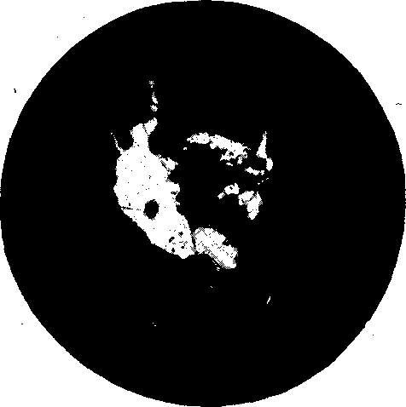

Рис. 29. Ассоциация золота (белое) с блеклой рудой (серое) в кварце (черное).
Полированный шлиф × 70

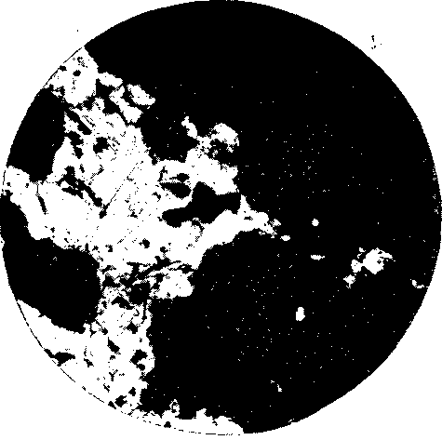

Рис. 29. Ассоциация золота (белое) с халькопиритом (серое) и кварцем (черное).
Светло-серое -пирротин. Полированный шлиф. Протравлена AgNO₃. ×70

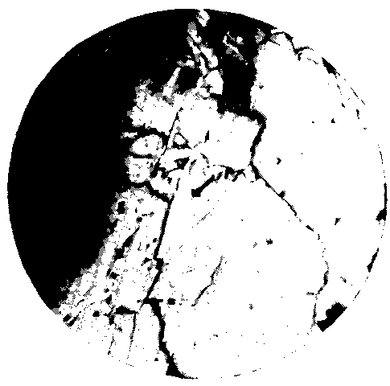
Рис. 30. Выделение золота (белое) в
арсенопирите (серое).
Черное -кварц. Полированный шлиф. × 70

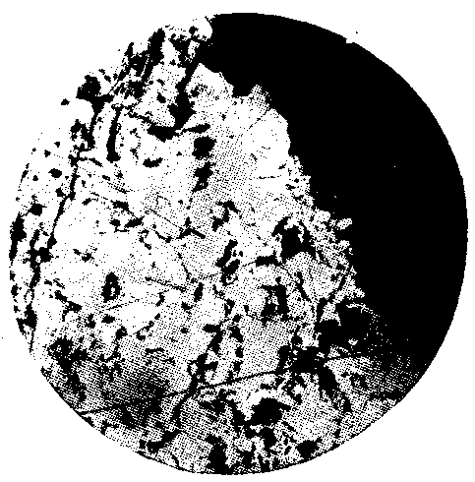

Рис. 31. Ассоциация золота (белое) с пирротином (серое).
Черное кварц. Полированный шлиф
× 70

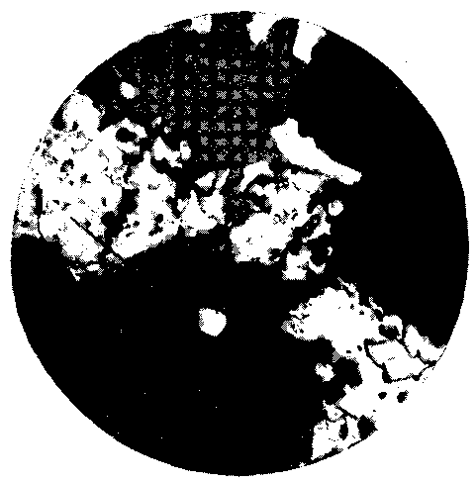

Рис. 32. Выделения золота (белое) в пирите (серое) и кварце (черное).
Полированный шлиф
× 100

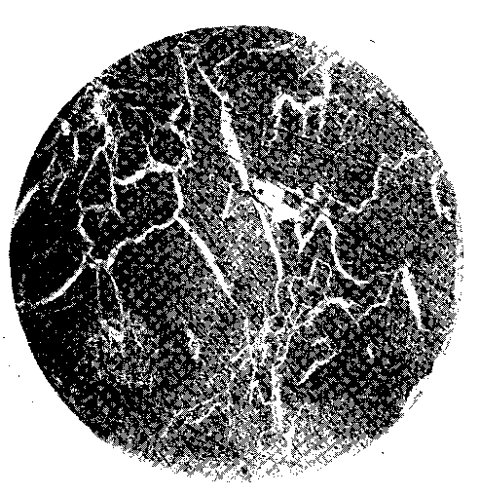

Рис. 33. Замещение гессита (серое) золотом (белое).
Полированный шлиф. × 200

Таблица 20
Распределение золота по главнейшим компонентам в золотых рудах

Типы руд | Количество золота, ассоциированного с минералами, %
Типы руд | кварцем | карбонатами | баритом | пиритом | пиритом | арсенопиритом | сфалеритом | галенитом | блеклыми рудами | магнетитом
Кварцевый | 99,8 | – | – | – | – | – | – | – | 0,2 | –
Кварцевый | 99,8 | – | – | 0,1 | – | – | – | – | 0,1 | –
Кварцево-магнетитовый | 31,0 | – | – | – | – | – | – | – | – | 69,0
Кварцево-сульфидный | 56,5 | – | – | 43,4 | – | 0,1 | – | – | – | –
Кварцево-сульфидный | 13,5 |  | – | 1,5 | 84,7 | – | 0,1 | 0,2 | – | –
Кварцево-баритовый | 45,0 | – | 55,0 | – | – | – | – | – | – | –

Размеры золотин. Характеристике размеров золота посвящено много работ, из которых видно, что в большинстве золоторудных месторождений Союза редко преобладают золотинки крупнее 200 мк. Очень мелкое золото – от 10 мк и меньше в заметных количествах присутствует в исследованных рудах месторождений Сибири. Наконец, тонкодисперсное или субмикроскопическое золото (меньше 0,1 мк), по-видимому, имеется во многих рудах Советского Союза, хотя и это доказывается только косвенным путем при изучении продуктов переработки золотосодержащих руд.
Из табл. 21 видно, что количество золота размером менее 1 мк в рудах невелико, только в одном случае показано 15% б классе –1 мк. Это подтверждается исследованием золотых руд в Иргиредмете за последнее время [171].
И. Н. Масленицкий [102], по данным исследования медно-пиритной руды Урала, определяет содержание мелкого золота (от 0,5 до 10 мк) около 10%, причем все это количество связано с пиритом.
Таблица 21
Распределение золота по крупности в золотых рудах, %

Типы руды | Размеры, золотин, мк
Типы руды | >250 | 250– 100 | 100– 10 | 10–1 | <1
Кварцево-турмалиновый | – | 50 | 25 | 25 | –
Кварцево-магнетитовый | 24 | 63 | 13 | – | –
Кварцевый | – | 7 | 90 | 3 | –
Кварцевый | 5 | 10 | 20 | 50 | 15
Кварцевый | 55 | 5 | 10 | 30 | –
Кварцево-сульфидный | 4 | 12 | 47 | 36
Кварцево-баритный | 7 | 43 | 18 | 31

В табл. 21 приведены данные о размерах золота для семи месторождений Сибири. Отсюда видно, что основная масса его в рудах находится в пределах 250–10 мк (60–1500 меш). Несомненно, что в некоторых рудах есть и более крупные, а также более мелкие частицы золота. О наличии тонкодисперсного золота в рудах приводятся данные в работах В. А. Обручева [117], И. Н. Масленицкого [102], И. Н. Плаксина [120] и др. Следует заметить, что до сих пор нет твердо установленной градации для классификации золота по размерам. Понятие о размерах зерен обычно связывается с его извлечением из руд. В наших примерах (табл. 21) очень тонкое золото (менее 1 мк) учтено приблизительно, так как до сих пор отсутствуют вполне надежные методы для его количественного определения.
Есть несколько методов, дающих возможность прямо или косвенно обнаружить мелкое дисперсное золото в рудах, но нет еще точной методики для его количественной оценки.
Одним из общепринятых методов исследования золота и его распределения является опробование при технологических процессах – амальгамации, цианировании и т. д. При этом устанавливаются распределение золота по классам руды и извлечение при данной степени измельчения. Если руда измельчалась очень тонко (400–500 меш.), а золото оставалось в хвостах, то можно предполагать наличие тонкодисперсного золота, но каковы размеры его точно определить нельзя. Исследованием хвостов золотоизвлекательных фабрик установлено, что часть недоизвлеченного золота нередко более крупного размера, чем принимаемый нижний предел (от 2 до 9 мк) извлечения цианированием [120]. На извлечение золота из руд существующими методами влияют, кроме размера частиц, чистота поверхности (пленки естественные и искусственные, получаемые при измельчении руды), химический состав золота. Этот метод определения размера дисперсного золота не совсем точен и не дает количественной характеристики.
Другим методом, по которому достаточно точно определяются размер и форма отдельных золотин в руде, является минераграфический. Для этого метода (при работе с большим увеличением) требуется изготовление высококачественных препаратов – шлифов. По теоретическим подсчетам И. Н. Масленицкого [101], чтоб обнаружить одно зерно золота размером 50 мк при среднем содержании металла в руде 3 г/т, потребуется просмотреть 139 шлифов; при этом же содержании и размере зерна золота 1 мк – всего лишь 0,4 шлифа. Отсюда следует, что для количественного подсчета зерен золота, видимых в световой минералогический микроскоп, требуется большое количество шлифов. Согласно данным В. М. Крейтера и других, при этом же содержании и размере золотин требуется около 10 шлифов для обнаружения одного зерна золота [80]:
Кроме того, разрешающая сила современных световых микроскопов ограничена и позволяет при самых больших увеличениях различать детали размером не меньше 0,5–0,4 мк. Поэтому исследовать тонкодисперсное золото минералогическим методом невозможно.
А. А. Иванов [67] исследовал тонкодисперсное золото в пирите с помощью электронного микроскопа. Но и этот метод пока не является вполне надежным в смысле диагностики, так как определение производится косвенным путем и нет полной гарантии в достоверности присутствия золота в исследуемом образце.
Наконец, есть еще один метод исследования. Более или менее крупное золото (крупнее 100 мк) при тонком измельчении высвобождается, и его можно выделить в тяжелую фракцию, которая изучается под бинокулярным микроскопом для определения размера и формы золотин. Для установления связи или ассоциации золота с минералами руду измельчают, затем разделяют пробу на отдельные минеральные фракции (в тяжелой жидкости, магнитом и выборкой под лупой) и после этого каждая фракция отдельно растворяется в кислоте и в остатке изучают размеры и формы золота.
Из всех рассмотренных методов изучения размеров золота в рудах минералогический является более точным, а для выявления связи и определения форм зерен – метод растворения в кислотах. Электронно-микроскопический метод наиболее перспективен для исследования тонкого золота, но требуется усовершенствовать способ диагностики.

3. Некоторые минералогические типы руд золота

Все наиболее важные промышленные золоторудные месторождения относятся к различным жильным образованиям. Значительно реже встречаются месторождения типа залежей, карстовых образований, золотоносных конгломератов и др. В зависимости от цели, которая ставится перед исследователями, принята разная классификация золотых руд и месторождений золота.
Для технологии обогащения и извлечения золота из руд минералогический состав является одним из важных факторов, поэтому мы подразделим золотые руды по ведущим минеральным компонентам (табл. 22).
Кварцевые золотые руды встречаются преимущественно в жильных гидротермальных месторождениях. Рудные тела обычно образуют жилы непостоянной мощности. Среди жильных минералов, кроме основного кварца, нередко наблюдаются карбонаты. Общее количество сульфидов небольшое – около 1 % и редко больше. Из рудных минералов преобладают пирит, реже арсенопирит в высокотемпературных формациях и в меньших количествах — другие сульфиды, в том числе антимонит в низкотемпературных формациях.

Таблица 22
Типы золотых руд (по ведущим минералам)

Типы золотых руд | Главные минералы |  | Характер золота
Типы золотых руд | Жильные | Рудные | Характер золота
Кварцевые | Кварц | Пирит, арсенопирит, реже антимонит | Преобладает крупное золото
Кварцево-суль-фидные | Кварц, карбонаты | Пирит, халькопирит, сфалерит, галенит и др. | В основном крупное золото
Кварцево-турма-линовые | Кварц, турмалин | Пирит, халькопирит, арсенопирит | Преимущественно мелкое золото
Золото-полиметаллические | Карбонаты, кварц | Сфалерит, галенит, блеклые руды | Преимущественно мелкое золото
Золото-колчедан-ные | Карбонаты, кварц | Пирит, халькопирит, пирротин | Очень мелкое и  в значительной  степени дисперсное
Гематитовые и ге  матитово-халько-  пиритовые | Карбонаты | Гематит, магнетит,халькоцирит,  пирит | Мелкое золото

Золото большей частью находится в самородном виде в кварца и меньшая часть ассоциирует с пиритом и арсенопиритом. Очевидно, в рудах высокотемпературных формаций присутствует тонкое дисперсное золото.
Кварцево-сульфидные золотые руды относятся к широко распространенному, важному промышленному типу и встречаются в гидротермальных месторождениях средних и низких температур. Рудные тела представлены правильными и выдержанными жилами.
Основными жильными минералами являются кварц и карбонаты. Из рудных минералов присутствуют пирит, халькопирит, сфалерит, галенит, блеклые руды и в небольших количествах другие сульфиды. В рудах этого типа иногда присутствуют теллуриды серебра, золота и висмута. Основная масса золота находится в самородном виде в кварце и в сульфидах. В последних золото очень мелкое.
Кварцево-турмалиновые золотые руды могут быть выделены в особый тип, широко распространенный в Восточном Забайкалье. Генетически он относится к гидротермальным месторождениям средних температур. В кварцево-турмалиновых рудах в качестве жильных минералов почти одинаковую роль играют кварц и турмалин (табл. 22). Количество их колеблется в больших пределах и в среднем в сумме больше 80%. Главным рудным минералом является пирит; другие сульфиды – халькопирит, арсенопирит, блеклые руды и т. д. – суммарно составляют меньше одного процента в руде. Золото присутствует в самородном виде и в основном ассоциировано с кварцем, но значительный процент его находится в пирите, по размерам оно преимущественно мелкое. Кроме того, по данным исследовательских работ Иргиредмета (Гинзолото) и других организаций, в пирите присутствует тонкодисперсное золото, которое не извлекается существующими методами обработки золотых руд. В кварцево-турмалиновых рудах нередко встречаются теллуриды золота (Восточное Забайкалье), не имеющие сколько-нибудь практического значения. Кварцево-турмалиновые руды часто тесно генетически и пространственно связаны с молибденовыми.
Золото-полиметаллическая формация представляет самостоятельный тип, в котором золото играет подчиненную роль. В состав жильных минералов кроме кварца в значительном количестве входят карбонаты и др. Из сульфидов преобладают галенит, сфалерит, блеклые руды, меньше – пирита, халькопирита и т. д. Золото в большинстве случаев мелкое, ассоциированное с сульфидами.
Золото-колчеданные руды. Основными ценными компонентами этого типа являются медь и реже цинк, а золото извлекается попутно. Рудные минералы представлены пиритом и халькопиритом с примесью других сульфидов. Имеются пирротиновые золотосодержащие руды, в которых пирротин является основным рудным минералом, в меньшем количестве содержатся пирит и халькопирит, другие сульфиды редки. Нерудную часть колчеданных руд составляют различные вулканогенные породы, карбонаты, кварц, а пирротиновых – кварц, окварцованные известняки и др. Золото в колчеданных рудах мелкое, ассоциирует с пиритом, в пирротиновых – более крупное, ассоциирует с пирротином.
Гематито- и гематито-халькопирито-золотые руды составляют отдельный тип со специфической минерализацией. Месторождения залегают в карбонатных породах. Запасы руды небольшие, но с повышенным содержанием золота. Жильные минералы представлены карбонатом, кварцем и др., из рудных преобладают гематит, халькопирит, пирит и реже другие сульфиды. Часто присутствует в большом количестве и магнетит. Золото преимущественно мелкое, ассоциировано с гематитом и халькопиритом. В сульфидах, вероятно, значительный процент составляет тонкодисперсное золото.
Обычно в верхних частях золоторудных месторождений присутствуют окисленные руды. Часто они представляют собой рыхлую массу с большим содержанием гидроокислов железа без видимых первичных сульфидов и других минералов. В таких рудах (Южный Урал, Забайкалье, Якутия) золото очень мелкое, его часто не удается обнаружить даже под микроскопом. Окисленные руды в кварцевых золотых или малосульфидных месторождениях встречаются редко и небольшими участками.
В работе С. И. Храмченко и В. В. Лодейщикова [172] приведена минералогическая характеристика золотых руд одного из месторождений Якутии, редко встречающегося типа карстовых образований.
Золотые кварцево-баритовые, кварцево-магнетитовые, кварцево-антимонитовые, золото-риолитовые, теллуристые и другие руды редко встречаются и играют сравнительно небольшую роль (кроме некоторых кварцево-антимонитовых золотых руд) в общем балансе золотой промышленности.

4. Изучение вещественного состава золотосодержащих руд

При изучении золотосодержащих руд методами минералогического, химического, спектрального и других анализов, кроме общих свойств руды, требуется выяснить минеральную ассоциацию золота, размеры и формы золотин и наличие пленок на поверхности золотинок.
Схема минералогического исследования некоторых золотосодержащих руд приведена на рис. 34.
Минералогические образцы (отобранные из технологической пробы) изучаются сначала макроскопически для выявления текстурных особенностей руды, определения размеров и характера вкрапленности сульфидов и других ценных минералов, наличия вторичных сульфидов, карбонатных соединений, гидроокислов железа и т. д.
При макроскопическом изучении отбираются образцы для шлифов (полированных и прозрачных), количество которых устанавливается в зависимости от состава руды и детальности исследования. Полированные шлифы из золотых руд должны быть безрельефными и отполированы с особой тщательностью, при низком качестве полировки шлифов золото трудно обнаружить, а мелкое даже нельзя уловить.
При микроскопическом исследовании прозрачных и полированных шлифов устанавливаются минеральные ассоциации золота с рудными и жильными минералами, размеры и формы золотинок (в срезе шлифа), степень и характер окисления сульфидов, размеры рудных минералов и т. д.
Для навески I отбирается 100–120 г пробы, из нее 20– 30 г идет на химический анализ и остальное – на пробирный. Химическим анализом определяются основные окислы (силикатный анализ). Сопутствующие золоту цветные и редкие металлы – Pb, Zn, Си, Мо и др.,– предварительно установленные спектральным анализом, обычно определяются количественным химическим или спектральным методом из той же навески, из которой произведен силикатный анализ. Результаты количественного химического анализа могут быть использованы для пересчета на минералогический состав руды, хотя не всегда это возможно, особенно в рудах сложного химического состава. Общее содержание золота и серебра определяется пробирным анализом.
Навеска II используется для количественного минералогического анализа, вес ее составляет около 25–30 г, если это необходимо, доизмельчается до размеров, при которых освобождается основная масса рудных минералов. После взвешивания проба подвергается магнитной сепарации и немагнитная фракция разделяется в тяжелой жидкости, удельный вес которой выбирается в зависимости от минералогического состава руды.
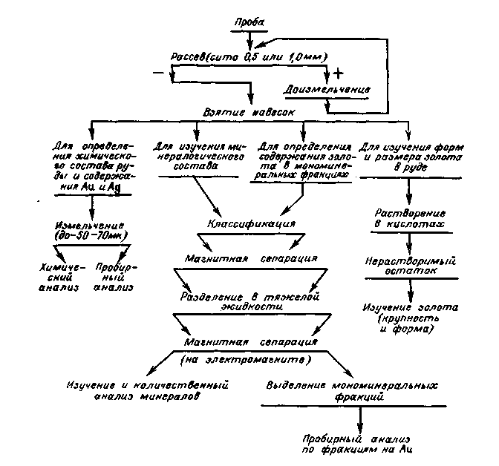
Рис.34. Схема изучения вещественного состава золотосодержащих руд

Затем тяжелую фракцию сепарируют на электромагните. Порядок обработки пробы может быть изменен в зависимости от выхода магнитных фракций. После взвешивания все фракции изучают под лупой и микроскопом с применением других методов анализов и производят количественный подсчет минералов. Для изучения этих фракций под микроскопом иногда изготовляют брикетные шлифы. Они могут быть сделаны как из мономинеральных фракций, так и из средней пробы без разделения на фракции.
Навеска III берется для выделения мономинеральных фракций жильных и рудных минералов под лупой, избирательным растворением и другими методами. Для этого пробу предварительно обрабатывают, как и навеску 2 (см. рис. 34). Все выделенные мономинеральные фракции основных минералов поступают на пробирный анализ для определения количественного содержания золота, ассоциированного с тем или другим минералом. Кроме того, сульфидные фракции анализируются на содержание рассеянных элементов – селена, теллура и др. [96]. Для пробирного анализа все фракции должны быть не меньше 20–50 г.
Для выборки рудных минералов нередко специально получают гравитационный концентрат на столе или другим способом (например, отмывкой в воде). К этим методам прибегают в том случае, если содержание тяжелых минералов (сульфидов) в руде ничтожно и из навески 50–100 г невозможно выбрать требуемое количество минерала для пробирного анализа.
Навеска IV отбирается для изучения размера и форм золотин в руде. Если в пробе много сульфидов или вообще тяжелых минералов, следует сначала ее разделить в тяжелой жидкости на легкую и тяжелую фракции, так как условия растворения сульфидов и силикатных минералов различны. В легкой фракции могут быть кварц, полевые шпаты, карбонаты, турмалин, серицит и другие минералы. Кварц, полевые шпаты и серицит хорошо растворяются в плавиковой кислоте с отношением Ж : Т=12–15 при температуре 60–80 °С. Кислота заливается в два-три приема. Растворение ведется с подогревом на водяной бане и постоянным перемешиванием до почти полного растворения. Можно растворять без подогрева (см. главу VII). К концу остается небольшой остаток из рыхлой скелетной массы, которая легко рассыпается при надавливании палочкой. Нерастворимый остаток фильтруется через бумажный фильтр и промывается 2–3 раза теплой водой. Затем, не снимая воронки, фильтр вместе с остатком сушат. Потом осторожно снимают его с воронки, переносят на стекло или восковку, а не растворившийся остаток собирают в пакетик (из восковки). Золотинки размером меньше 5 мк под бинокулярной луной не обнаруживаются из-за ее ограниченной разрешающей силы. Поэтому при очень мелком золоте метод растворения в плавиковой кислоте для изучения его размеров не применим. При наличии в пробе большого количества карбонатов их следует предварительно растворить в уксусной кислоте (см. главу VII). Некоторые силикаты – турмалин, слюды и другие в кислотах растворяются с трудом или не растворяются и могут быть выделены из нерастворимого остатка другими методами.
Тяжелая фракция, состоящая главным образом из сульфидов и окислов железа, обрабатывается отдельно. Сульфиды предварительно обжигают при температуре 350–400° и затем растворяют в крепкой соляной кислоте. Иногда приходится обжигать несколько раз и после каждого обжига растворять в соляной кислоте. Если при растворении образуется сера, ее следует либо обжечь в муфельной печи, либо растворить в хлористом углероде. При обжиге сульфидов следует пользоваться муфельной печью с закрытой спиралью, так как пары серы быстро разрушают нихромовую проволоку. Если в нерастворимом остатке обнаружатся золотинки, их замеряют и описывают. По этому методу дается характеристика золота, связанного с нерудной частью (кварцем, карбонатами) и сульфидной, иногда по отдельным минералам. В зависимости от количества измеренных зерен, приходящихся на каждый класс, дается количественная или полуколичественная оценка распределения их по размерам.
Приведенная схема минералогического исследования применима для не окисленных золотосодержащих руд.
Руды верхних горизонтов золоторудных месторождений часто подвергаются окислительным процессам и нередко превращаются в совершенно рыхлую массу. Для таких руд схема исследования должна быть изменена в зависимости от степени изменения (окисления).
Определение количественного минералогического состава (навеска II) окисленных руд золота значительно труднее, чем не окисленных. Проба до разделения в тяжелой жидкости избирательно растворяется в кислотах для определения легко растворимых соединений (карбонатов, гидроокислов и т. д.). Карбонаты хорошо растворяются в 10%-ной уксусной кислоте, а гидроокислы железа – в 20%-ной соляной кислоте с подогревом в течение 1,5–2 ч.
Гидроокислы железа, если их много в руде, исследуют на золото (размеры, формы и содержание). Для этого их выделяют в более или менее однородную фракцию отмучиванием или разделением в тяжелой жидкости.
При обработке золотосодержащих руд могут быть получены различные продукты: концентраты, промпродукты и хвосты флотации и гравитации, хвосты после цианирования и амальгамации.
В продуктах гравитационного обогащения изучают минералогический состав и поведение не извлекаемого в концентрат золота. Для этого исследование проводится, как показано на рис. 34 (навески II и III), с растворением отдельно выделенных фракций в кислотах и опробованием их пробирным анализом на золото. Примерно по такой же схеме исследуются продукты флотации, но для изучения минералогического состава необходимо изготовление брикетных шлифов.
Продукты цианирования, амальгамации и других процессов р. зависимости от размера материала и цели исследования подвергают различным методам анализа.
Глава IX

РУДЫ МОЛИБДЕНА И ВОЛЬФРАМА

1. Общие сведения

Молибден и вольфрам в геохимическом отношении имеют много общего. Оба элемента генетически связаны с интрузиями кислого и среднего состава и образуют в земной коре промышленные месторождения жильного и штокверкового типов, которые нередко бывают комплексными.
Молибден способен рассеиваться в различных силикатах горных пород. Он часто встречается в сульфидах – пирите, галените, сфалерите (около 0,000 n %, где п – от 1 до 9). Содержание вольфрама в пирите, сфалерите и галените от 0,00 п до 0,0 п % (по данным Иргиредмета).
Гипогенная минералогия молибдена довольно проста. Молибден в главной своей массе представлен в земной коре в виде сульфида молибдена – молибденита. Всего насчитывается около 20 самостоятельных минералов молибдена, из них четыре наиболее широко распространены в природе (табл. 23).
Молибденит является основным минералом молибдена, имеющим промышленное значение. Он образует крупные скопления в виде гнезд и прожилков, мощные зоны вкрапленных руд. Чрезвычайно распространены выделения пластинчатого и розетковидного молибденита. Ассоциируясь с кварцем, молибденит часто образует в нем отдельные чешуйчатые скопления (рис.35).

Таблица 23
Главнейшие минералы молибдена

Минералы | Химическая формула | Содержание (теоретическое) Мо% | Встречается в рудах
Молибденит | MoS₂ | 60,0 | Первичных
Ферримолибдит | Fe₂,(MoО₄)₃·7H₂О | 40,0 | Окисленных
Вульфенит | РЬМоО₄ | 26,1 | »
Повеллит | CaMoО₄ | 48,0 | »

Тонкодисперсный молибденит нередко окрашивает кварц в темно-серый цвет. Такие руды распространены в Забайкалье [170].
При окислении молибденита образуются различные гипергенные минералы – ферримолибдит, вульфенит, повеллит, часто рыхлые молибденсодержащие охры с примесью железа и других элементов. В зоне окисления молибденит нередко замещается повеллитом (рис. 36).
Ферримолибдит встречается наиболее часто. В зоне окисления молибденовых месторождений он образует плотные или рыхлые массы. Под микроскопом, в иммерсионных препаратах выявляется тонкоигольчатая, копьевидная форма кристаллов минерала. Ферримолибдит обычно ассоциирует с гидроокислами железа и ярозитами, что затрудняет его диагностику и выделение в мономинеральные фракции. Химический состав ферримолибдита весьма непостоянный, отношение Мо0₃ : Fe₂О₃ варьирует в широких пределах: от 2,3 до 3,8 [57, 113].
Вульфенит образуется в зоне окисления свинцовых и свинцово-цинковых месторождений в результате действия на свинцовые минералы молибденсодержащих растворов. Он наблюдается в виде корочек и мелких кристалликов на стенках пустот выщелачивания, образует псевдоморфозы по свинцовым минералам. Ассоциирует с англезитом, церусситом, галенитом и может также служить объектом добычи.
Повеллит в значительных массах встречается редко и имеет второстепенное значение по сравнению с ферримолибдитом.

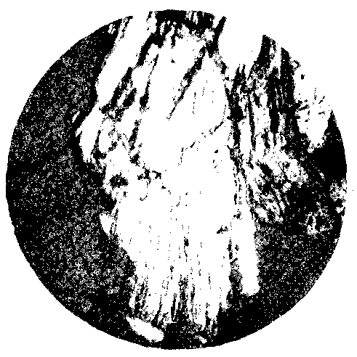
Рис. 35. Выделения молибденита (белое) в кварце (темно-серое).
Полированный шлиф. ×70

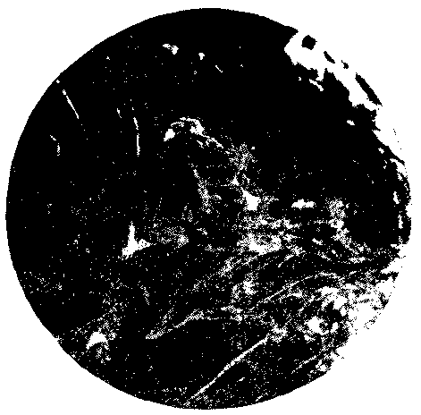
Рис. 36. Замещение
молибденита (черное)
повеллитом (серое).
Белое – кварц. Прозрачный шлиф. Снято при одном ннколе

Вольфрам в процессах минералообразования дает почти исключительно кислородные соединения в виде солей вольфрамовой кислоты.
Изменение вольфрамовых минералов в гипергенных условиях идет медленно по линии гидролитического распада вольфраматов, в результате которого образуются тунгстит, гидроокислы железа и марганца – псиломелан и пиролюзит, нередко содержащие вольфрам.
Известно около 15 минералов вольфрама, из которых для промышленности представляют интерес шеелит и вольфрамит и его разновидности – гюбнерит и ферберит (табл. 24).

Таблица 24
Главнейшие минералы вольфрама

Минералы | Химическая формула | Содержание (теоретическое), % |  | Встречается в рудах | Примечание
Минералы | Химическая формула | W | WО₃ | Встречается в рудах | Примечание
Вольфрамит | (Mn, Fe)  WO₄ | 60,6 | 76,5 | Первичных  »  » | <25% MnWO₄  <25»% FeWO₄
Ферберит
.Гюбнерит
Шеелит | CaWО₄ | 63,8 | 80,5 | »
Тунгстит | H₂WО₄ | 73.5 | 92,7 | Вторичных

Вольфрамит встречается главным образом в высокотемпературных гидротермальных месторождениях в виде буровато-черных, бурых призматических или игольчатых (рис.37) кристаллов в ассоциации с касситеритом, кварцем, слюдами, сульфидами и др. Встречается также в грейзенах и пегматитовых жилах.
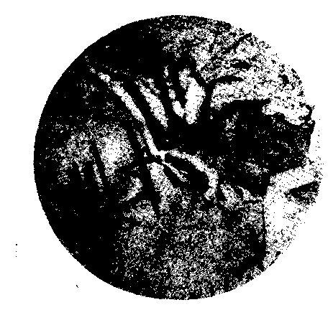
Рис. 37. Гюбнерит (черное) в кварце
(серое).
Прозрачный шлиф. Снято при одном николе.× 70

Шеелит характерен для контактово-метасоматических месторождений, в которых он образует довольно крупные выделения (до 3 см) и тесно ассоциирует с силикатами: гранатом, пироксенами, эпидотом и др. Иногда шеелит встречается в различных по составу рудах гидротермальных месторождений, в том числе золотосодержащих в виде таблитчатых, столбчатых, почковидных зерен, ассоциируясь с кварцем и сульфидами, в частности с молибденитом. В зоне окисления вольфрамит и шеелит устойчивы и благодаря этому хорошо сохраняются в россыпях, часто образуя промышленные концентрации.
Тунгстит – наиболее распространенный из вторичных минералов вольфрама. Обычно он встречается в виде охр и налетов канареечно-желтого цвета и иногда образует крайне мелкие зерна таблитчатой формы. Аморфный тунгстит назван меймацитом. Встречаются также купротунгстит, ферритунгстит, распит и очень редко чиллагит, более характерный для зон окисления свинцовых месторождений.

2. Минералогические типы руд молибдена и вольфрама

Из молибденовых руд наибольшее промышленное значение имеют руды кварц-молибденитовой, кварц-молибденит-халькопиритовой и молибденит-шеелитовой рудных формаций [157]. Содержание молибдена в них колеблется в широких пределах.
Кварц-молибденитовые руды, связанные с высоко- и среднетемпературными кварцевыми жилами, содержат, кроме молибденита, пирит, часто вольфрамит или гюбнерит, шеелит, касситерит, висмутин, берилл, халькопирит, галенит, арсенопирит, реже встречаются блеклые руды, аргентит, магнетит и самородное золото. Из жильных минералов в рудах присутствуют кварц, мусковит, флюорит и др.
Кварц-молибденит-халькопиритовые руды, генетически связанные с интрузиями умеренно кислых пород, содержат халькопирит, пирит, молибденит, арсенопирит, магнетит, иногда присутствуют урановые минералы.
Молибденит-шеелитовые руды (скарны) в минералогическом отношении чрезвычайно богаты и разнообразны и состоят главным образом из известково-железистых и алюмо-магнезиально-железистых силикатов с примесью рудных минералов. Рудные минералы представлены в основном сернистыми соединениями меди, цинка, свинца, вольфраматами и молибденитом. Скарновые руды комплексные, из них извлекаются молибден и вольфрам, иногда и другие металлы.
Руды зоны окисления молибденовых месторождений сульфидного типа по минералогическому составу представлены сложными вторичными соединениями. Молибден в окисленной форме способен образовывать различные комплексные соединения. Кроме собственных минералов молибдена (молибденит, ферримолибдит, повеллит и иногда вульфенит) в руде присутствует некоторое количество вторичных минералов железа с равным содержанием в них молибдена.
Вольфрамовые руды генетически связаны с породами гранитоидного состава. Среди многочисленных вольфрамовых месторождений основную ценность представляют руды вольфрамитовой, касситерит-вольфрамитовой, сульфидно-вольфрамитовой и шеелитовой формаций [157].
Вольфрамитовые и касситерит-вольфрамитовые руды связаны с высокотемпературными кварцевыми или кварц-топазово-берилло-флюоритовыми и кварц-полевошпатовыми жилами. Кроме вольфрамита, они содержат касситерит, молибденит, шеелит, берилл, висмутин, пирит, топаз, турмалин, флюорит и др. Оруденение наблюдается как в самих жилах, так и во вмещающих их грейзенах.
Сульфидно-гюбнеритовые руды характерны для кварцево-сульфидных жил и прожилково-вкрапленных зон во вмещающих интрузивных и осадочных породах. Кроме гюбнерита в состав руд в виде спутников входят шеелит, галенит, сфалерит, пирит, триплит, родохрозит, блеклые руды, флюорит. Много серицита и каолинита.
Шеелитовые руды (скарны) комплексные – наряду с вольфрамом промышленное значение могут иметь молибден и медь. Минералогический состав руд: кварц, полевые шпаты, пироксены, амфиболы и др. Из рудных минералов в них присутствуют пирит, молибденит, халькопирит, сфалерит, галенит, касситерит, пирротин и золото.

3. Изучение вещественного состава руд молибдена и вольфрама

Для всех типов руд молибдена и вольфрама не может быть рекомендована одна схема исследования. Однако имеются отдельные вопросы, которые в одинаковой степени изучаются при исследовании всех руд этих элементов. Для первичных руд молибдена и вольфрама можно рекомендовать одну принципиальную схему. В зависимости от специфических особенностей руды и задач исследования она, естественно, может видоизменяться. Кварц-молибденовые и кварц-вольфрамитовые руды в большинстве случаев очень бедны по содержанию рудных минералов и поэтому в первую очередь должны подвергаться либо гравитации в воде, либо разделению в тяжелых жидкостях. И то и другое преследует цель сконцентрировать ценные минералы в тяжелые фракции, которые затем будут разделяться на электромагните. В кварц-вольфрамитовых рудах разделение с помощью электромагнита может иногда предшествовать разделению в тяжелых жидкостях. Скарновые же руды, содержащие обычно неравномерную вкрапленность молибденита и шеелита и богатые тяжелыми магнитными минералами, целесообразнее сначала подвергнуть электромагнитной сепарации.
Вредными примесями для молибденовых и вольфрамовых концентратов являются Р, As, Cu, Sn и Si. Следовательно, при изучении вещественного состава руды и, особенно при анализе продуктов обогащения необходимо указать формы проявления этих элементов. Например, фосфор чаще всего присутствует за счет апатита; мышьяк может быть связан с арсенопиритом или присутствовать в виде примеси в сульфидах; медьсодержащими минералами могут быть как ее собственные минералы, так и другие сульфиды; носителями олова являются оловянные, висмутовые и вольфрамовые минералы (в последних олово присутствует за счет изоморфной примеси).
Химический анализ руды производится на содержание А1₂О₃, SiО₂, FeO, Fe₂О₃, CaO, MgO, MnO, Na₂О+K₂О, серы общей, сульфидной и рудных элементов: Mo, W, иногда Sn, Cu и др.
В окисленных рудах химическим анализом отдельно определяется молибден сульфидный и молибден окисленный. Рациональный химический анализ производится также при наличии окисленных форм вольфрама. В сульфидных и скарновых рудах пробирным анализом определяется содержание серебра и золота.
Во всех минералах рудного комплекса и некоторых нерудных количественными спектральным и химическим анализами определяют редкие и рассеянные элементы. Наиболее характерны ассоциации Re, Se, Те – в молибдените; Та, Nb, Sc, In, Sn – в вольфрамите; редкие земли – в шеелите, флюорите, гранатах, эпидоте и др.; Li, Be – в мусковите, полевых шпатах и пироксенах.
Молибденовые руды в зависимости от минералогического состава изучаются по разным схемам. Для кварц-молибденовых руд схема показана на рис.38.
Навеска I предназначена для определения естественных размеров молибденита. Для этого навеску руды в 25–50 г, измельченной до –2 мм, обрабатывают плавиковой кислотой на песчаной бане до максимального растворения силикатов, затем ее тщательно промывают, высушивают и рассевают на 3–4 класса: +0,5; +0,1; +0,07; –0,07 мм.
Из каждого класса, исключая –0,07 мм, отбирается молибденит. По весу рассчитывается содержание его в каждом классе в процентах по отношению к содержанию в руде. В классе –0,07 мм, иногда даже в классе –0,1 мм количество молибденита подсчитывают одним из оптико-геометрических методов (с помощью бинокулярной лупы) или по разности между содержанием его в пробе и суммой содержаний в крупных классах. Содержание молибдена в классе –0,07 мм можно определить химическим анализом и пересчитать его на молибденит. Растворимость молибденита в плавиковой кислоте при размерах 0,1–0,15 мм практически не сказывается на результатах гранулометрического анализа.
Навеска II предназначается для количественного минералогического анализа. После доизмельчения пробу разделяют в бромоформе. Обе фракции раздельно сливают на фильтры и промывают. Каждая фракция просушивается и взвешивается. Легкую фракцию просматривают под лупой.
Иногда в легкую фракцию попадает кварц с такой вкрапленностью молибденита, что даже самое тонкое измельчение не может освободить молибденит от сростков. Его можно выделить растворением кварца в плавиковой кислоте в платиновых чашках, нагревая на песчаной бане, или определить содержание молибдена в легкой фракции химическим анализом и пересчитать на молибденит в пробе.

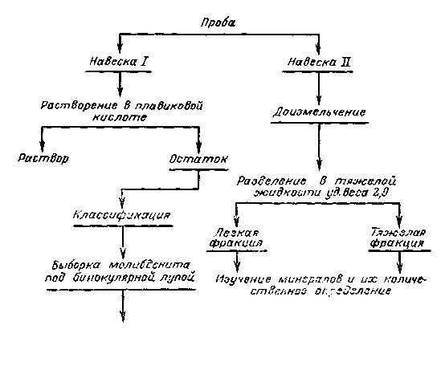
Взвешивание и подсчет содержания молибденита по классам

Рис. 38. Схема минералогического анализа кварц-молибденовых руд

В тяжелой фракции концентрируются сульфиды: пирит, молибденит, халькопирит, сфалерит, арсенопирит, а также шеелит и флюорит. Количественный подсчет их проводится под лупой и в брикетных шлифах под микроскопом.
Среди тяжелых немагнитных минералов может присутствовать шеелит. Для количественного подсчета зерен шеелита удобно сделать валовую реакцию на вольфрам с помощью соляной кислоты и металлического олова. При слабом нагревании зерна шеелита покрываются синими пленками и легко опознаются под лупой.
Флюорит при нагревании в фарфоровой чашке на электроплитке способен флюоресцировать голубовато-зеленым цветом. Это важное свойство термолюминесценции может быть использовано для диагностики минерала и определения его содержания.
Количественный минералогический анализ скарновых медно-молибденовых руд производится следующим образом (рис.39). Навеска I исходной дробленой руды взвешивается и рассевается на классы в зависимости от величины зерен ценного компонента и степени измельчения руды. Так, в практике минералогической лаборатории Иргиредмета скарновые руды классифицируются на 5 классов: +1, +0,5, +0,15, +0,07, –0,07 мм или на классы: +0,5, +0,07, –0,07 мм. Каждый класс взвешивают, а затем отбирают столько, сколько необходимо для количественного минералогического анализа. Например, класс +1 мм–10 г; +0,5 мм – 7–8 г; +0,15 мм – b г; +0,07 мм – 0,5 г; –0,07 мм – 0,5 г. Величина навески зависит от размера и содержания в пробе определяемого компонента [90].
Дальнейшая задача сводится к тому, чтобы по возможности все минералы, слагающие руду, выделить в более или менее мономинеральные фракции и уже их подвергать количественному минералогическому анализу. Так, если проба богата магнетитом, то прежде всего производится магнитная сепарация каждого класса и выделяют магнитные фракции. Тонкие классы, особенно продукты обогащения, для лучшего разделения центрифугируют в тяжелых жидкостях.
Каждая тяжелая фракция поступает на последующие операции. В зависимости от минералогического состава производится дробная электромагнитная сепарация. В результате обычно получаются сильно-, средне- и слабомагнитные и неэлектромагнитные фракции. В сильноэлектромагнитные фракции выделяются гранаты, вольфрамит, гюбнерит, в среднеэлектромагнитные – пироксены, в слабоэлектромагнитных концентрируется эпидот и др. Полученные фракции взвешивают и исследуют под бинокуляром.

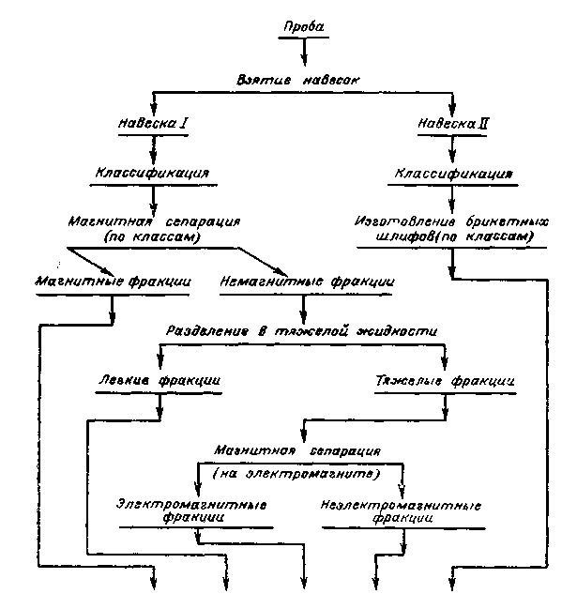
Рис. 39. Схема изучения минералогического состава скарновых руд молибдена

Если минеральные компоненты образуют сложные структуры прорастания друг в друга, количественный минералогический анализ точнее можно произвести под микроскопом в брикетных шлифах. Для этого отквартованную исходную пробу классифицируют на 3–4 класса. Из каждого класса изготовляют брикетные шлифы. Подсчет зерен можно производить точечным методом пуш-интегратором или линейным методом на интеграционном столике. Количественный минералогический состав сопоставляется с данными химического анализа исходной руды.
Вольфрамовые руды. Вольфрамит и гюбнерит образуют в кварцевых рудах довольно крупные выделения. На минералогический анализ поступает грубоизмельченная дробленая руда. Количественный минералогический анализ производится по схеме, указанной на рис.40.
Отквартованную навеску в 100–200 г при измельчении 1–2 мм рассевают на классы +0,5, +0.15, –0,15 мм. Все классы взвешивают. Если в более крупных классах встречается вольфрамит в сростках, то прежде пробу доизмельчают. Из классов +0,15 мм на электромагните выделяют вольфрамит и взвешивают его. Класс –0,15 мм разделяют в бромоформе. Выделенные фракции взвешивают и анализируют под лупой.
В тяжелых фракциях остается вольфрамит, возможно, с редкими зернами касситерита, шеелита, молибденита, висмутина и других ценных компонентов, содержание которых подсчитывается под лупой и увязывается с данными химического анализа руды. Вольфрамит (ферберит) можно выделить электромагнитом в отдельную фракцию.
Грейзены с вкрапленностью вольфрамита исследуются примерно по той же схеме, только классификация по размерам менее дробная. Если руда содержит большое количество легких минералов и при дроблении дает большое количество шламов, пробу следует отмыть в воде и тяжелую фракцию после этого разделить в жидкостях удельного веса 2,9–3,0.

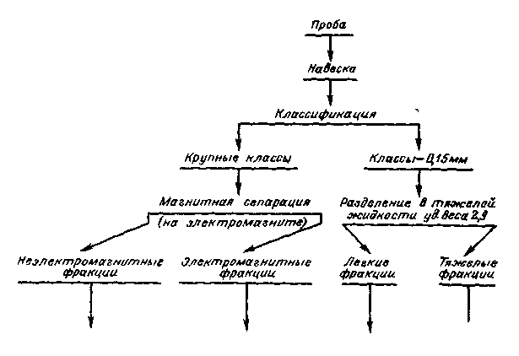
Изучение минералов и их количественный, подсчет

Рис. 40. Схема изучения минералогического состава кварц-гюбнеритовых (вольфрамовых) руд

Разделение и количественное определение легких минералов можно производить избирательным растворением или с помощью пленочных реакций. Определить кварц в смеси кварц + полевой шпат можно по методу М. Н. Федоровой и Ю. В. Клименко [164] или окрашиванием полевых шпатов. Для этого навеску пробы в несколько граммов помещают в небольшой стакан и заливают теплым раствором НС1(1:1), обрабатывают 5 мин, промывают и высушивают. Сухой остаток покрывают сафранином, слегка нагревают в течение 15 мин. Зерна полевого шпата окрашиваются в желтый или розовато-желтый цвет. Для разделения группы полевых шпатов пробу обрабатывают парами соляной кислоты и погружают в насыщенный раствор кобальтнитрита натрия. Через 5 мин промывают и обрабатывают 0,1%-ным раствором малахитового, зеленого красителя. Микроклин, ортоклаз и калиевые слюды окрашиваются в зеленоваго-желтый цвет, альбит – в зеленовато-голубой, кальциевые плагиоклазы – в палевый.
Содержание кальцита и других карбонатов (кальцит, доломит, магнезит) можно определить диффракционно-адсорбционным рентгеновским методом и методом окрашивания [194].
При изучении минералогического состава легких фракций особое внимание должно быть уделено бериллу и циннвальдиту, которые часто присутствуют в этих рудах. Все минералы легких фракций (слюды, полевые шпаты, апатит и др.) следует проанализировать на содержание рубидия, цезия, лития и бериллия.

4. К методике исследования окисленных руд молибдена

При исследовании окисленных руд молибдена приходится иметь дело с рыхлыми, часто тонкодисперсными образованиями и различными тонкими смесями, изучение которых представляет значительные трудности. Приходится пользоваться комбинацией физических, физико-химических и химических методов, основанных на определенных свойствах окисленных минералов, главным образом, на растворимости их в различных кислотах и щелочах.
В каждом образце руды макроскопически и под бинокуляром устанавливаются минералы, различающиеся по внешнему виду. Большое внимание следует уделять различным жилкам, коркам, налетам и особенно образцам с полостями, так как именно в них чаще встречаются хорошо образованные кристаллы вторичных минералов. Для более полного исследования, вторичных минералов необходимо знать их химический состав. Установить его помогает главным образом спектральный и микрохимический анализы. На спектральный анализ отбирается около 1020 мг каждой разновидности минерала.
Изучение минералов зоны окисления молибденовых месторождений показало, что молибдена в них от 0,05 до 4%. Значительные запасы этого сырья представляют некоторый практический интерес, несмотря на то, что в настоящее время еще нет эффективных методов извлечения молибдена из гидроокислов железа.
Порядок исследования проб окисленных руд показан на рис 41. Ниже описываются методы национального анализа на молибден, особенности пересчетов на минерал и некоторые приемы выделения минеральных фракций.

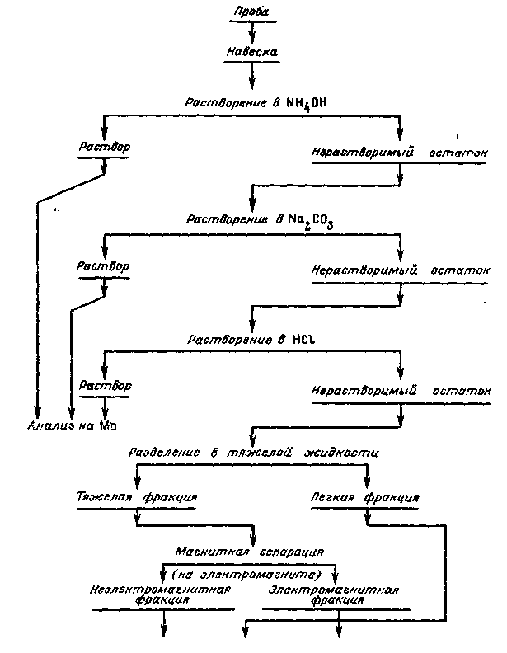
Изучение минералов и их количественное определение

Рис. 41. Схема изучения вещественного состава окисленных руд молибдена

Для анализов берется навеска в 15–20 г исходной руды и обрабатывается последовательно концентрированным аммиаком, затем содой и, наконец, соляной кислотой [113].
Аммиак при слабом нагревании на песчаной бане в течение трех часов полностью извлекает молибден из ферримолибдита и некоторое количество молибдена из ярозитов и гидроокислов железа. При кипячении нерастворимого остатка в 10%-ном растворе соды в течение 30 мин в раствор переходит молибден из повеллита и ярозита и незначительно из гидроокислов железа. На чистых минералах установлено, что из ярозитов и гидроокислов железа в аммиачный и содовый раствор извлекается в сумме 40–50% содержащегося в них молибдена, остальное переходит в солянокислый раствор. В нерастворимом остатке остается молибденит.
Молибден в растворах определяется химическим путем. Общее содержание молибдена в руде устанавливается стандартным весовым или колориметрическим методами, количество окисленного молибдена – из кислотной (НС1 1:1) вытяжки исходной руды, сульфидного молибдена–по разности между содержанием общего и окисленного.
Результаты химических анализов проверяются и контролируются минералогическими методами и сводятся в таблицу (табл. 25).
Как видно из таблицы, молибденовые охры в первой пробе представлены почти целиком ферримолибдитом, а во второй молибден связан, кроме того, с повеллитом, гидроокислами железа и ярозитом.

Таблица 25
Результаты рационального анализа молибденсодержащих охр

Характер пробы | Общее содержание окисленного Мо в пробе, % | Распределение окисленного Мо по минералам в пробе, % |  |  | Сумма
Характер пробы | Общее содержание окисленного Мо в пробе, % | Ферри-молибдит | Повел-лит | Гидро-окислы железа и ярозит | Сумма
Зеленоватые рыхлые землистые массы | 2,55 | 97,8 | 1,5 | 0,7 | 100,0
Буроватые порошковатые охры | 0,20 | 12,9 | 14,1 | 73,0 | 100,0

Если в содовой и солянокислой вытяжках молибдена нет или содержится незначительная его часть, то весь молибден, извлеченный аммиаком, можно отнести к ферримолибдиту и подсчитать по формуле

А,
где А–содержание молибдена, связанного с ферримолибдитом, %;
В – содержание мо.либдена в аммиачной вытяжке, % от навески;
С– содержание молибдена в исходной руде, %.
Исходя из теоретической формулы минерала Fe₂О₃·3МоО₃×7Н₂O, можно вычислить содержание ферримолибдита в пробе:

N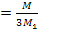B=1,68B

где N – количество ферримолибдита, % в пробе;
М – молекулярный вес ферримолибдита;
М₁ – молекулярный вес молибдена;
В– количество молибдена в аммиачной вытяжке, % от навески.
Если окисленный молибден переходит в основном в содовую вытяжку и лишь ничтожная часть его в аммиачную и солянокислую, то можно относить его к повеллиту и ярозиту. Если молибден переходит в аммиачную и содовую вытяжки, а в солянокислой отсутствует, он распределяется между ферримолибдитом, повеллитом и ярозитом. Наличие молибдена в солянокислой вытяжке указывает на связь его с гидроокислами железа и ярозитами, при этом часть его находится в аммиачной и содовой вытяжке даже при отсутствии других форм окисленного молибдена. В этом случае рекомендуется определять в объединенных фильтратах содержание молибдена и железа и, связывая их пересчетом, относить избыток молибдена на повеллит или ферримолибдит. Например, анализ гидроокислов железа дал следующие результаты:

Аммиачная вытяжка . . 0,2% Мо или соответственно 45,5%
Содовая вытяжка . . . 0,08% Мо » » 18,2%
Солянокислая вытяжка .. 0,16% Мо » » 36,3%
Всего окисленного молибдена .0,44% или 100%

Относительное количество молибдена, перешедшего в аммиачную и солянокислую вытяжки, около 82%. Содержание Fe₂О₃, по данным химического анализа, в гидроокислах железа 10%.
Отношение Fe₂О₃: Мо, где 0,44%–содержание молибдена в гидроокислах железа.
Рациональный анализ исходной окисленной руды дал следующие результаты

Аммиачная вытяжка . . 0,08% Мо или соответственно 38%
Содовая вытяжка . . . 0,07% Мо » » 33%
Солянокислая вытяжка . 0,06% Мо » » 28%
Всего окисленного молибдена 0,21% или 103%

Содержание Fe₂О₃ в исходной руде, по данным химического анализа, 6%. В аммиачную и солянокислую вытяжки извлекается 82% молибдена, содержащегося в анализируемых гидроокислах железа, а 18% – в содовую. Так как в содовую вытяжку из исходной руды частично переходит молибден, связанный с гидроокислами железа, рассчитываем это количество:
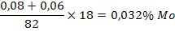
Таким образом, содержание в содовой вытяжке молибдена, связанного гидроокислами железа, 0,03%. Разницу между общим содержанием молибдена в содовой вытяжке из исходной руды и содержанием в содовой вытяжке молибдена, связанного с гидроокислами железа, т. е. 0,07–0,03 = 0,04%, будем относить за счет повеллита.
Чтобы проверить этот расчет по отношению содержаний железа к молибдену Fe₂O₃:
Mo, из общего содержания в исходной руде надо исключить железо, связанное с другими соединениями (магнетит, пирит, слюды, амфиболы, пироксены и т. п.). Предположим, что на долю железа, в форме его гидроокислов приходится только 4% из общих 6%. Тогда, исходя из соотношения Fe₂О₃: Mo = 23, в анализируемых лимонитах на 4% железа должно приходиться = 0,175% молибдена. Остальные 0,23–0,175 = 0,035% приходятся на повеллит.
Полученные этим методом результаты должны сопоставляться с технологическими свойствами окисленного молибдена в руде, в первую очередь с флотируемостью. Чистый ферримолибдит флотируется хорошо и обеспечивает достаточное извлечение. В случае же загрязнения его гидроокислами железа флотация идет хуже. Гидроокислы железа флотируются тем лучше, чем выше в них содержание молибдена. Частично они могут перейти в концентрат, а при последующих перечистках остаются в промпродуктах и хвостах.
Все минералы зоны окисления обычно находятся в тесной ассоциации, связаны взаимными переходами и плохо диагностируются. Их трудно выделить в мономинеральные фракции, поэтому подход к изучению комплекса окисленных минералов молибдена в каждом отдельном случае должен быть разным. Так, например, ферримолибдит и кварц могут быть разделены в бромоформе, тонкодисперсные ярозиты и охры с размерами зерен 1,5–1,0 мк – отмучиванием в цилиндрах высотой 30 см, емкостью 250—300 см³. Через сутки отстаивания сифоном сливается слой высотой 7 см. Остаток после отмучивания можно обработать на электромагните. При этом возможно разделение ярозита и гидроокислов железа. Электромагнитные фракции затем разделяют в тяжелых жидкостях Туле или Рорбаха. Тяжелые фракции представляют собой почти свободные от ярозита лимонитовые охры.
Повеллит только в ассоциации с молибденитом может быть выделен по удельному весу, в остальных случаях его количественное определение производится косвенно – пересчетом данных химического анализа.
Изучение физических и химических свойств окисленных минералов должно сопровождаться полными оптическими исследованиями в шлифах и препаратах (плеохроизм, угасание, характер удлинения, интерференционная окраска, показатель преломления и т. д.).
При особо детальных исследованиях важно также выяснить форму нахождения молибдена в ярозитах и гидроокислах железа и характер связи. Для решения этих вопросов может быть применен электродиализ в сочетании с растворением [113]. В некоторых случаях могут быть использованы рентгеноструктурный, термический анализы и методы обезвоживания (например, для диагностики ярозитов, гидроокислов железа и др.).
Нерастворимый остаток после растворения вторичных молибденсодержащих минералов подвергается минералогическому анализу для изучения других минералов.

5. Изучение продуктов обогащения

Молибденит по флотационной способности один из наиболее активных минералов. Несмотря на это, в процессе флотационного обогащения извлечение молибдена в концентрат иногда недостаточно. Для выяснения причин недоизвлечения и потерь молибдена с хвостами флотации необходимо детально изучить формы нахождения молибдена в руде и в хвостах. Часто причиной недоизвлечения молибдена в концентрат является тонкодисперсное состояние молибденита в кварце, наличие окисленных минералов, а также рассеянное состояние молибдена в различных минералах. Тонкораспыленный молибденит может быть определен после растворения силикатных минералов в плавиковой кислоте.
При количественном подсчете молибденита под лупой результаты минералогического анализа часто бывают выше данных химического анализа. Это объясняется тем, что пластинчатый молибденит располагается на предметном стекле широкой стороной зерна. Чем меньше размеры частиц, тем меньше сказывается влияние формы зерен на результаты анализа и при измельчении 60–70 мк оно практически отсутствует. Неоходимо заметить, что тонкие классы в 1,5–2 раза богаче молиденитом, чем крупные, так как молибденит легко перетирается [118].
Минералогический анализ продуктов обогащения сводится к просмотру под лупой более или менее крупных классов, изготовлению и изучению под микроскопом брикетных шлифов из сульфидных продуктов, определению размеров зерен, характера сростков и количества молибденита, находящегося в свободном состоянии и в сростках. Большое внимание уделяется характеру поверхности зерен, так как различного рода пленки на молибдените и окисление снижают его флотируемость.
Ферримолибдит – минерал очень хрупкий и при дроблении руды может переходить в шламы, а с ними – в хвосты. Повеллит же по физико-химическим свойствам подобен шеелиту и в процессе флотации идет в шеелитовый концентрат, но большая часть его также теряется в шламах, поэтому шламы анализируются отдельно. Наряду с определением окисленных минералов молибдена под лупой, иногда целесообразно подвергать продукты обогащения (концентрат, промпродукты, хвосты и шламы) рациональному химическому анализу на содержание молибдена и железа. Если при этом отношение содержания молибдена в содовой вытяжке к содержанию его в кислотной (Мо_{сол}:Мо_{окисл}.) и соотношение железа и молибдена в кислотном растворе (Fe : Мо_{окисл}.) будут более или менее постоянны во всех продуктах, это укажет на одну преобладающую форму, в которой молибден находится в руде.
Кроме молибдена, присутствующего в руде в виде сульфидной и окисленной форм, некоторое его количество находится в виде изоморфной примеси в шеелите и силикатах: кварце, слюдах и полевых шпатах. В хвостах, где в основном концентрируются эти минералы, содержание молибдена может быть относительно высоким.
На основании данных количественного минералогического состава руды и содержания молибдена в минералах составляется таблица относительного распределения различных форм молибдена в руде по содержащим его минералам в процентах к исходному содержанию.
Данные табл. 26 дают возможность судить о том, какой процент молибдена будет теряться безвозвратно при обогащении и каков примерно предел извлечения его в концентрат. При анализе обожженных молибденовых концентратов, помимо трехокиси молибдена, молибдатов железа и кальция, необходимо определить и другие окислы химическим, рентгеновским и минералогическим путем.

Таблица 26
Распределение молибдена в руде по минералам

Минералы | Содержание молибдена
Минералы | абс., % | отн., %
Молибденит | 0,160 | 66,6
Ферримолибденит | 0,044 | 19,2
Повеллит | 0,018 | 6,4
Гидроокислы железа | 0,012 | 5,1
Ярозит | 0,005 | 2,2
Силикаты | 0,001 | 0,5
Шеелит | <0,001 | –
Общее содержание в руде | 0,240 | 100,0

Исследование продуктов обогащения вольфрамовых руд проще. Оно ничем не отличается от обычного качественного минералогического анализа и сводится собственно к определению процента свободных минералов вольфрама и сростков (гюбнерита с кварцем, шеелита с гранатом, кальцитом, пиритом и халькопиритом). Определяется размер сростков. Отмечаются минералы, содержащие вредные примеси (As, S, Sn, Си, Р) и формы проявления их. Иногда желательно для мономинеральных фракций вольфрамита, гюбнерита и ферберита определять удельную магнитную восприимчивость, от которой зависит их поведение в магнитном поле при обогащении.
В некоторых рудах вольфрамит часто замещается шеелитом. Это следует иметь в виду, поскольку при анализе продуктов обогащения в концентратах нарушается нормальный баланс химических компонентов.
Количественная оценка гюбнерита и вольфрамита в продуктах обогащения проще, чем шеелита. Для практического опознавания шеелита в продуктах, а иногда и примерного количественного определения служит люминесценция его в катодных или ультрафиолетовых лучах. Этим методом можно анализировать даже тонкие классы (–10 мк). Для диагностики и количественного подсчета удобнее пользоваться цветными пленочными реакциями.
Минералогический анализ методом константного препарата [118] дает несколько заниженные результаты по сравнению с химическим анализом из-за того, что некоторые зерна шеелита остаются неокрашенными или же часть зерен теряется при обработке препаратов. Тем не менее, метод можно считать приемлемым в практике анализов.
В отчете по итогам исследований рассматриваются формы проявления главных химических компонентов и ценных примесей и их распределение по минеральным составляющим.
Глава X

РУДЫ ОЛОВА

1. Общие сведения

Все оловянные месторождения разделяются на три формации: оловоносные пегматиты, касситерит-кварцевую и касситерит-сульфидную [89, 125].
Оловоносные пегматиты в СССР широко распространены. Для них характерно наличие неравномерных скоплений или отдельных включений крупных дипирамидальных кристаллов черного и темно-коричневого касситерита. Формация оловоносных пегматитов, генетически связанных с кислыми породами, не представляет большого промышленного интереса на олово, но нередко является источником комплексного сырья (литий, бериллий, ниобий, тантал, цезий, рубидий и др.).
Месторождения касситерит-кварцевой формации широко распространены в СССР и в других странах и относятся к высокотемпературным гидротермальным образованиям, генетически связанным с магмами кислого состава. Интерес для промышленности представляют как коренные месторождения, так и связанные с ними богатейшие россыпи. Руды касситерит-кварцевой формации относятся к крупновкрапленным, что благоприятствует их обогащению.
Руды касситерит-сульфидной формации слагают крупные месторождения, которые генетически связаны с гранодиоритами, редко с типичными гранитами. Рудовмещающими породами большей частью являются песчаниково-сланцевые толщи мезозойского времени. Оловянное оруденение приурочено к хлоритизированным или турмалинизированным зонам дробления песчаников и сланцев, прорванных гранитными интрузиями.
Руды данной формации относятся к тонко- и мелковкрапленным разновидностям и обогащаются по сложной технологической схеме.
Наиболее типичными и интересными в промышленном отношении являются интенсивно минерализованные брекчии из зон дробления с обломками вмещающих песчаников и сланцев.

Таблица 27
Минералы олова

Минералы | Химическая формула | Содержание (теоретическое) Sn, % | Встречаются в рудах
Касситерит  Станнин  Франкеит  Тиллит  Цилиндрит  Канфильдит | SnО₂  Cu,FeSnS₄  Pb₅Sn₃Sb₂S₁₄  PbSnS₂ Pb₃Sn₄Sb₂S_{l4}  Ag₈SnS₆ | 78,8  27,6  9,5–17,4  30,4  26,6  Переменное количество | Во всех рудах  В касситерит-сульфидных  То же  » »  Вместе с серебряными минералами

Цемент представлен гидротермальными образованиями кварца, хлорита, разнообразными сульфидами (пирротин, халькопирит, сфалерит, арсенопирит, пирит, галенит), касситеритом, станинном, кальцитом, сидеритом, реже турмалином. Иногда в больших количествах присутствует эпидот. Наиболее обогащены оловом контактовые участки брекчий с обломками песчаников и сланцев, а также сами обломки.
Всего известно около 20 минералов олова. В табл. 27 приведены минералы олова, которые встречаются в рудах.
Касситерит является в настоящее время главным оловосодержащим минералом. Практически содержание олова в нем в пределах 70–78%. Всегда присутствуют примеси Fe, Mn, W, Si, Та, Nb, реже Ni, Sb, In, Ge, Ga, Be, Zr [157]. Физические и химические свойства касситерита меняются в зависимости от генетических условий. В месторождениях касситерит-сульфидной формации минерал лишь в редких случаях образует микроскопически отчетливо различимые скопления кристаллических агрегатов среди кварца и пирротина размером до нескольких сантиметров. В большинстве случаев кристаллы и скопления касситерита настолько тонки, что диагностируются лишь при наблюдениях под микроскопом. В рудах кварц-касситеритовой формации касситерит образует видимые скопления (рис. 42). Ассоциирует касситерит с кварцем, реже железистыми хлоритами, сульфидами, турмалином (рис. 43), еще реже с карбонатами (рис. 44) и другими сопутствующими ему минералами.
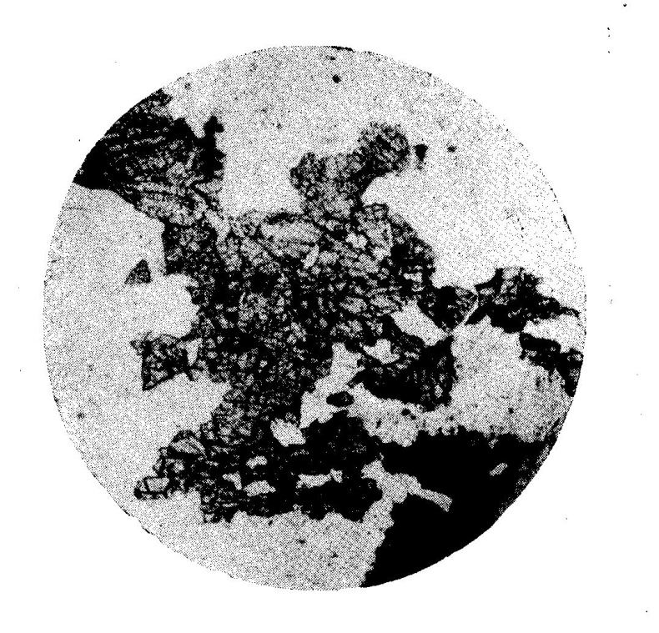

Рис. 42. Выделения касситерита (серое) в кварце (светло-серое).
Прозрачный шлиф.
Снято при одном николе. × 45

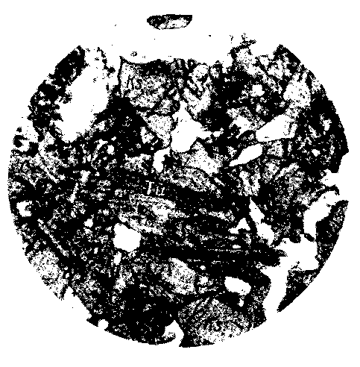

Рис. 43. Игольчатые кристаллы турмалина (темно-серое) среди скоплений касситерита (серое).
Белое – кварц. Прозрачный шлиф. Снято при одном николе × 45

Станнин (оловянный колчедан) после касситерита является наиболее распространенным оловосодержащим минералом в месторождениях касситерит-сульфидной формации. В оловянных, а также полиметаллических рудах Советского Союза станнин встречается часто, но в виде примеси. В силу тонкозернистости его образований и тесного срастания с сопутствующими минералами при обогащении станнин обычно не улавливается и олово, связанное с ним, теряется. В составе станнина, кроме основных элементов, обыч-

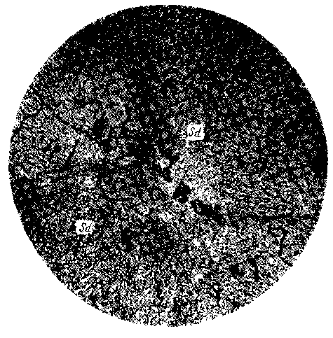

Рис. 44. Скопления зерен касситерита
(темно-серое) в сидерите (серое)
Прозрачный шлиф.
Снято при одном никеле. ×:70

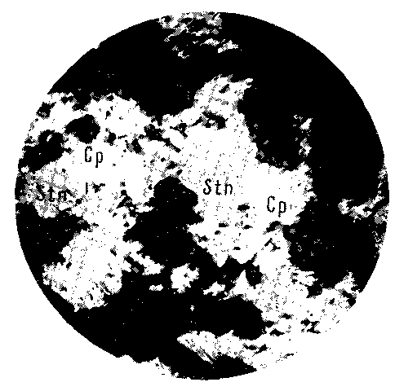

Рис. 45. Характер замещения халькопирита (белое) станнином (светло-серое)
Черное – нерудные минералы. Полированный шлиф, × 390

но наблюдаются примеси Zn, Cd, Bi, Sb, Pb, Ag [157]. Содержание первых четырех элементов – от десятых долей до целых процентов.
Преимущественно очень тонкие, но неодинаковые по форме образования станнина были встречены почти во всех исследуемых технологических пробах касситерит-сульфидных руд. Отмечается удивительное постоянство ассоциации станнина с халькопиритом и сфалеритом, несколько реже с касситеритом, пирротином, иногда с блеклыми рудами, пиритом, галенитом и арсенопиритом. Широко развиты микроструктуры распада твердых растворов и замещение станнином ряда перечисленных минералов (рис. 45).
В ассоциации с халькопиритом и сфалеритом часто наблюдаются с трудом различимые эмульсионные неравномерно вкрапленные, полосчатые, решетчатые, пламевидные и тонко-сгустковые структуры распада твердых растворов, причем как мельчайшие выделения халькопирита, сфалерита (иногда и пирротина) могут находиться в массе станнина, так и частицы станнина среди скоплений этих минералов. Размеры округло-изометричных и неправильных по форме образований станнина в халькопирите, сфалерите от нескольких микрон до сотых долей миллиметра, в единичных случаях до 0,1–0,2 мм. В эмульсионной вкрапленности в сфалерите иногда встречаются тончайшие сростки станнина с халькопиритом. Максимальная мощность кайм и оторочек 0,05–0,10 мм. Ширина прожилков станнина среди касситерита и халькопирита иногда достигает десятых долей миллиметра.
Тиллит в значительных количествах был обнаружен в оловорудных месторождениях Боливии. У нас этот редкий сульфостаннат свинца встречается в оловорудных месторождениях Дальнего Востока.
Остальные минералы олова – франкеит, цилиндрит и канфильдит, относящиеся к сульфосолям свинца и серебра, встречены в серебряно-оловянных рудах Боливии [10]. Все они не имеют практического значения.

2. Изучение вещественного состава руд

Минералогическое исследование проб оловосодержащих руд до и в процессе их технологических испытаний заключается в изучении штуфного материала, дробленого материала исходной пробы и различных продуктов, получаемых при обогащении руды.
Каждое из указанных направлений изучения руды имеет ряд этапов. Ниже рассмотрим основные из них.
Изучение штуфного материала оловянной руды проводится для выявления характера оруденения: текстурно-структурных особенностей, размера вкрапленности касситерита и станнина_{т} их распространенности, избирательной ассоциации с жильными и сульфидными минералами, характера срастаний и т. д. Особое внимание должно быть уделено характеру и интенсивности вторичных изменений руды.
Макроскопическое изучение сводится не только к визуальному просмотру отобранных образцов, но и к исследованию с помощью бинокулярной лупы и других методов. Важно концентрировать внимание на трещиноватых участках, пустотах, скоплениях различного вида охр, примазок, указывающих на вторичные изменения оловянно-сульфидных руд в зоне окисления. Для выяснения тончайшего строения этих скоплений необходимо попутно пользоваться иммерсионными препаратами, растворением в кислотах, выбирать отдельные минералы и агрегатные скопления для спектрального или других анализов.
Микроскопическое изучение прозрачных и полированных шлифов очень важно для выяснения характера оловянного оруденения и вторичных изменений сульфидных минералов в руде. Здесь часто приходится вести наблюдения при больших увеличениях микроскопа.
Особенно важно разрешить вопрос о пределе рационального измельчения пробы. Сложный характер срастаний касситерита с другими минералами требует более тонкого измельчения руды для его освобождения, но чем тоньше измельчение, тем больше количество переизмельченных зерен касситерита.
При минералогических исследованиях исходных оловянных руд нужно выявить распространение вкрапленности касситерита в различных минералах, его размеры и форму выделении (игольчатые или удлиненно-призматические кристаллы будут переизмельчаться в большей степени, чем изометричные).
Изучение дробленой руды проводится для выяснения количественного минералогического и химического состава ее. Химическим анализом определяется количество как нерастворимого олова, связанного в касситеритом, так и растворимого, связанного со станнином, а также производится полный силикатный анализ руды.
Для минералогического анализа от дробленой руды берется навеска не менее 50 г (рис. 46). Величина навесок зависит от степени измельчения исходного материала. В данном случае навеска рассчитана на измельчение руды до –1 мм. При измельчении руды до –2 мм навеска соответственно увеличивается до 150–200 г.

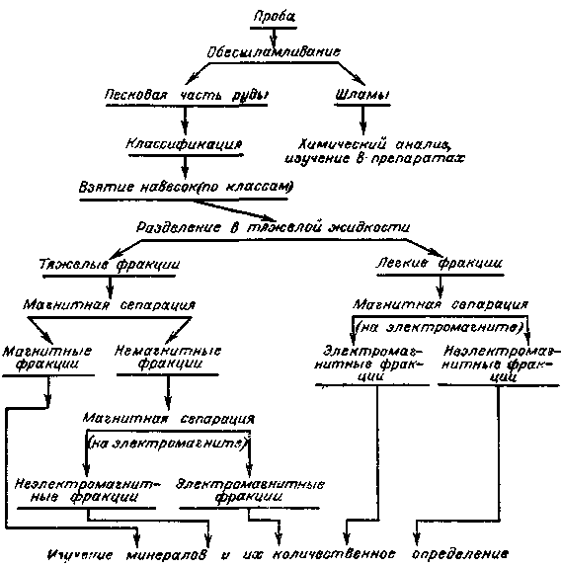

Рис. 46. Схема минералогического анализа оловосодержащих руд

Если в пробе присутствует шламовый материал, его удаляют из пробы отмучиванием или промывкой и изучают отдельно.
Далее отквартованную навеску классифицируют на классы +0,5; +0,15 и –0,15 мм. Из классов –0,5 мм берут от 3 до 5 г навески. Степень квартовки необходимо в дальнейшем учитывать при подсчете содержания отдельных минералов по классам. Материал пробы делят на легкие и тяжелые фракции центрифугированием в тяжелой жидкости удельного веса 2,8–2,9 или 3,1 (бромоформ, жидкость Туле).
В легких фракциях касситерит может наблюдаться в виде тончайших включений в кварце и в сростках с ним.
Тяжелые фракции разделяются постоянным магнитом и электромагнитом на ряд фракций. В легкие фракции концентрируется основная масса кварца, полевых шпатов, слюд, амфиболов, хлорита, турмалина и др.; в магнитные – магнетит и пирротин; в электромагнитные – ильмениты, гидроокислы железа, сфен, ожелезненные сульфиды и др.; в неэлектромагнитных остаются все сульфиды (не окисленные), циркон, апатит, рутил. Касситерит в основном концентрируется в неэлектромагнитных фракциях, но если поверхности зерен загрязнены или трещины заполнены гидроокислами железа, он частично выделяется в электромагнитные фракции. Поэтому электромагнитные фракции нужно обработать 10–15 %-ным раствором соляной кислоты с подогревом на песчаной бане в течение 30–50 мин.
В результате гидроокислы железа растворяются, и зерна касситерита можно свободно диагностировать.
Легкие фракции всех классов также делят на электромагните. Все полученные фракции должны быть взвешены с точностью до 0,01 г. Фракции класса +0,15 мм анализируют под бинокулярной лупой, класса –0,15 мм – под микроскопом. Для этого из материала этих фракций готовят брикетные прозрачные и полированные шлифы. В некоторых случаях вместо прозрачных шлифов готовят жидкостные препараты.
Количественный подсчет содержания минералов под бинокуляром, в шлифах и препаратах производят одним из оптико-геометрических методов (см. главу IV).
Из шламов готовят жидкостные препараты, которые исследуют под микроскопом. Шламы подвергают также химическому, спектральному и другим анализам. Иногда при наличии более крупных частиц можно изготовить прозрачные и полированные шлифы для изучения под микроскопом.

3. Минералогическое изучение продуктов обогащения руд

В концентратах гравитации и флотации находится основная масса касситерита. В промпродуктах этот ценный минерал сконцентрирован в разной степени, а в хвостах и шламах он обычно встречается в сростках с другими минералами или в виде тонких измельченных частиц.
В ряде случаев приходится специально исследовать пробы хвостов и шламов оловянных обогатительных фабрик, чтобы выяснить причины потерь олова с продуктами обработки руды.
Химическим анализом определяют содержание олова в продуктах обогащения, раздельно определяется количество в них растворимого (сульфидного) и нерастворимого олова. Минералогическим анализом изучают размеры зерен, минеральные ассоциации, наличие свободных зерен касситерита и сростков его с другими минералами в продуктах обогащения. При количественном минералогическом анализе продуктов флотационного обогащения иногда возникает ряд трудностей, обусловленных чрезвычайной тонкостью исследуемого материала.
Ниже приводятся некоторые методические указания по минералогическому анализу различных продуктов обогащения касситерит-сульфидных руд.
Гравитационные концентраты и промпродукты подвергаются обычно количественному минералогическому анализу по той схеме, по которой изучается исходная руда, но обесшламливания не требуется, так как материал уже промыт. После разделения на классы пробы гравитационных концентратов делят в тяжелой жидкости удельным весом не менее 3,5 (жидкость Рорбаха или Клеричи). Фракции следует взвесить с точностью до 0,01 г. Затем их подвергают магнитной и электромагнитной сепарации, а далее каждую снова взвешивают.
Методы количественного минералогического анализа продуктов обогащения классов +0,15 мм аналогичны методам анализа исходной руды. Они заключаются в выделении отдельных мономинеральных фракций или подсчете содержания минералов одним из оптико-геометрических методов под бинокулярной лупой.
Из гравитационных и флотационных концентратов класса –0,15 мм, как и при анализе исходной руды, изготовляют иммерсионные препараты или прозрачные и полированные брикетные шлифы, в которых под микроскопом в проходящем и отраженном свете подсчитывают объемный процент касситерита и других минералов и затем пересчитывают на весовой процент.
В гравитационных и флотационных промпродуктах по сравнению с концентратами содержание касситерита обычно невысокое. В них преобладают минералы легкой фракции – кварц, полевые шпаты, темноцветные (биотит и др.). Количество олова (растворимого и нерастворимого) в промпродукте целесообразнее определять химическим путем. Предварительная механическая обработка пробы для минералогических наблюдений производится подобно обработке пробы исходной руды.
Наиболее трудоемким для минералогического исследования является материал оловосодержащих хвостов и шламов. Большое количество шламов получается в начальных стадиях дробления руды. Проведенные в Иргиредмете исследования показали, что потери олова в песковой части хвостов происходят главным образом из-за срастания касситерита с нерудными минералами. При тонком измельчении касситерит переизмельчается и уходит в шламы. Выход шламового материала, а, следовательно, и потери олова очень велики. Поэтому важное значение имеет химико-минералогическое изучение этих продуктов с целью доизвлечения олова.
Исследование вещественного состава хвостов и шламов обогатительных фабрик производится примерно в следующем порядке (рис. 47). В навеске 100 г исходный материал классифицируется по размерам зерен. Количество выделяемых при этом классов для хвостов и шламов будет разное и зависит от степени детализации исследования. От каждого класса берут навеску для количественного определения содержания олова и других интересующих элементов. Классы крупнее +0,074 мм разделяют в тяжелой жидкости удельного веса 2,8–2,9 или 3,2. Очень тонкие классы (менее 0,074 мм) минералов легкой фракции (хлорит, слюды, полевые шпаты, глинистое вещество и др.) в обычных условиях почти не поддаются полному разделению в тяжелых жидкостях и с помощью постоянного магнита и электромагнита. В силу этого изучение минералогического состава касситерита тонких классов хвостов и шламов производится исключительно под микроскопом. Для этого готовят брикетные шлифы и иммерсионные препараты.
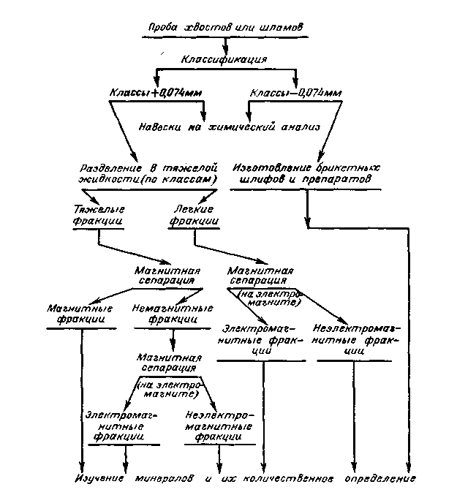

Рис. 47. Схема минералогического анализа хвостов и шламов
оловосодержащих руд

Свободные зерна касситерита имеют неправильную, угловатую, изометричную и удлиненную формы. Размеры их от тысячных долей миллиметра до 0,1–0,2 мм. В тонких классах встречаются очень мелкие остроугольные обломки касситерита, которые при малейшем прикосновении раскалываются на еще более тонкие осколки (0,001–0,002 мм). Такой переизмельченный касситерит явно не поддается извлечению при обогащении.
Встречаются сростки касситерита с кварцем, турмалином, сульфидами, хлоритом, реже карбонатами, слюдами и другими минералами. Линия срастания бывает более или менее ровной, чаще резко извилистой. Наблюдаются включения мелких кристаллов касситерита в кварце, реже в сульфидах, лимоните размерами от тысячных долей до 0,1–0,2 мм или, наоборот, включения аналогичных по размерам зерен сопутствующих минералов в касситерите. Иногда тонкозернистые скопления касситерита в виде венчика встречаются на зернах кварца или турмалина. Лимонит и сульфиды нередко образуют на касситерите каемки, оторочки, тончайшие заполнения по микротрещинам. Кроме гидроокислов железа, поверхность зерен касситерита обволакивают тонкочешуйчатые скопления серицита и хлорита.
Минералогический состав шламов и характер сростков касситерита с другими минералами аналогичен таковым в хвостах. Касситерит в шламах преобладает в виде свободных зерен размерами 0,008–0,01 мм. Часто встречаются сростки касситерита с кварцем, реже с другими минералами. Размер включений касситерита в кварце 0,003–0,01 мм.
При анализе хвостов и шламов следует сопоставить соотношение свободных в них зерен касситерита с количеством свободных зерен в дробленой исходной руде. Зная размеры касситерита в руде, можно определить, насколько правильно подобрана степень измельчения.

Глава XI

РУДЫ ТИТАНА

1. Общие сведения

Титан является одним из наиболее распространенных элементов в земной коре. Из магматических образований наибольшие концентрации титана установлены в основных и щелочных (ультраосновного – щелочного ряда) породах; к ним и приурочены крупнейшие коренные месторождения титана. В ультраосновных и гранитоидных породах содержание титана обычно небольшое. Промышленных месторождений титановых руд в этих породах нет [100].
В экзогенных образованиях содержание титана колеблется в широких пределах. В осадочных породах хемогенного и биогенного происхождения оно невелико. Богаты титаном глины коры выветривания основных пород, в которых двуокиси его иногда более 10 %, а также биокситоносные глины и бокситы. В них двуокись титана в некоторых случаях достигает 18 %. В песках и песчаниках содержание двуокиси титана непостоянно. Многие россыпные месторождения имеют громадные запасы титана.
В метаморфических породах концентрации титана зависят от состава исходных пород. В породах, образовавшихся за счет метаморфизма хемогенных отложений и продуктов разрушения гранитоидов, титана обычно мало. Наиболее богаты этим элементом ортоамфиболиты и различные сланцы, образовавшиеся за счет габброидных пород и продуктов выветривания – глин и кварцевых песков.
Известно около 70 минералов, в которых титан является одной из главных составных частей. Кроме того, в качестве изоморфной примеси он присутствует во многих породообразующих минералах – пироксенах, слюдах, гранатах и др.
Минералы титана можно разделить на три большие группы:
1) простые или свободные окислы (рутил, анатаз, брукит);
2) сложные или двойные окислы (ильменит, перовскит) и
3) сложные по составу минералы титана, в тех или иных количествах

Таблица 28.
Главнейшие минералы титана

Минералы | Химическая формула | Содержание (теоретическое) ТiО₂,.% | Примечания
Ильменит  Рутил  Перовскпт | FeTiO₃  TiO₂  СаТiO₃ | 52,6  100  58,9 | Промышленные концентрации минерала связаны с породами основной магмы и корами их выветривания  Наиболее ценный в практическом отношении минерал титана. Объектами его добычи являются преимущественно россыпные месторождения  Промышленные концентрации минерала находятся в ультраосновных – щелочных породах

содержащие цирконий, редкие земли, тантал, ниобий и т. д. (лампрофиллит, астрофиллит и др.).
Образование преобладающего большинства минералов титана связано с магматогенными процессами. Так, минералы первой группы преимущественно связаны с кислыми, второй – с основными и третьей – с щелочными породами.
В практическом отношении наиболее ценными для титановой промышленности являются ильменит и рутил (табл. 28). Перовскит имеет только перспективное значение.
Генетические типы месторождений титана весьма разнообразны. Промышленные месторождения разделяют на три основные генетические группы [100]: магматогенные, экзогенные, метаморфогенные. Среди магматогенных различают месторождения, связанные с интрузивными комплексами пород габброидной магмы и с комплексами щелочных пород.
Здесь рассмотрены магматогенные месторождения, связанные только с комплексами пород габброидной магмы и экзогенные, представленные корами химического и физического выветривания габброидных массивов.

2. Минералогический состав руд

Из магматогенных месторождений, связанных с комплексами пород габброидной магмы, наибольшее промышленное значение имеют ильменитовые, ильменито-магнетитовые и ильменито-титаномагнетитовые руды, связанные с анортозитами и габбро-анортозитами, а также габброидными массивами. Минералогический состав этих руд весьма близок. Минеральный комплекс их довольно сложен. Титан преимущественно представлен ильменитом, титаномагнетитом, реже гематито-ильменитом и рутилом; довольно значительная часть титана изоморфно входит в состав железо-магнезиальных силикатов.
Из числа рудных минералов, кроме основных – ильменита, магнетита, – в том или ином количестве присутствуют гематит, хромшпинелиды, рутил; в качестве примеси отмечаются пирит, халькопирит, пирротин, марказит, реже арсениды никеля, кобальта, минералы группы платины. Чаще всего вторичными рудными минералами являются гематит, гидрогематит, мартит.
Нерудные минералы представлены пироксенами, плагиоклазами, апатитом, оливином, биотитом, амфиболом, шпинелью, карбонатом, хлоритом. Эпидот сравнительно мало распространен. Из вторичных минералов наблюдаются иддингсит, минералы группы серпентина, вторичный хлорит, редко тальк.

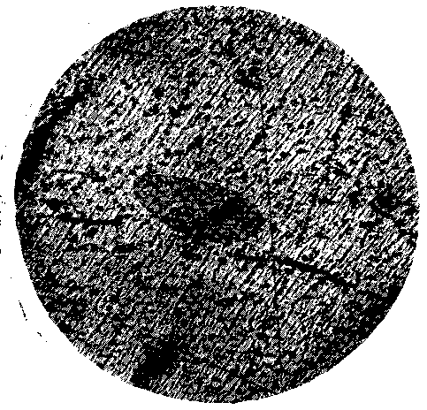

Рис. 48. Структура
распада ильменита
(серое) с гематитом
(белое).
Черное – дефекты полировки. Полированный
шлиф. × 80

Ильменит основной ценный минерал руд. Он наблюдается как в виде обособленных зерен, так и в виде тончайших включений в магнетите (титаномагнетит). Обособленные зерна ильменита обычно неправильной формы. Размеры их от тысячных долей миллиметра до 1–2 мм, иногда более.
Очень характерно для ильменита образование структур распада не только с магнетитом, но и с гематитом (рис. 48), шпинелью, причем количественные соотношения компонентов, образующих эти структуры, изменяются в широких пределах [94].
Ильменит, минерал довольно устойчивый, но в результате процессов окисления нередко превращается в лейкоксен, который представляет собой смесь рутила и гематита (рис. 49) [16, 187, 192, 198]. Превращение ильменита в лейкоксен сопровождается окислением и гидратацией содержащегося в минерале железа с выносом трехвалентного железа и, следовательно, обогащением титаном. Под влиянием окислительных процессов ильменит может переходить в гематит и рутил, либо в магнетит и рутил (рис. 50); наблюдается также замещение ильменита гематитом и магнетитом с выносом титана.

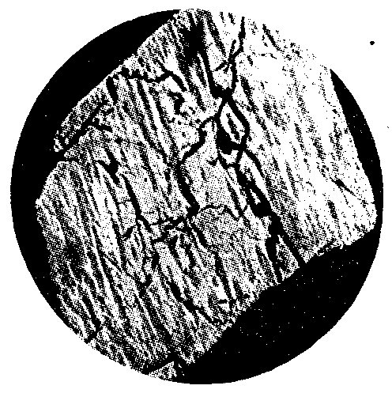

Рис. 49. Ильменит, превращенный в агрегат
гематита (светло-серое) и рутила
(серое).
Черное – трещины и
нерудные минералы.
Полированный шлиф.
× 80

Ильменит относится к магнитным минералам – магнитные свойства его зависят от соотношения Fe³+ : Fe²+. Нагревание ильменита при высоких температурах (800–900°С) сопровождается переходом содержащегося в нем двухвалентного железа в трехвалентное, благодаря чему магнитная восприимчивость минерала усиливается. Магнитные свойства измененного ильменита зависят от степени изменения и от состава замещающих его минералов. Интенсивно лейкоксенизированный ильменит практически слабо магнитен. При замещении его магнетитом магнитные свойства минерала усиливаются. В ильмените в качестве изоморфной примеси присутствуют ванадий, магний, марганец, иногда в незначительном количестве также хром, никель, кобальт, медь, молибден и цинк.
Магнетит обычно образует зернистые агрегаты неправильной формы. Размеры его выделений колеблются от 0,05 мм и менее до 4–5 мм. Магнетит очень часто ассоциирует с ильменитом и шпинелью в виде решетчатых структур распада твердого раствора (рис. 51). Структуры распада ильменита с магнетитом хорошо выявляются под микроскопом в полированных шлифах после травления их крепкой соляной кислотой.
В зарубежной литературе описаны месторождения титаномагнетита, в рудах которых магнетит, кроме структур распада с ильменитом и шпинелью, образует также структуры распада с титановой шпинелью (ульвошпинель). По данным П. Рамдора [198], она широко распространена и образует весьма тонкие структуры распада с магнетитом. По оптическим и магнитным свойствам титановая шпинель сходна с магнетитом. Структуры распада с ней часто наблюдаются одновременно со структурами распада ильменита и обыкновенной шпинели. Пластинки шпинели (плеонаста) и титановой шпинели обычно расположены в зернах магнетита параллельно плоскости куба.

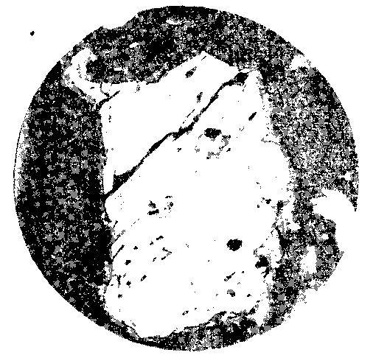

Рис. 50. Замещение
ильменита (белое)
магнетитом (черные
штрихи).
Вокруг ильменита в
виде оторочки отла-
гается сфен (светло-
серое). Серое – не-
рудные минералы.
Полированный шлиф.
Протравлено НСl.
× 80

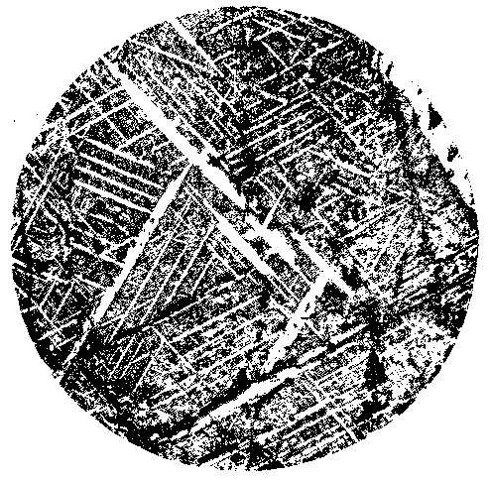

Рис. 51. Решетчатая
структура распада
ильменита (белое) с
магнетитом (темно-
серое).
Полированный шлиф.
Протравлено НCl.
× 70

Магнетит травится соляной кислотой. Он изотропен и этил: отличается от ильменита и гематита. В процессе окисления минерал частично или полностью мартитизируется с образованием решетчатых структур замещения.
В магнетите в виде изоморфной примеси могут присутствовать ванадий, алюминий, магний, а также в небольших количествах хром, галлий, никель, кобальт, медь, цинк и молибден. Разновидность магнетита, содержащая более 4 % ванадия, называется кулсонитом. Минераграфически этот минерал не отличается от магнетита [10].
Нерудные минералы составляют существенную часть руд. Наиболее распространены плагиоклазы, пироксен, оливин, амфибол, апатит, а также шпинель. Количественное соотношение этих минералов непостоянно.
Пироксен большей частью представлен авгитом и реже диаллагом, диопсидом, часто содержит многочисленные мелкие включения рудных минералов (магнетита, ильменита) более ранней генерации. В качестве изоморфной примеси в пироксене могут присутствовать титан, хром, ванадий, никель, кобальт, медь, скандий. Марганец, иттрий, лантан также могут присутствовать в пироксене, изоморфно замещая кальций. При вторичных изменениях пироксенов, содержащих титан в виде изоморфной примеси, в минерале иногда образуются тонкие иголочки рутила (сагенит).
Амфибол (иногда совместно с оливином) часто образует каемки вокруг зерен рудных минералов и пироксена. В амфиболе ванадий и титан нередко присутствуют в качестве изоморфной примеси к железу.
Оливин наблюдается преимущественно в виде зерен неправильной формы. В виде изоморфной примеси в нем отмечаются титан, хром, молибден, никель, кобальт, медь, марганец.
Апатит образует выделения неправильной формы. Содержание его иногда значительно. В апатите в качестве изоморфной примеси к кальцию в небольших количествах содержатся иттрий и лантан [23, 165]. Апатит в титаномагнетитовых рудах рассматривается как ценный минерал для попутного извлечения.
Коры физического выветривания, развитые на некоторых типах основных (реже среднего состава) пород, образуют остаточные месторождения титана промышленного значения. Минералогический состав этих руд близок к составу коренных неизмененных пород. В качестве породообразующих минералов наиболее распространены пироксены, полевые шпаты (плагиоклазы), в меньшем количестве биотит, амфиболы и еще реже оливин. Из титановых минералов главную роль играет ильменит (ценный компонент руд), в меньшей мере – титаномагнетит, гематитоильменит. Рутил и сфен в основном составляют небольшую примесь. Апатит является обычным характерным минералом руд. Чаще всего он тесно срастается с ильменитом и титаномагнетитом (рис. 52).

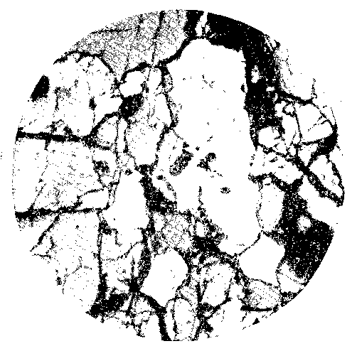

Рис. 52. Выделения
апатита (серые изо-
метричные зерна) в
ильмените (белое).
Серое – нерудные ми-
нералы. Полирован-
ный шлиф. × 70

Одной из характерных особенностей руд является наличие, кроме собственных минералов титана, также изоморфной примеси его в темноцветных породообразующих – слюдах, пироксенах, амфиболах. Кроме того, степень дезагрегации титановых минералов значительно меняется, они наблюдаются не только в свободном состоянии, но часто в срастании с породообразующими. Нередко содержат также видимые только под микроскопом включения сульфидов, силикатов, апатита. Обычно этими включениями обусловливается содержание в титановых концентратах вредных примесей серы, фосфора, кремния.
Месторождения, связанные с корами химического выветривания, приурочены только к областям развития горных пород, содержащих повышенные количества устойчивых при выветривании минералов титана – ильменита, рутила [100].
Как известно, в профиле каолиновой коры выветривания установлено зональное распределение реликтовых минералов [73]. Оно контролируется составом глинистых минералов. В верхней зоне (наибольшего изменения первичного состава породы) наблюдается каолинит. В переходной зоне, менее затронутой процессами выветривания, значительно развиты и гидрослюды, в нижней зоне – только гидрослюды. Магнетит, один из наиболее распространенных (наряду с ильменитом) рудных минералов основных пород, неустойчив уже в нижней зоне (рис. 53). Он замещается гидроокислами железа. Другой характерный минерал основных пород – апатит – частично сохраняется даже в переходной зоне. Наибольшие концентрации ильменита в верхней зоне, материал которой представляет большой практический интерес. По содержанию полезных компонентов иногда имеет промышленную ценность также материал переходной зоны.

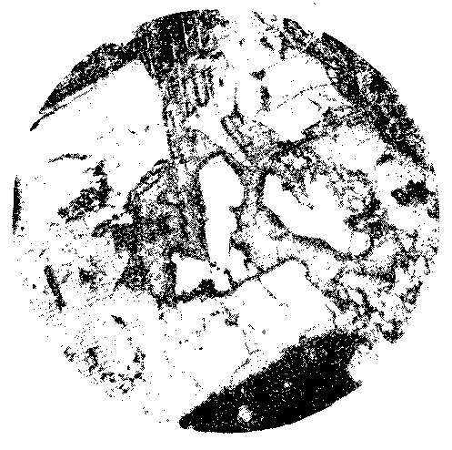

Рис. 53. Характер
замещения тита-
номагнетита.
Белое – ильменит
темно-серое – измененный
магнетит; серое – нерудные
минералы. Полированный
шлиф × 70

Руды, представленные материалом коры химического выветривания, обычно отличаются сравнительно простым минералогическим составом. Основную массу материала проб составляют глинистые минералы (преимущественно каолинит), в разном количестве присутствуют измененные (большей частью хлоритизированные) темноцветные минералы (биотит, пироксены, амфиболы), полевые шпаты, нередко апатит, который может иметь практический интерес.
Ценным титановым минералом является ильменит, в разной степени лейкоксенизированный. Величина зерен ильменита широко варьирует. Размеры относительно крупных обособленных зерен ильменита при выветривании пород мало изменяются. Если же первичная порода содержит значительное количество титаномагнетита, то кора выветривания обогащается зернами ильменита малого размера (преимущественно менее 0,01 мм) и пластинчатого облика.

3. Изучение вещественного состава руд

Оценка титанового сырья определяется в каждом конкретном случае и в значительной мере зависит от природных факторов, характеризующих данное месторождение, и результатов соответствующих экономических расчетов. Поэтому требования к качеству титановых руд меняются. Более или менее стандартны они только по количеству вредных примесей. В высокосортных ильменитовых концентратах строго лимитируются содержания Р_{2O5}, Сr₂O₃, А1₂O₃, S, V₂O₅, MnO, CaO, MgO [157]. При изучении вещественного состава титановых руд должны быть выявлены минералы, содержащие перечисленные компоненты. Особое внимание следует уделить их ассоциации с промышленно ценными минералами титана.
При изучении вещественного состава коренных магматогенных титансодержащих руд в технологических целях или для их оценки главными задачами являются определение форм проявления титана в руде с количественной оценкой их, а также более подробная характеристика химического состава, размеров выделений ильменита и других титановых минералов. Очень важно выявить практическую возможность использования магнетита, апатита, гематита.
Для решения этих задач минералогическое исследование производят по определенной схеме (рис. 54). Выбор схемы зависит не только от характера анализируемой руды, но и от требований, предъявляемых к исследованию.
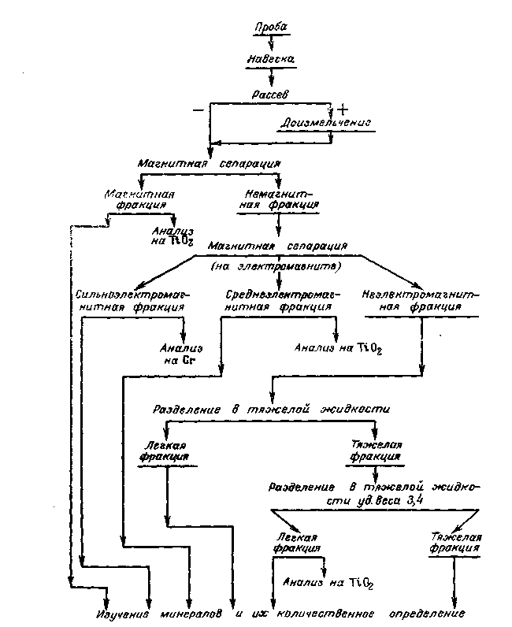

Рис. 54. Схема минералогического анализа магматических титаносодержащих руд.

Перед дроблением пробы отбирают типичные образцы – все разновидности руд, приблизительно оценивая их содержания.
В отобранных образцах макроскопически определяют текстуру руд и пород. Из всех разновидностей пород и руд изготовляют прозрачные и полированные шлифы, которые изучают в проходящем и отраженном свете. При этом следует определить структуры руд и пород, минералогический состав, полностью описать минералы (главным образом рудные), формы выделения ильменита (обособленные зерна, структуры распада с магнетитом или другими минералами, тонкие включения в нерудных минералах), пределы колебаний размеров зерен рудных и некоторых нерудных минералов. Для установления форм выделения ильменита полированные шлифы травят соляной кислотой и исследуют в поляризованном свете, определяют наличие в ильмените включений или структур распада других минералов, характер вторичных изменений ильменита.
Зерна титаномагнетита и ильменита необходимо исследовать при больших увеличениях (от 800 до 1800) с иммерсией, чтобы не пропустить микроструктуры распада. При исследовании прозрачных шлифов определяют наличие в нерудных минералах вторичных образований титана (сагенит, титанит).
Дробленая исходная руда является основным материалом, на котором производят все количественные анализы. Степень дробления пробы зависит в основном от размеров обособленных (обогатимых) зерен ильменита и обычно не бывает крупнее 1–2 мм. От дробленого исходного материала должны быть отобраны пробы на химический, спектральный, пробирный и минералогический анализы.
Спектральный анализ должен предшествовать химическому. Особое внимание уделяют определению в руде ванадия, никеля, кобальта.
Химическим анализом устанавливают содержание основных окислов (силикатный анализ), а также TiO₂, Cr₂O₃, V₂O₅, Р₂O₅. Элементы Сu, Со, Ni определяют в том случае, если спектральным анализом будет подтверждено заметное количество их.
Пробирным и спектральным анализами контролируют возможное содержание в руде благородных металлов, главным образом группы платины.
На количественный минералогический анализ отбирают среднюю пробу исходной дробленой руды весом от 0,5 до 1 кг. Существуют различные методы минералогического анализа титансодержащих руд. Наиболее точными являются оптико-геометрические методы подсчета содержания минералов в прозрачных и полированных шлифах (см. главу IV). Довольно быстро и достаточно точно можно проанализировать пробу по схеме, представленной на рис. 65.
От пробы исходного дробленого материала отбирают навеску в 15–20 г. Для количественного определения ильменита и других минералов руды вполне была бы достаточна навеска в 1 г. Рекомендуемая навеска позволяет получить почти мономинеральные фракции для химического анализа их на TiO₂ и другие компоненты. После взвешивания ее доизмельчают в фарфоровой или агатовой ступке. Степень измельчения пробы зависит от величины минимальных выделений ильменита. Большей частью ее измельчают до 0,1 мм. Дробление нужно производить с частым рассевом, чтобы не переизмельчить материал пробы. После доизмельчения обособленные зерна ильменита, обычно почти полностью освобождаются. Не освобождаются зерна, образующие структуры распада с магнетитом, и зерна размером менее 0,1 мм, включенные в нерудные минералы.
После доизмельчения пробу очень тонким слоем высыпают на стекло и выделяют магнетит (титаномагнетит) постоянным магнитом. При магнитной сепарации возможно выделение в магнитную фракцию сростков ильменита с магнетитом. После взвешивания магнитную фракцию анализируют под бинокуляром. Чтобы определить количество ильменита, находящегося в срастании с магнетитом (титаномагнетитом) и в виде свободных зерен, обрабатывают фракцию 20 %-ной соляной кислотой. Материал фракции высыпают в фарфоровую чашку, заливают соляной кислотой и кипятят в течение 2–3 мин, после чего промывают водой и высушивают. Если вес фракции значительный, обрабатывают отквартованную от нее часть материала. После этого магнетит становится матовым, в отличие от ильменита, который сохраняет свой блеск. Обработанную кислотой фракцию анализируют под бинокуляром, определяя количество ильменита, присутствующего в виде свободных зерен и сростков с титаномагнетитом. Затем выделяют титаномагнетит из фракции без сростков и химическим или спектральным анализом определяют в нем содержание двуокиси титана.
Так как двуокись титана присутствует главным образом за счет ильменита, образующего структуры распада с магнетитом, можно подсчитать содержание ильменита во фракции, а затем содержание этого ильменита или связанной с ним двуокиси титана в исходной руде.
Ильменитсодержащую немагнитную фракцию разделяют электромагнитом. Полученные фракции взвешивают и изучают.
Следует отметить, что иногда сепарация на электромагните не дает положительных результатов – не удается выделить свободные зерна ильменита в мономинеральную фракцию вследствие близости его магнитных свойств с магнитными свойствами нерудных минералов (пироксенов, оливина и др.). В этом случае после магнитной сепарации ильменитсодержащую фракцию прокаливают в муфельной печи при температуре 800° в течение 15–20 мин. В результате магнитные свойства ильменита увеличиваются, а нерудных минералов практически не изменяются. Когда фракция несколько остынет, ее нужно на 15–20 мин залить 10–20 %-ным раствором соляной кислоты. Затем кислоту осторожно слить, промыть фракцию водой и после высушивания разделять электромагнитом. Такая обработка фракции необходима для того, чтобы снять с зерен минералов иногда образующиеся на них после обжига пленки окислов железа.
В сильноэлектромагнитную фракцию выделяют по возможности свободные зерна ильменита. В рудах некоторых месторождений присутствует хромшпинелид, который обычно несколько менее магнитен, чем ильменит, поэтому их удается разделять электромагнитом. Количество ильменита, которое удается выделить в сильноэлектромагнитную фракцию, и представляет собой практически обогатимый ильменит. Этим количеством обусловливается процент извлечения двуокиси титана в концентраты при процессах обогащения. Сильноэлектромагнитную фракцию после взвешивания также обрабатывают 20 %-ной соляной кислотой, чтобы облегчить определение содержания во фракции магнетита, сросшегося с ильменитом или интенсивно замещенного гематитом. В этой фракции может присутствовать хромшпинелид. Под лупой его очень трудно отличить от ильменита, поэтому всю фракцию или часть ее подвергают спектральному (а если возможно, то и химическому) анализу на содержание хрома.
В среднеэлектромагнитную фракцию выделяют пироксен, оливин, амфиболы, биотит и некоторые другие минералы. В них, как правило, присутствует двуокись титана в виде изоморфной примеси (а при их изменении – в виде вторичных титансодержащих минералов). В некоторых случаях содержание двуокиси титана в нерудных минералах обусловлено не только изоморфной примесью, но и наличием очень тонких включений (от 0,001 до 0,01 мм) ильменита. Точная количественная оценка этих форм проявления титана очень затруднительна. Существующими методами обогащения в концентраты они не извлекаются. Во всей среднеэлектромагнитной фракции определяется содержание двуокиси титана химическим анализом. Качественная оценка форм проявления титана в минералах этой фракции основывается на результатах исследования изготовленных из штуфов прозрачных и полированных шлифов. Под бинокуляром, после взвешивания фракции и до проведения химического или спектрального анализа, подсчетом по полям или методом полоски определяют содержание оливина, пироксенов и амфиболов, биотита и других минералов с пересчетом на содержание их в руде.
В неэлектромагнитной фракции обычно концентрируются полевые шпаты, апатит, сульфиды. Ее после взвешивания разделяют в жидкости с удельным весом 2,8–2,9. Апатит, сульфиды остаются в тяжелой фракции. Легкую фракцию, состоящую из полевых шпатов, промывают, высушивают и взвешивают. Тяжелую фракцию тоже промывают и после высушивания разделяют в тяжелой жидкости удельным весом 3,4 (жидкость Рор-баха). Апатит выделяется в легкую, а сульфиды в тяжелую фракции. Их промывают, высушивают и взвешивают.
Если отсутствует жидкость нужного удельного веса, а содержание сульфидов в пробе невелико, их выбирают под бинокуляром. В обратном случае, апатито-сульфидную часть неэлектромагнитной фракции, предварительно взвесив, прокаливают в муфельной печи (обязательно в вытяжном шкафу) при температуре 350–400° в течение часа. После прокаливания сульфиды (в основном пирит) становятся магнитными и могут быть отделены от апатита постоянным магнитом или электромагнитом. Вес чистой апатитовой фракции вычитают из веса фракции до прокаливания; разность принимают за вес сульфидов. Апатит подвергают спектральному анализу на содержание двуокиси титана, присутствие которой в нем может быть обусловлено тонкими включениями ильменита.
По возможности все минералы руды должны быть выделены в мономинеральные фракции и подвергнуты полуколичественному, а на титан – количественному спектральному, ильменит и магнетит (титаномагнетит) – еще и химическому анализам. В ильмените определяют содержание ТO₂, FeO, Fe₂O₃, a иногда также MgO, MnO, SiO₂, V₂O₅ и P₂O₅, в магнетите (титаномагнетите) – ТO₂, FeO, Fe₂O₃, V₂O₅, А1₂O₃, SiO₂. Мономинеральные фракции на анализ выделяют как из дробленой исходной руды, так и из продуктов обогащения.
На основании минералогического исследования дают количественную оценку форм проявления титана и ильменита в руде примерно в виде табл. 29. Такие пересчеты дают возможность еще до проведения технологических исследований предполагать, сколько титана может быть практически извлечено из руды при ее обогащении.

Таблица 29.
Распределение титана по минералам

Минералы | Содержание минерала в руде, % | Содержание TiO₂ в минерале, % | Форма нахождения титана и ильменита | Содержание TiO₂ в руде
 |  |  |  | за счет минерала, % | в % к общему содержанию
Ильменит | 38,2 | 50,00 | Свободные обособленные зерна | 19,10 | 92,8
Титаномагнетит | 20,0 | 5,80 | Структуры распада ильменита в магнетите | 1,16 | 5,6
Пироксены, амфиболы | 28,6 | 0,66 | Очень тонкие включения ильменита и изоморфная примесь | 0,19 | 0,9
Апатит | 12,3 | 1,18 | Очень тонкие включения ильменита | | 0,15 | 0,7
Оливин | 0,9 | 0,33 | Изоморфная примесь | <0,01 | –
Всего | 100,0 | – |  | 20,60 | 100,0

Данные для таблицы получают в результате весьма несложных пересчетов. Например, нужно рассчитать содержание двуокиси титана в руде за счет структур распада ильменита в магнетите. Допустим, минералогическим анализом установлено, что содержание титаномагнетита в руде равно 20 %, а содержание двуокиси титана в нем – 5,8 %. Имея эти данные, подсчитываем содержание двуокиси титана в руде за счет распада ильменита в титаномагнетите. Оно будет равно:

Задачи изучения вещественного состава руд коры физического выветривания довольно сложны. Необходимо определить минералогический состав руды, формы нахождения TiО₂, дать количественную оценку свободных и сросшихся с породообразующими зерен титановых минералов, охарактеризовать ценные титановые минералы и определить их химический состав и другие свойства.
В общем виде схема подготовки материала для минералогического изучения представлена на рис. 55.
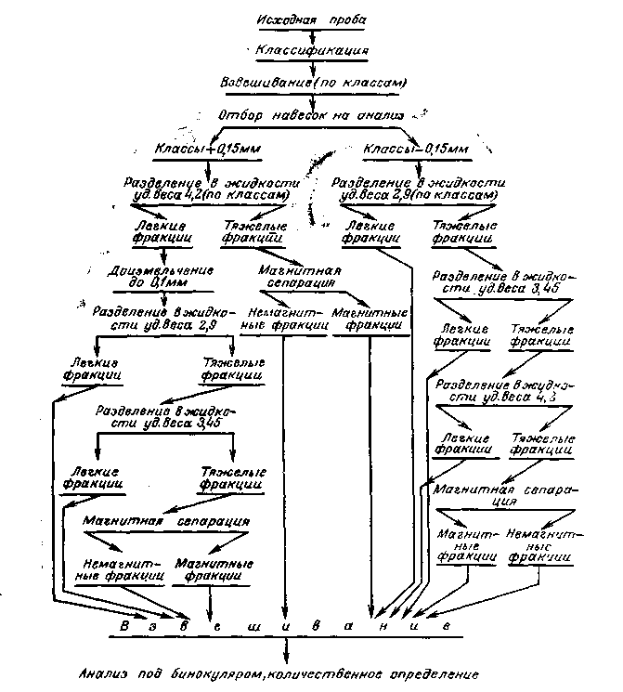

Рис. 55. Схема минералогического анализа титановых руд коры
физического выветривания

Из практики работы минералогической лаборатории Иргиредмета можно рекомендовать классифицировать исходную пробу на классы (в мм): +1,0; +0,5; +0,25; +0,15; +0,074; + 0,044; −0,044 и для количественного анализа брать навески:

Класс, мм | Вес навески, г
Крупнее 1,0 | 30–50
От 0,15 до 1,0 | 10–15
Менее 0,15 | 3–5

Такие навески позволяют не только определить содержание ильменита, но и получить его мономинеральные фракции для химического анализа. Кроме того, в навесках такой величины становится возможным достоверно оценить содержание минералов, которые присутствуют в небольших количествах (апатит, сульфиды и др.).
Перед началом обработки материал следует просмотреть под лупой, чтобы уточнить необходимость определенных операций и их последовательность. Сначала изготавливают брикетные полированные и прозрачные шлифы. Изучение их под микроскопом позволит определить минералогический состав, размеры включений и структур распада и характер изменения титановых минералов.
Разделением крупных классов в жидкости удельного веса 4,2 определяют количество свободных зерен титановых минералов и, следовательно, необходимость дальнейшего дробления материала.
Легкие фракции крупных классов после доизмельчения последовательно разделяют в жидкостях различного удельного веса. Это дает возможность определить количество титановых минералов, сросшихся с породообразующими. Выделяемые при этом легкие фракции большей частью состоят из различных темноцветных минералов, в разной степени выветрелых. Они содержат титан и в качестве изоморфной примеси, и в виде тонких (в сотые доли миллиметра), практически не извлекаемых при обогащении включений титановых минералов (преимущественно ильменита, вторичного сфена). Эти фракции подвергают количественному спектральному либо химическому (если позволяет количество материала) анализу на содержание ТiO₂.
Магнитную сепарацию производят сначала постоянным магнитом, а затем электромагнитом. Фракции выделяют при различной напряженности магнитного поля.
В магнитных фракциях, отобранных постоянным магнитом, могут присутствовать титаномагнетит и магнитный ильменит (содержит пластинчатые выделения магнетита). Для диагностики и количественного определения минералов в магнитных фракциях их кипятят 1–3 мин в разбавленной соляной кислоте [53].
Фракции, выделенные электромагнитом, в основном состоят из ильменита. В некоторых месторождениях эти фракции значительно обогащены гематит-ильменитом. При достаточно крупных выделениях ильменита и гематита, образующих структуры распада, гематито-ильменит можно диагностировать и под бинокуляром – после 3–5 мин кипячения материала в концентрированной соляной кислоте.
Легкие фракции удельного веса 2,9–3,45 могут содержать значительное количество апатита. Для более точного количественного определения минерала фракции следует сепарировать электромагнитом. Минералогическое исследование и анализы на ТiO₂ дают количественную оценку формам проявления титана и ильменита. По полученным результатам уже можно судить о технологических свойствах руды.
В табл. 30 приведен минералогический состав руды одного типичного делювиального месторождения.

Таблица 30.
Минералогический состав руды коры физического выветривания

Минералы | Содержание,  %
Ильменит (свободные зерна)  Сростки полевого шпата с биотитом, амфиболом, пироксеном, ильменитом и апатитом  Полевой шпат (свободные зерна)  Биотит (свободные зерна).  Апатит (свободные зерна),  Пироксены и амфиболы | 4  49  28  10  1  8
Всего | 100

Примерно половину рудного материала составляют сростки породообразующих минералов с ильменитом и апатитом. Для полного извлечения их из руды в процессе обогащения тонкое измельчение неизбежно. Из табл. 31 видно, что около 20 % ТiO₂ от общего содержания находится в классе 4–1,0 мм, где свободный ильменит совершенно отсутствует.

Таблица 31.
Распределение TiО₂ в руде коры физического выветривания

Классы, мм | TiO₂ |  | Ильменит (свободные зерна) |  | Связано TiО₂ со свободными зернами  ильменита,  отн. %
Классы, мм | Содержание в классе, % | Распределение, отн. % | Содержание в классе, % | Распределение, отн. % | Связано TiО₂ со свободными зернами  ильменита,  отн. %
+8  −8+4  −4+2  –2+1  –1+0,5  –0,5+0,25  –0,25+0,15  –0,15+0,10  –0,10+0,074  –0,074+0,05  –0,05+0,03  –0,03+0,01  –0,01 | 3,2  2,3  1,7  1,56  2,6  5,27  8,17  4,82  2,15  3,1  1,4  0,9  0,8 | 6,0  1,4  6,3  4,7  11,7  37,1  17,8  7,8  0,7  2,3  1,4  0,5  2,3 | –  –  –  –  1,3  7,8  14,8  9,1  4,1  4,9  3,0  1,5 | –  –  –  –  5,0  47,1  27,8  12,6  1,0  3,1  2,6  0,8 | –  –  –  –  27  80  90  94  93  85  96  96  –
 |  |  | Не анализирован |  | –  –  –  –  27  80  90  94  93  85  96  96  –

Степень лейкоксенизации ильменита и величина его зерен – важные факторы, влияющие на результаты технологических процессов. Определение степени лейкоксенизации и распределения ильменита по размерам – одна из основных задач исследованиявещественного состава руд коры химического выветривания. Лейкоксенизированный ильменит обладает меньшим удельным весом и пониженными магнитными свойствами, что отрицательно сказывается на гравитационных и магнитных способах его обогащения. С другой стороны, лейкоксенизированныи ильменит – более ценное сырье для получения металлического титана.
В рудах коры химического выветривания иногда от 20 до 50 % ильменита имеет размер менее 0,02 мм. Практическое обогащение таких руд крайне затруднено.
Минералогическому исследованию подвергают пробу весом 0,5 кг, так как выход зернистой части после отмучивания менее 10–15 %. Материал пробы дезинтегрируют и отмучиванием выделяют из него класс –10 мк.
Класс +10 мк (пески) рассевают на ситах и взвешивают. При интенсивном развитии гидроокислов железа материал классов перед разделением в тяжелых жидкостях обрабатывают с подогревом на песчаной бане в 10–15 %-ной щавелевой кислоте. Материал каждого из классов разделяют в тяжелых жикостях (рис. 56) и сепарируют электромагнитом. Легкие фракции удельного веса менее 2,9 состоят из относительно крупных частиц глинистых минералов, недоразложившихся зерен полевых шпатов, вторичных минералов, развивающихся по породообразующим темноцветным. Во фракциях удельного веса 2,9–3,45 концентрируются апатит и темноцветные минералы, в различной степени выветрелые. При больших содержаниях апатита для более точного количественного определения его темноцветные минералы можно выделить электромагнитом.
Из тяжелых магнитных фракций всех классов выделяют ильменит. Его объединяют в одну пробу и подвергают химическому анализу на содержание TiО₂, FeO, Fe₂О₃, SiО₂, AI₂O₃, MgO, MnO, Сr₂O₃, Р₂O₅ и S.
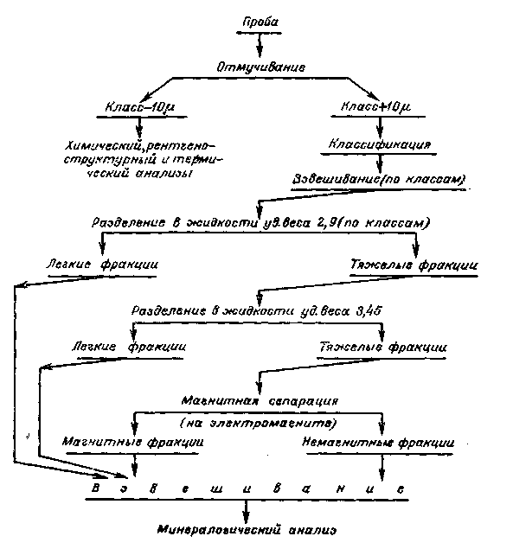
Рис. 56. Схема минералогического анализа титановых руд коры
химического выветривания

Данные химического анализа пересчитывают на минеральные компоненты для определения степени лейкоксенизации ильменита [94]. Пример результатов подобного пересчета представлен в табл. 32. Материал класса –10 мк (шламы) подвергают термическому исследованию и химическому анализу на ТiO₂, Fe (общ.), А1₂O₃, SiO₂, CaO, MgO, K₂O, Na₂O и SO₃.

Таблица 32.
Результаты пересчета химического анализа мономинеральных
ильменитовых фракций на минеральные компоненты

Месторождения | Содержание в мономинеральной фракции. % |  |  |  | Содержание минеральных компонентов, %
Месторождения | ТiO₂ | FeO | MnO | Fe₂O₃ | Ильменит | Пиро-фанит | Рутил | Гематит
I  II  III | 61,80  61,81  61,40 | 19,50  7,82  11,99 | 0,22  –  – | 18,90  30,37  26,61 | 41,2  16,5  25,3 | 0,4  –  – | 39,4  53,1  48,1 | 18,9  30,4  26,6

Навеску класса –10 мк, отобранную для рентгеноструктурного анализа, обрабатывают по методу М.Н. Яковлевой и Г.А. Сидоренко [191] – глинистые минералы диспергируют насыщением их поглощающего комплекса катионом натрия.
По результатам исследования судят о возможности использования материала –10 мк для промышленности.

4. Минералогический анализ продуктов обогащения

Кроме исходной руды, минералогическому анализу подвергают различные продукты обогащения. Здесь приводится пример изучения продуктов обогащения из коренных магматогенных руд. Особенно тщательно исследуют конечные продукты обогащения – гравитационные и флотационные концентраты, а также концентраты, полученные на магнитных сепараторах. Главным образом нужно установить формы проявления фосфора, серы, кремния, алюминия и других вредных примесей. Обычно наличие этих элементов в концентратах обусловлено очень тонкими включениями апатита, сульфидов, шпинелей в ильмените и титаномагнетите и сростками последних с оливином, пироксенами, полевыми шпатами. Для установления минеральной формы примесей из концентратов готовят брикетные полированные и прозрачные шлифы, которые затем изучают под микроскопом.
В промпродуктах и хвостах минералогическим анализом устанавливают содержание ильменита, титаномагнетита, определяют размеры их зерен, а также характер срастания с нерудными минералами и размеры сростков. Пробы этих продуктов для минералогического анализа готовят по той же схеме, что и пробу исходной руды; исключается только доизмельчение.
Очень трудно под бинокуляром определять сростки ильменита с магнетитом (титаномагнетитом), поэтому перед минералогическим анализом пробу обрабатывают 20 %-ной соляной кислотой. После взвешивания навеску высыпают в фарфоровую чашку, заливают кислотой и кипятят 2–3 мин. Затем промывают холодной водой и высушивают. Ильменит практически после такой обработки кислотой не изменяется, а магнетит становится матовым, изъеденным, что и дает возможность определять в пробе содержание ильменита, сросшегося с магнетитом (титаномагнетитом) и величину его зерен. После обработки кислотой пробу готовят к анализу по схеме. Полученные фракции анализируют под лупой.

Глава XII

РУДЫ ЛИТИЯ И БЕРИЛЛИЯ

Методика минералогического исследования составлена в основном применительно к пегматитовым рудам, имеющим наибольшее промышленное значение.
Гранитные пегматиты, с которыми связаны промышленные концентрации лития и бериллия, нередко сложного строения, интенсивно изменены позднейшими метасоматическими процессами альбитизации и грейзенизации. Соотношение содержаний лития и бериллия в них значительно изменяется.

1. Литийсодержащие пегматиты

Гранитные пегматиты, в которых основным промышленным компонентом является литий, по минералогическому составу разделяют на два подтипа: сподуменовый, не содержащий лепидолита и сопутствующих ему минералов; сподумен-лепидолитовый, содержащий также петалит, амблигонит, полихромные турмалины и целый ряд минералов, в которых в повышенных количествах присутствуют цезий, рубидий, бор, фтор и другие элементы [35].
Помимо перечисленных минералов, в обоих подтипах пегматитов содержатся гранаты, апатит, колумбит-танталит, касситерит, берилл, циркон, монацит, топаз, ильменит и др.
Все природные литиевые минералы разделяются на две основные группы: первую составляют алюмосиликаты – сподумен, лепидолит, петалит и вторую – фосфаты (амблигонит, трифилит, монтебразит и др.).
В настоящее время известно 25 собственных минералов лития, из которых только шесть имеют промышленное значение (табл. 33).

Таблица 33.
Главнейшие минералы лития

Минералы | Химическая формула | Содержание,
Сподумен  Лепидолит  Амблигонит  Циннвальдит  Монтебразит  Петалит | LiAl[Si₂O₆]  KLi₂Al[Si₄O₁₀][F, ОН]₂  LiAl[PO₄]F  KLiFeAl[Si₃AIO₁₀][Fe, ОН]₂  LiAl[PO₄][OH]  Li[AlSi₄O₁₀] | 4,5–7,6  3,2–5,7  6,0–8,0  2,9–4,5  8,0–9,0  2,0–4,1

Сподумен – основной промышленный минерал лития, легко подвергающийся позднейшим изменениям. Изучение их имеет большое практическое значение, так как в результате замещения сподумена другими минералами ухудшается качество руд (уменьшается содержание Li₂O, которая выщелачивается и выносится), снижается флотоактивность сподумена [41]. Изменения сподумена обусловлены как процессами метасоматического замещения – альбитизацией, петалитизацией, образованием калиевого полевого шпата, кварца, мусковита и других слюд, так и гипергенными процессами – замещением глинистыми минералами типа монтмориллонита, галлуазита, каолинита и диккита (рис. 57 и 58).
Неизмененный сподумен прозрачный бесцветный, светло-зеленый, розовый или белый непрозрачный плотный со стеклянным до шелковистого блеском, с хорошо выраженной спайностью. Удельный вес 3,15. Содержание Li₂O в нем 7–8%.

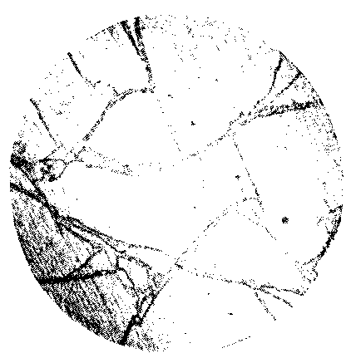

Рис. 57. Сетчатая структура
замещения сподумена (серое)
галлуазитом и другими мине-
ралами (темные прожилки).
Прозрачный шлиф.
Снято при одном
николе × 40

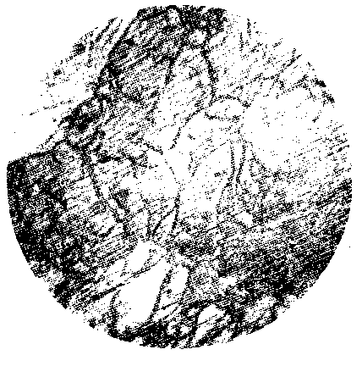

Рис. 58. Сподумен,
интенсивно замещен-
ный вторичными ми-
нералами.
Прозрачный шлиф.
Снято при одном ни-
келе. × 40

Измененный сподумен очень трещиноват, хрупок и легка рассыпается по спайным плоскостям на отдельные тонкие иголочки. Содержание Li₂O в нем падает до 3 % и менее, удельный вес снижается до 2,9. При разделении в бромоформе измененный сподумен выделяется в легкую фракцию. Максимальная степень изменения сподумена представляет по-существу псевдоморфозу вторичных минералов по сподумену с сохранившимися: реликтами или без них. При полном замещении сподумена галлуазитом содержание Li₂O падает до сотых долей процента или практически совсем отсутствует.
Кроме описанного сподумена первой генерации, на многих месторождениях отмечается более поздний сподумен, различимый в основном только под микроскопом. Сподумен второй генерации отличается меньшей величиной кристаллов игольчатой и таблитчатой формы (доли сантиметра), отсутствием включений других минералов, катаклаза и каких-либо изменений.

2. Бериллийсодержащие пегматиты

Из гранитных пегматитов, в которых основным ценным компонентом является бериллий, наибольшее промышленное значение имеют блоковые мусковит-микроклиновые, замещенные мусковит-альбитовые, сподумен-альбитовые и лепидолит-альбиговые пегматиты. Кроме минералов бериллия (берилл, фенакит, хризоберилл и др.), в этих пегматитах присутствуют танталит-колумбит, касситерит, микролит, амблигонит, сподумен, поллуцит, лепидолит и др., повышающие промышленную ценность руд.
До последнего времени в промышленности использовались исключительно крупнокристаллические берилловые руды, обогащаемые ручной рудоразборкой (минимальные размеры зерен берилла 5 мм). В настоящее время в СССР и за рубежом начинают разрабатываться также руды с тонкокристаллическим бериллом.
В природе известно 40 минералов бериллия. Кроме того, он входит в состав многих минералов как примесь. Наибольший интерес представляют только шесть минералов (табл. 34); из них главным промышленным является берилл.

Таблица 34.
Главнейшие минералы бериллия

Минералы | Химическая формула | Содержание, BeO, % | Встречается в рудах
Берилл | Be₃Al₂[Si₆O₁₈] | 11–14,3 | Пегматитах, грейзенах, кварцевых жилах
Фенакит | Be₂SiO₄ | 43,6–45,8 | Скарнах, реже пегматитах
Хризоберилл | ВеА1₂O₄ | 18,1–20,7 | То же
Гельвин | Mn₄[BeSiO₄]₃S | 11–14,2 | Скарнах и пегматитах
Даналит | Fe₄[BeSiO₄]₃S | 12,7–14,7 | То же
Бертрандит | Be₄[Si₂O₇][OH]₂ | 35–42 | Пегматитах и грейзенах

Берилл имеет характерный гексагонально-призматический облик кристаллов. Удельный вес минерала колеблется от 2,63 до 2,91, показатели преломления Np=1,564–1,595; Nm=1,568–1,602. Удельный вес и показатели преломления возрастают по мере увеличения содержания щелочей. По химическому составу различают бесщелочной, натриевый, цезиевый, литиево-цезиевый (воробьевит) и другие бериллы. Часто в состав бериллов входит рубидий. В табл. 35 приведен химический состав некоторых разновидностей берилла [12].

Таблица 35.
Химический состав разновидностей берилла
(содержание компонентов в вес. %)

Компоненты | Изумруд | Аквамарин |  | Бесщелочной |  | Натриевый | Натролитиевый | Цезиевый | Литиево-цезиевый
SiО₂  А1₂0₃  Fe₂O₃  Cr₂O₃  ВеО  FeO  МnО  MgO  CaO  Li₂O  Na₂O  К₂O  Rb₂O  Cs₂O  H₂O | 64,40  18,03  0,50  0,23  14,28  Сл.  0,19  0,52  0,16  Сл.  0,48  0,14  –  –  1,60 |  | 64,22  20,00  0,20  –  14,26  0,10  –  0,13  0,46  –  –  –  –  –  1,05 |  | 63,62  20,69  0,31  –  14,30  –  –  Сл.  –  –  –  –  –  –  1,25 | 64,40  18,52  0,35  –  12,78  –  –  0,13  0,20  0,26  0,91  –  0,05  –  2,38 | 63,60  18,53  0,15  –  11,74  –  –  0,07  0,18  0,78  2,43  –  0,44  –  2,44 | 64,64  19,10  0,14  –  11,32  –  Сл.  –  –  0,17  0,31  Сл.  1,42  1,72  1,21 | 62,76  19,75  0,06  –  12,66  –  0,05  Сл.  Сл.  0,83  1,27  –  –  1,14  1,35
Сумма | 100,53 |  | 100,42 |  | 100,17 | 99,98 | 100,36 | 100,03 | 99,87
Относительно крупные и хорошо образованные кристаллы берилла обычно легко диагностируются. Плохо образованные кристаллы натриевой и литиевой разновидностей внешне трудно отличимы от выделений кварца. Довольно трудны для диагностики дробленые зерна бесцветного, зеленовато-белого и желтовато-белого цвета. Вообще по ряду физических свойств берилл весьма близок основным породообразующим минералам пегматитов – кварцу и полевым шпатам (табл. 36).

Таблица 36.
Физические свойства берилла, кварца и полевого шпата

Минералы | Удельный вес | Твердость | Цвет | Под микроскопом в проходящем цвете | Показатели преломления | Растворимость в плавиковой кислоте
Кварц | 2,65–2,66 | 7,0 | Бесцветный белый, имеет также различные цветные оттенки | Серые цвета интерференции. Одноосный положительный | Nm=1,544  Np=1,553 | Растворяется
Полевой шпат | 2,55–2,76 | 6,0–6,5 | Белый, сероватый, зеленоватый, бурый и др. | Серые цвета интерференции. Оптически двуосные | Ng=1,525  1,588  Nm=1,523  1,583  Np=1,518  1,575 | Растворяется
Берилл | 2,63–2,91 | 7,5–8,0 | Белый, бесцветный, бледно-зеленоватый | Серые цвета интерференции. Одноосный отрицательный, иногда двухосен | Np=1,564  1,595  Nm=1,568  1,602 | Не растворяется
Примечание. Все три минерала обладают стеклянным блеском и немагнитны.

Существует несколько методов диагностики берилла – растворение ассоциирующих с ним минералов в плавиковой кислоте, люминесценция его в катодных лучах, окрашивание сопутствующих бериллу минералов различными красителями, иммерсионный метод, обжиг при температуре 980–1000°.
Метод растворения сопутствующих бериллу минералов в плавиковой кислоте разработан в Иргиредмете. Сущность его в том, что при обработке плавиковой кислотой берилл сохраняет блеск, цвет (прозрачность), а кварц и полевые шпаты либо растворяются полностью, либо разрушаются, становясь матовыми, рыхлыми и мучнистыми, благодаря чему их можно отличать от берилла. Растворимость берилла в плавиковой кислоте очень невелика и не зависит от времени травления, а также от температуры в пределах 60–70 °С. Коэффициент растворимости для каждого месторождения устанавливается опытным путем.
Люминесцентный метод заключается в том, что при облучении берилла катодными лучами он флюоресцирует зеленым цветом. Однако этот метод не всегда может быть использован поскольку берилл часто перед облучением требует предварительной специальной обработки.
Метод окрашивания различными красителями сопутствующих бериллу минералов – полевого шпата и кварца – не эффективен, так как поверхность их зерен часто не окрашивается, в то же время поверхность некоторых зерен берилла оказывается окрашенной.
Иммерсионный метод широко используют не только для диагностики берилла, но и для определения его содержания в тонкоизмельченном материале. С этой целью приготовляют иммерсионные препараты. Показатель преломления иммерсионной жидкости берут близким или равным показателю преломления берилла.
При прокаливании в муфельной печи при температуре 980–1000° берилл становится эмалевидным и фарфоровидным, кварц и полевой шпат не изменяются.
При переработке пегматитовых руд, как и руд других редких металлов, перед промышленностью ставится задача комплексного использования всех ценных компонентов, т. е. извлечение, наряду с бериллом и сподуменом, касситерита, колумбит–танталита, мусковита (как сырье на рубидий), кварца (для стекольной и керамической промышленности). Поэтому при минералогическом исследовании пегматитовых руд необходимо дать качественную и количественную оценку не только основных, но и всех сопутствующих ценных минералов.

3. Изучение вещественного состава сподуменовых руд

При минералогическом исследовании проб сподуменовых руд необходимо дать количественное содержание всех литиевых и литийсодержащих минералов в руде, установить степень изменения сподумена, выявить распределение Li₂O в минералах для определения возможности их извлечения в концентраты в процессах обогащения.
Кроме того, важно определить редкие и рассеянные элементы (рубидий, цезий, тантал, ниобий и др.) и выявить распределение их по минералам для решения вопроса о комплексном использовании руды.
Схема минералогического исследования сподуменовых руд в основном аналогична схеме исследования руд цветных и редких металлов и отличается лишь отдельными деталями и методическими приемами.
Как и в рудах других металлов, минералогический состав сподуменовых руд, степень изменения их и отдельных минералов (особенно сподумена) окислением и выщелачиванием, минеральные ассоциации, формы и размеры полезных минералов и другие вопросы изучают при просмотре штуфных образцов и шлифов.
Отбор проб на химические и спектральные анализы производят от дробленой исходной пробы.
При качественном спектральном анализе основное внимание уделяют выявлению редких и рассеянных элементов в исходной руде и мономинеральных фракциях. Химическим анализом в руде определяют содержание основных породообразующих окислов, а также окислов ценных элементов Li₂O, BeO, (Та, Nb)₂O₅, Sn и некоторых других. Химический анализ имеет особенно важное значение для контроля количественного минералогического анализа. В свою очередь минералогическим анализом контролируются данные химического анализа.
Количественный минералогический анализ производится на пробе исходной руды, дробленной до 1–2 мм. Последовательность этапов подготовки пробы и анализа представлена на схеме (рис. 59).
В сподуменовых рудах содержание касситерита и танталониобиевых минералов в 100–500 раз, а берилла в 50–100 раз меньше, чем сподумена. Поэтому при расчете навески для анализа из исходной руды во внимание принимают наименьшее из содержаний ценных минералов. Исходя из этого, средняя проба определяется в 100–200 г и более. Если заведомо известно, что руда не содержит других ценных минералов, кроме сподумена, навеску можно уменьшить до 10–15 г при содержании сподумена 10–15 % и до 5 г и менее при более высоких его содержаниях.
Среднюю пробу рассеивают на классы. Например, выделяют классы –2+0,5; –0,5+0,15 и –0,15 мм. Класс +0,5 мм поступает на последующую обработку полностью, от остальных отбирают средние навески –5–10 г от класса +0,15 мм и 2–3 г от класса –0,15 мм.
Классы крупнее +0,15 мм разделяют в тяжелой жидкости удельным весом 2,8–2,9 (бромоформ, жидкость Туле) на тяжелую и легкую фракции. Из тяжелых фракций выделяют электромагнитом гранат, турмалин, колумбит и другие минералы, обладающие магнитными свойствами. Сподумен при таком разделении остается в тяжелой неэлектромагнитной фракции. Все фракции изучаются под лупой, микроскопом и другими методами. Производят подсчет минералов. Из класса +0,5 мм сподумен, касситерит и другие ценные минералы выбирают под лупой и взвешивают.

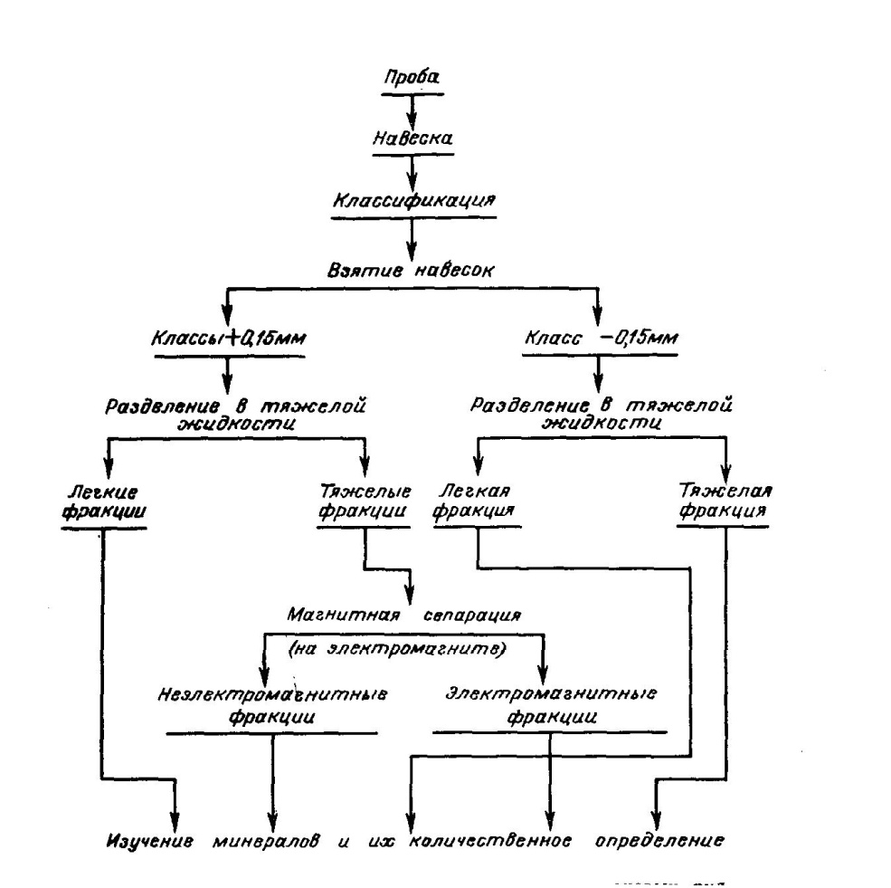
Рис. 59. Схема минералогического изучения сподуменовых руд

Тяжелую и легкую фракции класса –0,15 мм анализируют под микроскопом. Приготовляют препарат в иммерсионной жидкости с показателем преломления 1,67 или в канадском бальзаме с показателем преломления 1,54 (можно взять иммерсионную жидкость с этим показателем). В прозрачных препаратах сподумен, показатель преломления которого 1,66, отличается от сопутствующих ему кварца, полевого шпата и мусковита рельефом, а также призматическим габитусом кристаллов, хорошо сохраняющимся при тонком измельчении. В препаратах с показателем преломления 1,54 при параллельных николях сподумен выступает чрезвычайно рельефно, тогда как кварц и полевой шпат едва заметны. В препаратах с показателями преломления 1,67 соотношение обратное: рельефно выступает кварц и полевой шпат, а сподумен «тонет».
Подсчитать содержание сподумена в препаратах можно, пользуясь пуш-интегратором А.А. Глаголева или интеграционными столиками Шенда и Иса. Если этих приборов нет, можно подсчитывать с помощью окулярной сетки и окуляр-микрометра.
Далее весовые количества минералов всех классов от +0,5 до –0,15 мм включительно суммируют и получают общие весовые количества их в пробе, которые пересчитывают на процентные содержания.
Содержание в исходной руде граната, апатита, турмалина, колумбита, касситерита и других минералов большей частью незначительно (от десятых до тысячных долей процента). Для количественного определения их в исходной пробе и изучения необходимо брать очень большие навески. Обработка таких проб сопряжена с большими расходами тяжелых жидкостей и со значительной затратой времени. Поэтому количественное определение их удобнее и надежнее производить в гравитационных концентратах (концентраты стола, отсадочной машины, винтового сепаратора и т. д.), полученных специально для анализа из навески в несколько килограммов. Выход концентрата обычно составляет не более 10 % от исходного веса руды. Количество тяжелых минералов пересчитывается на исходную руду в обычном порядке.
При переработке руд, затронутых процессами замещения, выветривания и выщелачивания, важно знать количества неизмененного сподумена, нефлотирующихся литиевых слюдок и других продуктов разрушения, остающихся в хвостах. Извлечение Li₂О в концентрат зависит от степени сохранности сподумена. Для определения неизмененного сподумена в рудах и концентратах имеется разработанная методика [40]. Навеску в 3–5 г, измельченную до 0,06–0,07 мм, разделяют в бромоформе или в жидкости Туле (удельного веса 2,8) с центрифугированием.
Вторичные продукты сподумена при центрифугировании уходят в легкую фракцию, сподумен же концентрируется в тяжелой. В ней, кроме сподумена, могут присутствовать касситерит, колумбит-танталит, микролит, сульфиды, гранаты и др. Тяжелая фракция вторично центрифугируется в жидкости с удельным весом 3,5, после чего сподумен концентрируется в легкой фракции, а примеси извлекаются в тяжелую. Апатит, турмалин и некоторые другие минералы остаются вместе со сподуменом в легкой фракции. Часть из них может быть отделена от сподумена электромагнитом.
Спектральным анализом все породообразующие, редкие и акцессорные минералы проверяют на содержание лития, анализируют количественно. Зная содержание Li₂О в минералах и содержание последних в пробе, можно установить распределение ее в пробе по минералам. Далее определяют сумму Li₂О во всех литийсодержащих минералах. Разница между количеством Li₂О в пробе по химическому анализу и полученной суммой принимается за содержание Li₂О во вторичных продуктах по сподумену, количественное минералогическое определение которых производить очень трудно. Результаты пересчетов записываются в виде табл. 37.
Таблица 37.
Распределение лития по минералам сподуменовой руды

Минералы | Содержание, % |  |  | Распределение Li₂О в руде по минералам,  отн. %
Минералы | Минерала в руде | Li₂О в  минерале | Li₂О в  руде засчет минерала | Распределение Li₂О в руде по минералам,  отн. %
Сподумен  Кварц  Полевой шпат  Мусковит  Гранат  Вторичные продукты по сподумену | 6,7  46,3  38,7  7,4  0,1  0,8 | 6,70  0,09  0,20  0,48  Не обн.  8,75 | 0,45  0,04  0,08  0,04  –  0,07 | 66,1  6,0  11,7  6,0  –  10,2
Всего | 100 | – | 0,68 | 100

Содержание Li₂О в минералах и в исходной пробе определяют либо химическим, либо спектральным анализом, а содержание минералов в пробе – количественным минералогическим анализом.
Расчеты показывают технологам возможный процент извлечения лития из исходной пробы и обосновывают потери его с хвостами.
Гравитационные концентраты сподуменовых руд обычно содержат сподумен, гранат, колумбит-танталит, касситерит, апалит. В ничтожном количестве в них встречаются ильменит, циркон, микролит, фергюсонит, сульфиды (пирит, халькопирит, арсенопирит) и другие минералы.
Эти концентраты анализируются по схеме, представленной на рис. 60. После классификации каждый класс разделяют в жидкости удельного веса 2,9, затем тяжелые фракции в жидкости удельного веса 3,4 или 4,2. Тяжелые фракции разделяют на электромагните на сильномагнитные, состоящие из граната и ильменита; среднемагнитные – из колумбит-танталита и других темноцветных минералов; немагнитные – из сульфидов, циркона, касситерита, микролита, фергюсонита. Немагнитные фракции удельного веса 2,9–3,4 состоят из сподумена и апатита, а удельного веса менее 2,9 – из кварца и полевых шпатов.
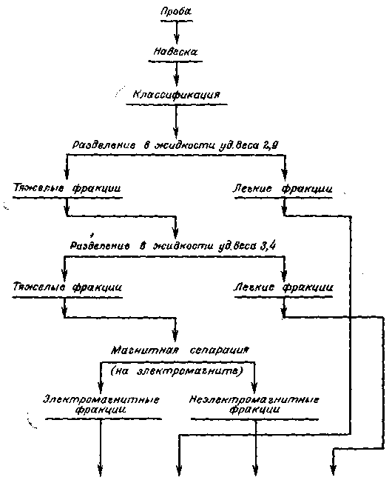
Изучение минералов и uх количественное определение

Рис. 60. Схема минералогического анализа гравитационных
концентратов сподуменовых руд

Фракции крупных классов анализируют под лупой и мелких (–0,25 мм) – под микроскопом в иммерсионных препаратах с глицерином или любой другой жидкостью, так как минералы легко отличаются друг от друга по цвету и показателям преломления. При минералогическом анализе этих продуктов пользуются теми же методами, что и при анализе пробы исходной руды.
Минералогический анализ концентратов, промпродуктов и хвостов флотации сподумена производят в иммерсионных препаратах методом, описанным для анализа тонких классов исходных проб.
Если предварительно разделить флотационные продукты в тяжелых жидкостях центрифугированием, можно сконцентрировать сподумен в почти чистые мономинеральные фракции. Взвешивая тяжелые фракции и зная их выход от соответствующего флотационного продукта, можно определить содержание сподумена в нем.

4. Изучение вещественного состава берилловых руд

Основной задачей минералогического исследования проб является количественное определение бериллиевых и бериллийсодержащих минералов, а также минералов других ценных элементов (лития, ниобия, тантала, олова и др.).
Перед дроблением материала пробы отбирают образцы, которые должны характеризовать ее минералогический состав. Обычно содержание основного полезного минерала руды – берилла – сравнительно невысокое и размеры его кристаллов, как правило, незначительны. Поэтому трудно набрать достаточное количество образцов с видимыми кристаллами берилла, из которых можно было бы выделить чистый берилл на химический и спектральный анализы, а также изготовить шлифы для микроскопического исследования.
Пробы на химический и спектральный анализы отбирают от исходной дробленой руды. Химическим анализом, кроме основных породообразующих окислов, определяют также содержание окислов ценных элементов – бериллия, лития, тантала, ниобия, олова и некоторых других, если их присутствие в руде установлено спектральным анализом.
Для количественного минералогического анализа из дробленой до 1–2 мм руды берут навеску 100–200 г. Обработка ее производится по схеме, приведенной на рис. 61.
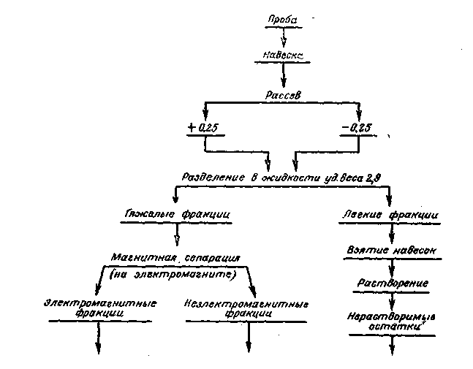
Изучение минералов и их количественное определение

Рис. 61. Схема минералогического исследования бериллсодержащих руд

Вначале навеску рассевают на классы +0,25 и –0,25 мм. После взвешивания их разделяют в тяжелой жидкости удельного веса 2,9–3,1 на тяжелые и легкие фракции.
Тяжелые фракции сепарируют на электромагните, выделяя 2–3 электромагнитных фракции и одну неэлектромагнитную. В электромагнитных могут присутствовать гранат, турмалин, танталит-колумбит, гематит и в неэлектромагнитных – сподумен, касситерит, сульфиды и другие минералы. Фракции взвешивают и анализируют под лупой. В тех случаях, когда содержания тяжелых ценных минералов в исходной руде очень малы, определить их количество лучше в отдельной навеске гравитационного концентрата, как это описано для сподуменовых руд.
Наибольшие затруднения для минералогического анализа представляют легкие фракции, содержащие берилл. В дробленой руде берилл макроскопически и под лупой почти неотличим от кварца и полевых шпатов. Берилл от этих минералов отличается только показателями преломления и практически малой растворимостью в плавиковой кислоте. Эти различия и используются для определения количественного содержания берилла.
От каждого класса легких фракций отквартовывают по 5–10 г и доизмельчают до –0,15 мм. От измельченной пробы берут две параллельных навески по 1 г, которые помещают в стаканы или конические колбы емкостью 300–350 мл. В них прибавляют 1,5 г фтористого натрия и 50 мл соляной кислоты, хорошо все взбалтывают и нагревают до 90–95°, поддерживая такую температуру 8 ч, время от времени помешивая содержимое колбы. Затем содержимое колбы разбавляют водой до 300 мл и дают отстояться до полного осветления, на что обычно требуется 8–10 ч. Осветленный раствор декантируют сифоном так, чтобы совершенно не затрагивать нерастворившегося осадка. Остатки фильтрата нейтрализуют по метилоранжу 20 %-ным раствором щелочи, после чего добавляют 25–50 мл 10%-ного раствора едкого калия или натрия и нагревают в течение 2 ч при 90–95°. Затем содержимое колбы разбавляют водой до 200 мл, нерастворившийся остаток отфильтровывают через беззольный фильтр, промывают последовательно водой, слабой соляной кислотой (для растворения гидроокислов железа) и вновь 3–4 раза водой. Нерастворившийся остаток осторожно вместе с фильтром помещают в тигли и прокаливают в муфельной печи. Прокаленные остатки взвешивают и по убыли веса определяют содержание полевых шпатов. Остатки помещают в платиновые тигли или чашечки, заливают плавиковой кислотой и растворяют 30–40 мин с подогревом. Затем хорошо смывают на беззольный фильтр и прокаливают в муфельной лечи. Нерастворимый остаток взвешивают с точностью до четвертого знака. По разнице в весах до и после растворения определяют содержание кварца. Нерастворимый остаток просматривают под микроскопом. Он, как правило, на 90–100 % состоит из берилла. Зная количество берилла, кварца и полевых шпатов в навеске 1 г, определяют содержание их во всей легкой фракции, а затем – во всей пробе.
Анализировать оставшийся от растворения остаток можно методом «фокального экранирования» с подсчетом зерен берилла на интеграционном столике. Также можно пользоваться пересчетом данных химического или спектрального анализа на ВеО в легких фракциях (или нерастворимых остатках) и во всей пробе.
Химическим или количественным спектральным анализом определяют содержание ВеО во всех минералах руды. На этом основании и по данным количественного минералогического анализа высчитывают распределение ВеО по минералам руды (табл.38).

Таблица 38.
Распределение бериллия по минералам бериллосодержащей руды

Минерал | Содержание, % |  |  | Распределение ВеО  в руде по минералам,  отн. %
Минерал | Минерала в руде | ВеО в минерале | ВеО  в руде  за счет  минерала | Распределение ВеО  в руде по минералам,  отн. %
Берилл  Сподумен  Слюда  Кварц  Полевые шпаты | 0,2  16  3  34,5  46 | 13  0,002  0,011  0,006  0,002 | 0,026  0,0003  0,0003  0,002  0,001 | 87,8  1,1  1,1  6,7  3,3
Всего | 100 | – | 0,0300 | 100

Основной задачей минералогического анализа продуктов флотации бериллия является определение содержания берилла; при этом большое внимание уделяется характеристике его зерен (размеры, наличие твердых, жидких и газообразных включений, наличие сростков с другими минералами и т. д.).
Флотопродукгы анализируют под микроскопом в иммерсионных препаратах. В случае определения содержания сопутствующих бериллу минералов, показатель преломления иммерсионных жидкостей берут равным или близким показателям преломления определяемых минералов. Для подсчета берется 4–5 препаратов, в каждом из них по 600–700 зерен. Подсчет производится по формуле

п×100
s

где п – число зерен берилла;
s – общее число зерен.
При содержании берилла в продуктах флотации от 0,5 до 5 % относительная ошибка подсчета колеблется в пределах 12–15 %, при содержаниях от 25 до 50 % она не превышает 1–3 %.

Глава XII

РУДЫ ЦИРКОНИЯ И НИОБИЯ

Геохимические черты ниобия, тантала и циркония очень сходны. В природе эти элементы концентрируются в одинаковых геологических условиях, образуя месторождения комплексного типа.
Цирконий образует собственные минералы и в качестве незначительной примеси входит в состав многих минералов: ниобатов, тантало-ниобатов, титанатов, редкоземельных, железо-магнезиальных силикатов и т. д. Всего циркониевых минералов известно около 30 (включая многочисленные разновидности циркона); они разделяются на три группы: двуокись циркония – бадделеит; соединения двуокиси циркония с кремнеземом – циркон и его разновидности; цирконо-силикаты, содержащие титан, ниобий, тантал и другие элементы – эвдиалит, ловенит и др.
Промышленное значение имеют только два минерала: бадделеит и циркон. Вопрос об использовании эвдиалита для извлечения циркония и редких земель разрабатывается и решается удовлетворительно.
Месторождения циркония генетически связаны с комплексами пород щелочной и кислой магм и нередко содержат ниобий в промышленных количествах. Кроме первичных месторождений эти металлы образуют вторичные – россыпи за счет разрушения в основном гранитных пегматитов и аплитов. Руды циркония представлены разнообразными типами и подтипами. Эвдиалитовые и колумбит-цирконовые руды магматического генезиса отличаются сложным минералогическим составом и наиболее трудоемки для минералогического и технологического исследования. Эти комплексные руды, кроме циркония, содержат ниобий, редкие земли и другие компоненты.

А. ЭВДИАЛИТОВЫЕ РУДЫ

1. Минералогический состав

Эвдиалитовые руды представлены эвдиалитовыми луявритами – среднезернистыми до крупнозернистых породами, иногда с ясной кристаллизационной слоистостью. В эвдиалитовых луявритах отмечаются полевые шпаты (микроклин, микроклин-пертит, альбит), нефелин, эгирин, арфведсонит, эвдиалит, лопарит, лампрофиллит, мурманит, в небольших количествах содалит, сфен, апатит, сульфиды (пирротин, сфалерит, пирит, халькопирит, молибденит, галенит). Среди перечисленных минералов наибольшую промышленную ценность имеют эвдиалит и лопарит.
Эвдиалит – основной ценный минерал руды – является породообразующим минералом луявритов. Макроскопически он наблюдается в виде неправильных несколько удлиненных зерен светло-розового, темно-розового, буровато-розового и красного цвета со стеклянным блеском. Под микроскопом в шлифах эвдиалит бесцветен, зонален. В минерале отмечаются немногочисленные включения зеленых иголочек эгирина более ранней генерации. Выделения эвдиалита в породе почти всегда окружены агрегатами эгирина более поздней генерации, ассоциирующего с арфведсонитом, лопаритом, лампрофиллитом, мурмаиитом и рудными минералами. Редко эвдиалит наблюдается включенным в полевые шпаты. Минерал слабомагнитен (несколько менее, чем лампрофиллит). Удельный вес его 2,9–3,0. В минерале содержится до 15 % ZrO₂, более 1 % (Та, Nb)₂O₅ и более 2 % суммы окислов редких земель; присутствуют также титан, гафний, галлий, стронций и бериллий.
Лопарит второй ценный минерал руд. Из присутствующих в породе минералов самый тяжелый – удельный вес его 4,7–4,8; в проходящем свете в шлифах красновато-бурого цвета слабо просвечивает; обычно тесно срастается с эгирином более поздней генерации, изредка с лампрофиллитом. Лопарит слабомагнитен (несколько менее чем эвдиалит). Минерал характеризуется высоким содержанием суммы окислов редких земель (более 30%), пятиокиси ниобия и тантала (более 14 %). Кроме того, в качестве изоморфной примеси в его составе присутствуют торий, цирконий и уран.
Лампрофиллит имеет вид удлиненных, пластинчатой формы зерен золотисто-бурого и темно-бурого цвета, иногда с красновато-бурым оттенком. В тонких осколках минерал просвечивает. Лампрофиллит имеет хорошую спайность в одном направлении и легко колется по нему, разделяясь на тонкие пластинки. Под микроскопом он окрашен в желтый цвет с ясным плеохроизмом от оранжево-желтого до бледно-желтого. Иногда наблюдаются полисинтетические двойники. Перед паяльной трубкой лампрофиллит сплавляется в серую немагнитную массу. Удельный вес минерала 3,5. Он слабомагнитен, но несколько более, чем эвдиалит. В лампрофиллите в небольших количествах присутствуют ниобий (сотые доли процента), цирконий и лантан (тысячные доли процента).
Мурманита в руде небольшие количества. Он имеет вид пластинчатых серебристых с желтоватым сттенком зерен, тесно срастающихся с эгирином более поздней генерации. Минерал интересен высоким содержанием пятиокиси ниобия и тантала (до 8 %). Удельный вес мурманита зависит от степени его изменения и варьирует от 2,47 до 2,8.
Эгирин в руде широко распространен. Он наблюдается в виде волокнистых агрегатов темно-зеленого цвета. Минерал представлен двумя генерациями. Эгирин более ранней генерации образует тонкие (от тысячных долей до 1–2 мм) включения в нефелине и в небольшом количестве в полевых шпатах и эвдиалите, более поздний ассоциируется с лопаритом, лампрофиллитом, мурманитом и арфведсонитом. Он выполняет промежутки между зернами полевых шпатов, нефелина, эвдиалита. Удельный вес его 3,5. В качестве изоморфной примеси в эгирине присутствуют цирконий, ниобий, титан, ванадий.

2. Изучение вещественного состава

При минералогическом исследовании эвдиалитовых руд основное внимание должно быть обращено на определение формы проявления циркония, ниобия, тантала, редких земель, титана, гафния, урана и тория и их количественную оценку. Схема обработки проб для минералогического исследования дана на рис. 62.
Перед дроблением пробы отбирают штуфные образцы для макроскопического и микроскопического изучения руды. От дробленой руды (степень измельчения около 1,0–0,5 мм) отбирают навески для спектрального и химического анализов и навеску для количественного минералогического анализа.
Качественным спектральным анализом устанавливают наличие в руде Ti, Та, Nb, Zr, Hf, Ga, TR, Th и других элементов. Химическим анализом определяют содержание основных окислов (силикатный анализ), а также ТiO₂, ZrO₂, ТhО₂, Р₂О₅ (Nb, Ta)₂O₅, TR, U, S. В некоторых случаях определяют отдельно цериевую и иттриевую группы.
Навеска, отобранная для количественного минералогического анализа, предварительно доизмельчается, если это необходимо, рассевается по классам +0,5; +0,25; +0,10; –0,10 мм. От каждого класса отбирается навеска для анализа. Примерные величины навесок в зависимости от размеров зерен будут для класса +0,5 мм – 25 г; +0,25 мм – 10 г; +0,10 мм – 3 г; –0,10 мм – 2 г. Навески такой величины дают возможность, кроме эвдиалита и породообразующих минералов, достаточно точно определять содержание редкометальных минералов, которых в руде менее 1 %. Затем каждый класс, кроме –0,10 мм, разделяют в жидкости удельного веса 3,2. В легкие фракции выделяются главным образом полевые шпаты, нефелин, эвдиалит, а в тяжелые – эгирин, лампрофиллит и лопарит. Легкие фракции разделяют электромагнитом, выделяя эвдиалит в более или менее мономинеральные электромагнитные фракции. После взвешивания их анализируют под бинокуляром, а затем количественным спектральным анализом определяют содержание ZrO₂. По содержанию данного окисла высчитывают количество эвдиалита в анализируемых фракциях. Содержание ZrO₂ в эвдиалите варьирует от 12 до 15 % и поэтому предварительно следует подвергнуть чистую фракцию эвдиалита химическому анализу.

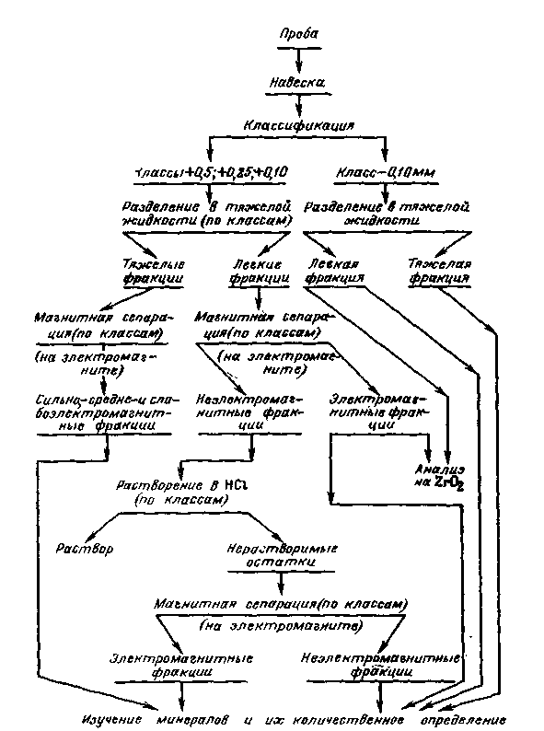

Рис. 62. Схема минералогического изучения эвдиалитовых руд

Неэлектромагнитные фракции, содержащие полевые шпаты и нефелин, предварительно взвесив, кипятят в концентрированной соляной кислоте до полного разложения нефелина. Тонкие включения эгирина в нефелине при растворении последнего освобождаются. Нерастворимые остатки промывают, высушивают, а затем электромагнитом из них выделяют эгирин. При подсчете содержания вес этого эгирина, присоединяют к весу эгирина, выделенного из тяжелой фракции.
Тяжелые фракции также разделяют электромагнитом. Эгирин более магнитен, чем лампрофиллит и тем более лопарит. Благодаря довольно значительной разнице магнитных свойств этих минералов, можно разделить их электромагнитом. Полученные фракции взвешивают (с точностью до 0,01 г) и анализируют под бинокуляром.
Материал класса –0,1 мм довольно тонкий и анализировать его под бинокуляром трудно. Особенно это касается эвдиалита, зерна которого становятся похожими по цвету и прозрачности на зерна полевых шпатов и нефелина. Обработку навески этого класса рекомендуется проводить следующим образом. После взвешивания ее разделяют в тяжелой жидкости удельного веса 3,2 с продолжительным центрифугированием (10–15 мин). Промывать фракцию нужно очень осторожно во избежание механических потерь при сливании вод. Эвдиалит выделяется в легкую фракцию, в которой он является практически единственным цирконийсодержащим минералом. Определяя ZrO₂ спектральным анализом и имея данные о содержании его в чистом минерале, можно вычислить и количество эвдиалита в анализируемой пробе. Определение эвдиалита в легкой фракции можно производить также в иммерсионных препаратах с показателем преломления жидкости 1,606–1,609.
Эгирин, лопарит и лампрофиллит, выделяющиеся в тяжелую фракцию, имеют характерные оптические свойства, поэтому определить их содержание в препаратах с глицерином под микроскопом легко.
Зная вес класса и процентное содержание в нем установленных минералов, высчитывают количество этих минералов. Такие пересчеты производятся для каждого класса. Вес каждого минерала по всем классам суммируется.
По возможности все составляющие руду минералы должны быть выделены в мономинеральные фракции и подвергнуты качественному спектральному анализу, а при наличии в них полезных элементов (циркония, ниобия, тантала, редких земель, титана, гафния, тория, урана, рубидия, цезия и других) – количественному спектральному и химическому анализам. Минералы для анализа выделяют из исходной дробленой руды и из продуктов обогащения (обычно гравитационных концентратов).
Количественный минералогический анализ эвдиалитовой руды также может быть произведен пересчетом по брикетным прозрачным шлифам, изготовленным из расклассифицированного материала.
Имея данные по содержанию минерала в руде и количеству в них ценных компонентов, производят пересчеты для оценки форм проявления этих компонентов. Данные пересчета удобнее представить в виде таблицы. В табл. 39 для примера приведено распределение суммы пятиокисей тантала и ниобия по минералам эвдиалитовой руды.
Таблица 39.
Распределение (Та, Nb)₂O₅ по минералам руды

Минералы | Содержание. % |  |  | Распределение  (Ta, Nb)₂O₅  в руде по минералам, отн. %
Минералы | Минерала в руде | (Та, Nb)₂O₅ в минерале | (Та,Nb)₂О₅  в руде  за счет  минерала | Распределение  (Ta, Nb)₂O₅  в руде по минералам, отн. %
Лопарит  Эвдиалит  Эгирин  Лампрофиллит | 0,7  14  34  0,3 | 14,3  1,2  Тысячные  доли  Сотые доли | 0,10  0,17  –  – | 36,6  50,6  12,8
Примечание. Среднее содержание в руде (пробе) – 0,30 (Та, Nb)₂O₅

Пересчитывают следующим образом. Содержание ценного компонента в минерале умножают на количество минерала в руде и делят произведение на сто. Таким образом, получают содержание ценного компонента в руде за счет минерала. Разделив его на содержание компонента в руде и умножив частное на сто, получают относительный процент этого компонента в руде за счет минерала.
Продукты обогащения обычно анализируют на содержание эвдиалита, лопарита, эгирина и некоторых других минералов. Обработка проб производится так же, как исходной дробленой руды. Размеры зерен минералов в продуктах обогащения, характер их срастаний (в зависимости от размеров анализируемого материала) определяют или под бинокуляром, или в препаратах под микроскопом.

Б. КОЛУМБИТ-ЦИРКОНОВЫЕ РУДЫ

1. Минералогический состав

Колумбит-цирконовые руды генетически связаны с производными гранитной магмы – щелочными гранит-порфирами, пегматитами, аплитами и т. д. Наибольшая концентрация ниобия и циркония, определяющих ценность месторождения, наблюдается в гранит-порфирах и пегматитах.
В состав руд входит целый комплекс редких минералов й сульфидов – колумбит, малакон, циркон, пирохлор, монацит, ксенотим, ураноторит (оранжит), касситерит, молибденит, пирит, халькопирит.
Промышленный интерес имеют ниобий и цирконий, отчасти тантал и редкие земли, в некоторых месторождениях может иметь место промышленная концентрация тория и других металлов. Ниже рассмотрим пример минералогического исследования колумбито-цирконовых руд, представленных гранит-порфирами с вкрапленным оруденением.
Породообразующими минералами данного типа являются кварц и полевые шпаты; в небольшом количестве присутствует биотит; второстепенные – хлорит, развивающийся по биотиту, эпидот, флюорит и т. д. Основные ценные минералы – колумбит и малакон, но содержание их сравнительно невелико.
Колумбит наблюдается в виде неравномерной рассеянной вкрапленности. Чаще всего он присутствует в виде зерен неправильной формы, реже – в таблитчатых и короткостолбчатых кристаллах. Характерна тесная ассоциация колумбита с малаконом, магнетитом, биотитом и гидроокислами марганца, в которых он находится в виде включений размером от 0,007 до 0,01 мм. Минерал часто загрязнен гидроокислами марганца, которые образуют на его зернах корочки различной толщины.
Малакон в руде распределяется подобно колумбиту в виде мелкой рассеянной вкрапленности. Окраска минерала серовато-бурая до ржаво-бурой и коричневой. Форма зерен в основном неправильная, наблюдаются и дипирамидальные кристаллы. Часть зерен малакона обладает магнитными свойствами (в одинаковой степени с колумбитом), обусловленными гидроокислами железа, загрязняющими поверхность его зерен.
Магнетит в руде присутствует в виде рассеянной вкрапленности. Зерна его неправильной формы, реже наблюдаются хорошо образованные октаэдры. Магнетит интенсивно замещается гематитом.
Гидроокислы марганца в виде плотных корочек, натечных образований и примазок загрязняют все минералы руды. В свою очередь, они содержат включения зерен колумбита и малакона размером от 0,007 до 0,01 мм.

2. Изучение вещественного состава

Основные требования, предъявляемые к исследованию, те же, что и для других циркониево-ниобиевых руд, поэтому мы здесь рассмотрим лишь некоторые специфические особенности изучения их вещественного и минералогического состава. Последовательность этапов минералогического исследования колумбит-циркоповых руд представлена на рис. 63.
Для макро- и микроскопического исследования от материала пробы следует отобрать штуфные образцы с видимой вкрапленностью колумбита. Из таких образцов нужно изготовить прозрачные и полированные шлифы. Исследование последних даст возможность получить более полное представление о характере ассоциации колумбита с магнетитом и гидроокислами марганца. От исходной дробленой руды величиной 1–2 мм отбираются средние пробы на спектральный, химический и минералогический анализы.
Спектральным анализом определяют наличие ниобия, циркония, гафния, титана, урана, редких земель, количественным анализом содержание ниобия, гафния и циркония.
Химическим анализом устанавливают основные породообразующие окислы (силикатный анализ), а также TiO₂, MnO, Р₂O₅, ZrO₂, ThO₂, (Nb,Ta)₂O₅ и др.
Для количественного минералогического анализа отбирается навеска до 100 г. Поскольку размеры зерен колумбита и малакона обычно невелики, они часто присутствуют в виде мелких включений в породообразующих минералах. Эта навеска доизмельчается. Степень доизмельчения зависит от размеров зерен колумбита и малакона. Затем доизмельченный материал делят в тяжелой жидкости удельного веса 3,2 (жидкость Туле) на легкую и тяжелую фракции.

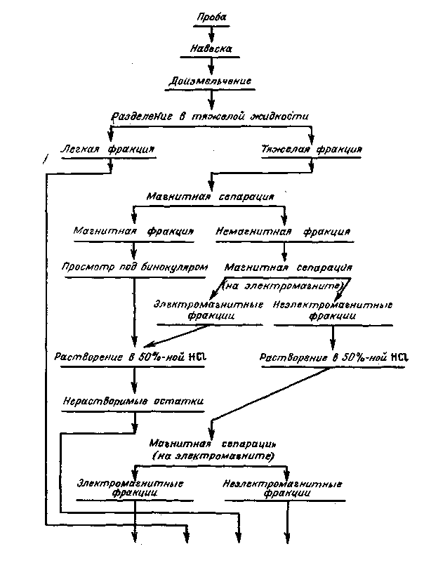
Изучение минералов и их количественное определение

Рис. 63. Схема минералогического исследования
колумбито-цирконовых руд

Легкую фракцию (полевой шпат, кварц, биотит, флюорит) взвешивают и просматривают под бинокуляром или в иммерсионных препаратах под микроскопом. Тяжелую фракцию, в которой находятся полезные компоненты, разделяют еще более дробно для получения нескольких относительно мономинеральных фракций. Предварительно из тяжелой фракции постоянным магнитом выделяют магнетит.
Немагнитную фракцию разделяют электромагнитом. Благодаря различным магнитным свойствам колумбита и малакона их сравнительно легко выделить в более или менее мономинеральные фракции. Получают среднеэлектромагнитную, в которую выделяются гидроокислы марганца и часть колумбита, и слабоэлектромагнитную, в которой сосредоточиваются колумбит и ожелезненный малакон. В неэлектромагнитной фракции находятся в основном малакон, а также в небольшом количестве флюорит, единичные зерна касситерита, пирохлора, ураноторита и других минералов. В магнитную фракцию вместе с магнетитом выделяется часть колумбита, сросшегося с магнетитом или в виде очень тонких включений в магнетите. Чтобы определить раздельно количество магнетита и колумбита в этой фракции, следует ее взвесить, а затем растворить магнетит в 50 %-ной соляной кислоте с кипячением в течение 5–10 мин. При этом магнетит полностью растворяется, а колумбит освобождается. Остаток после растворения взвешивают Разность между весом фракции до растворения и нерастворимым остатком принимают за вес магнетита.
Так как в среднеэлектромагнитной фракции вместе с гидроокислами марганца содержится и колумбит, эту фракцию взвешивают и обрабатывают, как и магнитную, в соляной кислоте. Слабоэлектромагнитную фракцию взвешивают и тоже растворяют в 50 %-ной соляной кислоте. Гидроокислы марганца и железа, загрязняющие зерна малакона, растворяются, малакон становится менее магнитен и его легко отделить от колумбита электромагнитом. Полученные фракции взвешивают.
По возможности все установленные в руде минералы выборкой под лупой и другими методами выделяют в мономинеральные фракции, которые подвергают спектральному или химическому анализам – определяют содержание редких и рассеянных элементов. Колумбит анализируют на содержание (Nb, Ta)₂О₅, FeO, MnO, TiО₂, SiО₂ и иногда на ZrО₂, CaO, А1₂О₃, редко Y, Th и другие элементы. В малаконе и цирконе определяют ZrО₂, Y, Th, Hf, (Nb, Та)₂О₅ и др.
Продукты обогащения анализируются аналогично пробам исходной дробленой руды. Определяют размеры зерен минералов, характер их срастаний и т. п.

Глава XIV

РУДЫ ТАНТАЛА И НИОБИЯ

А. КАРБОНАТИТЫ

1. Общая характеристика карбонатитов

Ниобий и тантал в рассеянном состоянии встречаются во всех типах изверженных пород и их постмагматических образованиях, главная масса их рассеивается в кристаллических структурах практически всех наиболее распространенных магнезиально-железистых, титановых, циркониевых и титан-цирконий содержащих минералов. Тантало-ниобиевая минерализация наблюдается в генетической связи с гранитами, нефелиновыми сиенитами и щелочными ультраосновными породами. Главнейшими типами руд являются нефелиновые сиениты с ниобием, пегматиты щелочных и кислых магм с ниобием, танталом, редкоземельными элементами и нередко с ураном и торием, различные метасоматиты, в том числе и карбонатиты с ниобием, танталом и редкоземельными элементами.
Ниже приводятся примеры минералогического исследования некоторых из перечисленных типов руд: карбонатитовых, связанных с щелочными ультраосновными породами, и редкометальных пегматитов, связанных с кислыми породами, а также альбитизированных гранитов.
Карбонатитовые руды могут быть разного минералогического и химического состава, а также структурно-текстурных особенностей, что обусловлено многостадийным процессом их формирования, явлениями перекристаллизации и другими факторами [32].
Карбонатитовые руды коренных месторождений двух основных типов: кальцитового и анкеритового. Кроме того, по изменениям содержания кальцита и анкерита наблюдаются промежуточные разновидности.
В структурно-текстурном отношении карбонатиты крупнозернистые, массивные, реже полосчатые среднезернистые, часто пегматоидные, иногда порфировидные. Кальцитовые и кальцит-анкеритовые карбонатиты имеют часто мелко-, средне- и неравномернозернистую структуру, массивную и полосчатую текстуру.
Характерной особенностью «пегматоидных» карбонатитов является наличие в них крупной вкрапленности пирохлора (до 5 мм) и отсутствие вторичных изменений его.
Амфибол-пироксен-анкеритовые карбонатиты представлены разнозернистыми породами, в которых темноцветные минералы распространяются в общей массе или неравномерно, или в виде полосок и цепочек. Ориентировка зерен этих минералов почти параллельная. В темноцветных минералах наблюдается тонкая вкрапленность гатчеттолита. Химический состав коренных руд карбонатитов следующий: 10 % и выше СаО и СО₂; 1–10 % – SiО₂, MgO, Fe₂О₃, Р₂О₅, меньше 1 % – FeO, MnO, TiО₂, Na₂О, K₂О, S общ., TR₂О₃, Nb₂О₅, Та₂О₅ и др.
Карбонатитовые руды коры выветривания. При выветривании карбонатитов тантало-ниобиевые минералы накапливаются либо в коре выветривания, либо в элювиально-делювиальных, аллювиальных и других россыпях.
Рассматриваемый тип руд из коры выветривания представлен делювиально-аллювиальными отложениями, среди которых выделяются иловые (–0,074 мм), песковые фракции (–2+0,074 мм) и галечно-обломочные (от +2 до 10 мм и больше).
Галечно-обломочный материал состоит из окатанной гальки сланцев, диабазов, кварцитов и обломков карбонатитов.
Качественный минералогический анализ карбонатитов коренных руд и карбонатитов коры выветривания примерно одинаков, но благодаря интенсивному окислению и выщелачиванию карбонатитов рыхлые образования коры выветривания обогащены апатитом, магнетитом, лимонитом и другими рудными минералами.
Основным ниобиевым минералом в рудах коры выветривания является в различной степени колумбитизированный пирохлор, в незначительном количестве измененный пирохлор и промежуточная разновидность между пирохлором и гатчеттолитом.

2. Минералогический состав

В карбонатитовых рудах ниобий и тантал часто ассоциируют с титаном и ураном, церием, кальцием и иттрием, реже с железом и магнием. Из всех известных минералов, содержащих ниобий и тантал, промышленно важными в карбонатитах являются колумбит, пирохлор и гатчеттолит.
В табл. 40 приведен примерный минералогический состав карбонатитовых руд. В вертикальных столбцах минералы расположены в порядке убывания в процентном содержании (сверху вниз). Кроме перечисленных в таблице минералов, в карбонатитах коренных руд встречаются редкие зерна шорломита, рутила, сфена, флюорита, анальцима, форстерита.

Таблица 40.
Примерный минералогический состав карбонатитов

Минералы | Коренные руды | Руды коры выветривания
Основные | Кальцит  Анкерит  Апатит | Кальцит  Анкерит  Апатит  Магнетит  Лимонит  Гематит
Второстепенные | Амфиболы  Пироксены  Полевые шпаты  Кварц  Хондродит  Магнетит  Флогопит  Гематит  Лимонит  Сульфиды | Амфиболы  Пироксены  Полевые шпаты  Кварц  Флогопит  Сульфиды
Редкие и акцессорные | Пирохлор  Гатчеттолит  Циркон  Ильменит  Монацит | Колумбитизированный  пирохлор  Циркон  Ильменит  Монацит

Кальцит и анкерит – основные породообразующие минералы карбонатитов – образуют изометричные зерна размером от 0,1 до 10 мм. Окраска их белая с розовым или буроватым оттенком. Содержание кальцита в карбонатитах колеблется от 10 до 90 %, а в среднем около 25 %. В рудах коры выветривания кальцита значительно меньше, чем в коренных. Количество анкерита также неравномерно, доходя иногда в анкеритовых типах карбонатитов до 60 % и более. В большинстве случаев его содержание не превышает 1–5 %, падая до нуля.
В кальците и анкерите установлено содержание Nb₂О₅ от 0,009 до 0,25 %; Та₂О₅ – от 0 до 0,008 % и TR₂О₃ – до 0,10 % (за счет тонких включений минералов группы пирохлора).
Апатит ассоциирует с карбонатами и наблюдается в виде неравномерно рассеянных зерен овальной формы. Максимальное содержание апатита в карбонатитах достигает 25–30 % в рудах коры выветривания за счет выщелачивания других минералов. В виде мельчайших включений размером 0,001 мм в апатите наблюдаются минералы группы пирохлора, магнетит и др. Зерна апатита в рудах коры выветривания, в отличие от апатита коренных руд, покрыты пленкой гидроокислов железа, что в значительной степени затрудняет обогащение тантало-ниобиевых минералов. Примерный химический состав апатита: Р₂О₅ – от 39,4 до 39,6 %; СаО – от 59,2 до 59,7; TR от 0,4 до 0,8 %; Nb₂О₅ – от 0,021 до 0,05 %; Та₂О₅ – от 0 до 0,012 %.
Пироксены представлены эгирином, реже диопсидом. Форма зерен удлиненная, столбчатая, размер их от десятых долей миллиметра до 1×3 мм. Цвет минералов темно-зеленый. Наблюдается замещение эгирина флогопитом и амфиболами.
Амфиболы образуют игольчато-волокнистые агрегаты и неправильные зерна. Окраска минерала зеленая, светло-зеленая, голубовато-зеленая и почти голубая. По оптическим свойствам (Ng=1,672–1,674; Nm=1,666; Np=1,669) амфиболы близки к щелочным. В качестве изоморфных примесей в пироксенах и амфиболах присутствуют 0,031–0,14 % Nb₂О₅; до 0,023 % Та₂О₅.
Пироксены и амфиболы в сумме составляют первые единицы процента, только в отдельных разновидностях коренных руд содержание достигает 10–15 %.
Флогопит наблюдается в виде призматических кристаллов и чешуек размером от долей миллиметра до нескольких миллиметров. Во флогопите в сотых долях процента содержится Nb₂О₅ и тысячных долях процента Та₂О₅ (как изоморфные примеси).
Магнетит в карбонатитах коренных руд распространен весьма неравномерно. Кальцитовые, кальцит-анкеритовые и амфибол-пироксен-анкеритовые карбонатиты содержат незначительные количества магнетита. Карбонатиты коры выветривания обогащены магнетитом и минералами гидроокислов железа, содержание магнетита в отдельных пробах достигает 20 % и больше. Химическим анализом в магнетитовой фракции определены Nb₂О₅ от 0,10 до 0,20 %; Та₂О₅ до 0,048 %.
Пирохлор является основным ниобиевым минералом в карбонатитовых рудах. Выделяются четыре генерации минералов группы пирохлора: первая гатчеттолит-урано-танталовая разновидность пирохлора коричневого, янтарного и желтого цвета; вторая – пирохлор, обогащенный редкими землями красно-бурого цвета; третья – пирохлор красного цвета; четвертая – пирохлор кремового цвета – поздняя генерация, образовавшаяся в результате растворения и переотложения ранних пирохлоров в процессе анкеритизации кальцитовых карбонатитов.
Пирохлор наблюдается в рудах в виде неравномерной вкрапленности. Форма кристаллов, как и его окраска, различна. Наиболее часто встречаются кристаллы октаэдрического облика (рис. 64) с недостаточно развитыми гранями куба. Цвет пирохлора в исследованных рудах красно-бурый, зеленовато-серый, желтовато-серый и г. д. При просмотре прозрачных шлифов часто обнаруживается зонарное строение пирохлора, объясняющееся, по-видимому, его метасоматическими изменениями в периферийных и трещиноватых участках. В таких случаях в пирохлоре отчетливо различаются красно-бурое ядро и зеленовато-серые и желто-бурые периферийные участки. Удельный вес пирохлора 4,0—4,4, удельная магнитная восприимчивость 7Х10-⁶—53Х X Ю⁻⁶ см³/г. Пирохлор часто содержит включения апатита, флогопита, кальцита. Химический состав пирохлора приведен в табл. 41.
Гатчеттолит является вторым ценным минералом карбонатитовых руд.
Гатчеттолит концентрируется в местах скопления темноцветных минералов и проявляется в виде мелкой вкрапленности в амфибол-пироксен-анкеритовых и реже кальцитовых карбонатитах. Форма зерен минерала неправильная октаэдрическая, изометричные зерна неправильной формы составляют незначительную часть в общей массе минерала; окраска желтая, светло-желтая, ярко-желтая, темно-бурая, желто-бурая и черная, блеск жирный или перламутровый, удельный вес 4,6—4,8. В прозрачных шлифах — темно-бурый и желто-бурый гатчеттолит окрашен в зеленовато-бурый цвет, а желтый имеет красно-бурую окраску. В некоторых зернах наблюдается зональное распределение окраски. Гатчеттолит тесно ассоциируется с амфиболами, апатитом, цирконом, флогопитом. Гатчеттолит в исследованных рудах отличается повышенным содержанием Ta₂O_{s}, щелочей и почти полным отсутствием Th0₂ и аналогичен гатчеттолиту одного из месторождений Северной Каролины [33].

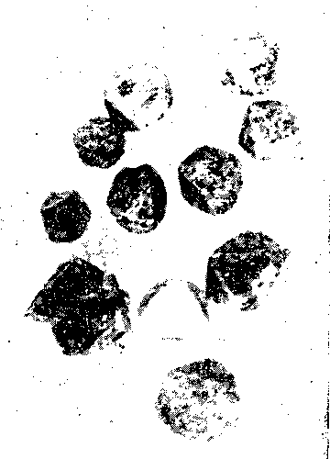

Рис. 64. Кристаллы пирохлора.
× 20

Таблица 41.
Химический состав пирохлора и гатчеттолита

Окислы | Содержание окислов, %
Окислы | Пирохлор | Гатчеттолит
Na₂О  К₂О  MgO  CaO  MnO  FeO  Fe₂О₃  TR₂О₃  ThО₃  UО₂  UО₃  SiO₂  TiО₂  ZrО₂  Nb₂О₅  Ta₂О₅  H₂О⁺  h₂o–  F | 0,4–3,4  0,3–1,0  11,4–18,4  0,1–0,3  0–0,9  0,4–1,5  0,2–0,9  0,1–0,2  0,1–1,9  –  0,4–1,4  1,4–1,9  0,5–1,3  48,3–65,8  0,2–4,0  0,2–0,6  0,3–1,2 | 0,9–3,7  0,2–0,3  До 0,4  7,6–11,2  0,1–0,2  –  1,8–2,5  0,2–0,3  –  2,5–7,1  3,9–12,0  0,4–1,4  6,3–7,1  1,2–1,8  33,8–42,7  17,3–27,3  3,1–4,6  До 0,4

Диагностика минералов группы пирохлора из карбонатитовых месторождений часто затруднена, так как в ходе развития карбонатитового процесса они подвергаются различным вторичным изменениям. В участках развития процесса анкеритизации пирохлор и гатчеттолит подвергаются различным изменениям: ферсмитизации, колумбитизации и развитию фтористого пирохлора.
При решении минералогических, геохимических, технологических задач следует уделять серьезное внимание изменению пирохлоров. В исследованных нами карбонатитовых рудах наиболее развит процесс колумбитизации пирохлора, в меньшей степени наблюдается ферсмитизация и образование вторичного гатчеттолита.
Развитие ферсмита по пирохлору отмечено только в отдельных пробах коренных карбонатитовых руд. По мелким кубическим кристаллам пирохлора наблюдалось образование почти полных псевдоморфоз минерала. Они определены рентгено-структурным анализом как ферсмит. Окраска минерала кремовая, серая, бурая и черная. Нередко кубики образуют ступенчатые сростки. По данным спектрального анализа, в ферсмите содержатся десятки процентов ниобия, проценты железа, доли процента кальция, кремния, титана.
Замещение пирохлора колумбитом происходит неравномерно в различных частях одного и того же зерна. Мелкозернистый агрегат колумбита развивается вдоль трещин отдельности пирохлора, образуя иногда полные псевдоморфозы по пирохлору. В некоторых зернах колумбит обволакивает зерно пирохлора несплошной корочкой (рис. 65), при интенсивном замещении можно наблюдать реликтовые участки пирохлора с извилистыми очертаниями. Колумбит, образующийся по пирохлору, имеет форму его зерен – октаэдры или комбинации кубов и октаэдров. Поверхность зерен неровная, шероховатая, цвет темно-серый, черный, размер от сотых долей миллиметра до 5 мм. Удельный вес колумбитизированного пирохлора 4,5–5,7. Химическим анализом в колумбитизированном пирохлоре определены от 70 до 80 % Nb₂О₅; от 0,7 до 1,6 % Та₂О₅; от 1,8 до 2,4 % Fe₂О₃; от 14,8 до 18,2 % FeO; от 0,30 до 1,4 % МnО; от 3,4 до 4,2 % ТiO₂. Содержание ниобия значительно выше, чем в неизмененных пирохлорах. Замещение раннего гатчеттолита более поздним (рис. 65), как и образование фтористого пирохлора по бесфтористому, тесно связано с последней фазой развития карбонатитового массива.

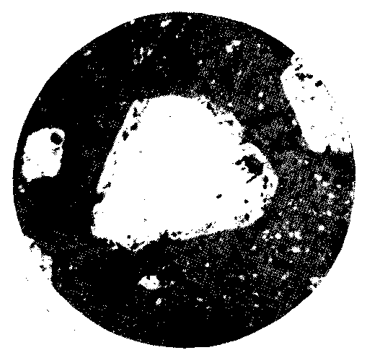

Рис. 65. Замещение
зонального пирохлора
(светло-серое) по пери-
ферии колумбитом
(белое).
Мелкие белые зерна-
магнетит. Полирован-
ный шлиф. × 140

3. Изучение вещественного состава

Минералогический анализ. Поскольку карбонатиты в основном состоят из легко растворимых в кислотах минералов (карбонаты, апатит, окислы и гидроокислы железа), при количественном минералогическом анализе широко применяется избирательное растворение в сочетании с разделением на фракции различного удельного веса в бромоформе и жидкости Сушина – Рорбаха (рис. 66). Методика растворения частично заимствована из работ Г.В. Иллювиевой [72], М.Д. Дорфмана и других [61], многократно проверена экспериментально на чистых минералах, их смесях и естественных породах. Последовательная обработка растворителями дает возможность определить содержания карбонатов, апатита, окислов и гидроокислов железа в руде, а в нерастворимых остатках количество тантало-ниобатов и других нерастворимых минералов.
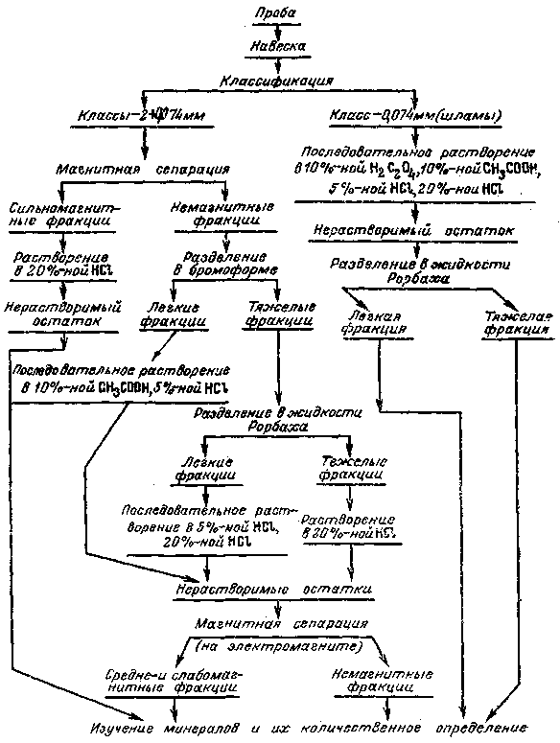

Рис. 66. Схема минералогического исследования карбонатитовых руд

Количественный минералогический анализ производится на дробленой руде. Степень измельчения исходной руды зависит от размеров вкрапленности минералов группы пирохлора, и поэтому в каждом отдельном случае она устанавливается по предварительному просмотру. Величина навески для количественного минералогического анализа тантало-ниобиевых руд определяется в зависимости от размера материала и содержания определяемого минерала в пробе, но обычно для точности навеска берется несколько большей.
Практически при измельчении 2 мм берется навеска исходной руды 100–200 г и классифицируется на несколько классов (–2+0,5; –0,5+0,25; –0,25+0,15; –0,15+0,074 мм). Классы +0,074 и класс –0,074 мм обрабатываются различно (см. рис. 66). Выход каждого класса определяется взвешиванием.
Из классов +0,074 мм постоянным магнитом выделяют магнитные фракции, которые затем обрабатывают в кипящей 20 %-ной НС1 с целью растворения магнетита, полностью разлагающегося в течение 1–2 ч. В нерастворимом остатке могут быть пирохлор и другие минералы, сросшиеся с магнетитом. Количество магнетита в каждом классе определяют по весу магнитной фракции за вычетом нерастворимого остатка.
Немагнитные фракции после взвешивания разделяют в бромоформе (удельный вес 2,9) и тяжелые фракции от него – в жидкости Сушина – Рорбаха (удельный вес 3,5). Легкие и тяжелые фракции подвергают избирательному растворению для определения содержаний кальцита, анкерита, апатита и других минералов по разности весов до и после растворения. Так, фракции с удельным весом менее 2,9 в течение 3–4 ч растворяют в 10 %-ной уксусной кислоте на водяной бане. По разности весов до и после растворения определяют количество кальцита в пробах. Разлагая нерастворимый остаток далее в 5 %-ной соляной кислоте, полностью освобождаются от карбонатов (анкерита и др.). В нерастворимых остатках могут быть кварц и другие минералы с удельным весом <2,9 и минералы с удельным весом >2,9, освободившиеся от сростков с карбонатами.
Фракции удельного веса 2,9–3,5 (легкие фракции после разделения в жидкости Рорбаха) сначала обрабатывают 5 %-ной соляной кислотой при комнатной температуре для определения содержания анкерита. Затем полученный остаток растворяют 20 %-ной соляной кислотой при нагревании в течение 2–3 ч и по разности весов до и после растворения определяют количество апатита. Он частично растворяется в 5 %-ной НСl. Поэтому, если материал был обработан предварительно 5%-ной НСl, надо внести поправку согласно табл. 42.

Таблица 42.
Поправочный коэффициент для определения количества
(апатита) при растворении в 5 %-ной НСl

Классы, мм | Содержание апатита в исходном материале, % | Поправочный коэффициент
–1+0,8  –0,8+0,4  –0,4+0,2  –0,2+0,1  –0,1+0,074  –0,074 | 25,2  32,7  36,1  34,7  36,1  28,7 | 0,8  0,9  0,9  1,0  2,4  4,2

Далее по схеме (рис. 66) фракции удельного веса более 3,5 обрабатывают 10 %-ной щавелевой кислотой для растворения главным образом гидроокислов железа, так как окислы (магнетит и др.) выведены из пробы раньше.
Продолжительность обработки кислотами зависит от размера навески, величины материала, содержания подлежащего растворению минерала, а также от соотношения Ж:Т. Контроль за результатами растворения осуществляется визуально и микроскопически. Фильтраты многократно проверялись на содержание Nb₂О₅; установлено, что тантало-ниобиевые минералы исследованных карбонатитов в кислотах данной концентрации практически не растворялись.
Нерастворимые остатки всех фракций электромагнитом разделяют на электромагнитные и неэлектромагнитные, в которых производят количественные определения минералов под бинокулярным микроскопом или иными методами.
Обработка тонких фракций (–0,074 мм) имеет свои особенности. Навеску этого материала обрабатывают 3–5 ч на водяной бане 10 %-ной щавелевой кислотой для удаления в раствор гидроокислов железа. Затем последовательным растворением в 10 %-ной уксусной, 5 %- и 20 %-ной соляной кислотах определяют количество кальцита, анкерита и апатита. Нерастворимый остаток разделяют центрифугированием в жидкости удельного веса 3,5. Определение минералов в легких и тяжелых фракциях производится в иммерсионных препаратах и брикетных шлифах.
Количественный минералогический анализ карбонатитов коры выветривания, как и коренных руд, проводится по классам. Классы крупнее 2 мм разбирают по породам, карбонатиты из них доизмельчают до –2 мм и анализируют отдельно по общей схеме (рис. 66), как и материал класса –2+0,074 мм. При этом учитывают раздельно количество свободного пирохлора и сросшегося с другими минералами.
Принципиальную схему полного количественного минералогического анализа карбонатитов можно изменить и упростить в зависимости от состава пород и задач исследования. Например, если руда представлена кальцит-амфибол-пироксеновым карбонатитом, нет необходимости разделять пробу в бромоформе, ее разделяют в жидкости Рорбаха, затем легкие и тяжелые фракции электромагнитом. Неэлектромагнитную легкую фракцию растворяют последовательно в 10 %-ной уксусной кислоте для определения количества кальцита и 20 %-ной соляной кислоте для определения количества апатита. В тяжелых фракциях после разделения на электромагните количество минералов (пирохлора, гатчеттолита, циркона и др.) определяют под бинокулярным микроскопом.
При количественном анализе только на пирохлор и колумбит навеску пробы растворяют в разбавленной соляной кислоте (1:3–1:2). Остаток классифицируют по размерам и далее каждый класс фракционируют по удельному весу в жидкости Сушина – Рорбаха и на электромагните. Количество пирохлора и колумбита определяют в тяжелых фракциях выборкой или методом подсчета. Шламовую часть (–0,074 мл) обычно анализируют на Nb₂О₅ химическим, рентгеноспектральным или спектральным методами и полученные содержания пересчитывают на пирохлор, зная количество в нем пятиокиси ниобия.
Колумбит от пирохлора можно выделить в отдельную фракцию, благодаря его более высокой магнитной восприимчивости, а в тонких классах методом диэлектрической сепарации. Диэлектрическая проницаемость разновидностей пирохлора отличается от диэлектрической проницаемости колумбита на 3–5 и более единиц.
Для подготовки к полному количественному анализу по схеме (рис. 66) одной карбонатитовой пробы требуется 4,5–5 рабочих дней квалифицированного лаборанта. Минералогические подсчеты всех фракций и результатов растворения занимают 3–4 рабочих дня. При этом устанавливают не только содержания отдельных минералов в пробе, но и распределение их по размерам.
Подготовка пробы к количественному определению только пирохлора и колумбита, без учета сростков, занимает приблизительно 11–12 ч, сам минералогический анализ 3–4 ч. Параллельно можно готовить к анализу несколько проб. В этом случае затраты времени на одну пробу сокращаются.
При анализе исходных технологических проб и продуктов обогащения технологам необходимо знать количество не только свободного пирохлора, но и пирохлора, находящегося при данном измельчении в сростках с карбонатами и другими минералами. Подготовка и анализ проб для этой цели несколько усложняются и соответственно увеличивается их продолжительность.
Порядок обработки проб в данном случае следующий. Вначале пробу классифицируют по размерам, затем каждый класс разделяют в жидкости Сушина – Рорбаха. Легкие фракции растворяют в НС1, разделяют на электромагните и подсчитывают количество пирохлора и колумбита, освободившихся из карбонатов и других минералов, т. е. количество пирохлора, находившегося в исходной пробе в сростках. Из тяжелых фракций отквартовывают навески. Затем в крупных классах выбирают свободный пирохлор и взвешивают его. Остальную часть растворяют в НС1 для последующего определения количества пирохлора в сростках. В мелких классах проводится количественный подсчет свободного пирохлора и в сростках под бинокулярной лупой и микроскопом. Подготовка и анализ пробы по данной схеме занимают приблизительно 3 рабочих дня лаборанта и 1 рабочий день минералога.
Гранулометрический анализ. Размер зерен ценных минералов в рудах обычно определяется при просмотре штуфных образцов и шлифов, в рудах коры выветривания – изучением тяжелых фракций под бинокулярной лупой. При выборе измельчения необходимо знать не только пределы размеров зерен ценных минералов, но и распределение их по классам.
Для определения размеров ценных минералов в карбонатитах проводят следующие операции [58]. Среднюю пробу крупнодробленой исходной руды весом 1–2 кг растворяют в соляной кислоте, обязательно собирая шламовую часть, в которой нередко содержится большое количество пятиокиси ниобия. Затем нерастворимый остаток после классификации (например, на классы: +1; –1+0,5; –0,5+0,25; –0,25+0,15; –0,154+0,074 и –0,074 мм) разделяют в жидкости с удельным весом 3,5. В тяжелых фракциях определяют содержания пирохлора и колумбита. Класс –0,074 мм и шламы анализируют на пятиокись ниобия, содержание которой пересчитывают на пирохлор. Весовое количество пирохлора всех классов суммируют и определяют процентные содержания пирохлора в исходной пробе и его распределение по классам. В табл. 43 приведено примерное распределение пирохлора по размерам в некоторых разновидностях карбонатитовых руд, произведенное по изложенной методике.
Таблица 43.
Распределение пирохлора по классам в разновидностях карбонатитовых руд

Характеристика проб | Содержание по классам, отн. %
Характеристика проб | +1 | –1  +0,5 | –0,5  +0,2 | –0,25  +0,15 | –0,15  +0,074 | –0,074
Мелкозернистые и разнозернистые  кальцитовые карбонатиты  Анкеритовые карбонатиты  Грубозернистые кальцитовые  карбонатиты  Кальцитовые и пироксен-амфибол-  анкеритовые карбонатиты  Карбонатиты коры выветривания | 12  15  65  р. з.  13 | 17  14  9  15  11 | 25  22  12  20  30 | 14  21  5  21  6 | 32
 |  |  |  |  | 5  7  16  26 | 23  2  28  14

Распределение тантала и ниобия по минералам. Изучая вещественный состав руд, необходимо выявить формы проявления тантала и ниобия, установить не только собственно тантало-ниобаты, но и минералы, содержащие тантал и ниобий в виде изоморфных примесей (амфиболы, пироксены, слюды, ильменит) и тончайших включений собственно тантало-ниобиевых минералов. Эти ниобий-танталсодержащие минералы тщательно (без сростков и включений) отбирают под бинокулярной лупой и анализируют на содержание тантала и ниобия химическим, рентгеноспектральным методами. Зная содержание тантала и ниобия в минералах и содержание минералов в пробе, подсчитывают относительное распределение полезных компонентов по минералам при определенных размерах руды. Это дает представление о возможном проценте извлечения тантала и ниобия при обогащении руды гравитационными методами еще до проведения исследований.
В качестве примера приведено распределение тантала и ниобия по минералам в одной из проб карбонатитов коры выветривания (табл. 44). Проба отличалась высоким содержанием тяжелых минералов (апатита, магнетита, ильменита и др.) и повышенным содержанием Та₂О₅ в пирохлоре. Как видно из таблицы, в данной пробе более 70 % Та₂О₅ и Nb₂O₅ связано со свободными зернами пирохлора при величине материала–2 + 0,07 мм. В остальных минералах значительная доля тантала и ниобия представлена тонкими включениями пирохлора (преимущественно в апатите, карбонатах, магнетите и др.), но часть их входит изоморфно в решетку ильменита, амфиболов и слюд.

Таблица 44.
Распределение Nb₂О₅ и Та₂О₅ по минералам
в карбонатитах коры выветривания (материал –2 +0,07 мм)

Минералы | Содержание, % |  |  |  |  | Распределе-  ние в руде по минералам, отн. %
Минералы | Минерала в руде | В минерале |  | В руде за счет минерала
Минералы | Минерала в руде | Nb₂О₅ | Та₂О₅ | Nb₂О₅ | Та₂О₅ | Nb₂О₅ | Та₂О₅
Колумбит  Пирохлор  Апатит  Магнетит  Ильменит  Гематит  Лимонит и лимонитизиро-  ванный пирит  Кальцит  Анкерит  Слюды  Амфиболы | 0,7  22,6  14,0  1,4  2,8  19,8  17,4  3,3  1,9 | 62,700  0,031  0,130  2,840  0,490  0,470  0,021  0,055  0,050 | 2,980  0,0010,0090,1520,022  0,020  0,001  0,0030,003 | 0,483  0,0070,0180,0390,014  0,093  0,004  0,0020,001 | 0,0230  0,00020,0,0013  0,0021  0,0006  0,0039  0,0002  0,0010  0,0006 | 73,1  1,1  2,7  5,9  2,1  14,1  0,6  0,3  0,1 | 70,0  0,5  4,0  6,4  1,8  11,8  0,6  3,0  1,8
Итого | 83,9 | – | – | 0,661 | 0,0329 | 100 | 100

Б. ПЕГМАТИТЫ

Пегматитовые месторождения, связанные с гранитной магмой, являются важным промышленным источником ниобия и особенно тантала. Эти элементы концентрируются главным образом в редкометальных пегматитах, для которых характерно широкое развитие процессов замещения.

1. Минералогический состав редкометальных пегматитов

В гранитных редкометальных пегматитах встречаются многие минералы, содержащие редкие металлы. Минеральные парагенезисы этих пегматитов генетически зависят от состава гранитоидов, с которыми они связаны, а также степени дифференциации и замещения самих пегматитов.
Слабодифференцированные пегматиты с невыраженным замещением обычно сложены микроклином, альбитом, кварцем и мусковитом. Акцессорные минералы представлены ниоботанталитами, турмалином, гранатом, апатитом, цирконом, касситеритом.
Полнодифференцированные пегматиты со слабо- и интенсивно проявленным замещением также сложены микроклином, альбитом, кварцем, мусковитом, но пегматиты этого типа являются комплексными месторождениями берилла, сподумена, амблигонита, касситерита, поллуцита, петалита, тантало-ниобатов.
Основная масса ниобия и тантала в редкометальных пегматитах представлена минералами группы танталита-колумбита. Преобладание той или иной разновидности минерала зависит от степени развития процессов замещения пегматитов. Так, в недифференцированных и незамещенных пегматитах из минералов этой группы присутствует колумбит. В полнодифференцированных пегматитах развиты промежуточные разновидности – танталит-колумбит и ниоботанталит, в интенсивно замещенных – преимущественно танталит и ниоботанталит [36].
Из собственных минералов тантала и ниобия в пегматитах часто присутствует микролит, но содержание его обычно ничтожно. Минералогический интерес представляют также танта-ло-ниобаты – торолит, самарскит симпсонит, ампангабеит, фергюсонит, стибиотанталит, тапиолит, звксенит-поликраз и др.
Тантал и ниобий в значительной степени рассеиваются в различных породообразующих и акцессорных минералах (см. приложение 2). В частности, в пегматитах носителями тантала и ниобия являются мусковит (0,003–0,024 % Та₂О₅ и 0,004–0,065 % Nb₂О₅), турмалин (0,001 % Та₂О₅ и 0,007 % Nb₂О₅), касситерит (1,48–2,48 % Та₂О₅ и 0,05–3,05 % Nb₂О₅), рутил (0,0008–0,07 % Та₂О₅ и до 6,0 % Nb₂О₅), ильменит (0,003–0,28 % Nb₂О₅), вольфрамит (до 5,0 % Nb₂О₅) и др. [36].
Минералы группы танталита-колумбита обычно образуют рассеянную вкрапленность мелких тонкопластинчатых кристаллов. Наблюдаются также короткопризматические, длиннопризматические и толстотаблитчатые кристаллы. Характерно образование двойников и сростков. Минералы этой группы образуются изоморфными рядами (с полной смесимостью компонентов) FeNb₂О₆ – MnNb₂О₆ – FeTa₂О₆ – МnТа₂О₆. Между Nb и Та, Мn и Fe²⁺ существует неограниченный изоморфизм. В связи с этим природные образования чаще всего представлены промежуточными членами тантало-ниобиевого ряда. Условно выделены: колумбит – менее 20 % Ta₂O₅, танталоколумбит – 20–40 % Та₂О₅, ниобо-танталит – 20–40 % Nb₂О₅, танталит – менее 20 % Nb₂O₅, по М.В. Кузьменко [36].
Минералы группы танталита-колумбита отличаются значительной хрупкостью. Удельный вес их от 5,15 до 8,2 (чем выше содержание тантала, тем больше удельный вес). Цвет черный, буровато-черный. Черта буровато-черная, красновато-бурая, коричневая. Содержащие марганец танталиты (манганотанталиты) имеют буровато-красную окраску и желтую черту. Минералы группы танталита-колумбита слабомагнитны, в кислотах не растворяются. В полированных шлифах травятся HF, причем ниобиевые разности травятся более интенсивно. При травлении нередко выявляется зональность, обусловленная неоднородным составом минерала.

2. Изучение вещественного состава

Особенности минералогического состава тантал- и ниобийсодержащих редкометальных пегматитов заключаются в том, что руды их, как правило, комплексные (содержат литий, бериллий и другие редкие элементы); содержание собственных минералов тантала и ниобия обычно не превышает сотых, реже десятых долей процента, а размеры большинства их зерен довольно тонкие в пределах 0,1–0,5 мм.
Методика минералогического исследования руд редкометальных пегматитов (с литием, бериллием) описана в главе XII. При наличии в рудах промышленных количеств тантала и ниобия одной из задач минералогического исследования является определение содержания и размеров собственных минералов, выяснение ассоциаций тантало-ниобатов с породообразующими и другими ценными минералами.
Обработку материала для определения минералогического состава пробы производят по схемам, описанным в главе XII. Определение собственных минералов тантала и ниобия затруднительно из-за небольших содержаний их в руде. Как правило, количество их определяют в специально получаемых гравитационных концентратах. После анализа некоторых минералов руды (мусковита, турмалина и др.) на содержание Та₂О₅ и Nb₂О₅ и соответствующих пересчетов уточняют результаты анализа гравитационных концентратов. Эти концентраты используют также для определения размеров зерен минералов тантала и ниобия.
Размеры минералов группы танталита-колумбита могут быть определены также в результате разложения материала пробы в HF при комнатной температуре. Методика обработки в плавиковой кислоте в сущности та же, что и при анализе силлиманитовых руд (глава VII).
Для обработки в HF отбирают навеску не менее 0,5 кг от материала пробы, издробленной до 2 мм. Ее рассевают на классы +0,25 и –0,25 мм. Класс –0,25 мм предварительно разделяют в бромоформе для выделения в тяжелую фракцию освободившихся при дроблении ценных минералов. Легкую фракцию обрабатывают HF после отмывки. Обработку материала нужно производить только в вытяжном шкафу. Необходимо довольно часто перемешивать материал и через каждые сутки (растворение продолжается несколько суток) сменять кислоту.
Максимально растворив силикаты, остатки после HF обрабатывают горячей НСl, а затем тщательно промывают водой. При этом нерастворимые остатки можно несколько растереть резиновой пробкой. Промытые и высушенные в сушильном шкафу нерастворимые остатки разделяют в жидкости удельного веса 2,9–3,0 (может быть применено центрифугирование). Все полученные тяжелые фракции объединяют и взвешивают. Диагностику и определение размеров зерен минералов группы танталита-колумбита производят под бинокуляром. При этом могут быть использованы различные пленочные реакции.

В. АЛЬБИТИЗИРОВАННЫЕ И ГРЕИЗЕНИЗИРОВАННЫЕ ГРАНИТЫ

Альбитизированные и грейзенизированные амазонитовые граниты, несущие акцессорную редкометальную колумбит-микролитовую минерализацию, также являются перспективными для получения тантала и ниобия. Попутно из них могут извлекаться касситеритовые, топазовые, амазонитовые концентраты. В некоторых разновидностях редкометальных альбитизированных и грейзенизированных гранитов наблюдается концентрация ниобия и тантала, в 10–100 раз превышающая среднее содержание в обыкновенных или нормальных гранитах [13]. Редкометальные граниты состоят из 20–22 % кварца, 20–23 % амазонита, 50–54 % альбита, 0,5–2,5 % литиевых слюд, 0,5–1,0 % топаза. Касситерита, монацита, вольфрамита, сульфидов в этих гранитах незначительное количество. Собственными минералами тантала и ниобия в гранитах являются пирохлор-микролит и танталит-колумбит. В незначительном количестве тантал и ниобий отмечаются в касситерите, топазе, литиевых слюдах, где их присутствие объясняется либо изоморфизмом, либо тончайшими включениями тантало-ниобатов.
Пирохлор-микролит представлен двумя разновидностями, различающимися по внешнему виду. Первая, наиболее широко распространенная, представлена мелкими (0,3 мм) почти непрозрачными зернами, окраска которых меняется от светло-желтой до коричневой. Пирохлор-микролит очень часто содержит мелкие вростки кварца, альбита и иногда колумбита. Вторая разновидность обычно характеризуется ровной светло-коричневой окраской, кристаллы правильной октаэдрической формы, как и кристаллы первой разновидности, но отличаются от них отсутствием вростков других минералов. Размеры кристаллов не превышают сотых долей миллиметра. Блеск обеих разновидностей яркий алмазный. Удельный вес в пределах 4,7–5,3. Минерал является рентгеноаморфным и после прокаливания (до 1000°) дает порошкограмму, соответствующую эталонной для группы пирохлор-микролита. Химическими анализами установлено, что отношение пятиокиси тантала и ниобия в пирохлор-микролитах колеблется от 1 до 9,3, содержание пятиокиси тантала от 37 до 74 % [13].
Пирохлор-микролит выделяется в слабомагнитную фракцию (при напряженности магнитного поля 10 000 э). Танталовые аналоги пирохлор-микролита (микролиты) немагнитны.
Колумбит наблюдается в виде мелких черных кристаллов, размер которых от сотых до десятых долей миллиметра. Форма кристаллов удлиненно-призматическая, реже пластинчатая с хорошо образованными пирамидальными головками. Колумбит обычно тесно ассоциируется с альбитом, литиевой слюдой и микролитом, образуя с последним характерные срастания.
Отличительной особенностью этих руд является тонкая вкрапленность основной массы ценных минералов и их низкое содержание.

1. Изучение вещественного состава
редкометальных гранитов

При изучении вещественного состава руд альбитизированных гранитов необходимо определить количество всех танталовых и танталсодержащих минералов, степень их изменения, выявить распределение Nb₂О₅ и Та₂О₅ по минералам для определения возможности их извлечения в концентраты в процессе обогащения, установить содержание редких и рассеянных элементов (рубидий, цезий, галлий, скандий и др.) в руде и их распределение по минералам для решения вопроса о комплексном использовании руды.
Схема минералогического исследования редкометальных альбитизированных гранитов в основном аналогична схеме изучения пегматитов (глава XII) и отличается лишь отдельными деталями и методическими приемами.
Штуфные образцы из пробы руды тщательно просматривают под лупой, обращая внимание на степень окисленности и выщелоченности руды и отдельных минералов. При макроскопическом изучении производят отбор минералов (главным образом породообразующих) на химический, спектральный и другие анализы. Изготовляют прозрачные и полированные шлифы. В шлифах диагностируют как породообразующие, так и минералы редких элементов, изучают их формы, размеры и ассоциации.
Навески на химические и спектральные анализы отбирают от дробленой исходной пробы. Количественным анализом в исходной руде и мономинеральных фракциях определяют содержание редких и рассеянных элементов, если они установлены при качественном спектральном анализе. Химическим анализом в руде устанавливают содержание основных породообразующих окислов, а также окислов ценных элементов Та₂О₅, Nb₂О₅, SnO₂, Li₂О, ВеО и др.
Количественный минералогический анализ производят на средней пробе, дробленой до 1 мм (рис. 67). Для анализа берут навеску в 150 г, доизмельчают до –0,5 мм и рассевают на классы +0,25 и –0,25 мм. Оба класса разделяют в жидкости удельного веса 2,9 на тяжелые и легкие фракции. Легкие фракции состоят из полевых шпатов и кварца, иногда берилла. Количество их определяют по методу Федоровой и Клименко (описанному выше). Тяжелые фракции сепарируют электромагнитом. В электромагнитных фракциях концентрируются вольфрамит, иногда ильменит, литиевые слюды (циннвальдит, криофиллит), колумбит, монацит, гранат и другие минералы. При большом содержании турмалина в пробах электромагнитные фракции разделяют в жидкости Рорбаха (удельный вес 3,4). Неэлектромагнитные фракции разделяют в жидкости удельного веса 4,2 на тяжелые и легкие фракции. Легкие фракции обычно мономинеральные и состоят из топаза. В тяжелые фракции входят сульфиды (пирит, галенит, сфалерит), циркон, касситерит и микролит. В каждой тяжелой фракции минералы подсчитывают под лупой. При этом следует учитывать, что часть микролита и касситерита находится в сростках с другими минералами. Весовые количества их во фракциях всех классов суммируют и пересчитывают па процентные содержания.
Как уже было сказано, альбитизированные и грейзенизированные граниты характеризуются низким содержанием как основных тантало-ниобиевых, так и других сопутствующих тяжелых минералов. Поэтому для более полного выявления всех редких минералов количественный минералогический анализ исходной руды дополняется данными количественного минералогического анализа гравитационного концентрата. Зная выход концентрата, пересчитывают количество содержащихся в нем тяжелых минералов на руду.
Собственными минералами тантала и ниобия в гранитах являются колумбит и пирохлор-микролит. Кроме того, как изоморфная примесь и в виде тонких включений собственных минералов тантал и ниобий присутствуют в слюдах, касситерите, топазе. Основная масса тантала в редкометальных гранитах связана с пирохлор-микролитом, ниобия – с колумбитом и лишь 0,3–0,5 % тантала и ниобия содержится в гранитах как изоморфная примесь. Практически весь тантал и ниобий в гранитах можно извлекать.
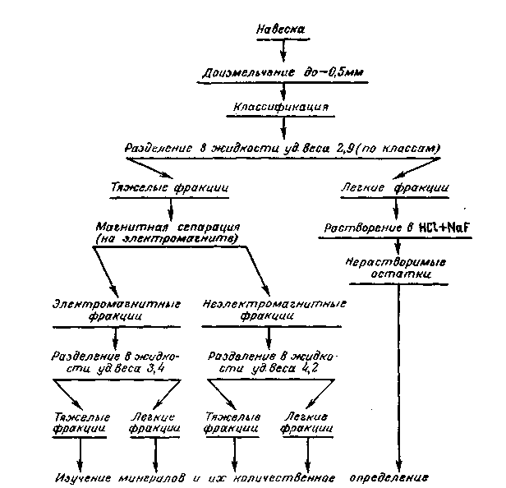

Рис. 67. Схема минералогического анализа редкометальных гранитов

При технологических исследованиях минералогу приходится анализировать не только исходные руды, но и всевозможные продукты обогащения: гравитационные и флотационные концентраты, промпродукты и хвосты, различные продукты доводочных операций и т. п. В зависимости от требований производится либо только качественный анализ на определение минералогического состава данного продукта, либо полный или частичный количественный анализ. Анализ продуктов обогащения в основном проводится по той же схеме, что и анализ исходных проб. Кроме количественных определений тантало-ниобатов и других ценных минералов для контроля процессов обогащения нередко проводится анализ и на попутные минералы, являющиеся вредными примесями. Иногда минералогический анализ продуктов обогащения проводится для выяснения причин неполного извлечения того или иного минерала, потерь его в хвостах, обращается внимание на поведение различных минералов при доводочных операциях и т. д. При этом изучается характер поверхности минерала, устанавливается степень его ожелезненности, наличие пленок, сростков с другими минералами и т. д. Для анализа продуктов обогащения нельзя дать каких-то общих схем исследования. В каждом конкретном случае методы подготовки проб и проведения минералогических анализов подбираются особо.
При анализе тонких фракций нередко возникают затруднения в диагностике и количественном подсчете микролита и коричнево-бурого касситерита, колумбита и черного касситерита. Эти пары минералов часто обладают близкими физическими свойствами и концентрируются в одних фракциях. Чтобы отличить касситерит от микролита, приходится применять валовую реакцию на так называемое оловянное «зеркало». Касситерит можно отделить от колумбита после прокаливания при температуре 1100°. При этом касситерит теряет свои магнитные свойства и сосредоточивается в немагнитной фракции.

ПРИЛОЖЕНИЯ
ПРИЛОЖЕНИЕ 1
СРЕДНЕЕ СОДЕРЖАНИЕ РЕДКИХ И ЦВЕТНЫХ МЕТАЛЛОВ
В ГОРНЫХ ПОРОДАХ
(по А. П. Виноградову, 1962)

Элемент | Содержание элементов в горных породах (в вес %)
Элемент | ультраос-  новных | основных | средних | кислых | 2 ч. кислых +  1 ч. основных
Литий | 5×10^{–5} | 1,5×10⁻³ | 2×10⁻³ | 4×10⁻³ | 3,2×10⁻³
Бериллий | 2×10^{–5} | 4×10⁻⁵ | 1,8×10⁻⁴ | 5,5×10⁻⁴ | 3,8×10⁻⁴
Алюминий | 0,45 | 8,76 | 8,85 | 7,7 | 8,05
Скандий. | 5×10⁻⁴ | 2,4×10⁻³ | 2,5×10⁻⁴ | 3×10⁻⁴ | l×10⁻³
Титан | 3×10⁻² | 0,9 | 0,8 | 0,23 | 0,45
Кобальт | 2×10⁻² | 4,5×10⁻³ | l×10⁻³ | 5×10⁻⁴ | 1,8×10⁻³
Никель | 2×10⁻¹ | 1,6×10⁻⁶ | 5,5×10⁻³ | 8×10⁻⁴ | 5,8×10⁻³
Медь | 2×10⁻³ | l×10⁻² | 3,5×10−³ | 2×10⁻³ | 4,7×10⁻³
Цинк | 3×10⁻³ | 1,3×10⁻² | 7,2×10⁻³ | 6×10⁻³ | 8,3×10⁻³
Галлий | 2×10⁻⁴ | 1,8×10⁻³ | 2×10⁻³ | 2×10⁻³ | 1,9×10⁻³
Германий | 1×10⁻⁴ | 1,5×10⁻⁴ | 1,5×10⁻⁴ | 1,4×10⁻⁴ | 1,4×10⁻⁴
Мышьяк | 5×10⁻⁵ | 2×10⁻⁴ | 2,4×10⁻⁴ | 1,5×10⁻⁴ | 1,7×10⁻⁴
Селен | 5×10⁻⁶ | 5×10⁻⁶ | 5×10⁻⁶ | 5×10⁻⁶ | 5×10⁻⁶
Рубидий | 2×10⁻⁴ | 4,5×10⁻³ | l×10⁻² | 2,0×10⁻² | 1,5×10⁻²
Стронций | 1×10⁻³ | 4,4×10⁻² | 8×10⁻² | 3×10⁻² | 3,4×10⁻²
Иттрий | – | 2×10⁻³ | – | 3,4×10⁻³ | 2,9×10⁻³
Цирконий | 3×10⁻³ | 1×10⁻² | 2,6×10⁻² | 2×10⁻² | 1,7×10⁻²
Ниобий | l×10⁻⁴ | 2×10⁻³ | 2,0×10⁻³ | 2×10⁻³ | 2×10⁻³
Молибден | 2×10⁻⁵ | 1,4×10⁻⁴ | 9×10⁻⁵ | l×10⁻⁴ | 1,1×10⁻⁴
Палладий | 1,2×10⁻⁵ | 1,9×10⁻⁶ | – | 1×10⁻⁶ | 1,3×10⁻⁶
Серебро | 5×10⁻⁶ | 1×10⁻⁵ | 7×10⁻⁶ | 5×10⁻⁶ | 7×10⁻⁶
Кадмий | 5×10⁻⁶ | 1,9×10⁻⁵ | – | 1×10⁻⁵ | 1,3×10⁻⁵
Индий | 1,3×10⁻⁶ | 2,2×10⁻⁵ | – | 2,6×10⁻⁵ | 2,5×10⁻⁵
Олово | 5×10⁻⁵ | 1,5×10⁻⁴ | – | 3×10⁻⁴ | 2,5×10⁻⁴
Сурьма | 1×10⁻⁵ | 1,0×10⁻⁴ | 2×10⁻⁵ | 2,6×10⁻⁵ | 5×10⁻⁵
Теллур | 1×10⁻⁷ | l×10⁻⁷ | l×10⁻⁷ | l×10⁻⁷ | l×10⁻⁷
Цезий | 1×10⁻⁵ | l×10⁻⁴ | – | 5×10⁻⁴ | 3,7×10⁻⁴
Лантан | – | 2,7×10⁻³ | – | 6×10⁻³ | 2,9×10⁻³
Церий | – | 4,5×10⁻⁴ | – | 1×10⁻² | 7×10⁻³
Празеодим | – | 4×10⁻⁴ | – | 1,2×10⁻³ | 9×10⁻⁴
Неодим | – | 2×10⁻³ | – | 4,6×10⁻³ | 3,7×10⁻³
Самарий | – | 5×10⁻⁴ | – | 9×10⁻⁴ | 8×10⁻⁴
Европий | 1×10⁻⁶ | 1×10⁻⁴ | – | 1,5×10⁻⁴ | 1,3×10⁻⁴
Гадолиний | – | 5×10⁻⁴ | – | 9×10⁻⁴ | 8×10⁻⁴

Продолжение прилож. 1

Элемент | Содержание элементов в горных породах (в вес. %)
Элемент | ультраос-  новных | основных | средних | кислых | 2 ч. кислых +  1 ч. основных
Тербий | – | 8×10⁻⁵ | – | 2,5×10⁻⁴ | 4,3×10⁻⁴
Диспрозий | 5×10⁻⁶ | 2×10⁻⁴ | – | 6,7×10⁻⁴ | 5×10⁻⁴
Гольмий | – | l×10⁻⁴ | – | 2×10⁻⁴ | 1,7×10⁻⁴
Эрбий | – | 2×10⁻⁴ | – | 4×10⁻⁴ | 3,3×10⁻⁴
Тулий | – | 2×10⁻⁵ | – | 3×10⁻⁵ | 2,7×10⁻⁵
Иттербий | – | 2×10⁻⁴ | – | 4×10⁻⁴ | 3,3×10⁻⁵
Лютеций | – | 6×10⁻⁵ | – | l×10⁻⁴ | 8×10⁻⁵
Гафний | l×10⁻⁵ | 1×10⁻⁴ | 1×10⁻⁴ | 1×10⁻⁴ | l×10⁻⁴
Тантал | 1,8×10⁻⁶ | 4,8×10⁻⁵ | 7×10⁻⁵ | 3,5×10⁻⁴ | 2,5×10⁻⁴
Вольфрам | 1×10⁻⁵ | 1×10⁻⁴ | l×10⁻⁴ | 1,5×10⁻⁴ | 1,3×10⁻⁴
Рений | – | 7,1×10⁻⁸ | – | 6,7×10⁻⁸ | 7×10⁻⁸
Иридий | – | – | – | 6,3×10⁻⁷ | –
Платина | 2×10⁻⁵ | 1×10⁻⁵ | – | – | –
Золото. | 5×10⁻⁷ | 4×10⁻⁷ | – | 4,5×10⁻⁷ | 4,5×10⁻⁷
Ртуть | 1×10⁻⁶ | 9×10⁻⁶ | – | 8×10⁻⁶ | 8,3×10⁻⁶
Таллий | 1×10⁻⁶ | 2×10⁻⁵ | 5×10⁻⁵ | 1,5×10⁻⁵ | l×10⁻⁴
Свинец. | 1×10⁻⁵ | 8×10⁻⁴ | 1,5×10⁻³ | 2×10⁻³ | 1,6×10⁻³
Висмут | 1×10⁻⁷ | 7×10⁻⁷ | l×10⁻⁶ | l×10⁻⁶ | 9×10⁻⁷
Торий | 5×10⁻⁷ | 3×10⁻⁴ | 7×10⁻⁴ | 1,8×10⁻³ | 1,3x10-3
Уран | 3×10⁻⁷ | 5×10⁻⁵ | 1,8×10⁻⁴ | 3,5×10⁻⁴ | 2,5×10⁻⁴

ПРИЛОЖЕНИЕ 2
РЕДКИЕ И РАССЕЯННЫЕ ЭЛЕМЕНТЫ В МИНЕРАЛАХ-НОСИТЕЛЯХ
(В РУДАХ ЦВЕТНЫХ И РЕДКИХ МЕТАЛЛОВ)

Эле-  мент | Содержание элемента в минерале
Эле-  мент | более 0,1 % | от 0,01 до 0,1 % | менее 0,01 %
Li  Be  Rb | Биотит, лепидомелан, мусковит, лампро-филлит, арфведсонит, берилл, турмалин  Гранат, везувиан, ортит, циртолит, ме-тамиктные ниобо-тан-талаты, альбит, маргарит  Поллуцит, нефелин, ортоклаз, амазонит, микроклин, биотит, лепидомелан, флогопит, санидин, берилл, сподумен, мусковит, серицит, лепидолит, циннвальдит | Берилл, турмалин, апатит, ортоклаз, лепидомелан, мусковит, серицит, хлорит, роговая обманка, нефелин  Мусковит, флогопит, альбит, микроклин, нефелин, везувиан, лепидолит, циртолит, ортит  Ярозит, ортоклаз, микроклин, олигоклаз, биотит, мусковит, флогопит, берилл, актино-лит, поллуцит, сподумен, ерицит, пироксены, топаз | Слюды, полевые шпаты, амфиболы, пироксены  Биотит, полевые шпаты, лепидолит, эгирин, амфиболы, гранат, топаз, апатит, флюорит, хлорит, мусковит, турмалин, сподумен, лепидомелан, эвдиалит  Роговая обманка, лопарит, амблигонит, хлорит, эпидот, сподумен, берилл, гранат, сфен

Продолжение прилож. 2

Эле-  мент | Содержание элемента в минерале
Эле-  мент | более 0,1% | от 0,01 до 0,1% | менее 0,01 %
Cs  Sc  Zr  Hf  Nb  Та  Cd | Биотит, воробьевит, мусковит, амазонит, лепидолит  Колумбит, вольфрамит, касситерит, флюорит, берилл, ильменорутил, ильменит, шеелит, ксенотим, циртолит, гранат, ортит, турмалин, мусковит  Лопарит, касситерит, пирохлор, эгирин, сфен, титаномагнетит, шорломит, ксенотим, астрофиллит, каолинит  Циркон, малакон, циртолит, ловенит, ловозерит, альвит, ямагутилит, наэгит, бадделеит, вдиалит, моноклинные пироксе-ны  Стрюверит, танталит, микролит, ильменит, перовскит, рутил, брукит, анатаз, сфен, астрофиллит, лампро-филлит, циртолит, эвдиалит, магнетит, гранат, хлорит, вольфрамит, касситер-ит  Колумбит, перовскит, бадделеит, сфен, эвдиалит, касситерит, вольфрамит  Сфалерит, станнин, халькопирит, блеклые  руды, смитсонит | Лепидолит, микроклин, биотит, циннвальдит, мусковит, эгирии, лепидомелан  Пироксены, амфиболы, гранат, мусковит, берилл, турмалин, ше-  елит, апатит, монацит, ортит, циркон, ниобаты, ксенотим, ильменит, касситерит, эпидот, биотит  Ильменит, касситерит, колумбит, пироксен, роговая обманка, гранат, сфен, апатит, монацит  Эгирин, арфведсонит, моноклинные пироксе-ны  Ильменит, перовскит, рутил, брукит, анатаз, астрофиллит, сфен, лампрофиллит, цирто-  лит, циркон, магнетит, гематит, лимонит, ортит, гранат, пироксены, амфиболы, флогопит, биотит, вольфрамит, касситерит  Лопарит, мурманит, эвдиалит, ильменит, рутил, брукит, анатаз, сфен, циркон, вольфрамит, гематит, гранат, биотит, мусковит, касситерит  Сфалерит, халькозин, блеклые руды, галенит, пирит, бурнонит, буланжерит, менегенит, геокронит | Амазонит, адуляр, флогопит, альбит, олнгоклаз, турмалин, гранат, роговая обманка, сподумен  Амфиболы, биотит, магнетит, титаномагнетит, гематит, лепидолит, мусковит, рутил, турмалин,  перовскит, сподумен, флюорит, диаспор, бемит, гиббсит, ильменит, сфен, эвдиалит, гранат, хромит, колумбит, сидерит, топаз  Магнетит, ортоклаз, санидин, альбит, нефелин, мусковит, биотит, пироксены, амфиболы, турмалин, берилл, оливин  Ильменит, перовскит, магнетит, титаномагнетит, гранат, турмалин, пироксены, амфиболы, биотит, вольфрамит, шеелит, мусковит, лепидолит  Касситерит, вольфрамит, циркон, шеелит, ильменит, рутил, сфен, магнетит, титаномагнетит, хромит, гематит, гётит, лимонит, топаз, турмалин, гранаты, пироксен, амфиболы, флогопит, биотит, мусковит, лепидолит, нефелин  Станнин, галенит, пирит, халькопирит, блеклые руды, магнетит, борнит, пирротин, буланжерит, геокронит, колумбит, танталит, титаномагнетит

Продолжение прилож. 2

Эле-  мент | Содержание элемента в минерале
Эле-  мент | более 0,1% | от 0,01 до 0,1% | менее 0,01 %
Ga  In  Tl  Ge  Se  Те  Re | Сфалерит, турмалин, нефелин  Сфалерит, халькопи-рит, станнин  Галенит  Касситерит  Сера самородная, ярозит, галенит, молибденит, халькопи-рит, пирит, блеклые руды, брошантит  Пирит, касситерит  – | Сфалерит, турмалин, сподумен, биотит, мусковит, лепидолит, хлорит, полевые шпаты, нефелин  Касситерит, сфалерит, халькопирит, буланже-рит, блеклая руда  Марказит, халькопирит, галенит, сфалерит, арсенопирит, флюорит, слюды, лепидолит, альбит, сподумен, поллуцит, пси-ломелан, вад, пиролюзит, манганит, полевые шпаты, геокронит  Касситерит, турмалин, лепидолит, халькозин, халькопирит, борнит, блеклая руда, смитсонит, англезит, фенакит, миметезит  Ковеллин, борнит, халькозин, молибде-нит, пирит, пентландит, сфалерит, арсенопирит, гидро-окислы железа  Пирит, халькопирит, арсенопирит, пирро-тин, молибденит, сфалерит, ковеллин, брошантит  – | Галенит, халькозин, ковеллин, халькопирит, пирит, магнетит, гранат, пироксены, берилл, сподумен, лепидолит, микроклин, мусковит, нефелин, эгирин, арсенопирит  Сидерит, блеклая руда, пирротин, галенит, пирит, вольфрамит, арсенопирит, турмалин  Пирит, сфалерит, галенит, халькозин, халькопирит, магнетит, станнин, борнит, вольфрамит, ортит, эпидот, гранат, циркон, берилл, блеклая руда, гематит, ильменит, касситерит, лимонит, смитсонит, ярозит, плюмбоярозит, дистен, пироксены, амфиболы, малахит, це-руссит, топаз, сфен, полевые шпаты, фенакит  Сфалерит, блеклые руды, магнетит, халькопирит, станнин, марказит, лимонит, смитсонит, церуссит, плюмбоярозит  Пирротин, станнин, повеллит, галенит, борнит,  эритрин, халькозин, малахит, лимонит, пирит, ярозит  Пирротин, вольфрамит, танталит, колумбит, повеллит, хромит, халькопирит, селенистый свинец, осмистый иридий, платина, сфалерит

Данные взяты из книги «Геохимия, минералогия и генетические типы месторождений редких элементов», т. I, 1964.

ПРИЛОЖЕНИЕ 3
ТАБЛИЦА ИОННЫХ РАДИУСОВ В Å
(по Н.В. Белову и В.М. Бокий, 1954)

Порядковый номер элемента | Элемент | Валентность
Порядковый номер элемента | Элемент | 1 | 2 | 3 | 4 | 5 | 6 | 7
1 | Водород | 0,00  1,36 | – | – | – | – | – | –
3 | Литий | 0,68 | – | – | – | – | – | –
4 | Бериллий | – | 0,34 | – | – | – | – | –
5 | Бор | – | – | (0,20)* | – | – | – | –
6 | Углерод | – | – | – | 0,2⁴⁺  (0,15)⁴⁺  (2,60)^{4–} | – | – | –
7 | Азот | – | 1,48 | – | – | 0,15 | – | –
8 | Кислород | – | 1,36^{2–} | – | – | – | – | –
9 | Фтор | 1,33^{1–} | – | – | – | – | – | –
11 | Натрий | 0,98 | – | – | – | – | – | –
12 | Магний | – | 0,74 | – | – | – | – | –
13 | Алюминий | – | – | 0,57 | – | – | – | –
14 | Кремний | – | – | – | 0,39 | – | – | –
15 | Фосфор | – | – | 1,86^{3–} | – | 0,35 | – | –
16 | Сера | – | 1,82^{2–} | – | – | – | (0,29) | –
17 | Хлор | 1,81^{1–} | – | – | – | – | – | (0,26)
19 | Калий | 1,33 | – | – | – | – | – | –
20 | Кальций | – | 1,04 | – | – | – | – | –
21 | Скандий | – | – | 0,88 | – | – | – | –
22 | Титан | – | 0,78 | 0,69 | 0,64 | – | – | –
23 | Ванадий | – | 0,72 | 0,67 | 0,61 | 0,40 | – | –
24 | Хром | – | 0,83 | 0,64 | – | – | 0,35 | –
25 | Марганец | – | 0,91 | 0,70 | 0,52 | – | – | (0,46)
26 | Железо | – | 0,80 | 0,67 | – | – | – | –
27 | Кобальт | – | 0,78 | 0,64 | – | – | – | –
28 | Никель | – | 0,74 | – | – | – | – | –
29 | Медь | 0,98 | 0,80 | – | – | – | – | –
30 | Цинк | – | 0,80 | – | – | – | – | –
31 | Галлий | – | – | 0,62 | – | – | – | –
32 | Германий | – | 0,65 | – | 0,44 | – | – | –
33 | Мышьяк | – | – | 0,69³⁺ | – | (0,47) | – | –
34 | Селен | – | 1,93^{2–} | – | – | – | 0,35 | –
35 | Бром | 1,96^{1–} | – | – | – | – | – | (0,39)
37 | Рубидий | 1,49 | – | – | – | – | – | –
38 | Стронций | – | 1,20 | – | – | – | – | –
39 | Иттрий | – | – | 0,97 | – | – | – | –
40 | Цирконий | – | – | – | 0,82 | – | – | –
41 | Ниобий | – | – | – | 0,67 | 0,66 | – | –
42 | Молибден | – | – | – | 0,68 | – | – | –
44 | Рутений | – | – | – | 0,62 | – | – | –
45 | Родий | – | – | 0,75 | 0,65 | – | – | –
46 | Палладий | – | – | – | 0,64 | – | – | –
47 | Серебро | 1,13 | – | – | – | – | – | –
48 | Кадмий | – | 0,99 | – | – | – | – | –

Продолжение прилож. 3

Порядковый номер элемента | Элемент | Валентность
Порядковый номер элемента | Элемент | 1 | 2 | 3 | 4 | 5 | 6 | 7
49 | Индий | – | – | 0,99 | – | – | –
50 | Олово. | – | 1,02 | – | 0,67 | – | – | –
51 | Сурьма | – | – | 2,08^{3–}(0,90)³⁺ | – | 0,62 | – | –
52 | Теллур | – | 2,11^{2–} | – | 0,89 | – | (0,56) | –
53 | Йод | 2,20^{1–} | – | – | – | – | – | (0,50)
55 | Цезий | 1,65 | – | – | – | – | – | –
56 | Барий | – | 1,38 | – | – | – | – | –
57 | Лантан | – | – | 1,22 | – | – | – | –
58 | Церий | – | – | 1,02 | 0,88 | – | – | –
59 | Празеодим | – | – | 1,00 | – | – | – | –
60 | Неодим | – | – | 0,99 | – | – | – | –
61 | Прометий | – | – | (0,98) | – | – | – | –
62 | Самарий | – | – | 0,97 | – | – | – | –
63 | Европий | – | – | 0,97 | – | – | – | –
64 | Гадолиний | – | – | 0,94 | – | – | – | –
65 | Тербий | – | – | 0,89 | – | – | – | –
66 | Диспрозий | – | – | 0,88 | – | – | – | –
67 | Гольмий | – | – | 0,86 | – | – | – | –
68 | Эрбий | – | – | 0,85 | – | – | – | –
69 | Тулий | – | – | 0,85 | – | – | – | –
70 | Иттербий | – | – | 0,81 | – | – | – | –
71 | Лютеций | – | – | 0,80 | – | – | – | –
72 | Гафний | – | – | – | 0,82 | – | – | –
73 | Тантал | – | – | – | – | (0,66) | – | –
74 | Вольфрам | – | – | – | 0,68 | – | 0,65 | –
75 | Рений | – | – | – | 0,68 | – | 0,52 | 0,55
76 | Осмий | – | – | – | 0,65 | – | – | –
77 | Иридий | – | – | – | 0,65 | – | – | –
78 | Платина | – | – | – | 0,64 | – | – | –
79 | Золото | (1,37) | – | – | – | – | – | –
80 | Ртуть | – | (1,12) | – | – | – | – | –
81 | Таллий | 1,49 | – | 1,05 | – | – | – | –
82 | Свинец | – | 1,26 | – | 0,76 | – | – | –
83 | Висмут | – | – | 2,13^{3–}1,20³⁺ | – | (0,74) | – | –
88 | Радий | – | 1,44 | – | – | – | – | –
89 | Актиний | – | – | 1,11 | – | – | – | –
90 | Торий | – | – | 1,08 | 0,95 | – | – | –
91 | Протактиний | – | – | 1,06 | 0,91 | – | – | –
92 | Уран | – | – | 1,04 | 0,89 | – | – | –

* В скобках приведены величины ионных радиусов, вычисленные теоретически.

ПРИЛОЖЕНИЕ 4
МИНЕРАЛЫ, ЛЮМИНЕСЦИРУЮЩИЕ В УЛЬТРАФИОЛЕТОВЫХ ЛУЧАХ
(λ=280–400 ммк)

Минералы | Химическая  формула | Цвет  люминесценции | Интенсивность  люминесценции
Алмаз | С | Голубой, желтый,  зеленый, розовый | Сильная, слабая
Амблигонит | LiAl[PО₄]F | Голубой, желтый | Слабая
Англезит | PbSО₄ | Розовый, желтый | Средняя, слабая
Анкерит | Са(Mg, Fe)[СО₃]₂ | Красный, розовый | Средняя, слабая
Апатит | Са₅[РO₄]₃[F, C1] | Розовый, желтый, фиолетовый | Сильная, слабая
Арагонит | СаСОз | Красный, желтый,  розовый, голубой,  оранжевый | Сильная, очень  слабая
Барит | BaSO₄ | Голубой, желтый,  фиолетовый, зеленый | Средняя, очень  слабая
Баритоцелестин | (Sr, Ba)SO₄ | Желтый | Средняя
Берилл | Ве₃Аl₂[Si₆O₁₈] | Желтый | Слабая
Виллемит | Zn₂SiO₄ | Зеленый | Очень сильная, слабая
Витерит | ВаСОз | Зеленый, розовый,  желтый, оранжевый, фиолетовый | Средняя,  очень слабая
Волластонит | Ca₃[SiO₉] | Желтый | Сильная, слабая
Гельвин | Mn₈[BeSiO₄]₆S₂ | Красный | Сильная
Гипс | CaSO₄∙2H₂O | Розовый, желтый, оранжевый | Слабая
Доломит | CaMg[CO₃]₂ | Голубой, желтый,  красный, розовый,  белый | Средняя, слабая
Каламин | Zn₄[Si₂O₇][OH]₂×  ×H₂O | Желтый, голубой,  зеленый | Средняя,  очень слабая
Кальцит | СаСОз | Фиолетовый, голубой, красный, оранжевый | Сильная, слабая
Каолинит | Al₄[Si₄O_{l0}][OH]₈ | Белый, желтый | Слабая
Карнотит | K₂U₂[V0₄]₂O₄×  ×3H₂O | Грязно-желтоватый до табачного | Слабая
Кианит | AI₂[SiO₄]0 | Красный | Средняя, слабая
Корунд | A1₂O₃ | Красный, оранжевый | Сильная
Купрошеелит | (Ca, Cu)WO₄ | Голубой | Сильная, средняя
Магнезит | MgCO₃ | Голубой | Средняя, очень слабая
Микроклин | К[AlSi₃O₈] | Фиолетовый, красный, синий | Средняя
Малакон | ZrSiO₄ | Желтый, бурый | Сильная, слабая
Миметезит | Pb₅[AsO₄]₃Cl | Оранжевый, желтый | Средняя, слабая
Оранжит | ThSiO₄ | Зеленый | Слабая
Отёнит | CaU₂[PO₄]₂O₄×  ×8H₂O | Желтовато-зеле-  ный | Сильная

Продолжение прилож. 4

Минералы | Химическая  формула | Цвет  люминесценции | Интенсивность  люминесценции
Петалит | LiAl [Si₂O₅]₂ | Фиолетовый | Средняя, слабая
Пироморфит | Pb₅ [РO₄]₃С1 | Желтый | Средняя, слабая
Пирофиллит | Al₂ [Si₄O₁₀][ОН]₂ | Зеленый | Слабая,  очень слабая
Плюмбокальцит | (Pb, Ca)CO₃ | Голубой | Слабая
Склодовскит | MgU₂[SiO₄]₂×  ×[OH]₆∙4H₂O | Грязновато-  зеленый | Слабая
Смитсонит | ZnCO₃ | Голубой, желтый, розовый | Сильная, слабая
Сподумен | LiAl[Si₂O₆] | Красный, фиолетовый | Сильная, слабая
Стронцианит | SrCO₃ | Белый, красный, розовый | Средняя, слабая
Сфалерит | ZnS | Оранжевый | Слабая
Топаз | AI₂[SiO₄][F, OH]₂ | Зеленый, красный, желтый | Сильная, слабая
Ураноспинит | CaU₂[AsO₄]₂O₄×  ×8H₂O | Зеленовато-желтый | Сильная
Уранофан | CaU₂[SiO₄]₂×  ×[OH]₆∙3H₂O | Грязно-желтовато-  зеленая | Слабая
Флюорит | CaF₂ | Фиолетовый, зеленый, голубой | Сильная, слабая
Хризоколла | CuSiO₃∙nH₂O | Синий, голубой | Очень слабая
Целестин | SrSO₄ | Желтый, голубой | Сильная, слабая
Церуссит | РЬСОз | Желтый | Сильная, слабая
Циртолит | ZrSiO₄ | Зеленый | Средняя, слабая
Шеелит | CaWO₄ | Желтый, голубой, оранжевый | Сильная, средняя

Люминесцирующие минералы приведены по работам:
Барсанов Г. П. и Шевелева В. А. Материалы по изучению люминесценции минералов. Тр. Мин. музея АН СССР, вып. 4, 1952; вып. 5. 1953; вып. 6, 1954; вып. 7, 1955 и вып. 8, 1957.
Комовский Г.Ф. и Ложникова О.Н. Люминесцентный анализ при изучении руд и минералов. Госгеолтехиздат, 1954.

ПРИЛОЖЕНИЕ 5
МИНЕРАЛЫ, ЛЮМИНЕСЦИРУЮЩИЕ В КАТОДНЫХ ЛУЧАХ

Минералы | Химическая формула | Цвет люминесценции | Интенсив-ность люминесценции | Примечания
Агат | SiО₂ | Бледно-розовый | Слабая | Люминесци-  рует редко
Адуляр | К[AlSi₃O₈] | Фиолетовый | Слабая | –
Аквамарин | А1₂Ве₃ [SiO₃]₆ | Синий | Средняя | Часто не лю-минесцирует
Александрит | ВеА1₂O₄ | Красный | Сильная | Часто не лю-минесцнрует

Продолжение прилож. 5

Минералы | Химическая  формула | Цвет  люминесценции | Интенсив-  ность  люминесценции | Примечания
Алмаз | С | Голубой, синий, зеленый, желтый, оранжевый | Слабая,  очень  сильная | –
Алунит | КА1₂[SО₄]₂[OH]₆ | Фиолетовый | Средняя,  слабая | –
Альбит | Na[AlSi₃О₈] | Светло-фиолетовый | Средняя | –
Амазонит | К[AlSi₃О₈] | Светло-голубой | Слабая | –
Амблигонит | LiAl[PО₄]F | Желто-зеленый, голубой | Средняя | –
Англезит | PbSО₄ | Голубой | Очень сильная | –
Апатит | Ca₅[PО₄]₃[F, Cl] | Желтый, зеленовато-желтый | Слабая, сильная | –
Арагонит | CaCO₃ | Оранжевый | Слабая, сильная | –
Барит | BaSO₄ | Фиолетовый | Средняя, слабая | –
Виллемит | Zn₂SiO₄ | Зеленый | – | –
Витерит | ВаСОз | Желтый, белый | Средняя, слабая | –
Волластонит | Са₃[Si₃O₉] | Желтый | Очень сильная | –
Гидроцинкит | Zn₅[CO₃]₂[OH]₆ | Синий | Средняя | –
Гипс | CaSO₄∙2H₂O | Редко зеленый | Слабая, очень слабая до средней | Люминесци-рует редко
Диаспор | НАlO₂ | Бледно-зеленый | Слабая | Иногда не  люминесци-  рует
Доломит | CaMg[CO₃]₂ | Оранжевый | Слабая,  очень сильная | –
Изумруд | Be₃Al₃[Si_{e}O₁₈] | Темно-красный | Средняя | –
Исландский шпат | СаСОз | Оранжевый | Сильная | Люминесци-рует не всег-да
Каламин | Zn₄[Si₂O₇][OH]₂×  ×H₂O | Беловато-  голубой | Средняя | Люминесци-  рует не всег-да
Кальцит | CaCO₃ | Оранжевый | Средняя до очень сильной | Нередко не люминесци-рует, иногда фосфоресцирует
Каолинит | Al₄[Si₄O_{l0}][OH]₈ | Голубой | Средняя | –
Кианит | Al₂[SiO₄]O | Малиново-красный | Слабая | –

Продолжение прилож. 5

Минералы | Химическая  формула | Цвет  люминесценции | Интенсив-  ность  люминесценции | Примечание
Корунд | А1₂O₃ | Рубиново-красный | Очень яркая, очень слабая | –
Купрошеелит | (Са, Сu)WO₄ | Голубой | Сильная | –
Лабрадор | Na[AlSi₃O₈] | Голубоватый | Слабая | –
Лзпидоллт | KLi₂Al[Si₄O_{l0}]×  ×[F, OH]₂ | Красный | Сильная | –
Магнезит | MgCO₃ | Красный | Слабая | –
Малакон | ZrSiO₄ | Желтый | Средняя | –
Микроклин | K[AlSi₃O₈] | Голубой, белый | Средняя | Иногда не люминесци-рует
Мрамор | CaCO₃ | Оранжевый | Средняя | –
Олигоклаз | Na[AlSi₃O₈] | Беловато-зеленый, белый, желтый | Слабая | –
Ортоклаз | К[AlSi₃O₈] | Беловато-зеленый, желтый, голубой | Слабая | –
Отёнит | CaU₂[PO₄]₂O₄×  ×8H₂O | Зеленый | Большая | –
Повеллит | CaMoO₄ | Желтый, желто-зеленый | Средняя, сильная | –
Родонит | (Mn, Ca)SiO₃ | Красный | Средняя | –
Сидерит | FeCO₃ | Оранжевый | Сильная | –
Смитсонит | ZnCO₃ | Оранжевый, красный | Средняя, сильная | –
Сподумен | LiAl[Si₂O₆] | Оранжево-желтый | Очень яркая | –
Стронцианит | SrCO₃ | Бледно-сиреневый, белый, оранжевый | Слабая, средняя | –
Сфалерит | ZnS | Светло-желтый | Сильная | Часто не  люминесци-  рует
Топаз | Al₂[SiO₄][F, OH]₂ | Синий, красный | Слабая | Часто не  люминесци-  рует
Торбернит | CuU₂[PO₄]₂O₄×  ×12H₂O | Желто-зеленый | Сильная | –
Тремолит | Ca₂Mg₅[Si₄O₁₁]×  ×[OH]₂ | Розовый | Слабая | –
Уранопилит | U₆[SO₄]×  ×[OH]_{l0}O₁₂∙12H₂O | Желто-зеленый | Средняя | –
Фенакит | Be₂[SiO₄] | Синий | Слабая | –
Флюорит | CaF₂ | Фиолетовый, зеленый, голубой | Сильная, средняя | –

Продолжение прилож. 5

Минералы | Химическая формула | Цвет люминесценции | Интенсивность люминесценции | Примечание
Халцедон | SiO₂ | Розоватый | Средняя | Часто не люминесци-рует
Целестин | SrSO₄ | Фиолетовый | Слабая | –
Церуссит | РЬСО₃ | Синий, голубой | Средняя,слабая | –
Циркон | ZrSiO₄ | Лимонно-желтый | Сильная | –
Шеелит | CaWO₄ | Голубой, желтовато-зеленый | Очень сильная | –
Шпинель | MgAl₂O₄ | Красный | Средняя | –
Янтарь | C₁₀H₁₆O | Бледно-зеленый | Средняя | –

Люминесцирующие минералы приведены по работам:
Комовский Г.Ф. и Ложникова О.Н. Люминесцентный анализ при изучении руд и минералов. Госгеолтехиздат, 1954 г.
Барсанов Г.П. и Шевелева В.А. Материалы по изучению люминесценции минералов. Труды Мин. музея АН СССР, вып. 4, 1052; вып. 5, 1953; вып. 6, 1954; вып. 7, 1955; вып. 8, 1957.

ПРИЛОЖЕНИЕ 6
ТЕМПЕРАТУРНЫЕ ЭФФЕКТЫ НА КРИВЫХ НАГРЕВАНИЯ МИНЕРАЛОВ

Минералы | Химическая  формула | Температурные эффекты (в градусах)
Минералы | Химическая  формула | Экзотер-  мические | Эндотермические
Алунит | КА1₃[SO₄]₂[OH]₆ | 750 | (49–550); (770–840)
Аммониоярозит | (NH₄)Fe₃[SO₄]₂×  ×[ОН]₆ | 590 | 330; 460; 670–720
Ангидрит | CaSO₄ | – | 1190–1200
Англезит | PbSO₄ | – | ≈860
Анкерит (безводный) | Ca(Mg, Fe)[CO₃]₂ | 690 | 760–820; 900; 960
Аргентоярозит | AgFe₃[SO₄]₂[OH]₆ | – | 400–480; 590–610; 600–720; 940–1000
Барит | BaSO₄ | – | 1150
Бастнезит | (Ce, La)[СО₃]F | – | 510
Бейделлит | Al₂[Si₄O_{l0}][OH]₂×  ×nH₂O | 930 | 105; 560; 925
Бёмит | A1O[OH] | – | 530–600
Витерит (безводный) | BaSO₄ | – | 850; 990
Галлуазит | Al₄[Si₄O₁₀]×  ×[OH]₈∙4H₂O | 950–960 | 150; 590
Гётит | HFeO₂ | – | 340–380
Гиббсит (Гидраргиллит) | Al[OH]₃ | – | 290–277; 300–349;  518–562
Гидрогематит | Fe₂O₃∙H₂O | – | 125–150
Гидрогётит | αFe₂O₃ | – | 92–105; 339–370

Продолжение прилож. 6

Минералы | Химическая  формула | Температурные эффекты (в градусах)
Минералы | Химическая  формула | Экзотермические | Эндотермические
Гидромусковит | K_{<1}Al₂[(Si, А1)₄×  ×О₁₀][ОН]₂∙nН₂О | 1050 | 130–150; 650; 960–1020
Гипс | CaSO₄∙2H₂O | 370 | (130–160); (1180–1200)
Диаспор | НАlO₂ | – | 510–590
Доломит (безводный) | CaMg [CO₃]₂ | – | (870–880); (930–940)
Кальцит | СаСОз | – | 960
Каолинит | Al₄[Si₄O₁₀][OH]₈ | 950 | 560
Кварц | SiO₂ | – | 575
Клинохлор | (Mg, Fe)_{4,75}×  ×Al_{1,25}∙[Si_{2,75}×  ×Al₁₂₅.O₁₀][OH]₈ | 800–825 | 550–650; 860–810
Магнезит (безводный) | MgCO₃ | – | (600–680); (820–850)
Малахит | Cu₂[CO₃][OH]₂ | – | 400; 1100
Монтмориллонит | Переменный состав | – | 140; 650; 800
Мусковит | KAl₂[AlSi₃O₁₀]×  ×[OH]₂ | – | 850; 1090
Натроалунит | NaAl₃[SO₄]₂[OH]₆ | 740 | 590; 850
Натроярозит | NaFe₃[SO₄]₂[OH]₆ | – | 450; 760
Пеннин | 5(Mg, Fe)O×  ×Al₂O₃∙3SiO₂×  ×4H₂O | 800–825 | 550–650; 760–810
Плюмбоярозит | PbFe₆[SO₄]₄[OH]₁₂ | 650 | 450; 730
Прохлорит | (Mg, Fe)₄.₅×  ×Al_{1∙5}[Al_{1∙5}×  ×Si₂.₅O₁₀][OH]₈ | 800—825 | 550–650; 760–810;  (500–516)
Родохрозит (безводный) | МnСОз | 710–730 | 600–640
Сидерит (безводный) | FeCO₃ | 860 | 560–580
Смитсонит (безводный) | ZnCO₃ | – | (375–500)
Стронцианит (безводный) | SrCOs | – | 930–940
Турьит | Fe₂O₃∙H₂O | – | 125–150; 339–370
Халькантит | CuSO₄∙5H₂O | – | 85–95; 110–120;  670–820; 850–870
Целестин...... | SrSO₄ | – | 1145–1160
Церуссит | РЬСОз | – | 390; 490
Эвдиалит | (Na, Ca)₆×  ×ZrSi₆O₁₈[OH, CI] | 320 | 970
Ярозит | KFe₃[SO₄]₂[OH]₆ |  | 380–450; 780

Температурные эффекты минералов приведены по следующим данным:
Цветков А.И., Иванов В.П. и Федотьев К.М. Материалы по термическому исследованию минералов. Тр. ИГН АН СССР, вып. 120, 1949.
Иванов В.П. Термограммы минералов. Зап. Всес. мин. об-ва, вып. I, 1961.
Труды совещания по термографии. Изд-во АН СССР. 1955.
Цветков А.И. и Вальяшихина Е.П. Термоаналитические характеристики сульфатных минералов. Тр. ИГН АН СССР, вып. 157, 1955.
ПРИЛОЖЕНИЕ 7
МИНЕРАЛЫ, ОБЛАДАЮЩИЕ МАГНИТНЫМИ СВОЙСТВАМИ

Сильномагнитные | Сре днемагнитные | Слабомагнитны
Железо | Амфиболы* | Амфиболы**
Магнетит | Биотит | Браннерит
Титаномагнетит | Вольфрамит | Гадолинит
Пирротин | Гематит | Гранаты**
Платина магнитная | Гранаты* | Ксенотим.
Золото магнитное | Ильменит | Монацит
Кубанит | Колумбит-танталит | Ортит
 | Лимонит | Пиооксены**
 | Пикотит | Пирохлор
 | Пироксены* | Сфен
 | Пиролюзит | Турмалин**
 | Псиломелан | Шпинели
 | Самарскит | Лопарит
 | Турмалин* | Оливин
 | Ферберит | Астрофиллит
 | Фергюсонит | Лампрофиллит
 | Хромит | Эвдиалит
 | Эпидот | Хлорит
 | Сидерит | Циннвальдит
 | Ярозит | Перовскит

* Тем неокрашенные минералы.
** Светлоокрашенные минералы.

ПРИЛОЖЕНИЕ 8
ТЯЖЕЛЫЕ ЖИДКОСТИ И СПЛАВЫ

Название жидкости | Химический  состав | Температура плавления, °С | Удельный  вес | Растворители
Бромоформ | НВг₃ | – | 2,89 | Спирт, эфир, бензин бензол
Жидкость Туле | HgI₂+KI | – | 3,17 | Вода
Йодистый метилен | СН₂I₂ | – | 3,32 | Спирт, бензин, бензол, эфир
Жидкость Сушина –  Рорбаха | BaI₂+HgI₂ | – | 3,5 | Вода+KI, спирт, бензин, бензол, эфир
Жидкость Клеричи | СН₂(СОО)₂Tl₂×  ×НСООТl | – | 4,2 | Вода
Четырехбромистый уг-  лерод | СВг₄ | 93 | 2,98 | Спирт, эфир, хлороформ, бензол
Четырехбромистое оло-  во ........ | SnBr₄  _ | 30 | 3,4 | Холодная вода, ацетон, H₂SO₄, AsBr₃

Продолжение прилож. 8

Название жидкости | Химический состав | Температура плавления, °С | Удельный  вес | Растворители
Трехбромистая сурьма | SbBr₃ | 94 | 3,7 | Аммиак, ацетон, CS₂, НС1, НВг
Азотнокислое серебро | AgNO₃ | 193 | 4,1 | Вода, глицерин
Азотнокислая закись  ртути | HgNO₃∙H₂O | 70 | 4,3 | Подкисленная вода, HNО₃
Хлористый свинец | PbCl₂ | 468 | 5,0 | Горячая вода, подкисленная НС1 или HNО₃
М-44 | ZnI₂∙BaI₂ | – | 2,9 | Вода
М-45 | CdI₂∙BaI₂ | – | 3,0 | Вода
Тетрабромэтан | С₂Н₂Вr₂ | – | 2,97 | Спирт, бензин, бензол, эфир

ПРИЛОЖЕНИЕ 9
УДЕЛЬНЫЙ ВЕС И ТВЕРДОСТЬ МИНЕРАЛОВ

Минералы | Удельный вес | Твердость  (по шкале  Мооса) | Микротвердость H_{ср.} по С.И. Лебедевой (1963)
Азурит | 3,7–3,9 | 3,5–4 | –
Актинолит | 3,1–3,3 | 5,5–6 | –
Алмаз | 3,5–3,6 | 10 | 10060
Алтаит | 8,1–8,2 | 3–3,5 | –
Амблигонит | 2,9–3,1 | 6 | 845
Анатаз | 3,9 | 5–6 | –
Англезит | 6,1–6,4 | 2,5–3 | –
Андалузит | 3,1–3,2 | 7–7,5 | –
Антимонит | 4,5–4,6 | 2–2,5 | 72–120
Апатит | 3,1–3,2 | 5 | 532
Аргентит | 7,2–7,4 | 2,0–2,5 | 24
Арсенопирит | 5,9–6,2 | 5,5–6 | 1035
Аурипигмент | 3,4–3,5 | 1–2 | 29
Бадделеит | 5,5–6,0 | 6–7 | –
Барит | 4,3–4,7 | 3–3,5 | 132–217
Бастнезит | 4,4–5,1 | 4–4,5 | 525
Берилл | 2,6–2,9 | 7,5–8 | 1222–1410
Бёмит | 3,0 | 3,5 | –
Биотит | 3,0–3,1 | 2–3 | –
Бисмут | 7,0–7,4 | 3–4 | 153
Бломстрандит | 3,7–5,0 | 5–5,5 | –
Борнит | 4,9–5,0 | 3 | 112
Буланжерит | 6,2 | 2,5–3 | –
Бурнонит | 5,7–5,9 | 2,5–3 | 178
Ваннадинит | 6,6–7,1 | 3 | –
Везувиан | 3,3–3,4 | 6,5 | 825
Висмут | 9,7–9,8 | 2,5 | 21–23

Продолжение прилож. 9

Минералы | Удельный вес | Твердость  (по шкале  Мооса) | Микротвердость H_{ср.} по С.И. Лебедевой (1963)
Висмут | 6,4–6,6 до | 2–2,5 | 153
 | 7,1
Вольфрамит | 6,7–7,5 | 4,5–5,5 | 455
Вульфенит | 6,3–7,0 | 3 | –
Галенит | 7,4–7,6 | 2–3 | 64–110
Галлуазит | 2,0–2,2 | 1–2 | –
Гельвин | 3,1–3,3 | 6–6,5 | 820
Гематит | 5,0–5,3 | 5,5–6 | 1009
Гессит | 8,2–8,4 | 2,4–3 | 38
Геббсит | 2,3 | 2,5–3,5 | –
Гидроцинкит | 3,5–3,8 | 2,5 | –
Гранат (альмандин) | 3,5–4,2 | 6,7–7,5 | 1250
Гюбнерит | 6,7–7,5 | 4,5–5,5 | –
Даналит | 3,3–3,4 | 5,5–6 | –
Диаспор | 3,3–3,5 | 6–7 | –
Диопсид | 3,2–3,3 | 5,5–6 | –
Дистен | 3,5–3,6 | 6–7 | 420–1313
Золото самородное | 15,6–18,3 | 2,3–3 | 54
Ильменит | 4,7 | 5–6 | 640
Ильменорутил | До 5,1 | 6 | 900
Калаверит | 9,0 | 2,5 | 223
Каламин | 3,4–3,5 | 4–5 | –
Кальцит | 2,6–2,8 | 3 | 120–202
Каолинит | 2,5–2,6 | 1 | –
Касситерит | 6,8–7,0 | 6–7 | 1106
Кварц | 2,5–2,8 | 7 | 1135
Киноварь | 8,0–8,2 | 2–2,5 | 78
Кобальтин | 6,0–6,5 | 5–6 | 1020
Ковеллин | 4,5–4,6 | 1,5–2 | 86
Колумбит | 5,1–8,2 | 6 | 338
Кордиерит | 2,6–2,7 | 7–7,5 | –
Корунд | 3,9–4,1 | 9 | 2108
Креннерит | 8,3 | 2,5 | 37–62
Ксенотим | 4,4–4,5 | 4–5 | 487
Кубанит | 4,0–4,1 | 3,5 | 213
Куприт | 5,8–6,1 | 3,5–4 | 206
Лепидолит | 2,8–2,9 | 2–3 | 100
Лимонит (гётит) | 3,3–4,0 | 1–4 | 554–803
Лопарит | 4,7–4,8 | 5,5–6 | 811
Магнетит | 4,9–5,2 | 5,5–6 | 610
Малахит | 3,9–4,1 | 3,5–4 | 124–156
Марказит | 4,6–4,9 | 5–6 | 930
Медь самородная | 8,5–8,9 | 2,5–3 | 126
Микролит | 5,9–6,4 | 5,6–6 | 646–699
Миметезит | 7,1–7,2 | 3,5 | –
Молибденит | 4,7–5,0 | 1 | –
Монацит | 4,9–5,5 | 5-5,5 | 467
Мусковит | 2,7–3,1 | 2—3 | –
Никелин | 7,6–7,8 | 5 | 449
Оливин | 3,0–3,5 | 6,5–7 | –

Продолжение прилож. 9

Минералы | Удельный вес | Твердость (по шкале Мооса) | Микротвердость Н_{ср} по  С.И. Лебедевой (1963)
Ортит | 4,2 | 6 | 555–977
Пентлантид | 4,5–5,0 | 3–4 | 209
Перовскит | 3,9–4,0 | 5,5–6 | 988
Петцит | 8,7–9,2 | 2,5–3 | 49
Пирофиллит | 2,6–2,9 | 1 | –
Пироморфит | 6,7–7,1 | 3,5–4 | –
Пиролюзит | 4,7–5,0 | 5–6 | –
Пирротин | 4,5–4,7 | 4 | 250–305
Пирохлор | 4,2–4,3 | 5–5,5 | 514–764
Пироксены (моноклинные) | 3,2–3,6 | 5–6 | –
Пирит | 4,9–5,2 | 6–6,5 | 1295
Плагиоклазы | 2,6–2,7 | 6–7 | –
Платина самородная | 14–19 | 4 | 1300
Плюмбоярозит | 3,6 | 2,5–3,5 | –
Повеллит | 4,2–4,5 | 3,5 | –
Полевые шпаты (калиевые) | 2,5–2,6 | 6–6,5 | 794
Поллуцит | 2,8–2,9 | 6,5 | 710
Псиломелан | 4,4–4,7 | 4–6 | 572
Реальгар | 3,4–3,6 | 1,5–2 | 54
Роговые обманки | 3,1–3,3 | 5,5–6 | –
Рутил | 4,2–4,3 | 6 | –
Самарскит | 5,6–5,8 | 5–6 | 866
Серебро самородное | 10,1–11,1 | 2,5 | 50
Сидерит | 3,9 | 3,5–4,5 | –
Силлиманит | 3,1–3,2 | 4 | –
Сильванит | 7,9–8,3 | 1,5–2 | 109–137
Смитсонит | 4,1–4,5 | 5 | 413
Сподумен | 3,1–3,2 | 6,5–7 | 1055
Ставролит | 3,6–3,7 | 7–7,5 | –
Станнин | 4,3–4,5 | 3–4 | 275
Сфалерит | 3,5–4,2 | 3–4 | 153–270
Сфен | 3,2–3,5 | 5–6 | 679
Танталит | 5,1–8,2 | 6 | 913
Тантало-гатчеттолит | 4,6–4,8 | 5–5,5 | 417
Теннантит | 4,6 | 3–4 | 339
Тенорит | 5,8–6,4 | 3–5 | 236
Тетраэдрит | 4,4–5,4 | 3–4 | 351
Топаз | 3,5 | 8 | 1454
Торианит | 8,9–9,7 | 6,5 | 1018
Торит | 5,4 | 4,5–5 | –
Турмалин | 2,9–3,2 | 7–7,5 | 1133
Уранинит | 10,3–10,6 | 5–6 | 808
Фенакит | 2,9–3,0 | 7,5 | 1455
Ферберит | 6,7–7,5 | 4,5–5,5 | 379
Фергюсонит | 5,5–5,8 | 5,5–6,5 | 755
Ферримолибдит | 4,5 | 1–2 | –
Флогопит | 2,7–2,8 | 2–3 | 47–61
Флюорит | 3,1 | 4 | 194
Халькозин | 5,5–5,8 | 2–3 | 84
Халькопирит | 4,1–4,3 | 3–4 | 202

Продолжение прилож. 9

Минералы | Удельный вес | Твердость  (но шкале  Мооса) | Микротвердость Н_{ср.} по  С.И. Лебедевой (1963)
Халцедон | 2,6–2,7 | 7 | –
Хризоберилл | 3,5–3,8 | 8,5 | –
Хризоколла | 2,0–2,3 | 2–4 | 95
Хромит | 4,0–4,8 | 5,5–7,5 | 1375
Церуссит | 6,4–6,6 | 3–3,5 | –
Циннвальдит | 2,9–3,2 | 2–3 | –
Циркон | 4,6–4,7 | 7–8 | 1047–1276
Шеелит | 5,8–6,2 | 4,5 | 402
Шпинель | 3,5–3,7 | 8 | 587–613
Эвдиалит | 2,8–3,0 | 5–5,5 | –
Электрум | 12,0–15,0 | 2–3 | 72
Энаргит | 4,4–4,5 | 3,5 | 227–334
Эпидот (группа) | 3,3–3,4 | 6,5 | –
Эшинит | 5,1–5,2 | 5–6 | 690

ПРИЛОЖЕНИЕ 10
ТАБЛИЦА РАСТВОРИМОСТИ МИНЕРАЛОВ

Минералы | Химическая  формула | Растворители и условия растворения
Азурит | Cu₃[CO₃]₂[ОН]₂ | Кислоты, аммиак, растворы цианидов, горячий концентрированный раствор NaHCO₃, 12 %-ная уксусная кислота.
Актинолит | Ca₂(Mg, Fe)₅×  ×[SiO₁₁]₂[OH]₂ | Плавиковая кислота.
Альмандин | Fe₃Al₂[SiO₄]₃ | Медленно разлагается конц. НС1 и H₂SO₄ с выделением аморфного кремнезема; быстро смесью – HF и H₂SO₄.
Англезит | PbSO₄ | 20 % NaOH и HCI при нагревании, растворы КОН, NH₄NO₃, NaCl и CH₃CO₂NH₄, конц. H₂SO₄ и следующие смеси: 1) 15 % CH₃CO₂NH₄ в 3% СН₃СO₂Н, 2) 25 % NaCl в 5% HC1, 3) 6 % FeCl₃∙6H₂O в 25 % NaCl, 4) 30 % Н₂O₂ в 40 % CH₃CO₂NH₄.
Андалузит | Al₂[SiO₄]О | В кислотах не растворяется.
Андрадит | Ca₃Fe₂[SiO₄]₃ | Медленно разлагается конц. НС1 и H₂SO₄ с выделением геля кремне-кислоты; хорошо растворим в смеси HF и H₂SO₄.
Анкерит | Ca(Mg, Fe)[CO₃]₂ | 10 % СНзСООН (двукратная получасовая обработка при 100°), 3–10 % НС1 (при нагревании).

Продолжение прилож. 10

Минералы | Химическая  формула | Растворители и условия растворения
Антимонит | Sb₂S₃ | НСl и царская водка, водные растворы карбонатов щелочей (при кипячении), 20 %-ный раствор КОН; HN0₃ разлагает с образованием осадка метасурьмяной кислоты. Порошок минерала растворяется в смеси конц. H₂SO₄ и KHSO₄ или NaHSO₄; медленно действуют растворы Na₂S.
Апатит | Са₅[РO₄]₃×  ×[F, C1, (ОН)] | НСl, HNO₃, H₂SO₄; при нагревании  разлагается уксусной кислотой концентрацией более 8–10 %.
Арсенопирит | FeAsS | Разлагается HNO₃ с выделением S и Аs₂О₃; раствором в царской водке и хлорной воде. Нерастворим в НС1, растворах КОН и Na₂CO₃.
Барит | BaSO₄ | Порошок минерала медленно растворяется в конц. H₂SO₄; конц. HC1 и HNO₃ практически не действуют.
Бёмит | АlO[ОН] | H₂SO₄ конц. и 23н.
Берилл | Ве₃А1₂[Si₆O₁₈] | В кислотах не растворяется.
Биотит | K(Mg, Fe)₃×  ×[AlSi₃O₁₀]×  ×[OH, F]₂ | Разлагается H₂SO₄, смесью HF+  +H₂SO₄ (лучше при нагревании).
Бисмутит | Bi₂[СОз][ОН]₄ | НС1, HNO₃ и H₂SO₄.
Борнит | Cu₅FeS₄ | HNO₃, конц. НС1, растворы цианидов.
Брошантит | Cu₄[SO₄][OH]₆ | Кислоты, аммиак, раствор KCN.
Буланжерит | Pb₅Sb₄S₁₁ | Горячие НС1, HNO₃ и растворы FeCl₃, содержащие NaCl.
Висмутин | Bi₂S₃ | Конц. HNO₃, HC1, H₂SO₄; разлагается растворами FeCl₃ и Fe₂(SO₄)₃.
Вольфрамит | (Mn, Fe)WO₄ | Коиц. H₂SO₄ при нагревании до паров SO₃. При обработке конц. НСl и HNO₃ образуется желтый осадок WO₃, растворимый в аммиаке и щелочах.
Галенит | PbS | Горячая конц. НС1, конц. и разбавленная HNO₃; раствор 25 % NaCl и FeCl₃ (60 г/л): SC1₂ при 250°; раствор 30 % Н₂O₂ в 40 % CH₃CO₂NH₄.
Галлуазит | Al₄[Si₄O₁₀][OH]₈×  ×4H₂O | Кислоты и щелочи частично разла-  гают при нагревании; при 100° растворим в конц. НС1 и 23н. H₂SO₄.
Геденбергит | CaFe∙∙[Si₂O₆] | НС1 разлагает с выделением SiO₂.
Гематит | Fe₂O₃ | Медленно растворяется в конц. НС1, быстрее в присутствии SnCl₂: Слабо действуют HF и HNO₃; растворим в Н₃РO₄.

Продолжение прилож. 10

Минералы | Химическая  формула | Растворители и условия растворения
Гиббсит (гидрар-  гиллит) | А1[ОН]₃ | Полностью растворим при нагревании до 100°:  в 6 % КОН в течение 4 ч;  НС1 уд. в. 1,19 » 2 ч;  23н. H₂SO₄ » 1 ч;  конц. H₂SO₄ при нагревании до паров SO₃.
Гроссуляр | Са₃А1₂[SiO₄]₃ | Частично разлагается в HF, более интенсивно при нагревании.
Диаспор | НАlO₂ | Растворяется в H₂SO₄, лучше после прокаливания; другие кислоты и КОН не действуют.
Диопсид | CaMg[Si₂O₆] | Разлагается HF с выделением скелета кремнезема.
Дистен  Доломит | Al₂[SiO₄]O  CaMg[СО₃]₂ | Кислотами не разлагается, 3–5 % НС1; 10 % СН₃СООН при нагревании двукратном получасовом Ж:Т=100:1; HF разлагается.
Золото | Au | Царская водка и реагенты, выделяющие свободный хлор и бром, KCN горячие растворы многосернистых щелочей.
Ильменит | FeTiO₃ | Медленно растворяется при кипячении в конц. НС1, H₂SO₄, при длительной обработке HF.
Кальцит | СаСОз | Разбавленные минеральные и органические кислоты: 3–5 % НCl без нагревания, 10 % СН₃СООН при 100°, двукратной получасовой обработке, Ж:Т=100:1; HF разлагается.
Каолинит | Al₄[Su₄O₁₀] [OH]₈ | Конц. H₂SO₄ при нагревании до паров SO₃; после прокаливания до 500° 23н. H₂SO₄.
Касситерит | SnO₂ | В кислотах не растворим.
Кварц | SiO₂ | Разлагается HF, медленно КОН и углекислыми щелочами. 15 % КОН при кипячении за 32 ч разлагает полностью.
Киноварь | HgS | Царская водка; разлагается растворами сульфидов щелочных металлов K₂S, Na₂S.
Ковеллин | CuS | Конц. НNО₃ растворы цианидов, смесь 1 % AgNO₃+3 % H₂SO₄.
Колумбит | (Fe, Mg)Nb₂O₆ | Несколько разлагается HF.
Корунд | A1₂O₃ | Не растворим в кислотах и 1н. растворе КОН при нагревании до 100°.

Продолжение прилож. 10

Минералы | Химическая  формула | Растворители и условия растворения
Ксенотим  Куприт | YPO₄  Cu₂O | Порошок минерала разлагается  H₂SO_{4,} HC1, HNO₃, Н₃РO₄, аммиак, раствор KCN, сегнетовой соли, 2 % Fe₂SO₄+5 % H₂SO₄, щелочи (в избытке).
Лимонит | Fe₂O₃∙nH₂O | Минеральные кислоты, 10 и 20 % спирт, насыщенный хлористым водородом. 3 % НС1 при нагревании в течение 24 ч. на водяной бане растворяет полностью, 2 % щавелевая кислота при двукратном кратковременном кипячении с последующей обработкой 12,5 % уксусной кислотой, 10 % щавелевая при нагревании на водяной бане в течение 3–4 ч.
Лопарит | (Na, Ce, Ca)×  ×(Nb, Ti)O₃ | Разлагается HF, в других кислотах  не растворяется.
Магнетит | FeFe₂O₄ | НС1, конц. HNO₃, H₃PO₄, HF; уксусная, лимонная и винная кислоты при кратковременном воздействии не растворяют.
Малахит | Cu₂[CO₃][OH]₂ | Разбавленные кислоты, NH₄OH, растворы KCN и аммонийных солей.
Марказит | FeS₂ | HNO₃, Зн. растворы сернистых щелочей. Разлагается 30 %-ной Н₂O₂ и HN0₃ с выделением серы.
Микролит | (Na, Ca)₂×  ×(Ta, Ti)₂O₆×  ×[F, OH] | Смесь крепкой H₂SO₄ с HF.
Миметезит | Pb₅jAsO₄]₃Cl | HNO₃, НСl и растворы КОН. Не действуют уксусная кислота и растворы NaCl, FeCl₃, CH₃CO₂NH₄.
Молибденит | MoS₂ | Полностью растворим в горячей царской водке; концентрированная серная кислота разлагает минерал лишь при температуре кипения. Не растворим в растворах щавелевой кислоты, щелочных карбонатов, щелочей, НС1 и NH₄OH.
Монацит | (Ce, La...)PO₄ | Несколько растворяется в НС1 и HNO₃.
Мусковит | KAl₂[AlSi₃O₁₀]× ×[OH]₂ | HF и H₂SO₄ при нагревании.
Оливин | (Mg, Fe)₂SiO₄ | Порошок минерала бурно разлагается конц. H₂SO₄ с образованием кремнекислоты; НС1 – с выделением скелета кремнезема.
Ортит | (Ca, Ce)(Al, Fe)₃×  ×Si₃O₁₂∙[O, OH] | Разлагается НС1 с образованием  студня кремнезема и HF – с выделением скелета кремнезема.
Перовскит | CaTiO₃ | Разлагается кипящей H₂SO₄.

Продолжение прилож. 10

Минералы | Химическая формула | Растворители и условия  растворения
Пирит | FeS₂ | Конц. HNO₃; царская водка разлагает с выделением S; тоже 30 % Н₂O₂. Не растворим в НС1, HF, 3 н. растворах сернистых щелочей.
Пиролюзит | MnO₂ | Растворяется в НС1 с выделением С1₂. а также HF, 10 % СН₃СООН (в присутствии Na₂S₂O₅ 10 г на 100 мл раствора), в H₂SO₃ и растворах FeSO₄.
Пироп | Мn₃Аl₃[SiO₄]₃ | Несколько растворяется в HF.
Пирохлор | (Na, Ca...)₂×  ×(Nb, Ti,..)₂O₆×  ×[F, ОН] | Частично разлагается крепкой H₂SO₄ и HF, лучше при нагревании  и в топком порошке.
Пирротин | Fe_{1–x}S | Растворим в разбавленной (1:2) НС1 с выделением S и H₂S, в HNO₃ (1:1) при нагревании, в лимонной кислоте с выделением H₂S, в кипящих растворах Na₂S.
Повеллит | CaMoO₄ | Растворим в НС1, HNO₃, царской водке с выделением осадка МоO₃; в карбонатах щелочей при длительном кипячении и повторных обработках свежим раствором. Не растворим в NH₄OH.
Полевые шпаты | Переменный состав | Разлагаются HF, 3 % NaF, в конц.. НС1 при длительном нагревании.
Псиломелан | nMnO∙MnO₂∙H₂O | НNO₃, НС1, H₂SO₄, щавелевая и лимонная кислота, H₂SO₃.
Роговая обманка | Переменный состав | Разлагается HF с выделением скелета кремнезема.
Рутил | TiO₂ | В кислотах практически не растворим.
Силлиманит | Al[AISiO₅] | В кислотах не растворим.
Смитсонит | ZnCO₃ | Слабые растворы кислот, 10 % КОН, 10 % СНзСООН, 3 % FeCl₃ в 1 %НС1, в 5 % растворе сульфата меди при 100°.
Сподумен | LiAl[Si₂O₆] | Разлагается HF с выделением скелета кремнезема.
Ставролит | Fe∙∙Al₄[SiO₄]₂× ×O₂[OH]₂ | Частично разлагается H₂SO₄, HF.
Сфалерит | ZnS | Кокц. HNO₃, HC1, 6н. H₂SO₄ 15 % H₂O₂ при нагревании до 95–100°.  В порошке растворяется в 3 % FeCl₃∙6H₂O, содержащем 10 мл/л конц. HCI (при нагревании до 95– 98° в течение 4 ч). Нерастворим в 10 % КОН, 1н. растворе H₂SO₄.
Сфен | CaTi[SiO₄]∙O | Горячей НС1 и HF разлагается частично, H₂SO₄ полностью.

Продолжение прилож. 10

Минералы | Химическая  формула | Растворители и условия растворения
Тальк | Mg₃[Si₄O₁₀][OH]₂ | HF разлагается.
Танталит | (Fe, Mn)Ta₂O₆ | Несколько разлагается HF.
Теннантит | Cu₆As₂S₆  Cu₆Sb₂S₆ | Конц. HNO₃, растворы KCN, солей  окисного железа. Не растворяется в НСl и аммиаке.
Тетраэдрит
Топаз | Al₂[SiO₄][F, OH]₂ | Разлагается фосфорной солью с выделением скелета кремнезема.
Тремолит | Ca₂Mg₅[Si₄O₁₁]₂×  × [OH]₂ | Разлагается HF с выделением ске-  лета кремнезема.
Турмалин | (Na, Ca)(Mg, Al)₆× ×[Be₃Al₃Si× ×(O,OH)₃₀] | Кислотами не разлагается.
Ферримолибдит | Fe₂[MoO₄]₃∙7H₂O | Кислоты, 10 % раствор цитрата натрия, 5 % гидразина солянокислого, 3 % комплексона III. Разлагается NH₄OH, КОН, Na₂CO₃.
Флогопит | KMg₃[Si₃AiO₁₀]×  ×[F, OH]₂ | Разлагается кислотами, особенно  H₂SO₄ и HF.
Флюорит | CaF₂ | Полностью разлагается конц. H₂SO₄ и растворами щавелевой кислоты при нагревании; НС1, HNO₃, винная кислота – слабо действуют.
Халькозин | Cu₂S | HNO₃, растворы KCN, солей окисного железа, 1 % AgNO₃, в 3 % H₂SO₄. Не растворим в аммиаке, 2 н. H₂SO₄.
Халькопирит | CuFeS₂ | HNO₃, царская водка и 30 % Н₂O₂. Не растворяется в растворах KCN, NH₄OH, 2н. H₂SO₄.
Халцедон | SiO₂ | Растворяется в HF, частично разлагается щелочами, особенно КОН.
Хлориты | Переменный состав | В зависимости от состава, разлагается НС1, H₂SO₄, Н₂С₂O₄.
Хризоберилл | BeAl₂O₄ | Разлагается H₂SO₄, КОН.
Хризоколла | CuSiO₃∙nH₂O | Кислоты и растворы KCN, медленно действует NH₄OH.
Хромит | FeCr₂O₄ | HCI при нагревании.
Церуссит | PbCO₃ | Разбавленная HNO₃, конц. КОН, НС1, 10 % СНзСООН и растворы CH₃CO₂NH₄ с Н₂O₂, 25 % NaCl в 5 % НС1.
Циркон | ZnSiO₄ | В кислотах не растворяется.
Шеелит | CaWO₄ | Конц. H₂SO₄ при нагревании до паров SO₃. Разлагается HCI, HNO₃ с выделением вольфрамовой кислоты, растворимой в щелочах и аммиаке; NH₄OH и растворы щелочей не оказывают заметного действия.
Эпидот | Ca₂(Al, Fe)₃×  ×Si₃O_{I2}[OH] | Смесь HF и H₂SO₄, 3 %-ный раствор NaF в конц. НС1 HNO₃ разлагает прокаленный эпидот, H₂SO₄ не действует.

Продолжение прилож. 10

Минералы | Химическая формула | Растворители и условия растворения
Ярозит | KFe₃[SO₄]₂[ОН]₆ | НО, HNO₃. Растворы углекислых щелочей разлагают с образованием гидроокислов железа.
Примечание:
1. Турмалин, рутил, касситерит, силлиманит, циркон в кислотах практически не растворимы.
2. В плавиковой кислоте практически не растворимы: киноварь, золото, платиноиды, алмаз, графит, берилл, хризоберилл, бертрандит, рутил, анатаз, брукит, ильменит, магнетит, гематит, хромит, шпинель корунд, касситерит, бадделеит, перовскит, циркон, ксено-тим, топаз, флюорит, ставролит, андалузит, кианит, силлиманит, диаспор, дюмортьерит, аксинит, турмалин, гранат.

ЛИТЕРАТУРА ПО РАСТВОРЕНИЮ МИНЕРАЛОВ

Тимофеев В.Д. Подготовка проб для минералогического анализа способом избирательного растворения. Разведка и охрана недр. № 2, 1962.
Дорфман М.Д., Буссен И.В., Дудкин О.Б. Некоторые данные по избирательному растворению минералов. Тр. Мин. музея АН СССР, вып. 9, 1959.
Филиппова Н.А. Фазовый анализ руд цветных металлов и продуктов их переработки. Металлургиздат, 1963.

ЛИТЕРАТУРА

- Альбов М.Н. Опробование рудных месторождений. Госгортехнздат, 1961.
- Альтшулер С.А., Козырев Б.М. Электронный парамагнитный резонанс. Физматгиз, 1961.
- Амирасланов А.А. Основные типы месторождений свинца и цинка. Госгеолтехиздат, 1957.
- Анализ руд металлов и продуктов их переработки. Тр. Гинцветмета, № 12, 1956; № н, 1958. Металлургиздат.
- Астафьев В.П. Количественное н качественное определение минерального состава глин, бокситов и некоторых других пород методом нагревания. Сб. ВИМСа: «Исследование минерального сырья». Госгеолтехиздат, 1955.
- Барсанов Г.П. и Шевелева В.А. Материалы по изучению-люминесценции минералов. Тр. Минерал, музея АН СССР, вып. 4, 1952; вып. 5, 1953, вып. 6, 1954; вып. 7, 1955.
- Берг Фр., Шерер Дж. и Спайсер. Справочник для геологов по физическим константам. Изд-во иностр. лит., 1949.
- Берг А. Г. Введение в термографию. Изд-во АН СССР, 1961.
- Бергер Г.С, Ефимов И.А. Методы выделения мономинеральных фракций. Алма-Ата, 1961.
- Бетехтин А. Г. Минералогия. Госгеолтехиздат, 1950.
- Бетехтин А.Г., Генкин А.Д., Филимонова А.А. и Шадлун Т.Н. Структурно-текстурные особенности эндогенных руд. Изд-во «Недра», 1964.
- Бeyс А.А. Бериллий. Оценка месторождений при поисках и разведках. Госгеолтехиздат, 1956.
- Беус А.А., Северов Э.А. и др. Альбитизированные и грейзенизированные граниты (апограниты). Изд-во АН СССР, 1962.
- Бокий Г.Б. Кристаллохимия. Изд-во МГУ, 1960.
- Бонштедт-Куплетская Э.М. Определение удельного веса минералов. Изд-во АН СССР, 1951.
- Бонштедт-Куплетская Э.М. Об ильмените из некоторых месторождений Советского Союза. Тр. Минерал. Музея, АН СССР, вып. 4, 1952.
- Бокситы, их минералогия и генезис. Изд-во АН СССР, 1958.
- Брадинская Е.М. К минералогии бокситов Татарского месторождения. Тр. Вост. Сиб. фил. АН СССР, вып. 12. Изд-во АН СССР, 1957.
- Брадинская Е.М. Количественный минералогический анализ, дистеновых и андалузитовых пород и продуктов их обогащения. Тр. Иргиредмета, вып. 9. Госгортехиздат, 1961.
- Брадинская Е.М. Вещественный состав силлиманитовых сланцев Китойского месторождения. Тр. Иргиредмета, вып. 10, Госгортехиздат, 1961.
- Василевский М.М. Определение удельного веса из микронавесок. «Заводская лаборатория», № 10, 1960.
- Вахромеев С.А. Руководство по минераграфии. Иркутск, 1956.
- Викулова М.Ф. Применение электронного микроскопа для изучения строения и состава тонкодисперсных пород и минералов. Тр. ВСЕГЕЙ, вып. 2. Госгеолиздат, 1950.
- Вернадский В.И. Избранные сочинения, т. П. Изд-во АН СССР, 1955.
- Викулова М.Ф. и др. Методическое руководство по петрографо-минералогическому изучению глин. Госгеолтехиздат, 1957.
- Винoгpадов А.П. Среднее содержание химических элементов в главных типах изверженных горных пород земной коры. «Геохимия», 1962, № 7.
- Винокуров В.М. К магнитным свойствам минералов. Зап. Всес. мин. об-ва, вып. 5, 1961.
- Волынский И.С. Определение рудных минералов под микроскопом, т. II и III. Госгеолиздат, 1949.
- Гайдукова В.С. Процессы изменения пирохлора в карбонатитовых месторождениях. Минеральное сырье, вып. 1. Госгеолтехиздат, 1960.
- Гайдукова В.С. Развитие колумбита и ферсмита по пирохлору. Зап. Всес. мин. об-ва, вып. 4, 1960.
- Гайдукова В.С, Жабин А. Г. Взаимоотношения ниобатов – пирохлора, ферсмита, колумбита в щелочных сиенитовых и карбонатитовых комплексах. «Геология рудных месторождений», 1962, № 1.
- Гайдукова В.С, 3дорик Т.Б., Лавреиев Ю. Б. и др. Геологическое строение и минералого-геэхимические особенности редкометальных карбонатитов. Геология месторождений редких элементов, вып. 17. Госгеолтехиздат, 1962.
- Гайдукова В.С. Гатчеттолиты из карбонатитов Сибири. Минеральное сырье, вып. 7. Госгеолтехиздат, 1963.
- Генкин А.Д., Королев Н.Д. К методике определения небольших зерен минералов в рудах. «Геология рудных месторождений», 1961, № 5.
- Геология месторождений редких элементов. Вып. 14. Госгеолтехиздат, 1961.
- Геохимия, минералогия и генетические типы месторождений редких элементов. Т. I и II. Изд-во «Наука», 1964.
- Гершойг Ю.Г. Куделин В.Н. Оценка обогатимости магнетитовых руд по данным минералогического анализа. Обогащение руд, № 1 (31), 1961.
- Гецева Р.В. и Савельева К.Т. Руководство по определению урановых минералов. Госгеолтехиздат, 1956.
- Гинзбург И.И. и Рукавишникова И.А. Минералы древней коры выветривания Урала. Изд-во АН СССР, 1951.
- Гинзбург А.И. Процессы изменения сподумена. Зап. Всес. мин. об-ва, вып. 4, 1944.
- Гинзбург А.И. Сподумен и процессы его изменения. Тр. Минерал, музея АН СССР. Изд-во АН СССР, вып. 9, 1959.
- Гинзбург А.И., Горжевская С.А., Ефремова Е.А., Сидоренко Г.А. Титано-тантало-ниобаты. Геология месторождений редких элементов, вып. 10. Госгеолтехиздат, 1960.
- Глаголев А.А. и Готман Я.Д. Количественный минералогический анализ концентратов и других продуктов обогащения окисленных медных руд. Минеральное сырье, № 2. ОНТИ, 1934.
- Глаголев А.А. Геометрические методы количественного анализа агрегатов под микроскопом. Госгеолиздат, 1941.
- Глаголев А.А., Кулькин П.В. Комбинированные химико-минералогические методы анализа минеральных агрегатов (на примере вторичных кварцитов Ц. Казахстана). Тр. Каз. НИИ минерал, сырья, вып. 5. Алма-Ата, 1961.
- Глазковский В.А. и Доливо-Добровольский В.В. Оценка текстурных и структурных особенностей руд. Металлургиздат, 1946.
- Глазковский В.А. Основные задачи и методы изучения вещественного состава руд Урала. Зап. Уральского геол. об-ва, вып. 1. Металлургиздат, 1948.
- Глазковский В. А. Геолого-минералогические основы технологической оценки руд месторождений железа. Госгеолтехиздат, 1954.
- Горбатов Г.А., Рожкова Е.В. Некоторые современные физические методы исследования в применении к изучению вещественного состава минерального сырья. Минеральное сырье, вып. 6. Госгеолтехиздат, 1962.
- Горбунов П.И. Методика разделения почв и глин на фракции для рентгенографического и термического изучения. «Почвоведение», 1950, № 7.
- Гребенникова О.Т. Парагенетические ассоциации золота в рудах Ольховского месторождения. Тр. Иргиредмета, вып. 8. Металлургиздат, 1959.
- Гребенникова О.Т. К вопросу о диагностике некоторых титановых минералов в шлихах. Зап. Вост.-Сиб. отд. Всес. мин. об-ва, вып. 4. Иркутск, 1962.
- Гребенникова О. Т. К методике изучения вещественного состава технологических проб древних титано-циркониевых россыпей. Тр. Иргиредмета, вып. 10, Госгортехиздат, 1961.
- Григорьев И.Ф. и Доломанова Е.И. Об оловорудных месторождениях переходного типа между касситерито-кварцевой и касситерита» сульфидной формациями. Тр. ИГЕМ, вып. 3. Изд-во АН СССР, 1956.
- Грицаенко Г.С, Рудницкая Е.С, Горняков А.И. Электронная микроскопия минералов. Изд-во АН СССР, 1961.
- Грицаенко Г.С, Фролова К.Е. Об изучении рудных минералов с помощью электронного микроскопа. «Геология рудных месторождений», 1963, № 1.
- Громова Е.И. К минералогии окисленных руд Сорского молибденового месторождения. Тр. Иргиредмета, вып. 7. Металлургиздат, 1958.
- Громова Е.И., Глотов А.М. К методике изучения гранулометрического состава пирохлора в карбонатитах. Зап. Вост.-Сиб. отд. мин. об-ва, вып. 4. Иркутск, 1962.
- Доливо-Добровольский В.В., Клименко Ю.В. Рациональный анализ руд. Металлургиздат, 1947.
- Доливо-Добровольский В.В. и Глазковский В.А. Изучение вещественного состава руд в целях обогащения. Металлургиздат, 1946.
- Дорфман М.Д., Буссен И.В., Дудкин О.Б. Некоторые данные по избирательному растворению минералов. Тр. Минерал, музея АН СССР, вып. 9, 1959.
- Дудавский И.В. и Ялымова М.А. Методы диспергации глин при механическом анализе. «Прикладная химия», т. XI, № 5, 1938.
- Дымов А.М., Гусинская С.А., Корицкий В.Г., Шрейдер Ю.А. О способах оценки точности аналитических методов. «Заводская лаборатория», 1955, т. XXI, № 4.
- Зив Е.Ф., Евланова Г.Д. К методике минералогического анализа комплексных Be – Li – Та – Cs руд. Тр. Гиредмета, т. III. Металлургиздат, 1961.
- 3олотухин В.В. К вопросу об определении удельного веса пикнометрическим методом. Минерал, сб. Львов. Геол. об-ва, № 10, 1955.
- Иванов А.А. О времени выделения золота из растворов. Вопросы минералогии, геохимии и петрографии. Изд-во АН СССР, 1946.
- Иванов А.А. Опыт применения электронно-микроскопического метода в исследовании рудных минералов. Зап. Всес. мин. об-ва, вып. 3, 1961.
- Иванова В.П., Биндуль Ф.Я. Прибор-приставка к полярографу СГМ-8 для ускоренного микротермического анализа по методу дифференциальных кривых нагревания. Тр. Пятого совещ. по экспериментальной и технической минералогии и петрографии. Изд-во АН СССР, 1958.
- Иванова В.П. Термограммы минералов. Зап. Всес. мин. об-ва, вып. 1, 1961.
- Иванова В.П. Термограммы минералов зоны окисления полиметаллических месторождений. Мат-лы ВСЕГЕИ, вып. 45, Госгеолтехиздат, 1961.
- Ивойлов А.С, Гребениикова О.Т. Применение микрорентгенографии для исследования минерального сырья. «Заводская лаборатория», 1958, № 5.
- Иллювиева Г.В. Метод определения содержания окисленных и карбонатных минералов в осадочных горных породах. Тр. НИИГА, т. 86. Госгеолтехиздат, 1956.
- Казанский Ю.П. Об устойчивости реликтовых минералов в профиле каолиновой коры выветривания. Тр. СНИИГИМС, вып. 14. Госгеолтехиздат, 1961.
- Казаченко Ю.А., Маслов В.М. Крупность молибденита – один из факторов технологической оценки руд. Тр. Иргиредмста, вып. 11. Госгортехиздат, 1963.
- Камецкий С.П. Методы полевого химического определения бокситов. Госгеолтехиздат, 1957.
- Китайгородский А.С. Рентгеноструктурный анализ мелкокристаллических и аморфных тел. Гостехтеориздат, 1952.
- Книпович Ю.И. Анализ минерального сырья. Госхнмиздат, 1959.
- Комовский Г.Ф. и Ложникова О.Н. Люминесцентный анализ при изучении руд и минералов. Госгеолтехиздат, 1954.
- Копытина В.В. О возможности изучения рудных минералов под микроскопом в инфракрасном свете. Минеральное сырье, вып. 3. Госгеолтехиздат, 1961.
- Крейтер В.М., Аристов В.В. и др. Поведение золота в зоне окисления золото-сульфидных месторождений. Госгеолтехиздат, 1958.
- Крейтер В.М. Поиски и разведка месторождений полезных ископаемых. Ч. 2. Госгеолтехиздат, 1961.
- Костылева Е.Е. Некоторые методы изучения рудного кварца. Изд-во «Наука», 1964.
- Коц Г.А. Ускоренные методы сепарации минералов из малых навесок проб и шлихов. Минеральное сырье, вып. 1. Госгеолтехиздат, 1960.
- Код Г.А., Разумная Е.Г. и др. Методическое руководство по применению малогабаритных обогатительных установок для минералогического анализа руд и горных пород. Тр. ВИМСа, вып. 10. Госгеолтехиздат, 1963.
- Кочурова Р.Н. Геометрические методы количественного минералогического анализа горных пород. Изд-во ЛГУ, 1957.
- Лебедева С.И. Рациональная методика количественного определения бериллия в грейзеповых рудах. Тр. ИМГРЭ, вып. 4. Изд-во АН СССР, 1960.
- Лебедева С.И. Определение микротвердости минералов. Изд-во АН СССР, 1963.
- Левандо Е.П. Химико-минералогическая классификация гиббсит-бемитовых бокситов Тихвинского типа. Сб. материалов по литографии, вып. 1. Госгеолтехиздат, 1956.
- Левицкий О.Д. Генетическая классификация оловорудных месторождений. Сб. «Геология олова». Тр. ИГН, вып. 82. Изд-во АН СССР, 1947.
- Ли А.Ф. Методика сокращения шлиховых проб. «Разведка недр», 1948, № 1.
- Ли А.Ф. и Брадинская Е.М. Минералогическая характеристика руд Боксонского месторождения. Сырьевые ресурсы легких металлов Восточной Сибири. Тр. Вост.-Сиб. ФАН СССР, вып. 12. Изд-во АН СССР, 1957.
- Ли А.Ф., Брадинская Е.М. Методика минералогического анализа силлиманитсодержащих проб. Тр. Иргиредмета, вып. 8. Металлургиздат, 1959.
- Ли А.Ф. Ассоциация и крупность золота в золотых рудах Сибири. Зап. Вост.-Сиб. отд. Всес. мин. об-ва, вып. 1. Изд-во АН СССР, 1959.
- Ли А.Ф., Гребенникова О.Т. и Ясус Н.С. Микроструктуры ильменитов и их практическое значение. Зап. Вост.-Сиб отд. Всес. мин. об-ва. вып. 1. Изд-во АН СССР, 1959.
- Ли А.Ф., Гребенникова О.Т. Минералогическое исследование технологических проб руд редких металлов. Исследования по обогащению и технологии полезных ископаемых. Госгеолтехиздат, 1961.
- Ли А.Ф., Копьева В.Н. Редкие элементы в золотых рудах Восточной Сибири. Тр. Иргиредмета, вып. 9. Госгортехиздат, 1961.
- Лодейщиков В.В., Xрамченко С.И. Извлечение упорного золота из окисленной железной руды. Тр. Иргиредмета, вып. 12. Госгортехиздат, 1963.
- Лонцих С.В., Недлер В.В., Райхбаум Я.Д. Спектральный анализ металлометрических проб. Госгеолтехиздат, 1959.
- Люминесцентный анализ. Под ред. М. А. Константиновой-Шлезингер. Изд-во физ.-мат. литературы, 1961.
- Малышев И.И. Закономерности образования и размещения месторождений титановых руд. Госгеолтехиздат, 1957.
- Масленицкий И.Н. Форма и ассоциации золота с минералами в сульфидных рудах цветных металлов. Объединенное научно-техн. изд-во, Л., 1940.
- Масленицкий И.Н. Методы исследования тонковкрапленного золота в пирите. Тр. Механобр., вып. 1. Металлургиздат, 1941.
- Методы изучения осадочных пород. Т. I и II. Под ред. акад. Н.М. Страхова. Госгеолтехиздат, 1957.
- Методы исследования минерального сырья. Под ред. Е.В. Рожковой. Госгеолтехиздат, 1958.
- Митрофанов С.И. Исследование руд на обогатимость. Металлургиздат, 1954.
- Минералы. Т. I, I960; т. II, вып. 1. Изд-во АН СССР, 1963.
- Михеев В.И. Рентгенометрический определитель минералов. Госгеолтехиздат, 1957.
- Михейкин В.И. Определение удельного веса минералов методом гидростатического взвешивания из малых навесок. Тр. Гиредмета, т. III. Металлургиздат, 1961.
- Наркелюн Л.Ф. Геология и оруденеиие Джезказганского месторождения. Тр. ИГЕМ, вып. 87. Изд-во АН СССР, 1962.
- Най Б.С. Новый метод отбора минералов для анализов. Зап. Вост.-Сиб. отд. Всес. мин. об-ва, вып. 4. Иркутск, 1962.
- Некоторые типы пневматолито-гидротермальных месторождений бериллия. Геология месторождений редких элементов. Госгеолтехиздат, вып. 4, 1959.
- Никитин К.К. Практика работ методами центрифугирования для получения отдельных фракций разного удельного веса и размера зерен. Сб.: «Кора выветривания», вып. 1. Изд-во АН СССР, 1952.
- Никонова Л.И. К вопросу о формах нахождения молибдена в окисленных рудах. Зап. Всес. мин. об-ва, вып. 3, 1956.
- Никонов а Л.И. Количественный минералогический анализ технологических проб медистых песчаников. Тр. Иргиредмета, вып. 11. Госгортехиздат, 1963.
- Новиков В.А. Гранулометрическое разделение материала коры выветривания. Сб.: «Кора выветривания», вып. 1. Изд-во АН СССР, 1952.
- Новиков В.А. Фракционирование тонких классов рыхлых пород. Сб.: «Кора выветривания», т. 2. Изд-во АН СССР, 1956.
- Обручев В.А. Проблема золотоносности пиритизированных сланцев Лено-Витимского района. «Советская геология», 1935, № 1.
- Петров Г.И. и Разумная Е.Г. Тр. Гиредмета, вып. 1, Металлургиздат, 1941.
- Петровская Н.В. Минералогические признаки при поисках и оценке золоторудных месторождений разных типов. Тр. Нигризолото вып 21. М., 1956.
- Плаксин И.Н. Металлургия благородных металлов. Металлургиздат, 1943, и 1958.
- Плахова Н.Г., Ясус Н.С, Чепцова М.И. Изучение минералогического состава технологических проб медных руд Красноярского края. Сб. аннотаций научно-исследовательских работ ЦИИН Цветмета, ч. 1. Металлургиздат, 1957.
- Пожарицкий К.Л. Опробование месторождений цветных металлов и золота. Металлургиздат, 1947.
- Прокофьев А.П. Приемы обработки контрольных химических анализов. «Разведка и охрана недр», 1955, № 3.
- Пудовкина И.А., Якубович А.А., Ширяев А.А. Прибор для определения микротвердости и коэффициента отражения минералов (ПМТК-1). Минеральное сырье, вып. 3. Госгеолтехиздат, 1961.
- Радкевич Е.А. Генетические типы касситеритово-сульфидных месторождений. Тр. ИГН, вып. 134. Изд-во АН СССР, 1961.
- Разенкова Н.И., Поплавко Е.М. К вопросу о форме нахождения рения в рудах Джезказганского месторождения. «Геохимия», 1963, № 8.
- Рамдор П. Рудные минералы и их срастания. Изд-во иностр. лит., 1962.
- Ревнивцев В.И., Кропанев С.П., Песков В.В. Методы разделения калиевых и натриевых полевых шпатов. Тр. Уралмеханобр, вып. 11, Свердловск, 1964.
- Родионов Д.А., Соболев С.Ф., Золотарев Б.П., Власова Е.В. О случайных погрешностях количественно-минералогического анализа шлихов и концентратов. Тр. ИМГРЭ, вып. 4. Изд-во АН СССР, 1960.
- Рожкова Е.В. и Соболева М.В. Химико-минералогическая классификация бокситов месторождений СССР. «Советская геология», 1947, сб. 23.
- Рожкова Е.В. и Серебрякова М.Б. Руководство по применению электродиализа для изучения горных пород, руд и минералов. Госгеолиздат, 1953.
- Рожкова Е.В. и др. Современные методы минералогического исследования горных пород, руд и минералов. Госгеолтехиздат, 1957.
- Рожкова Е.В. и Ершова К.С. Сепарация минералов на основе их диэлектрической проницаемости. Минеральное сырье, вып. 1, Госгеолтехиздат, 1960.
- Рожкова Е.В., Разумная Е.Г. К вопросу о рациональном применении методов минералогического анализа при изучении горных пород и руд. Минеральное сырье, вып. 3. Госгеолтехиздат, 1961.
- Рожкова Е.В., Ершова К.С., Щербак О.В. Новые приборы для диэлектрической сепарации минералов. Минеральное сырье, вып. 4. Госгеолтехиздат, 1962.
- Рожкова Е.В. Новые методы минералогического исследования. Минеральное сырье, вып. 2. Госгеолтехиздат, 1961.
- Руденко Н.П., Василевский М.М. Упрощенный способ определения удельных весов минералов. Зап. Всес. мин. об-ва, вып. 1, 1956.
- Рудницкая Е.С. Применение инфракрасной спектрометрии к исследованию минералов. Зап. Всес. мин. об-ва, вып. 3, 1956.
- Сатпаева Т А. Минералогические особенности месторождений типа медистых песчаников. Изд-во АН КазССР, 1958.
- Сеткипа О.Н. Инфракрасные спектры минералов и их практическое применение. Зап. Всес. мин. об-ва, вып. 1, 1959.
- Сидоренко Г.А. Рентгенометрический определитель урановых и урансодержащих минералов. Госгеолтехиздат, 1960.
- Синдеева Н.Д. Минералогия, типы месторождении и основные черты геохимии селена и теллура. Изд-во АН СССР, 1959.
- Смирнов С.С. Зона окисления сульфидных месторождений. Изд-во АН СССР, 1955.
- Смирнов С.С. Полиметаллические месторождения и металлогения Восточного Забайкалья. Изд-во АН СССР, 1961.
- Смирнов В.К. Методика исследования золотосодержащих руд и концентратов. Главспеццветмет, М., 1947.
- Соболев В.С. Введение в минералогию силикатов. Изд-во Львов, гос. ун-та, 1949.
- Соболев М.В. и Пудовкина И.Л. Минералы урана. Госгеолтехиздат, 1957.
- Солнцев Н.И., Чудина Р.И., Куличихина Р.Д. Определение меди хризоколлы. Тр. Гинцветмета, вып. 18. Металлургиздат, 1961.
- Солнцева Л.С. Спектры поглощения некоторых тантадо-ниобатов. Минеральное сырье, вып. 3. Госгеолтехиздат 1961
- Соловьев П.П. Катодолюминесцентный анализ руд и продуктов их обогащения. Металлургиздат, 1954.
- Соседко А.Ф. Материалы по минералогии и геохимии гранитных пегматитов. Госгеолтехиздат, 1961.
- Сумии Н.Г., Лашева Н.К. Новые разновидности хризоколлы типа планшеита в Меднорудянске на Урале. Тр. Минерал, музея АН СССР, вып. 3. Изд-во АН СССР, 1951.
- Татарский В.Б. Кристаллооптика и иммерсионный метод определения вещества. Изд-во ЛГУ, 1949.
- Тимофеев В.Д. Подготовка проб для минералогического анализа способом избирательного растворения. «Разведка и охрана недр», 1962, № 2.
- Токарский Ю.О. О количественном минералогическом анализе пород в измельченном виде. Изв. АН СССР, серия геол., № 6, 1940.
- Топор Н.Д. Дифференциально-термический и термовесовой анализ минералов. Изд-во «Недра», 1964.
- Требования промышленности к качеству минерального сырья: медь, 1958; молибден и рений, 1960; алюминий, 1962; бериллий, 1959; олово, 1961; литий, 1959; свинец, цинк, кадмий, серебро, 1960; вольфрам, 1960; цирконий и гафний, 1959; ниобий и тантал, 1959; таллий, индий, галлий, 1961; титан, 1962.
- Труды Первого совещания по термографии. Изд-во АН СССР, 1955.
- Труды Всесоюзного совещания работников минералого-петрографических лабораторий. МГиОН СССР, М., 1955.
- Тубо Г. Изучение непрозрачных минералов в ближнем инфракрасном свете. Физика минералов. Изд-во «Мир», 1964.
- Фазовый (рациональный) анализ руд цветных металлов, продуктов их обогащения и металлургической переработки. Материалы совещания в г. Орджоникидзе в 1959 г. Центр, ин-т инф. цветной металлургии, М., 1961.
- Фазовый химический анализ руд и минералов. Изд-во ЛГУ, 1962.
- Файнберг С.Ю. и Гинзбург Л.Б. Опыт применения метода математической статистики для составления норм допустимых расхождений между результатами анализов. «Заводская лаборатория», 1956, т. XXII, № 10.
- Федорова М.Н., Клименко Ю.В. Фазовый анализ железных руд. «Заводская лаборатория», 1953. № 1.
- Ферсман А.Е. Избранные труды. Т. III, 1955; т. IV, 1958; т. V, 1959. Изд-во АН СССР.
- Филиппова Н.А. Фазовый анализ руд цветных металлов и продуктов их переработки. Металлургиздат, 1963.
- Физические методы исследования осадочных пород и минералов. Изд-во АН СССР, 1962.
- Франк-Каменецкий В.А. Природа структурных примесей в минералах. Изд-во ЛГУ, 1964.
- Xитаров Н.И. и Иванов Л.А. К геохимии молибдена в условиях окисленной зоны. Мат-лы ЦНИГРИ, геохимия, сб. № 1, 1937.
- Храмченко С.И. Ассоциация и крупность молибденита в молибденовых рудах Восточной Сибири. Тр. Иргиредмета, вып. 9. Госгортехиздат; 1961.
- Храмченко С.И., Чечулина Л.И. Изучение крупности и состава золота в рудах одного из месторождений Казахстана, Тр. Иргиредмета, вып. 11, Госгортехиздат, 1962.
- Храмченко С.И., Лодеищиков В.В. Минералогическая характеристика руд куранахского типа и методы их количественного анализа. Тр. Иргиредмета, вып. 12. Изд-во «Недра», 1965.
- Христофоров Б.С, Глотко Е. Д. Вещественный состав продуктов свинцового производства. Изд-во Сиб. отд АН СССР Новосибирск, 1963.
- Христофоров Б.С. Об определении хризоколлы в медных рудах и продуктах обогащения. Методические материалы для лабораторий и геологических управлений. Бюлл. ВИМСа, 12 (176), 1957.
- Цветков А.И., Иванова В.П. и Федотьев К.М. Материалы по термическому исследованию минералов. Тр. ИГН Изд-во АН СССР, вып. 120, № 35, 1949.
- Цветков А.И. О количественном определении кварца в горных породах методом термического анализа. ДАН СССР, т. 87, № 1, 1952.
- Цветков А.И. Опыт оценки количественного минерального состава некоторых типов высокоглиноземистых пород термостатическим методом Тр. ИГН, вып. 157. Изд-во АН СССР, 1955.
- Черкасов Ю.А. О применении «фокального экранирования» при измерениях показателей преломления иммерсионным методом. Сб.: «Современные методы минералогического исследования горных пород, руд и минералов». Госгеолтехиздат, 1957.
- Черкасов Ю.А. Дисперсионное окрашивание минералов для целей количественного минералогического анализа. Минеральное сырье, вып. 1. Госгеолтехиздат, 1960.
- Чуева М.Н. Минералогический анализ шлихов и рудных концентратов. Госгеолиздат, 1950.
- Чуева М.Н. Практическое руководство по разделению минералов в тяжелых жидкостях и солях. Госгеолтехиздат, 1954.
- Чухров Ф.В. Коллоиды в земной коре. Изд-во АН СССР, 1956.
- Шманенков И.В. Унификация методов технологического опробования полезных ископаемых. «Горный журнал», 1946, № 2.
- Щербина В.В. Геохимия. Изд-во АН СССР, 1939.
- Экспериментально-методические исследования в области минералогии и геохимии редких элементов. Тр. ИМГРЭ, вып. 18. Изд-во АН СССР, 1963.
- Эйгелес М.А. Требования к технологическим пробам берилловых, сподуменовых и тантало-колумбитовых руд. «Разведка и охрана недр», 1958, № 7.
- Юрк Ю.Ю. О метасоматическом замещении ильменита рутилом и гематитом. Минерал, сб. Львов. Геол. об-ва, № 4, 1950.
- Юшко С.А. Методы изучения руд под микроскопом в отраженном свете. Госгеолиздат, 1949.
- Юшко С.А. Новые методы минералогического исследования окисленных руд. Госгеолтехиздат, 1955.
- Якжин А.А. Опробование и подсчет запасов твердых полезных ископаемых. Госгеолтехиздат, 1954.
- Яковлева М.Н., Сидоренко Г.А. О методике подготовки глинистых минералов для рентгеноструктурного анализа. Сб.: «Исследование минералогического сырья». Госгеолтехиздат, 1955.
- Ярош П.Я. О выделениях рутила при метасоматических изменениях ильменита. Зап. Всес. мин. об-ва, вып. 4, 1953.
- Ясюкевич С.М. Обогащение руд. Металлургиздат, 1953.
- Gerhard Ludwig. Mineralogische Metoden zur Besfimmung der Zusammensetzung von Aufbereitung produkten Freiberger Forschungch. 1963, A, N 269.
- Hosking K.G. Rapid identification of mineral grains in composite samples. Mining Mag., 1964, v. 110, N 2.
- James Т.С, Мсkie Duncan. The alteration of pyrochlore to columbite in Carbonatites in Tanganyika. Mineral Mag., 1958, v. 31, N 242.
- Lyon R.P., Tiddenham W.M., and Сю S. Thorapson. Quantitative mineralogy in 30 minutes. Econ. Geol., 1959, v. 54, N 6.
- Ramdour P. Uivospinel and its significance in titaniferrous iron ores. Econ. Geol, 1953, v. 48, N 8.
- Veen A.H. Van der. The alteration of pyrochlore to fersmite in the Mbeya carbonatite. Geol. en minbow, I960, v. 39, N. 10.

